
Ontdek
de
inhoud
van
dit
nummer,
volg
het
tijdschrift
per
e-
mail,
abonneer
u...
ISBN
9782100012308
ISSN
2100-0123
Geüpload:
28-05-2025
Scan
deze
QR-
code
om
de
pagina
over
dit
onderwerp
op
Cairn.info
te
bekijken.
Artikel
online
beschikbaar
op
pagina's

7
tot
en
met
148
Uitgever
La
Fondation
Napoléon
Chantal
Prévot
In
Napoleonica®
het
tijdschrift
2025/1

nr.
8
,
https://
shs.cairn.info/
revue-
napoleonica-
the-
journal-2025-1-
page-7?
lang=en
De
dodenmaskers
van
Napoleon
I:
een
mysterie
dat
nog
steeds
onopgelost
is.
De
stand
van
zaken
in
2025
Tenzij
anders
bepaald
door
de
wet,
is
het
digitale
gebruik
van
deze
bronnen
voor
educatieve
doeleinden
onderworpen
aan
toestemming
van
de
uitgever
of,
indien
van
toepassing,
van
de
daartoe
bevoegde
collectieve
beheersorganisatie.
Dit
is
met
name
het
geval
in
Frankrijk
met
de
CFC,
de
erkende
organisatie
op
dit
gebied.
Elektronische
distributie
Cairn.info
voor
La
Fondation
Napoléon.
U
bent
gemachtigd
dit
artikel
te
reproduceren
binnen
de
grenzen
van
de
gebruiksvoorwaarden
van
Cairn.info
of,
indien
van
toepassing,
de
algemene
voorwaarden
van
de
licentie
waarop
uw
instelling
zich
heeft
geabonneerd.
Details
en
voorwaarden
vindt
u
op
cairn.info/
copyright.
Machine Translated by Google

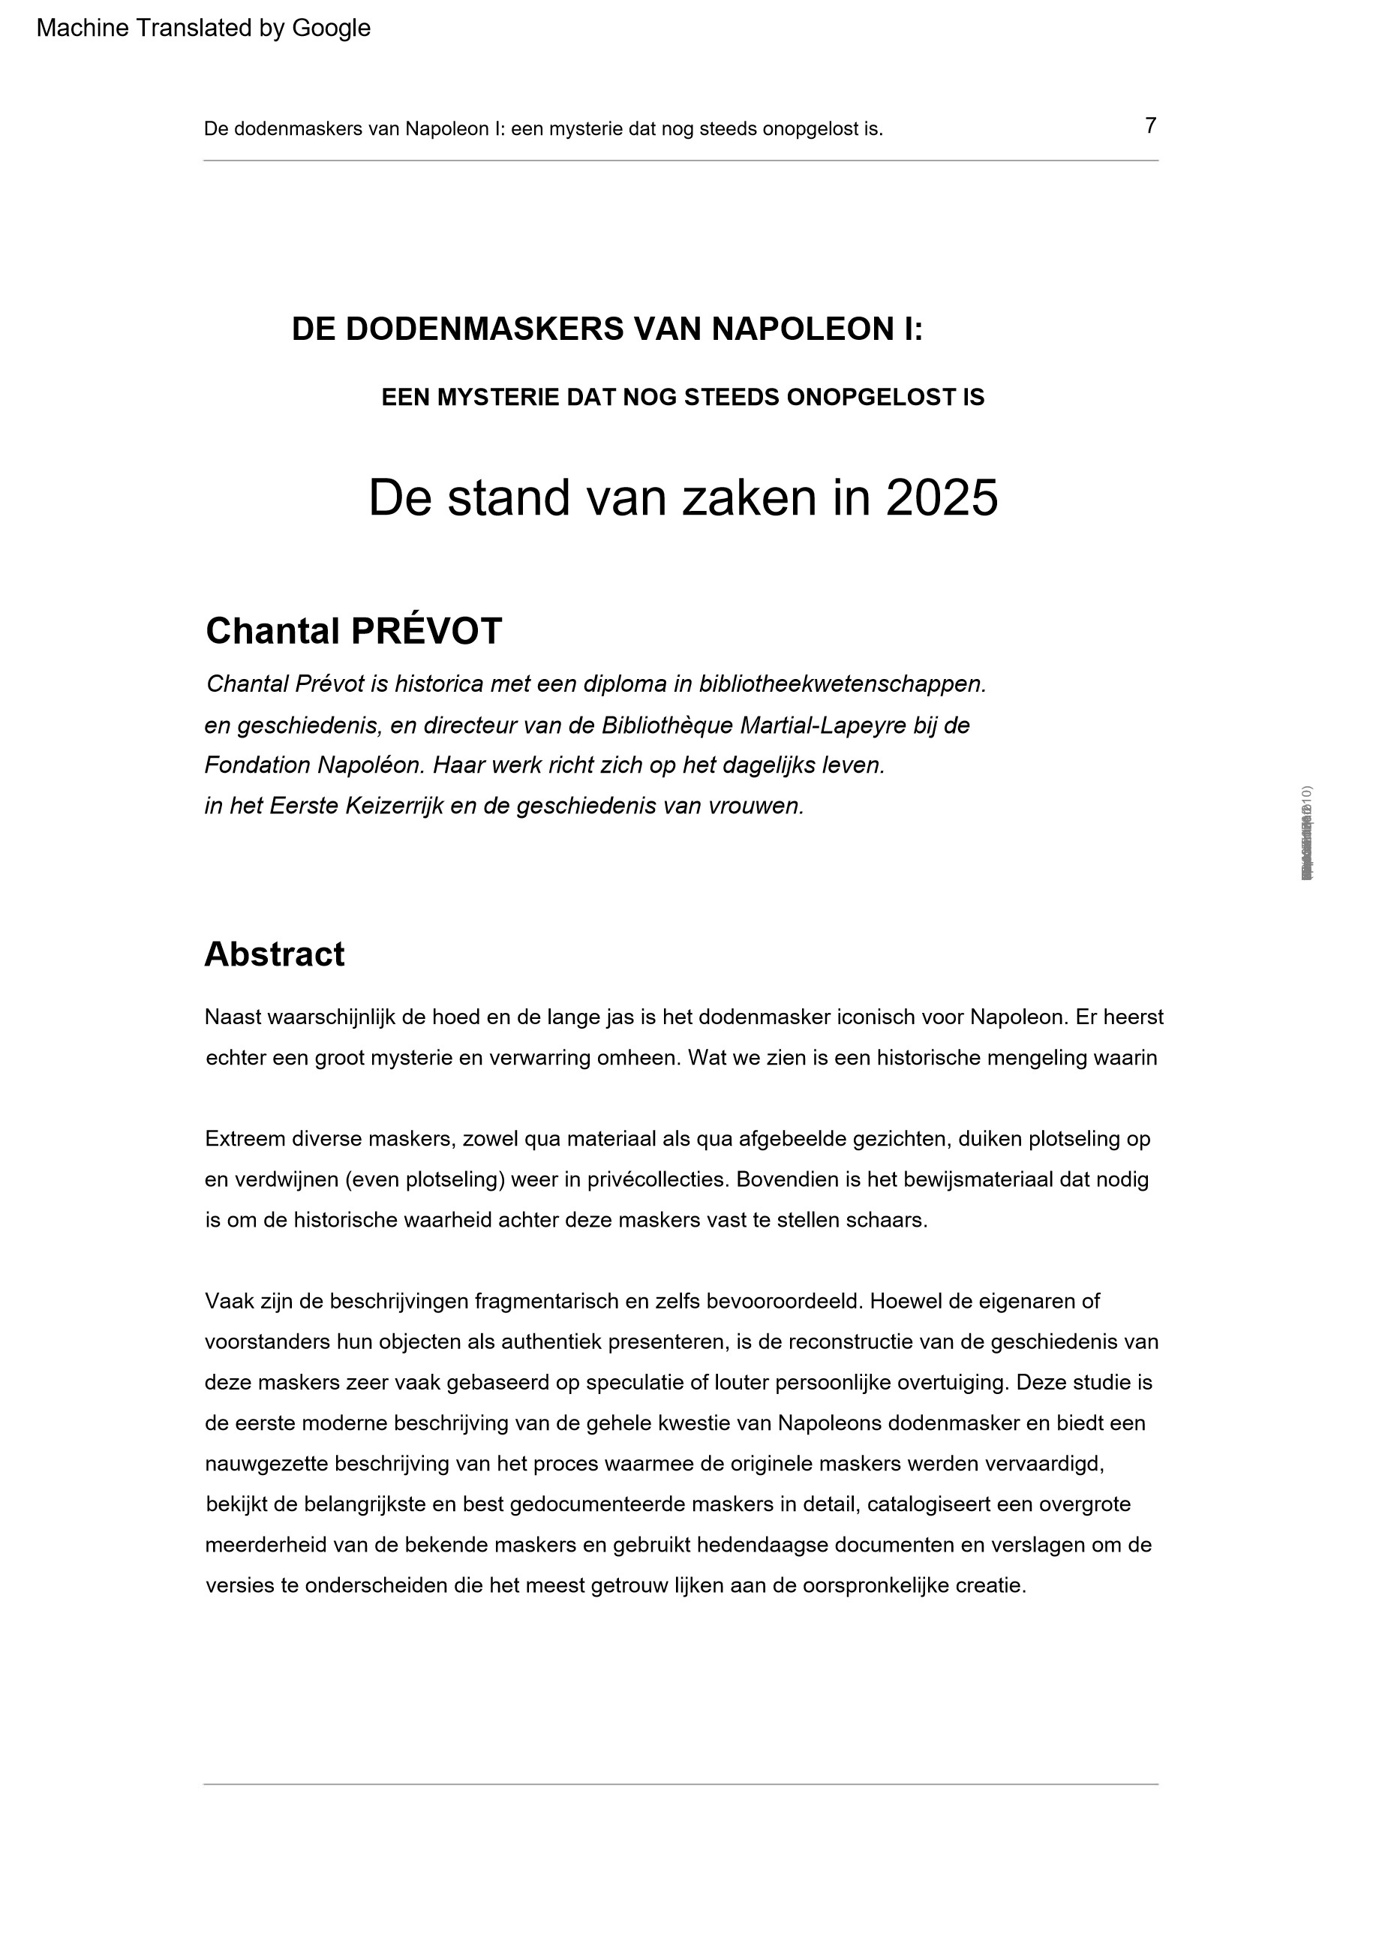
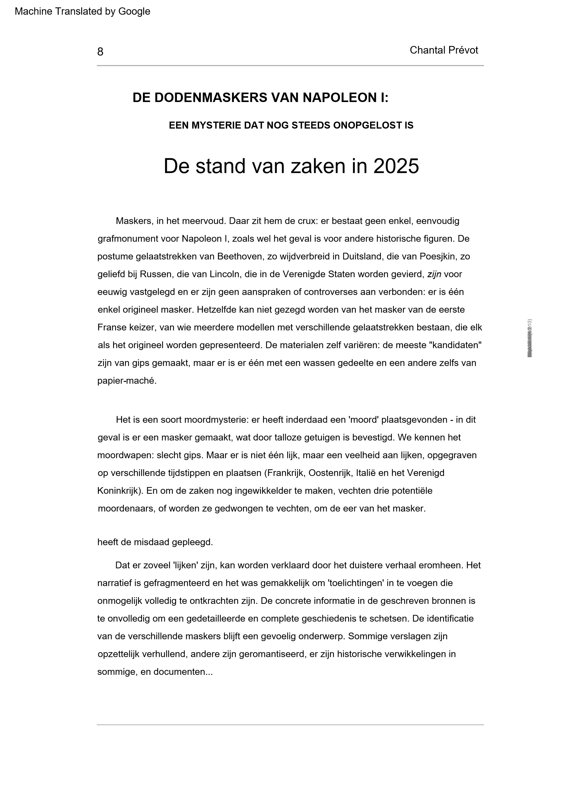
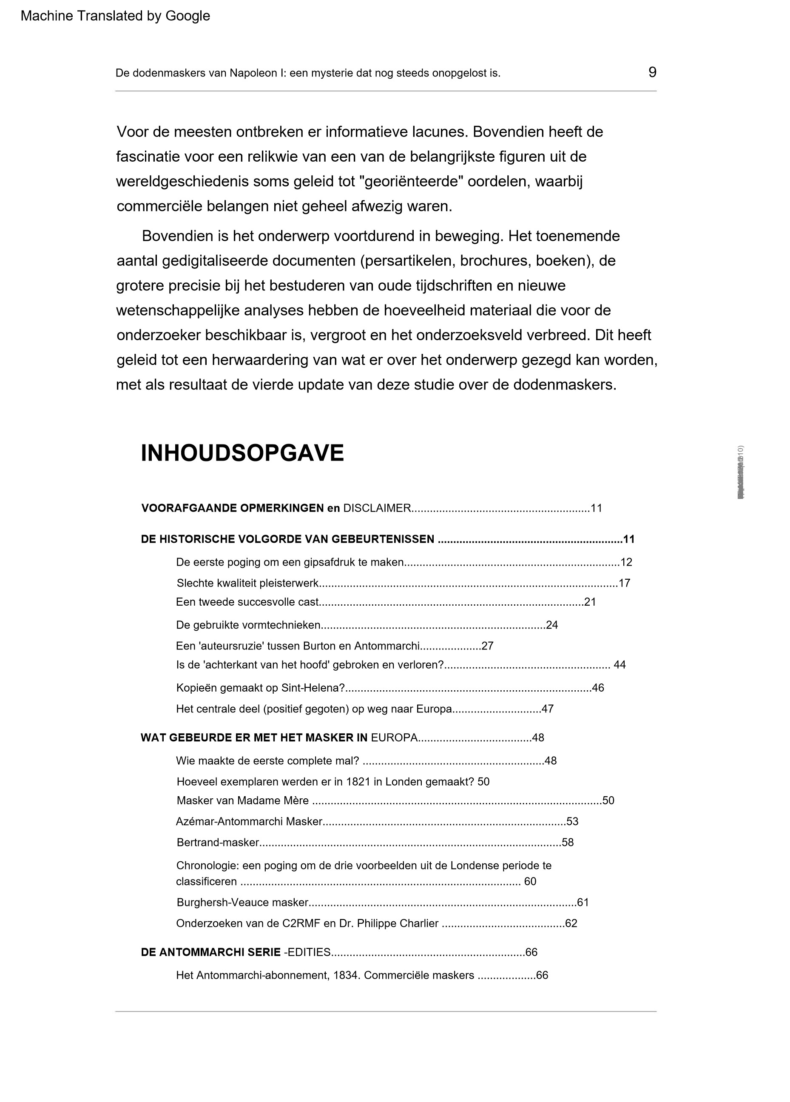

Chantal
Prévot
10
WOORDENLIJST .........................................................................................................................146
Hoeveel
bewijzen?..................................................................................................74
Een
antiek
Romeins
gezicht...........................................................................................79
De
teleurstelling
van
frenologen............................................................82
Een
speciale
mal
voor
de
familie
Bonaparte........................................................85
Bonaparte

-
Corsica
mal .....................................................................................87
Het
masker
van
de
Fondation
Napoléon .........................................................................87
Gipsvervalsingen ......................................................................................................87
Opmerkelijke
voorbeelden
van
het
Antommarchi-
type,
in
Amerika
en
Australië ............................................................................................................
90
OVERZICHT
VAN
DE
BELANGRIJKSTE
MASKERS .................................................................126
GIPSMASKERS
ANDERS
DAN
VAN
ANTOMMARCHI......................................111
BIBLIOGRAFIE ...............................................................................................................135
Noverraz
Masker..........................................................................................................117
WAXMASKERS
VAN
HET
ARNOTT-
TYPE.....................................................................119
Een
masker
van
papier-
maché .........................................................................................
126

Masker
van
graaf
Pasolini
of
Passolini...............................................................
126
CHRONOLOGIE:
data
van
publieke
verschijning
van
de
maskers
die
in
deze
studie
worden
gepresenteerd ................................................................................................128
München
Masker............................................................................................................
124
Exeter-
masker................................................................................................................111
De
fascinatie
voor
wat
wordt
beschouwd
als
een
enkele,
unieke
afgietsel ........93
Het
resterende
deel
van
de
inschrijving
na
de
dood
van
Antommarchi..........95
Masker
van
Demidoff-
Aubry..........................................................................................101
Een
kavel
verworven
door
Louis-
Philippe ....................................................................105
De
'Galle'-
kavel
van
koning
Louis-
Philippe.......................................................................105
ANTOMMARCHI
GIPSMASKERS
bekendste)............................................107
(
Gilley

1
en
Gilley

2
maskers.................................................................................107
Sankey
en
Boys
maskers .....................................................................................109
RUSI-
Corso-
masker ....................................................................................................111
Lebendmasker..............................................................................................................114
ANTOMMARCHI-
TYPE
WAXMASKERS ......................................................................117
Masker
zonder
naam...............................................................................................
125
Arnott-
Pardee
Masker..............................................................................................122
Borella-
masker ....................................................................................................
124
Hermitage
Masker.....................................................................................................
124
Roland
Bonaparte-
masker......................................................................................116
L
tion
Fond
léon|
Nap
Gedownload
op

0
/03
2026
van
https://
shs.cairn.info
IP:
(
79.127.171.210)
Machine Translated by Google
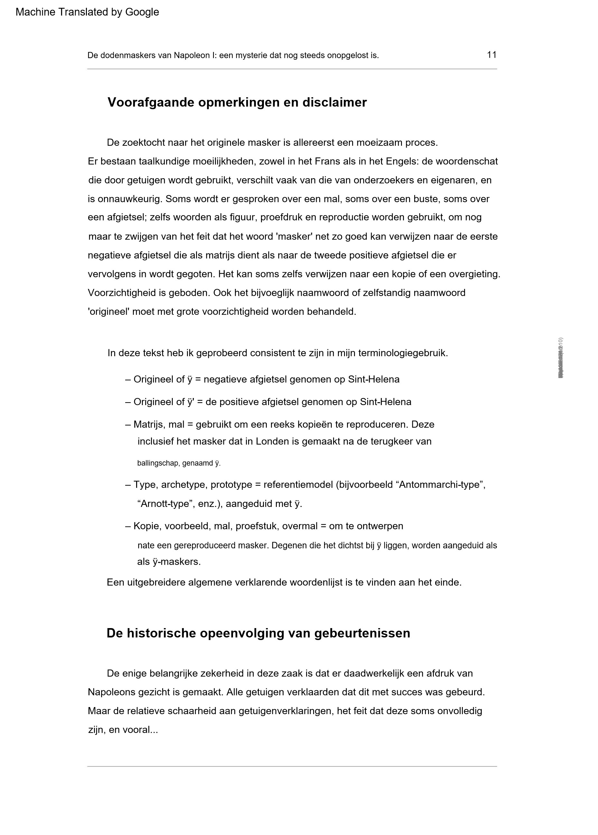
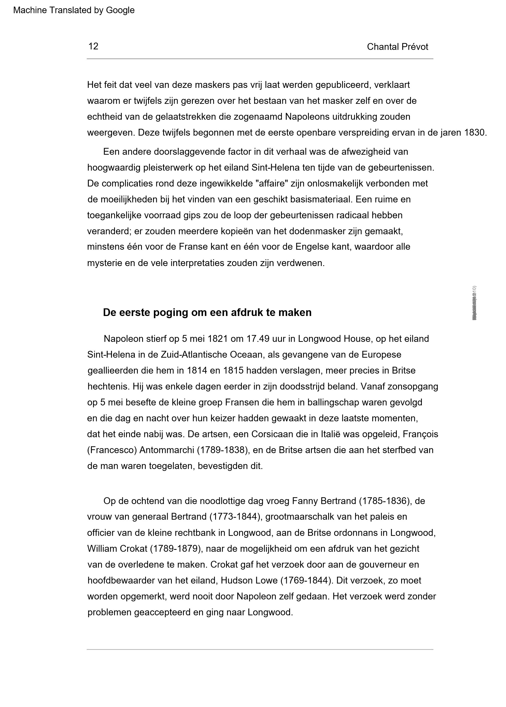

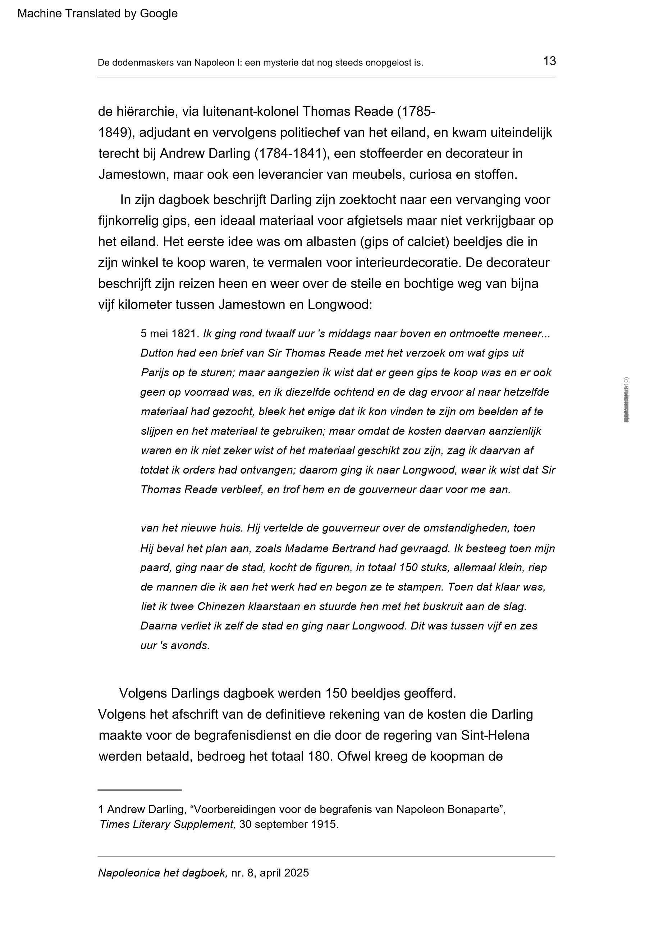
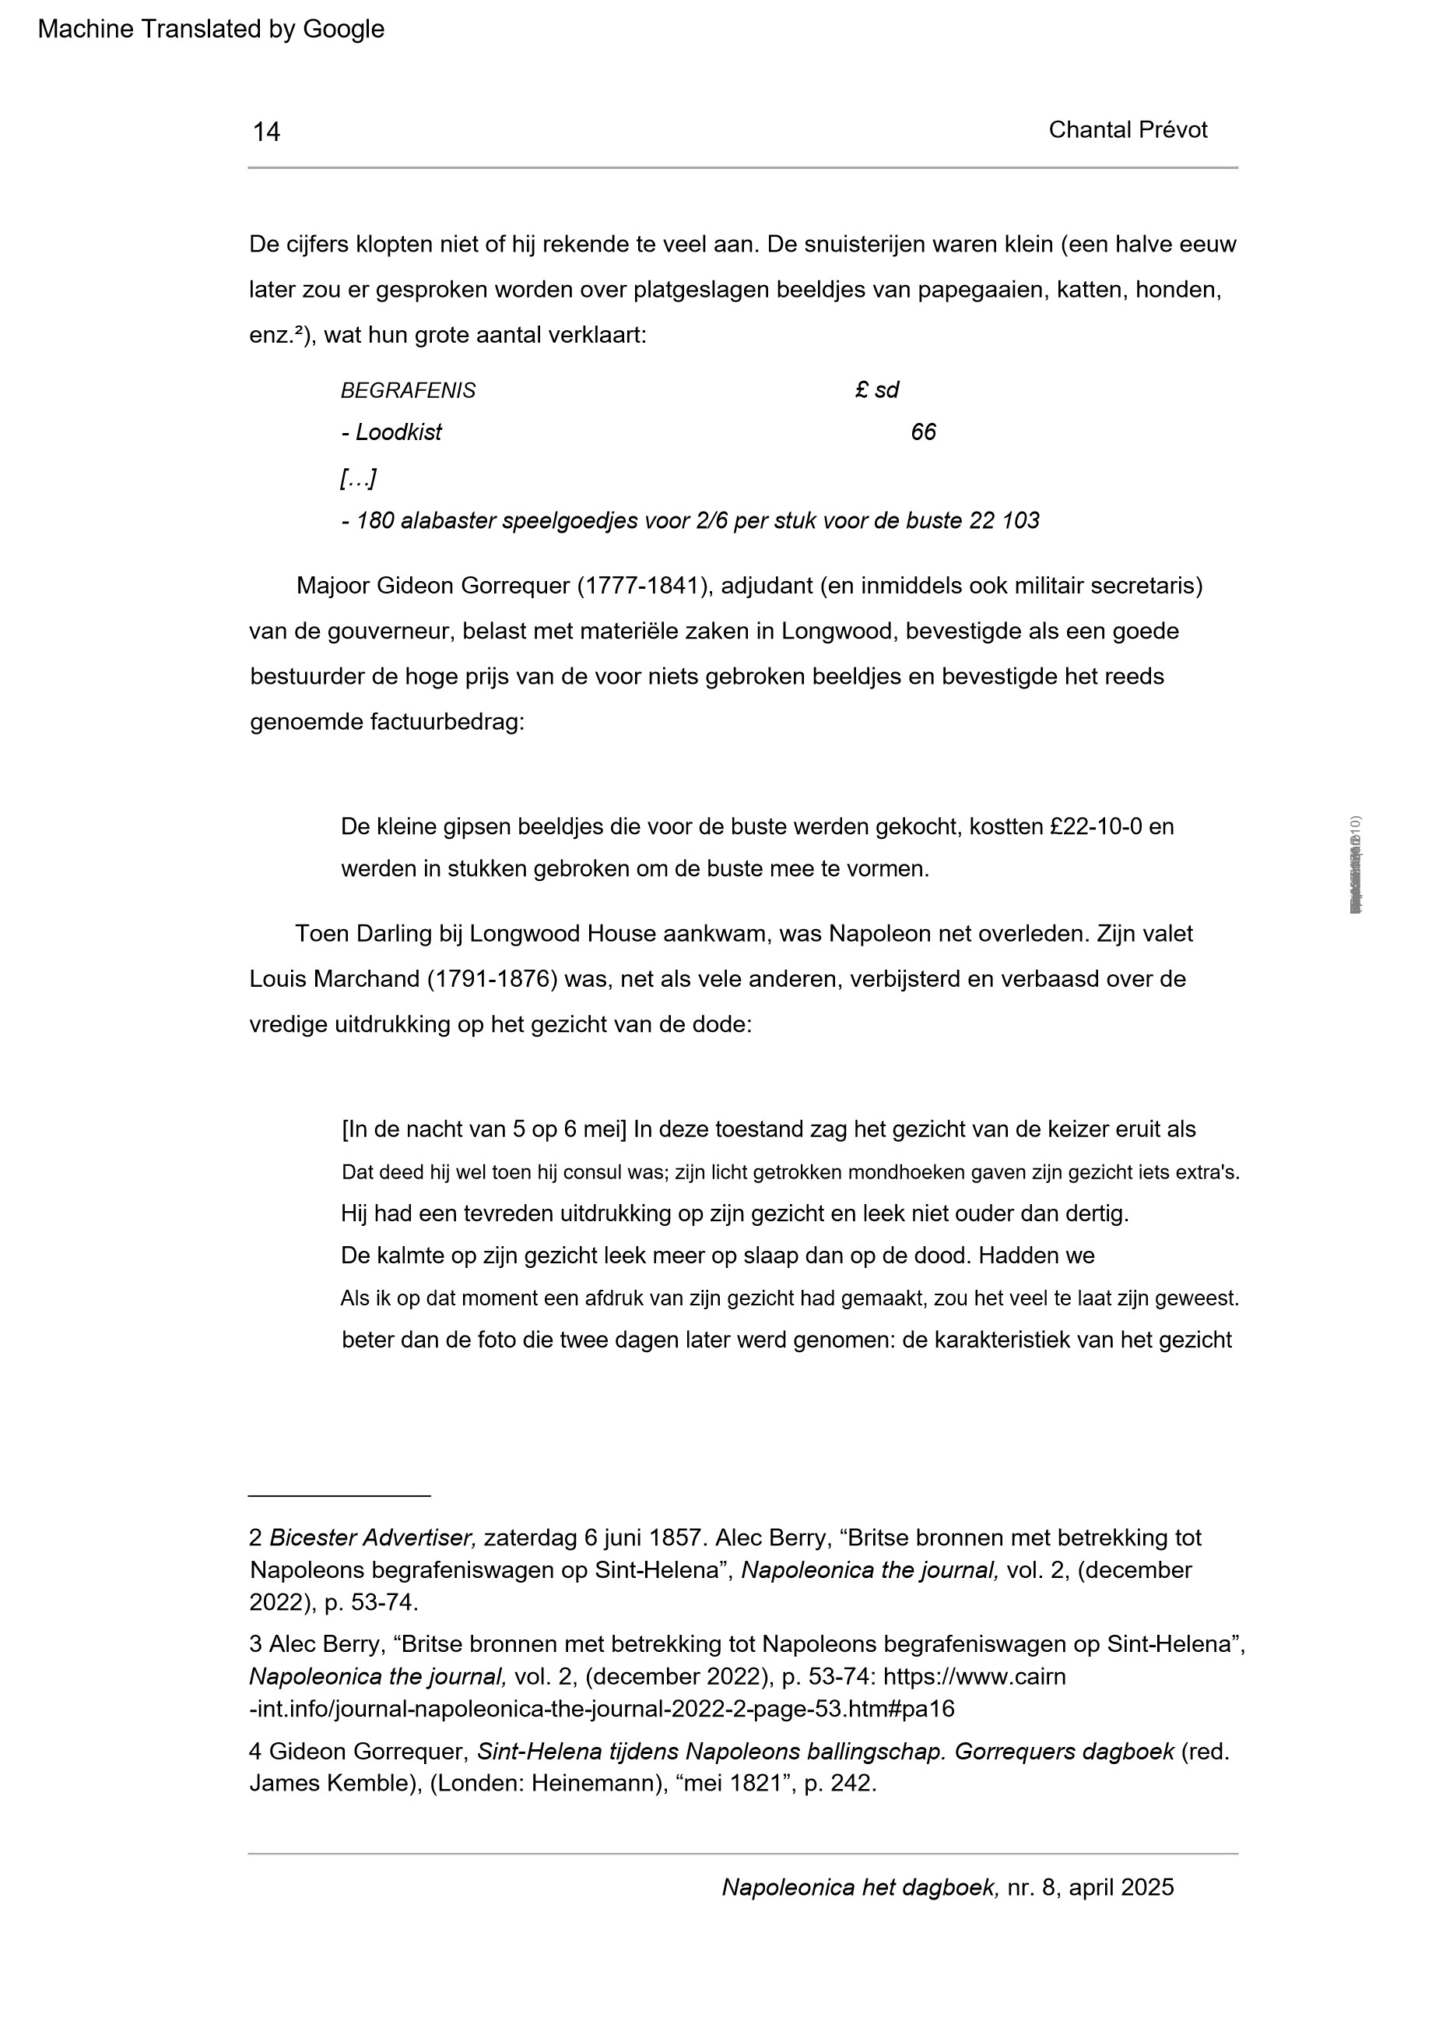
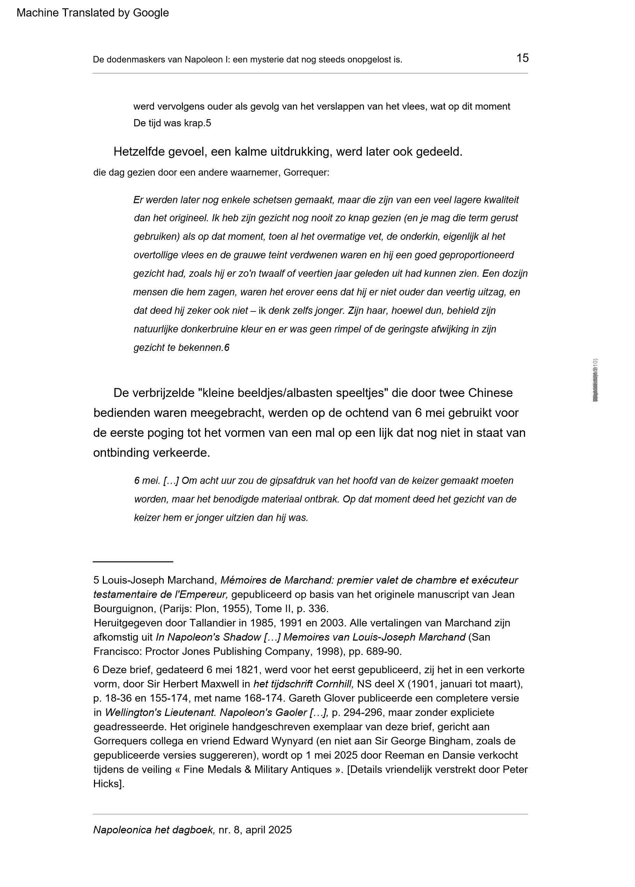
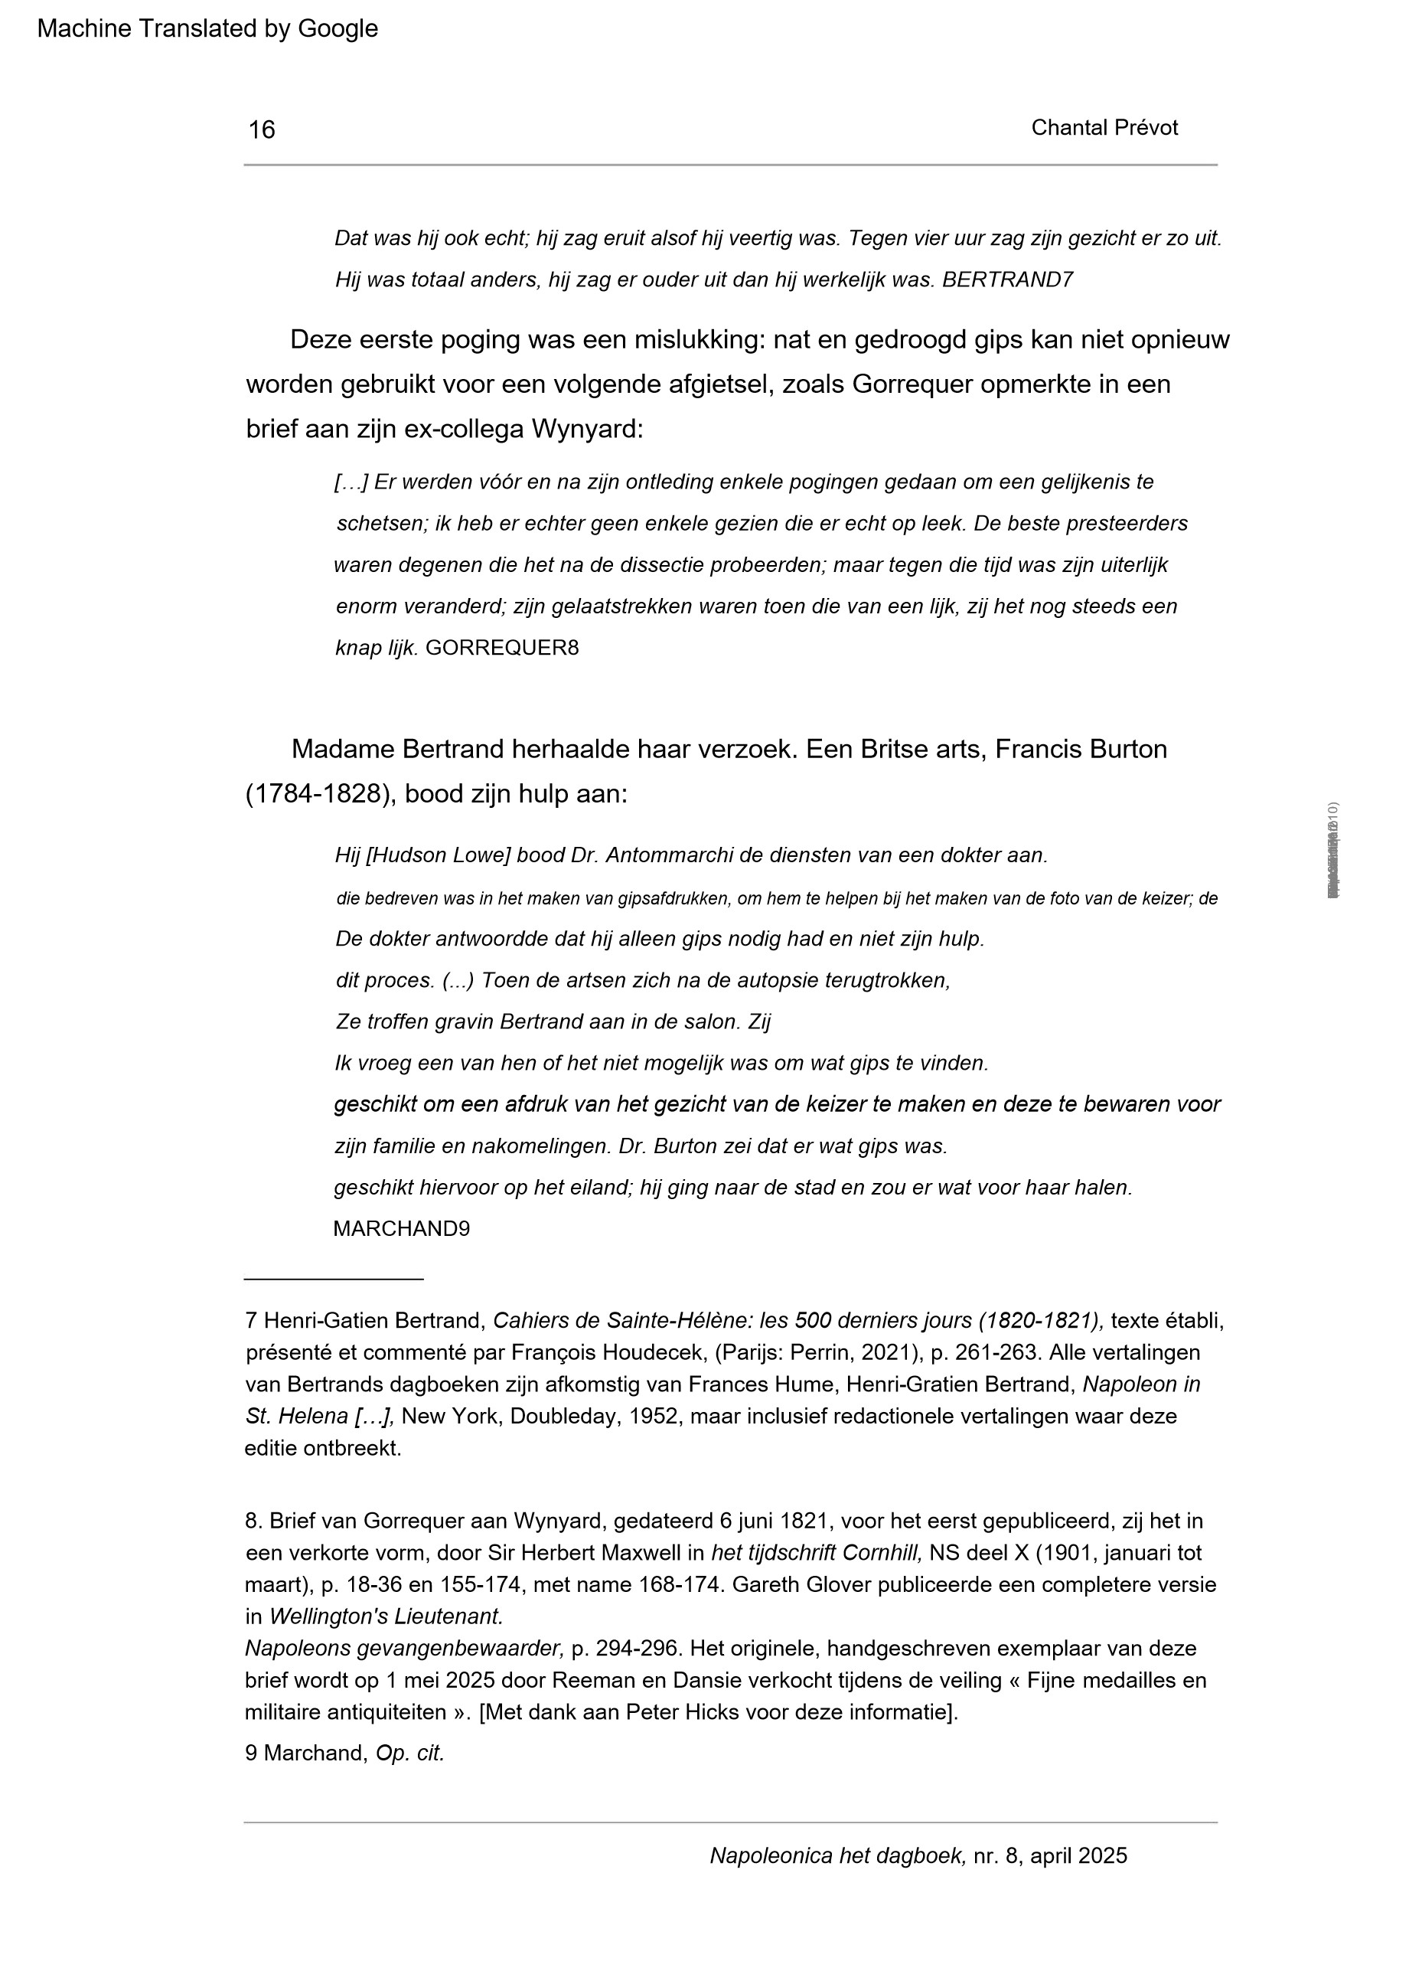
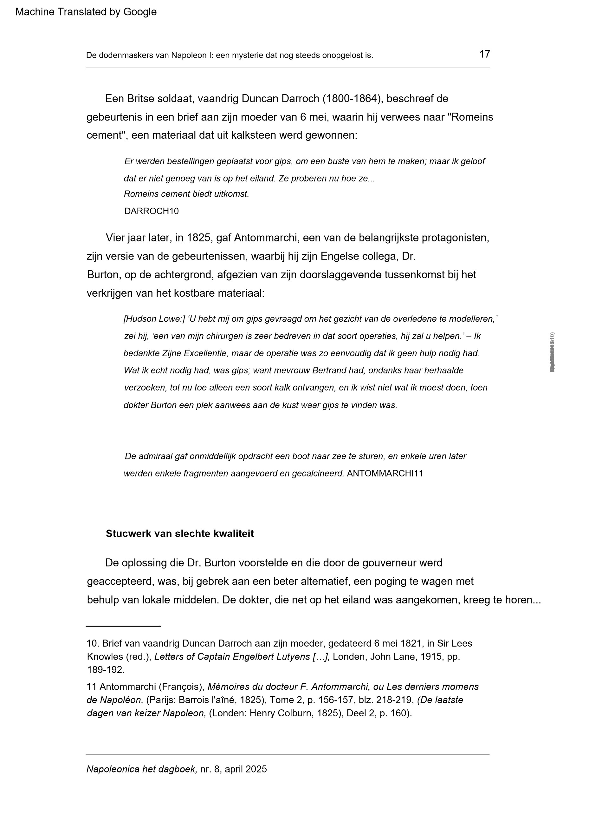
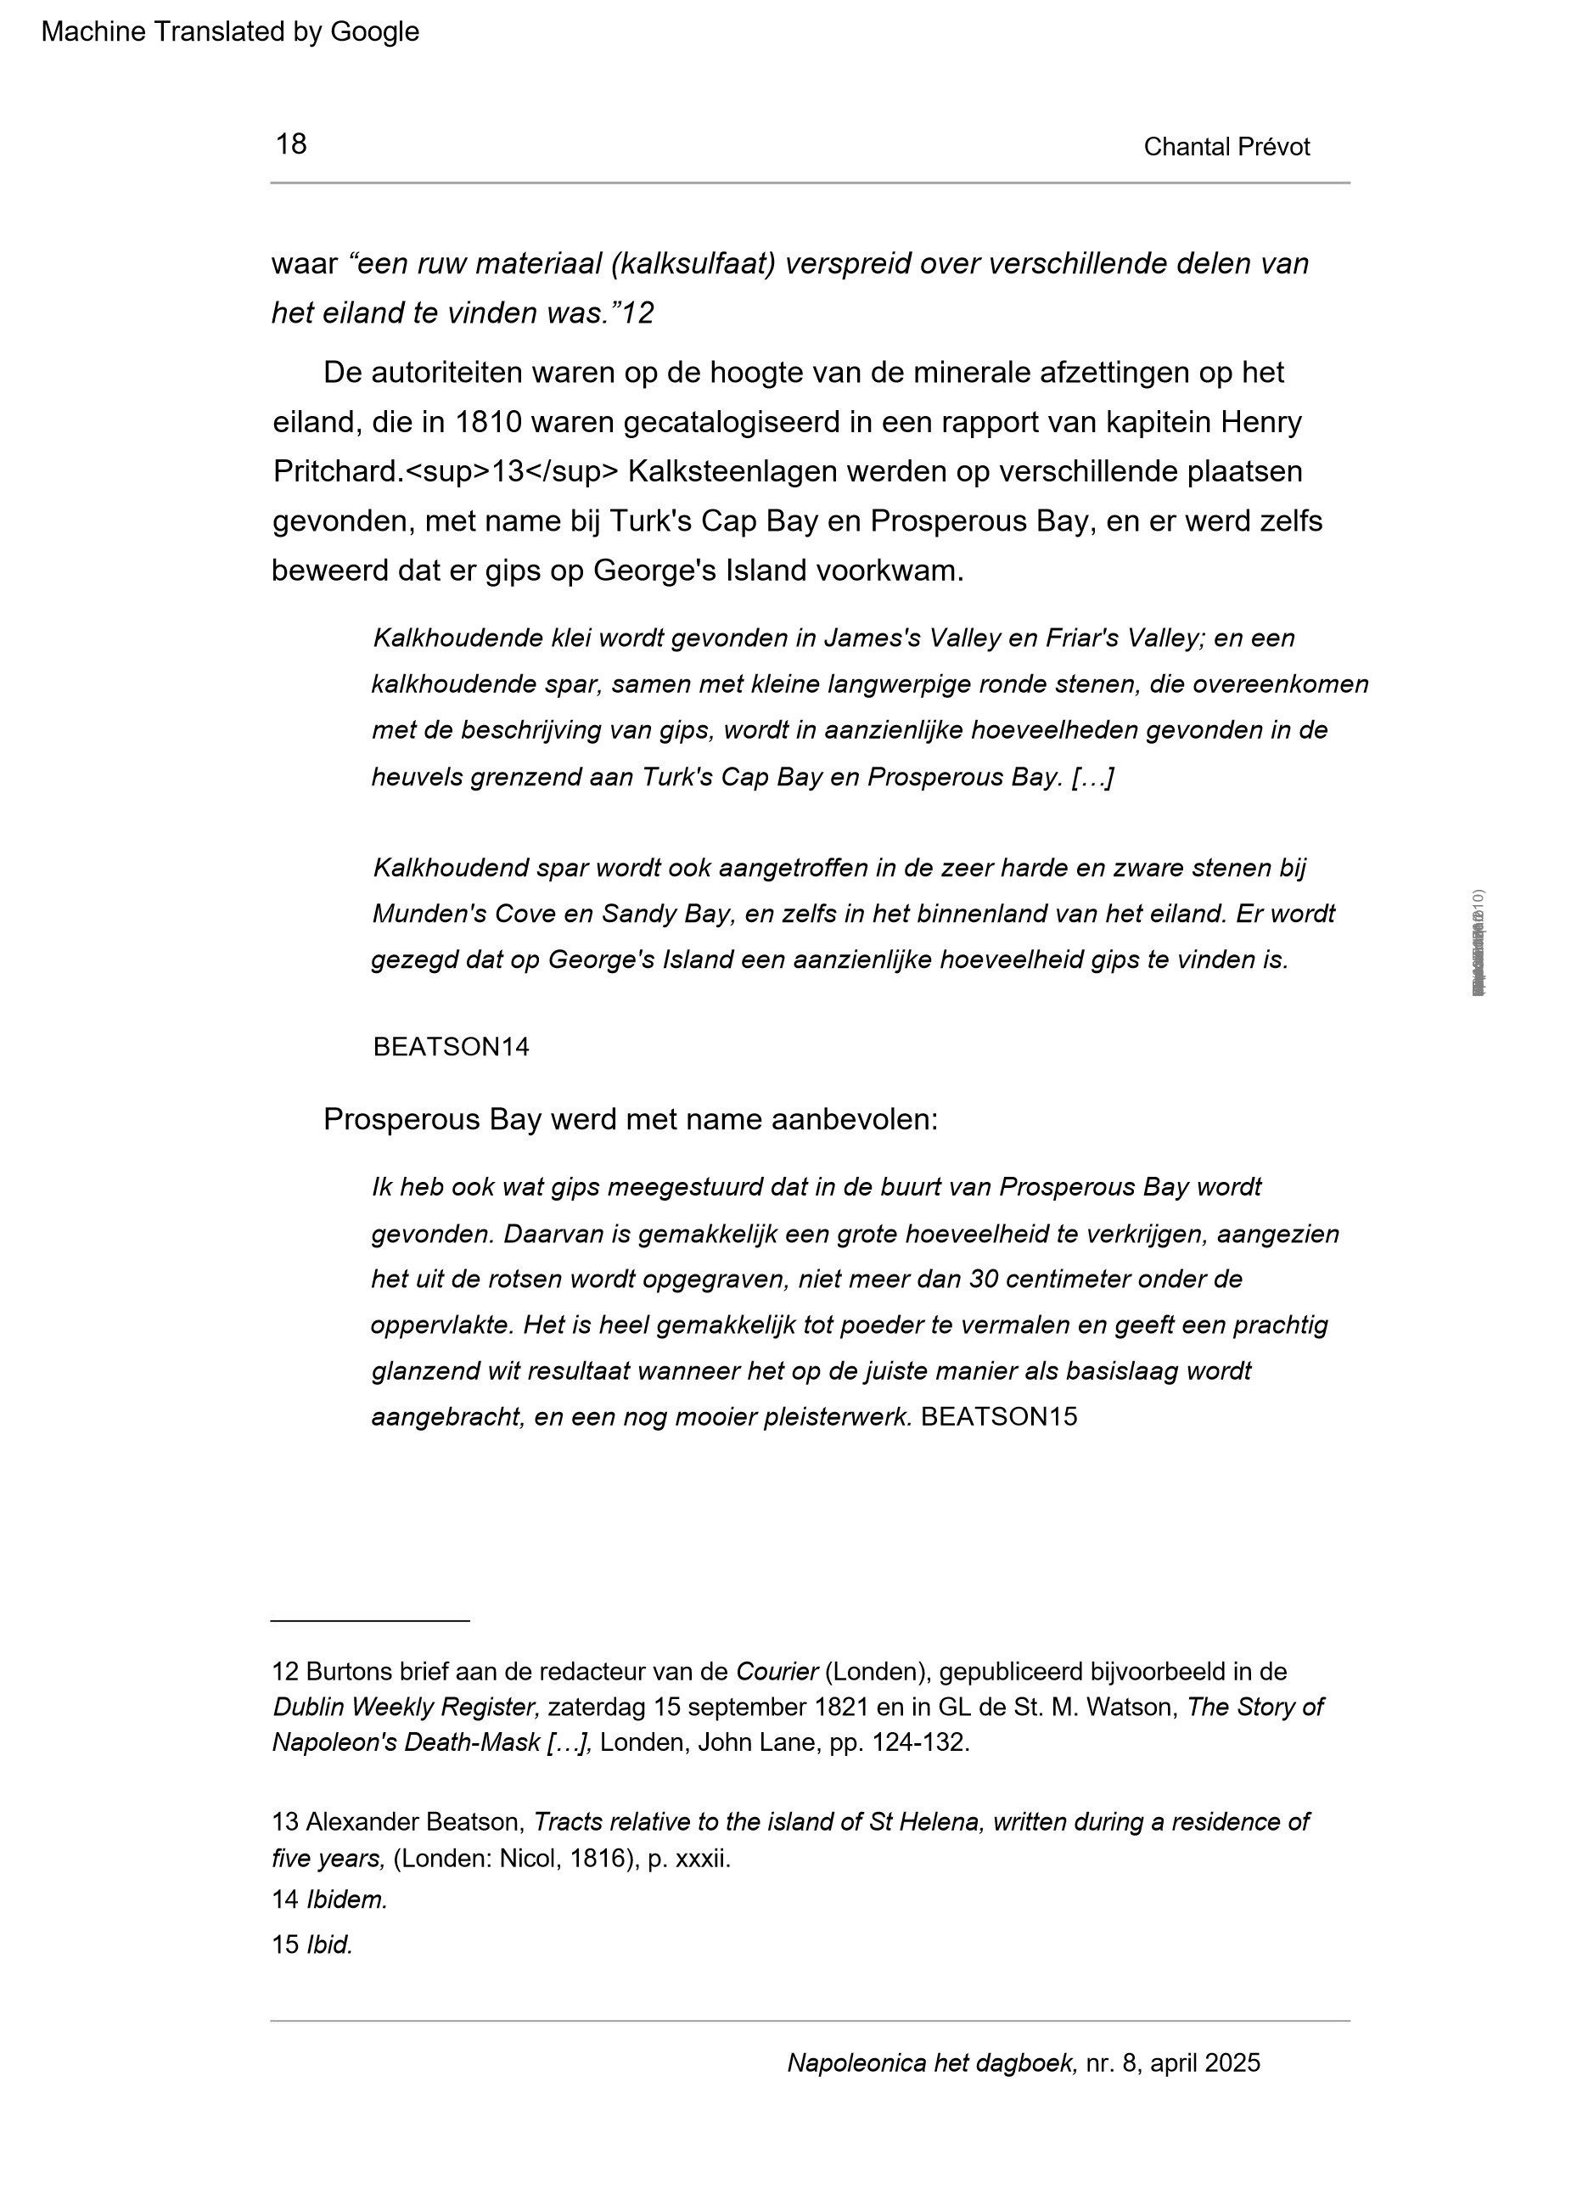
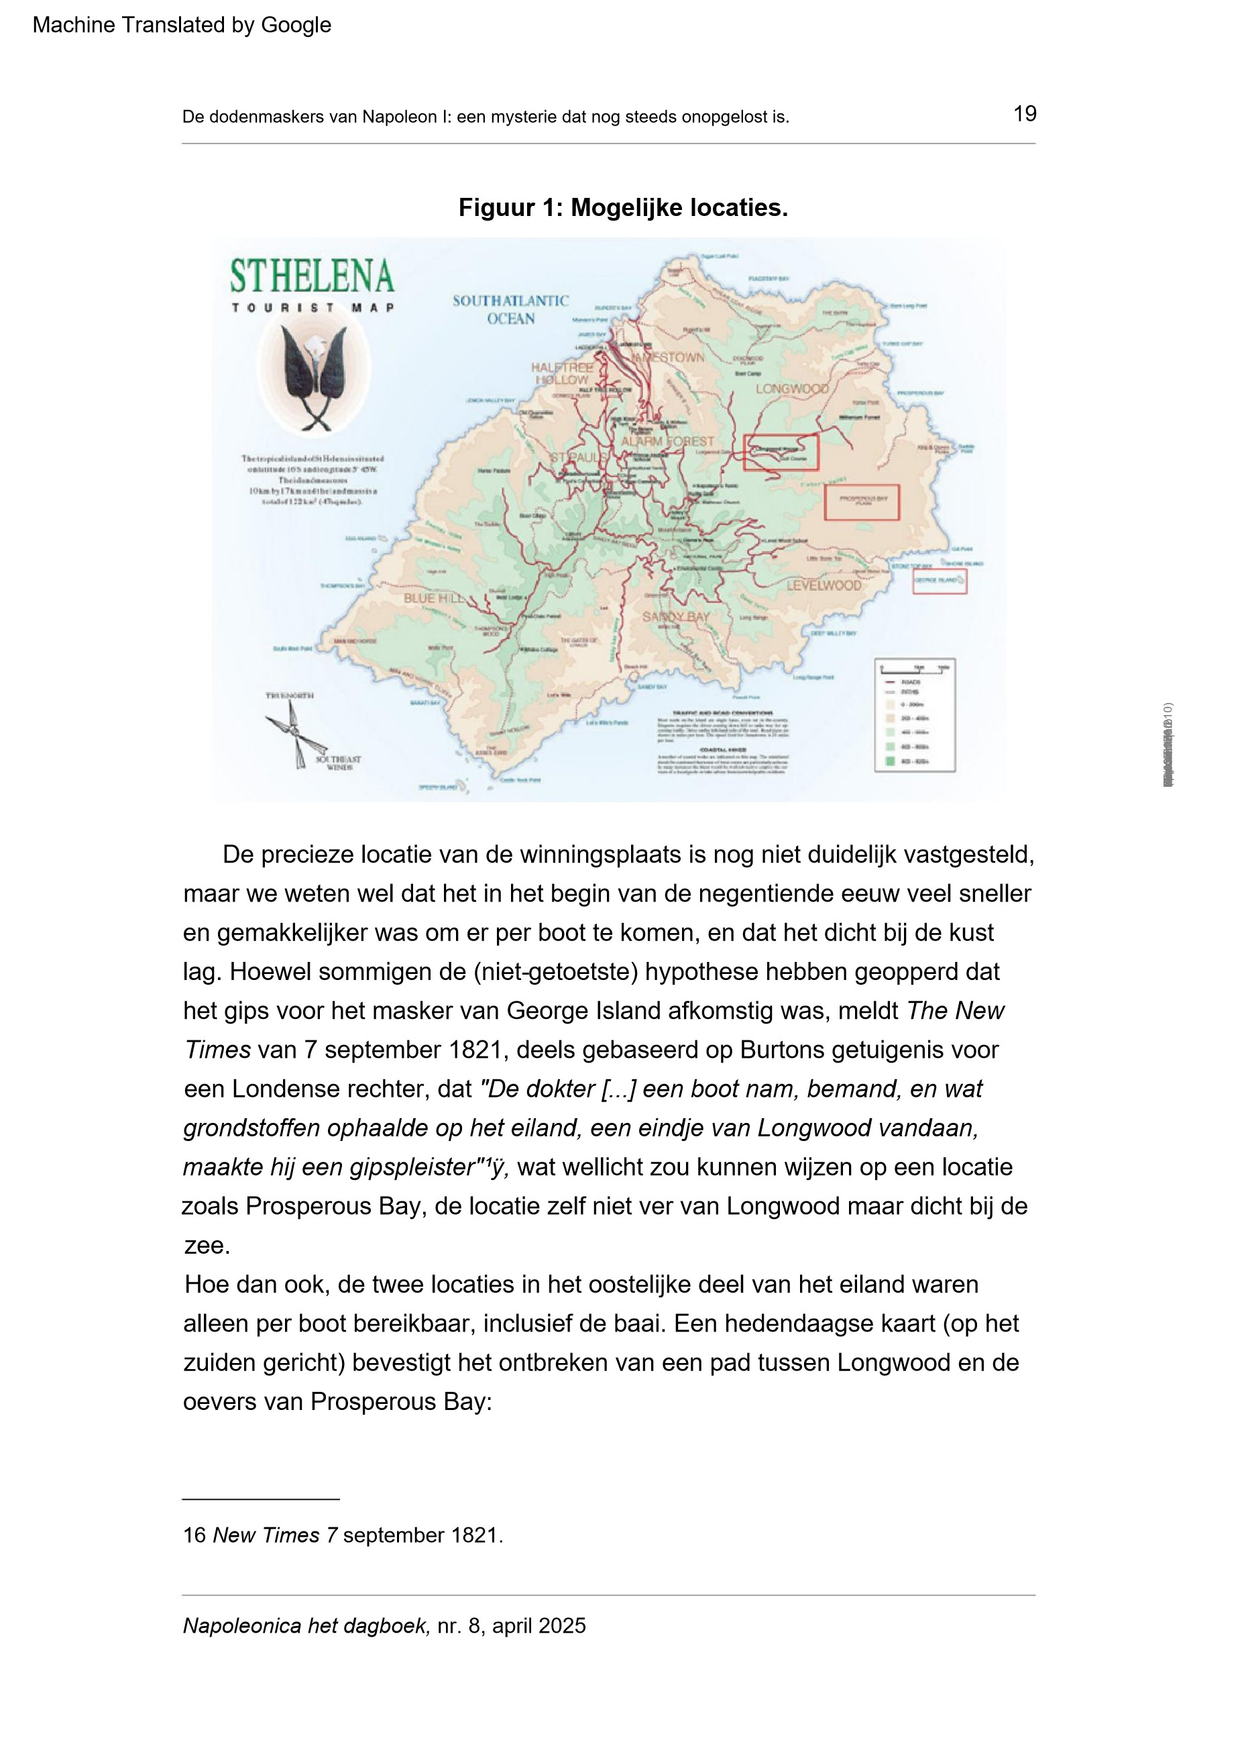
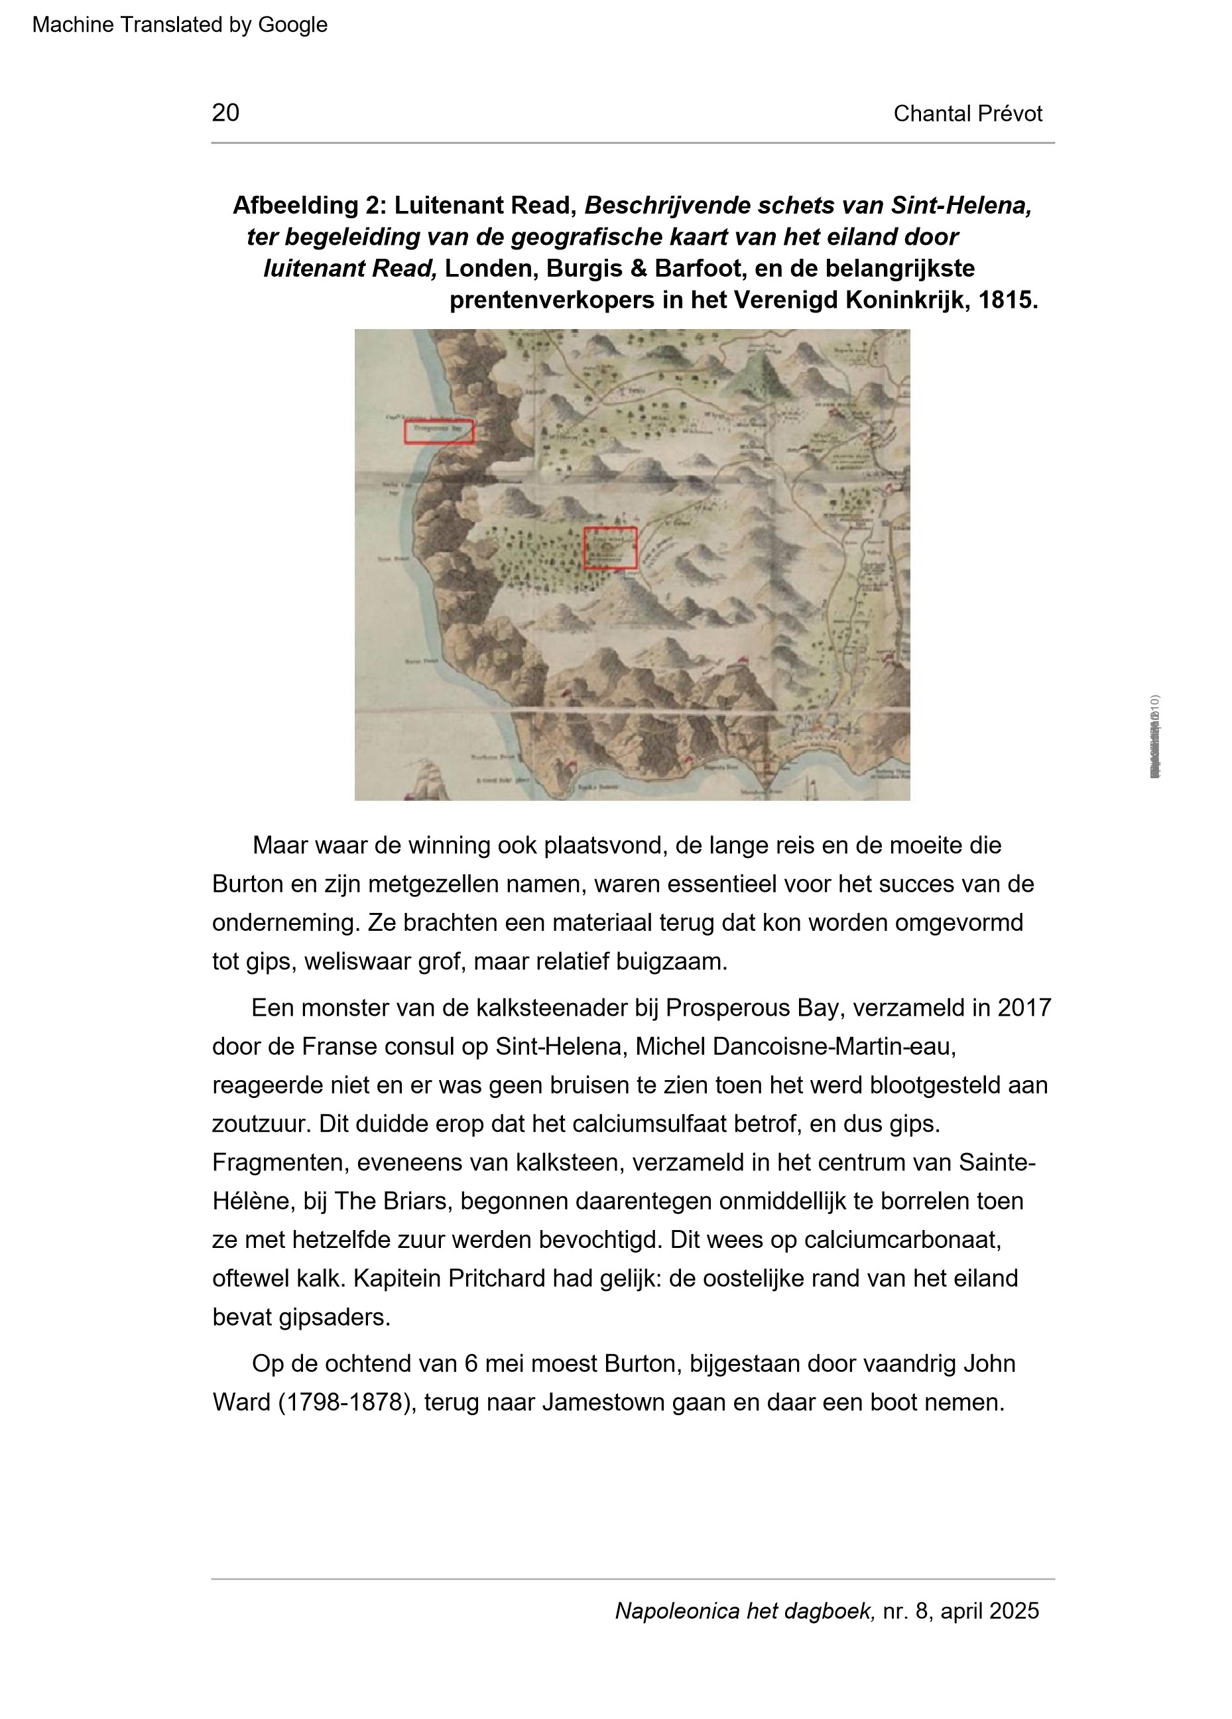
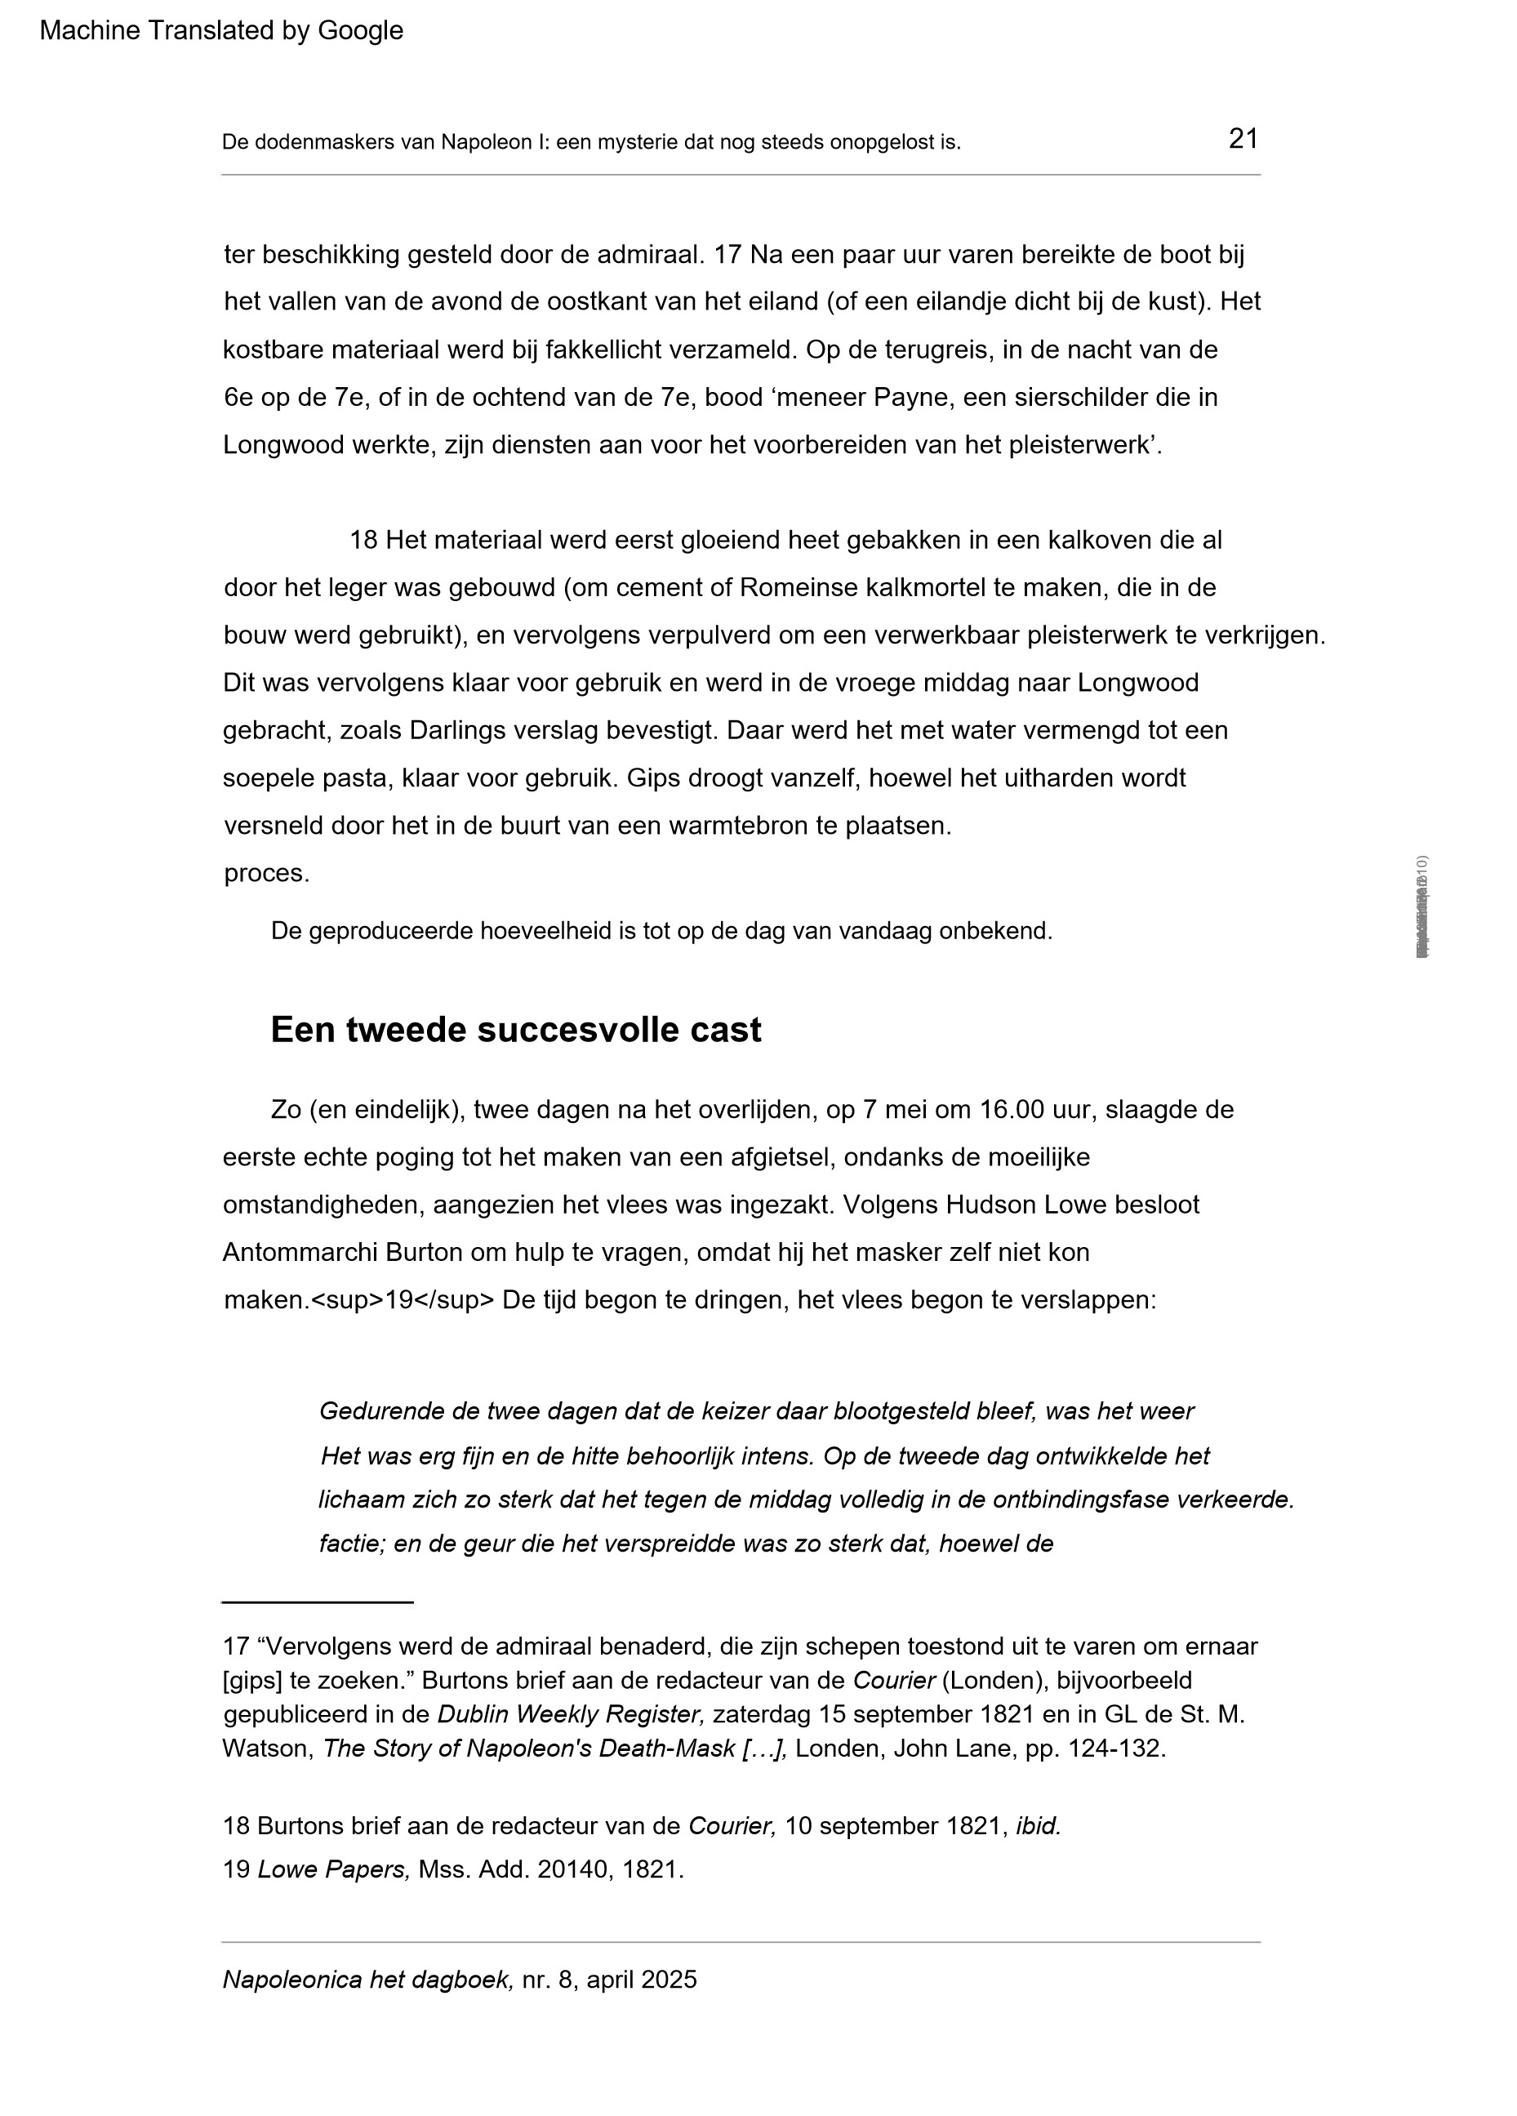
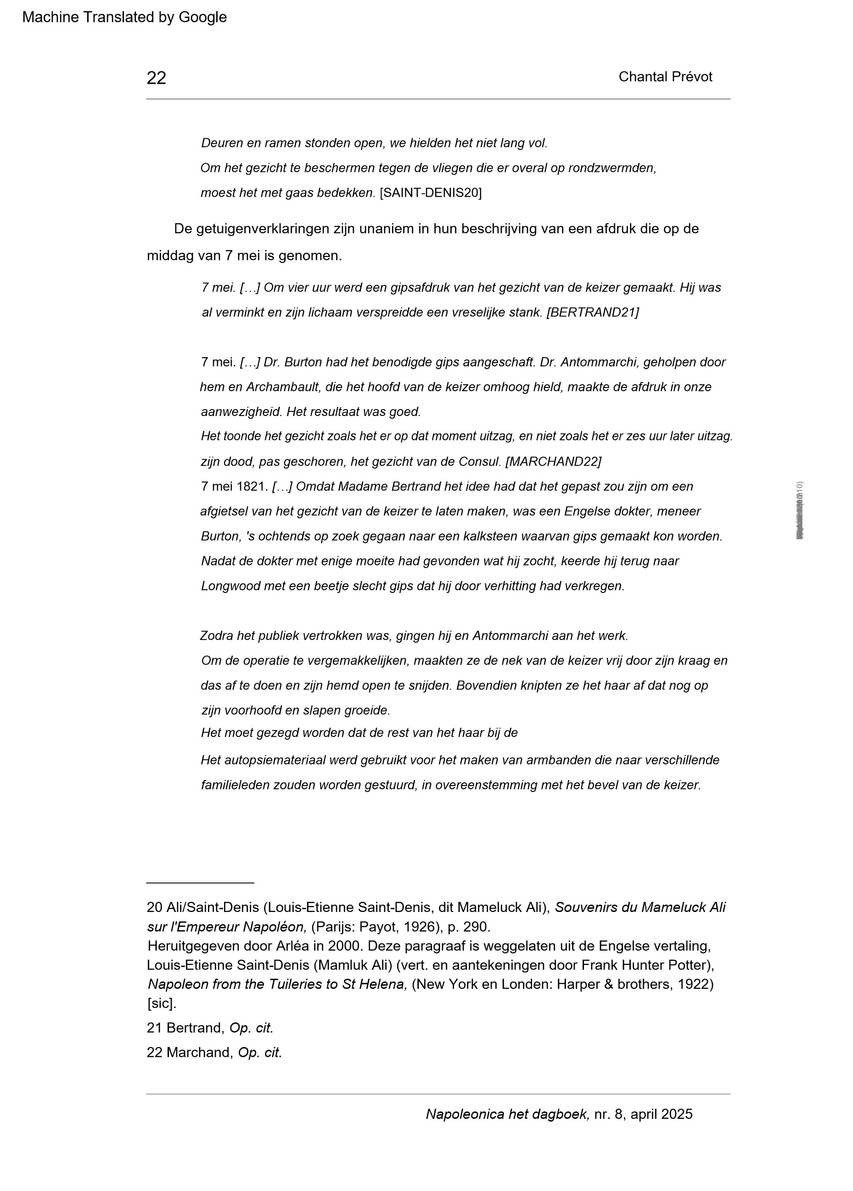
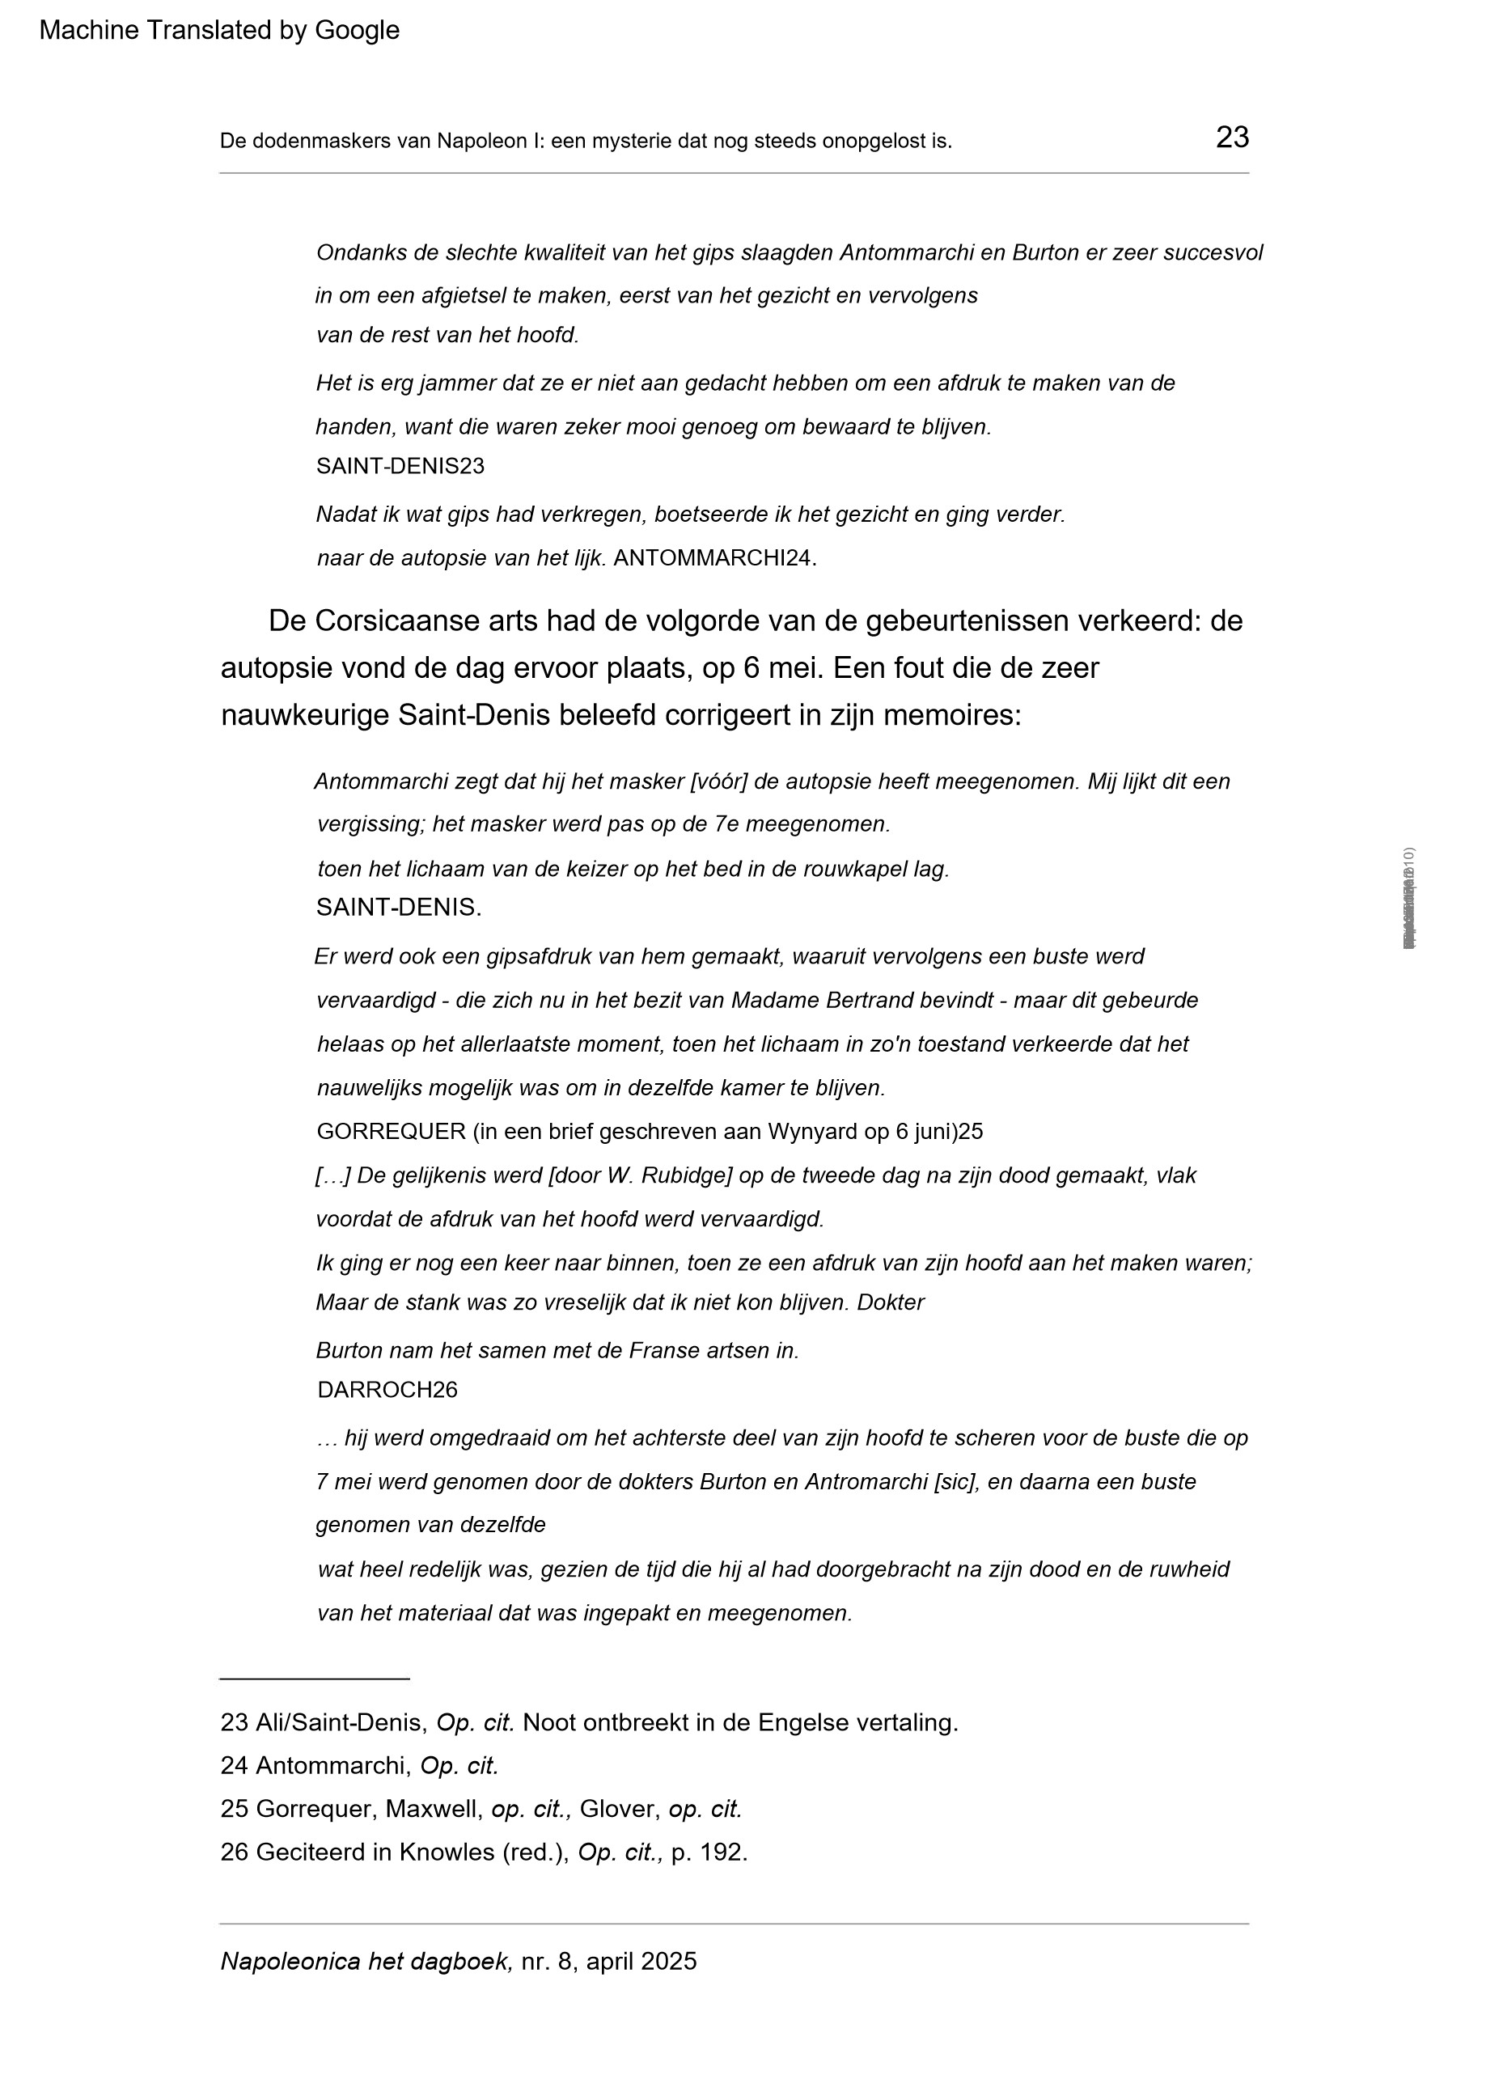
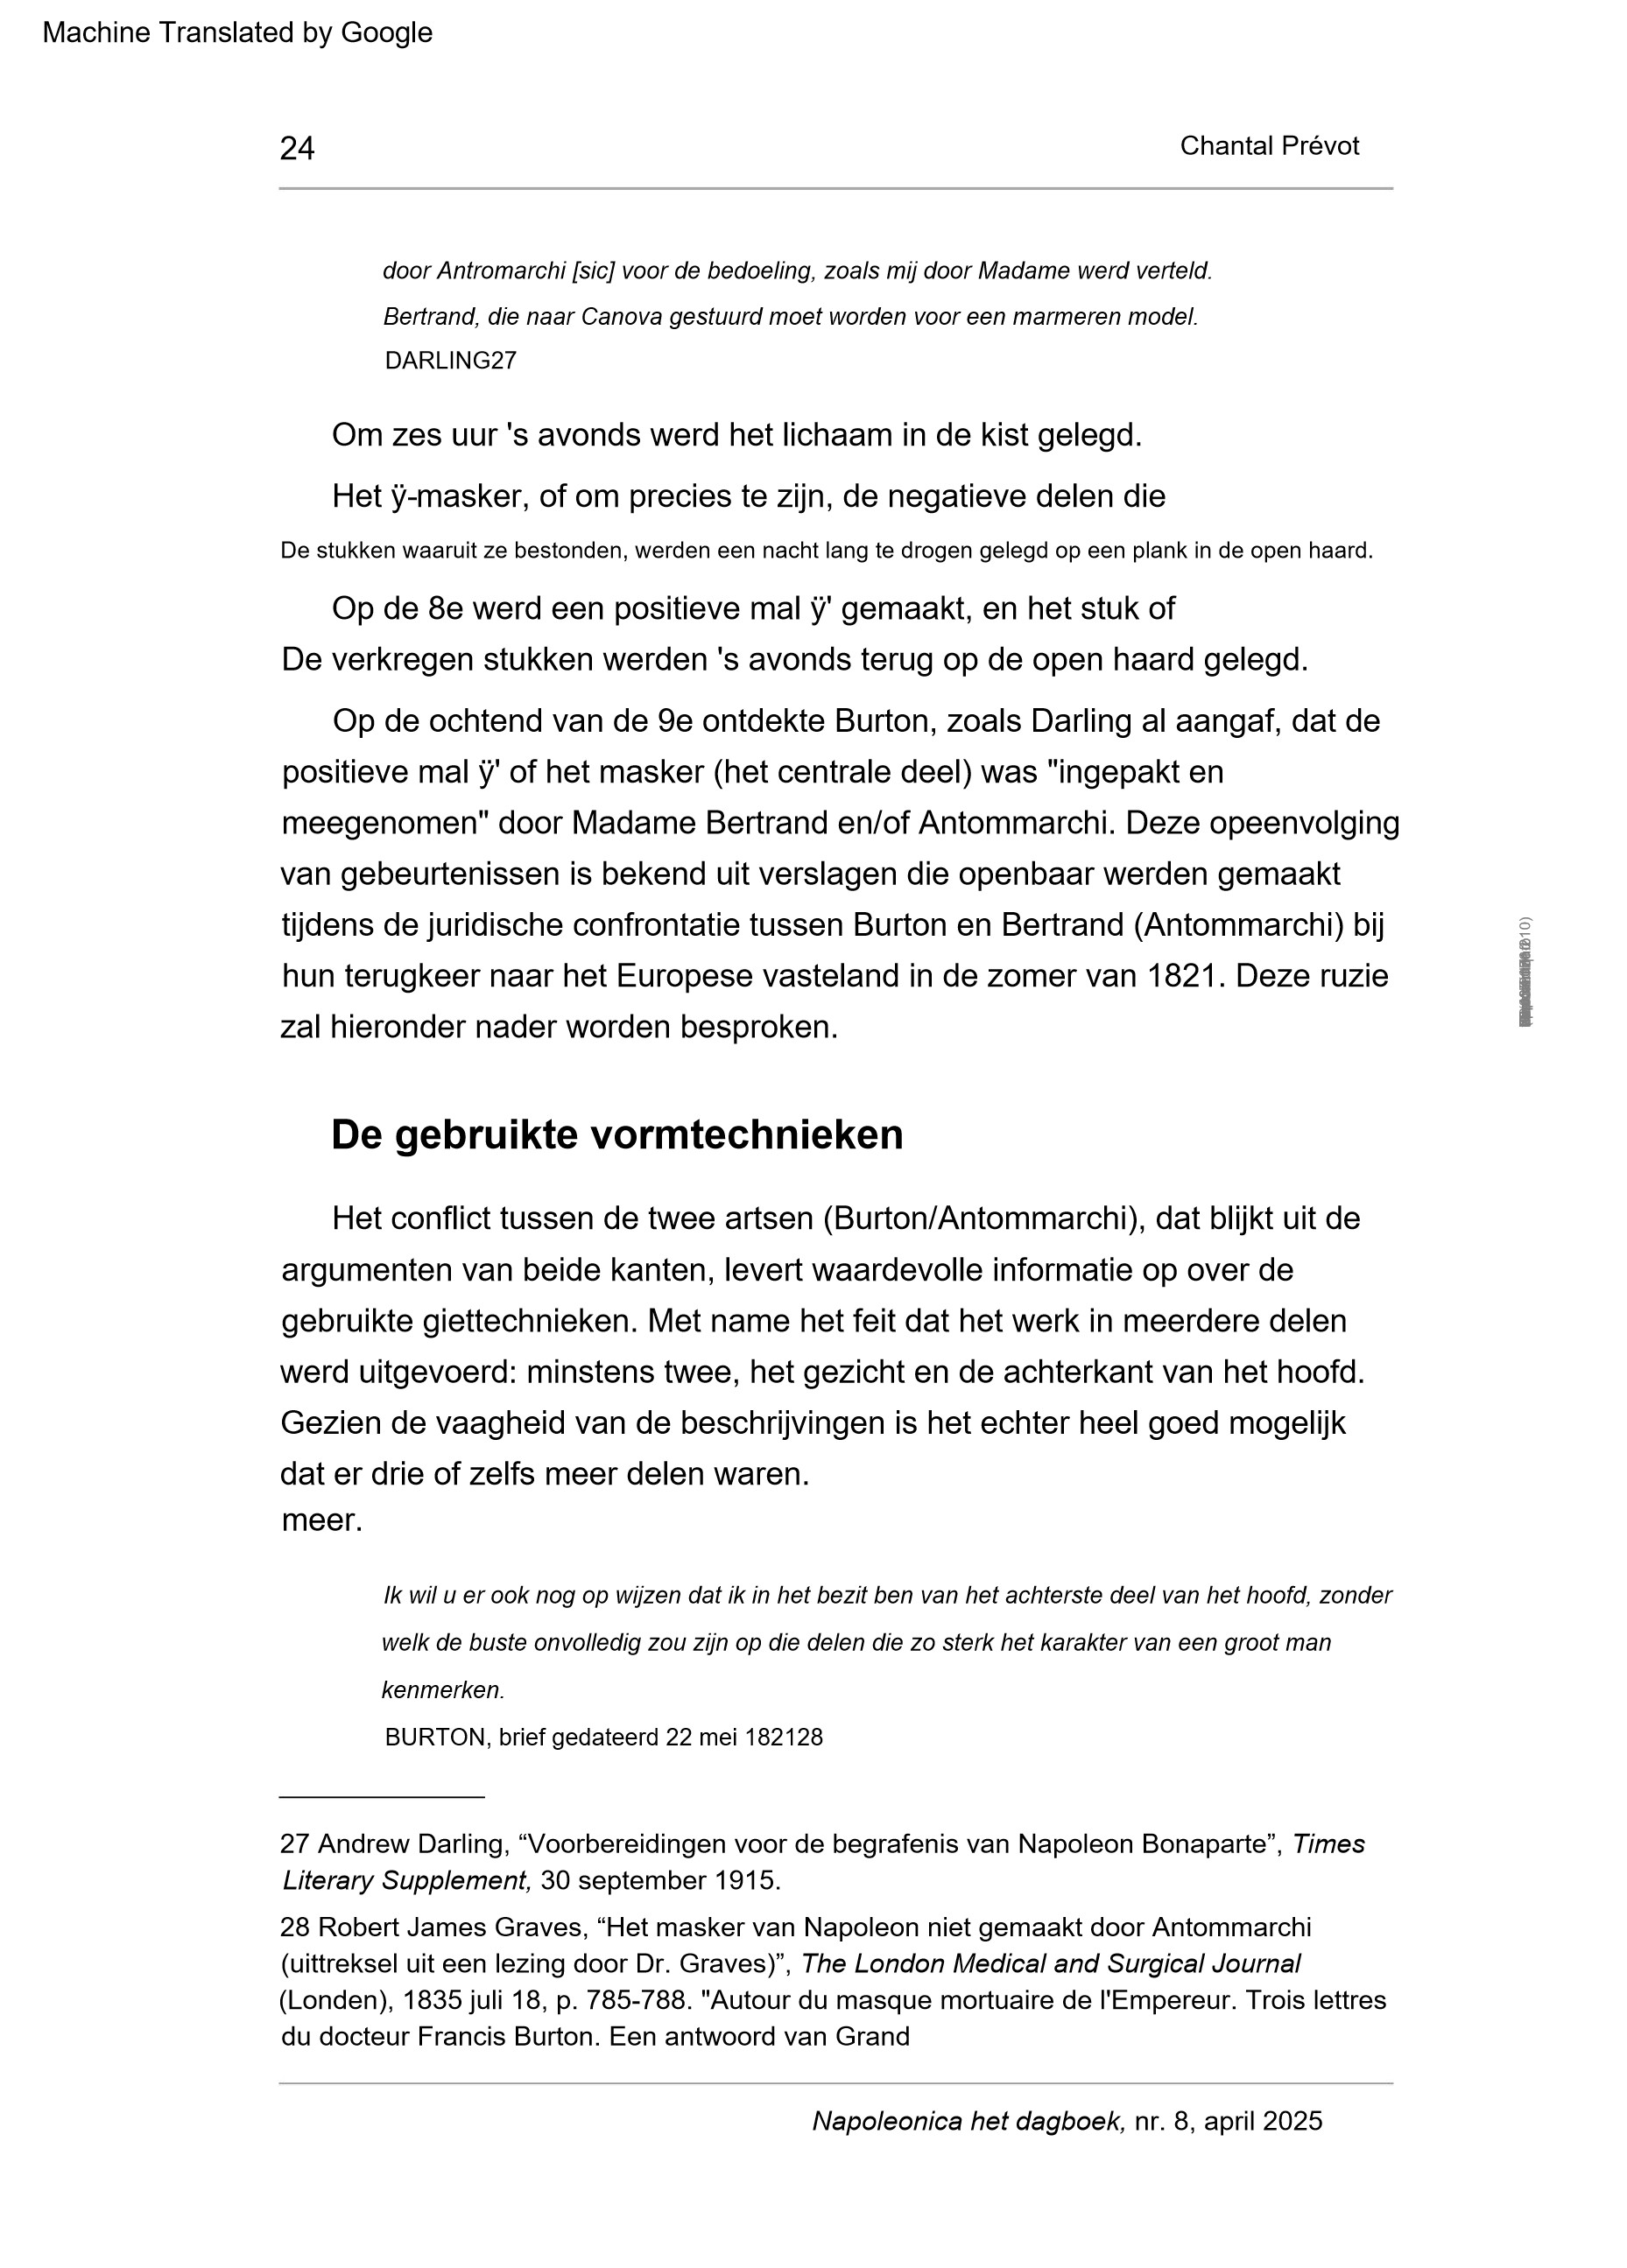
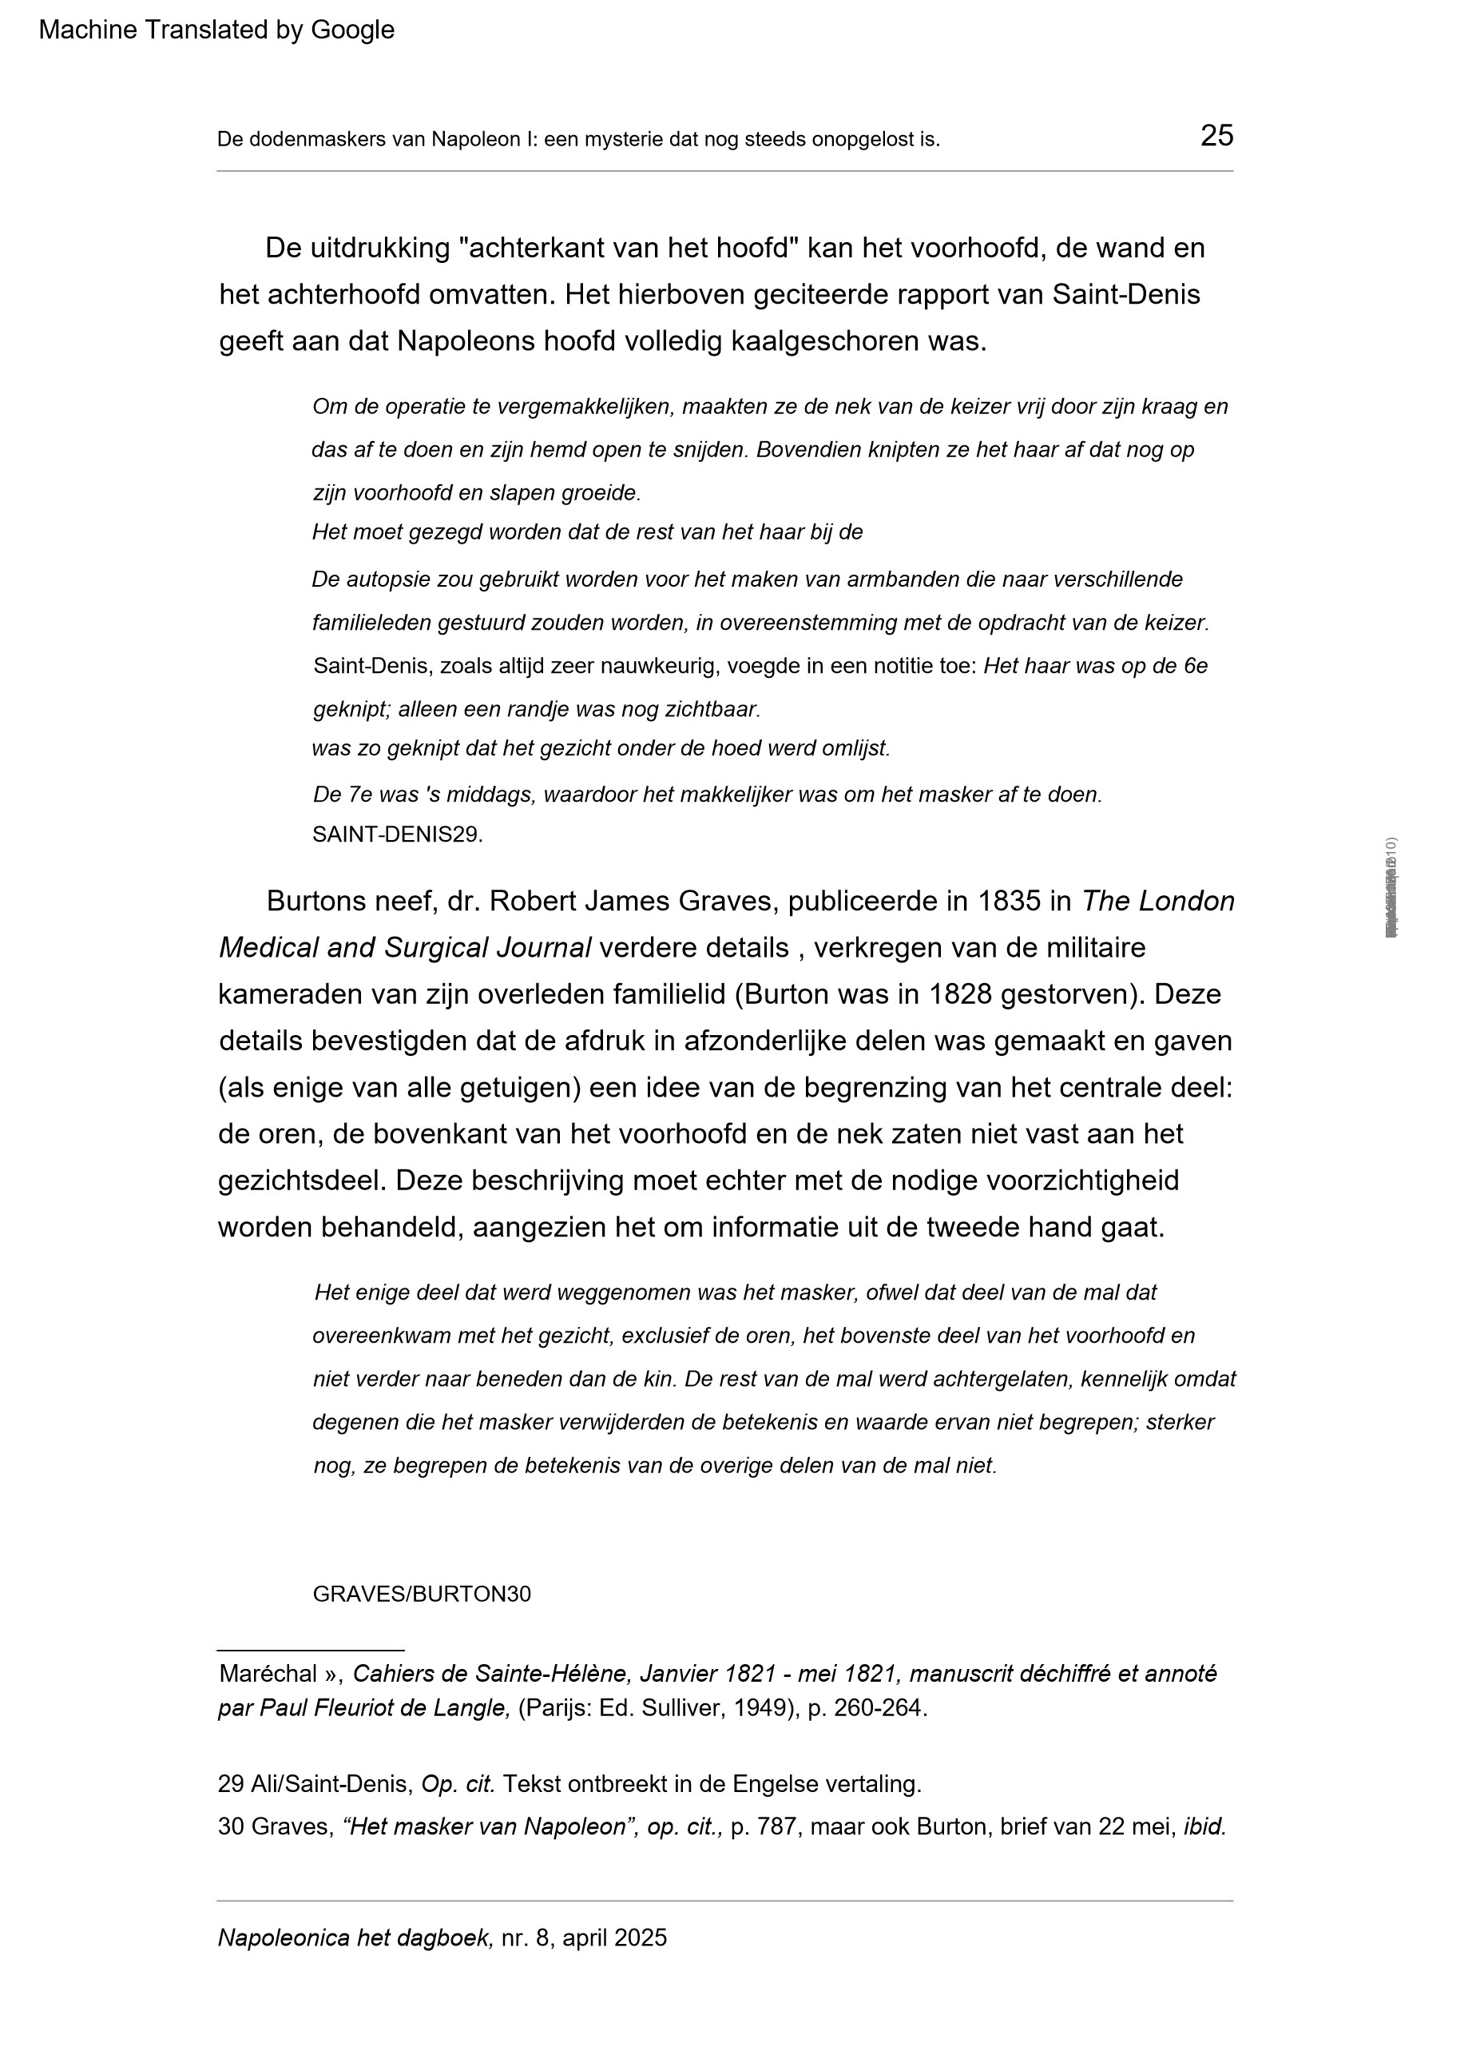
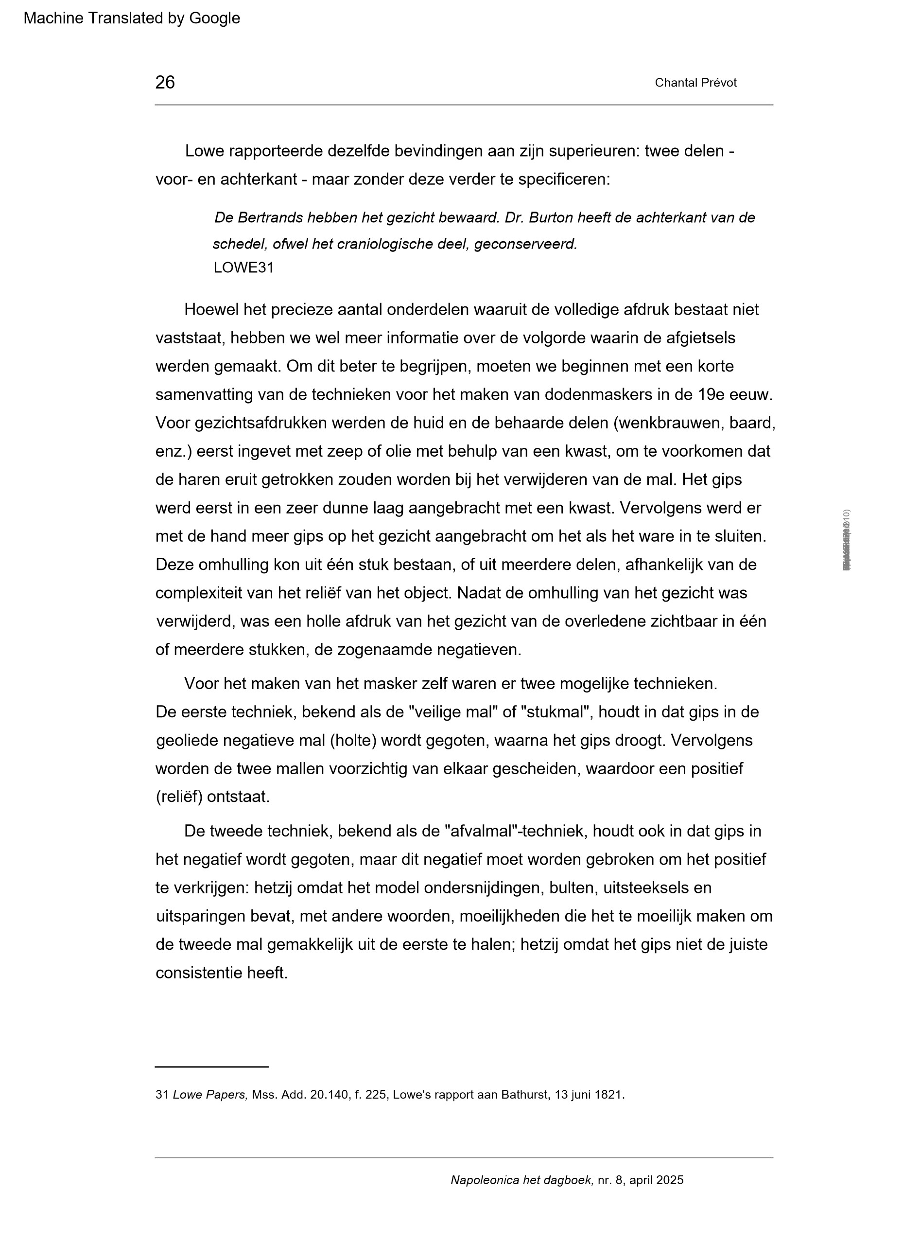
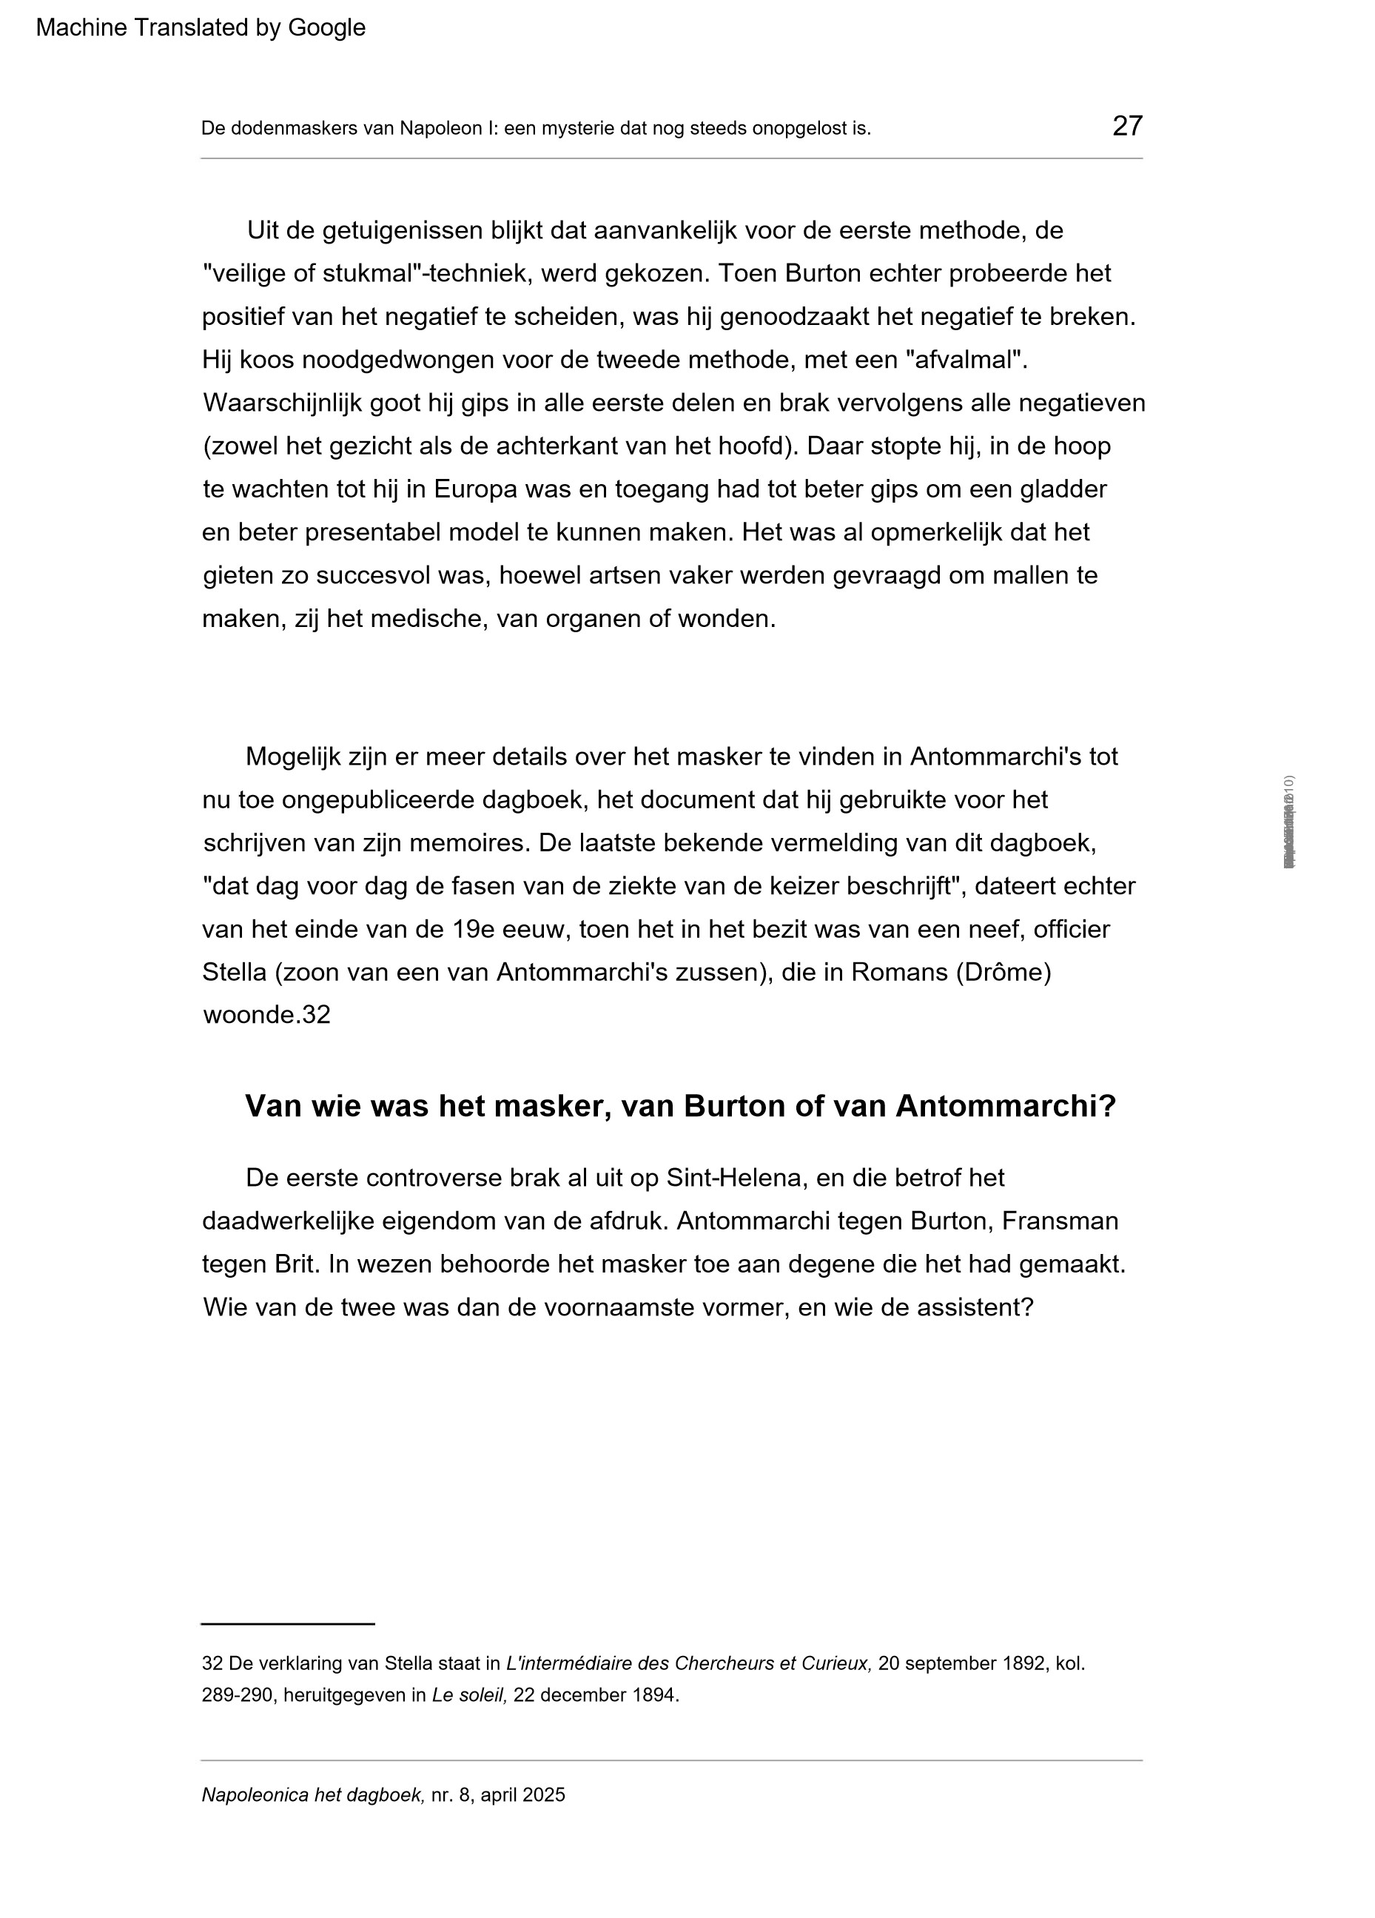
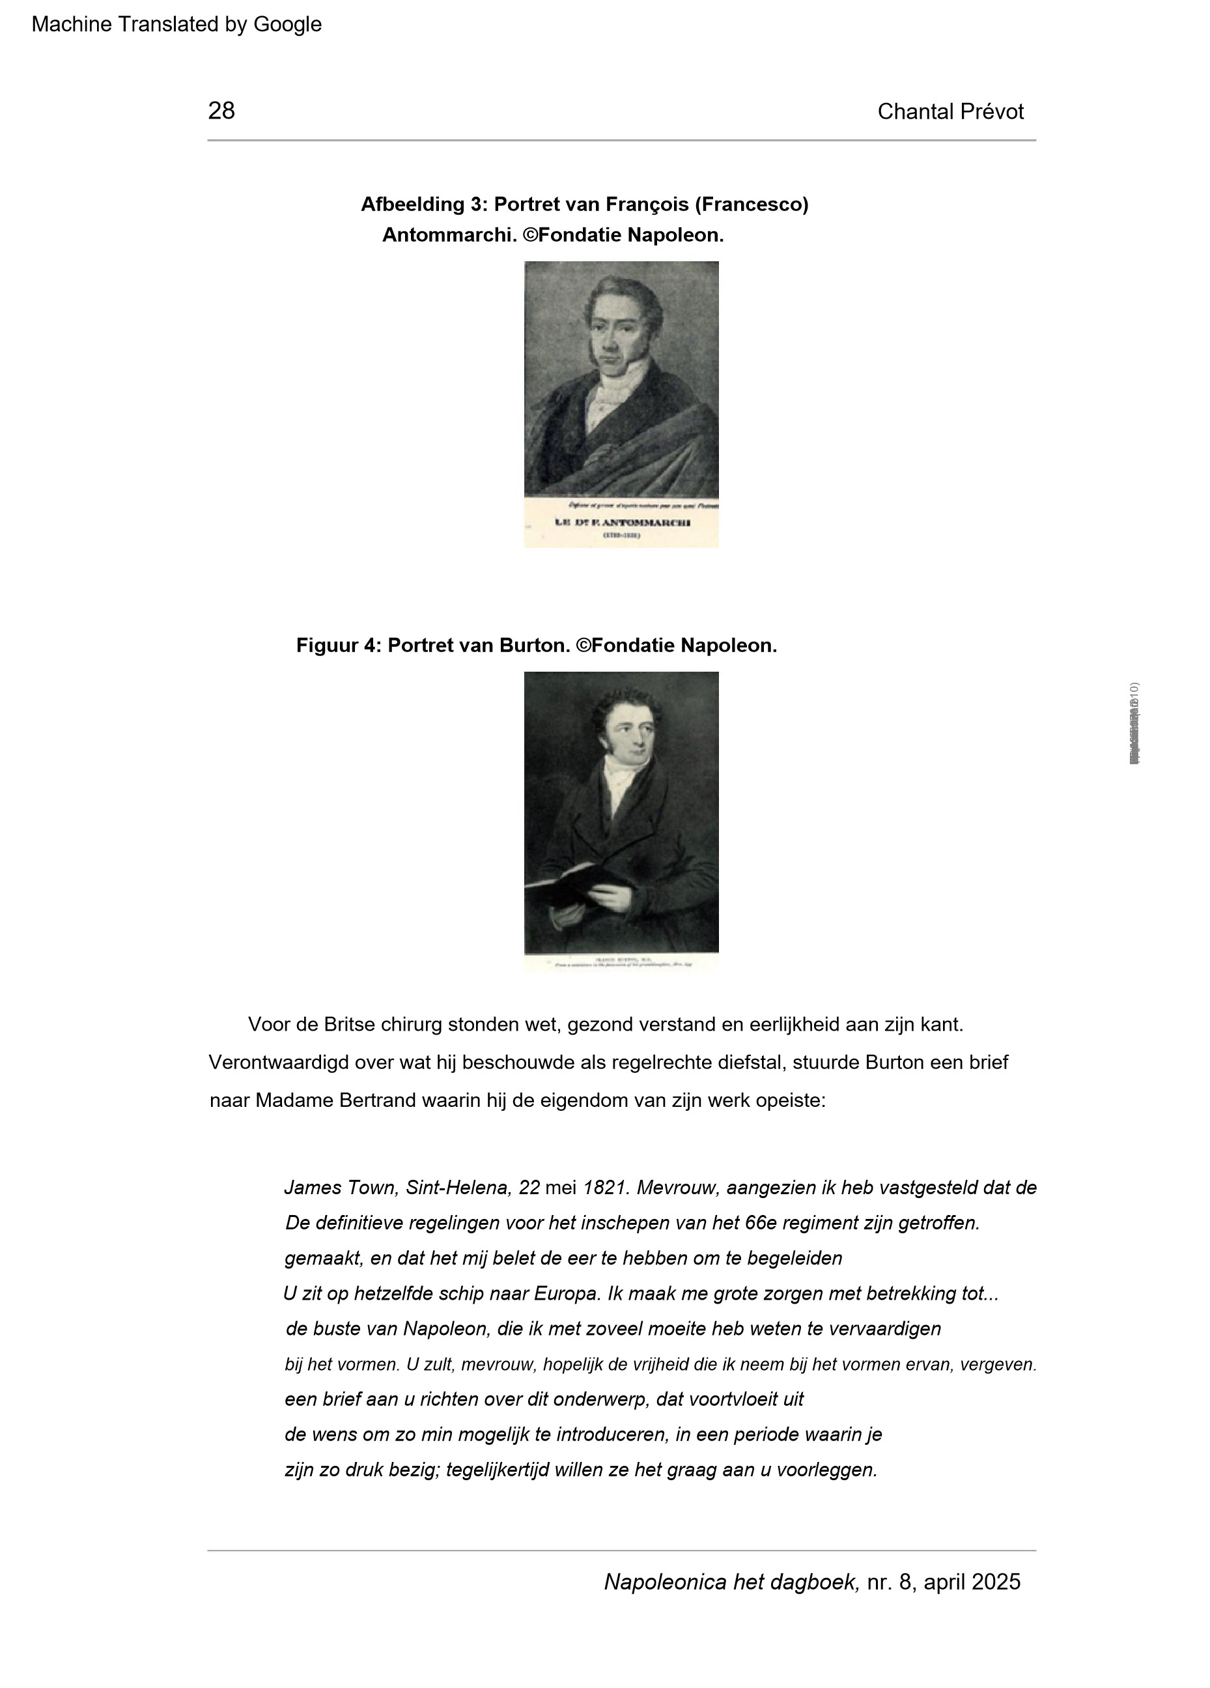
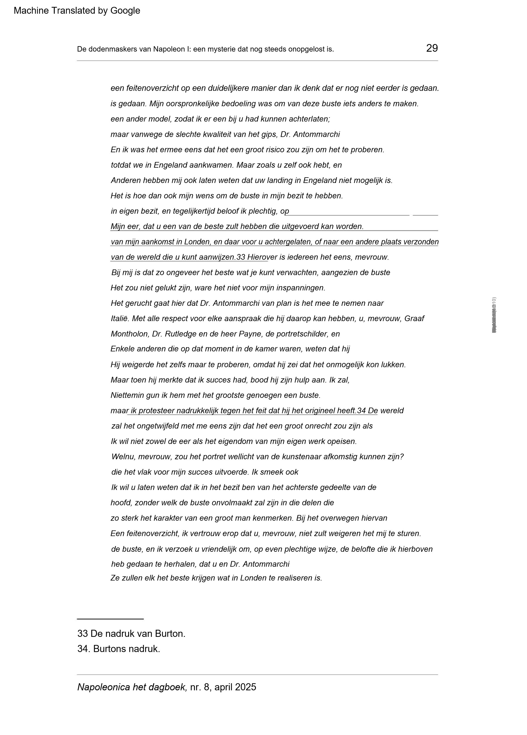
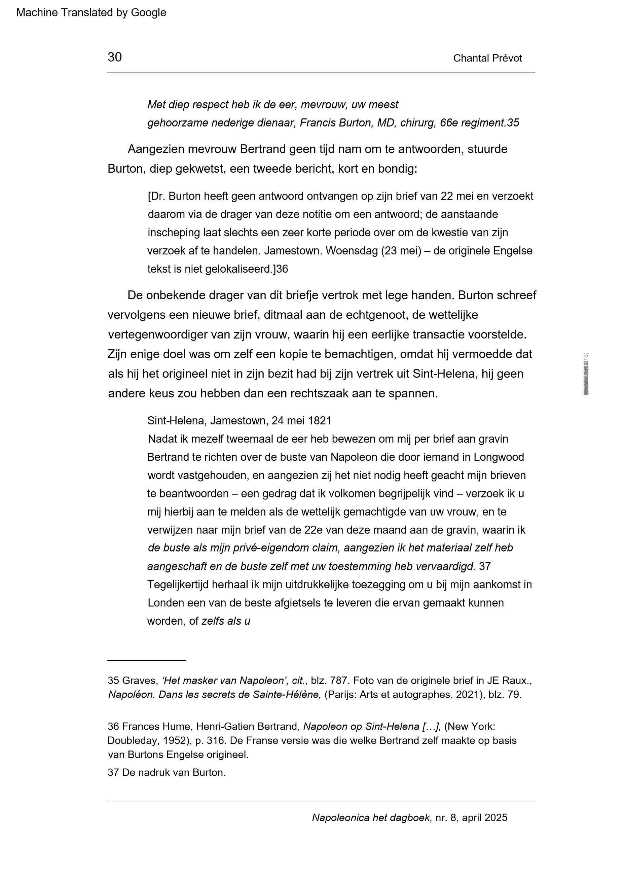

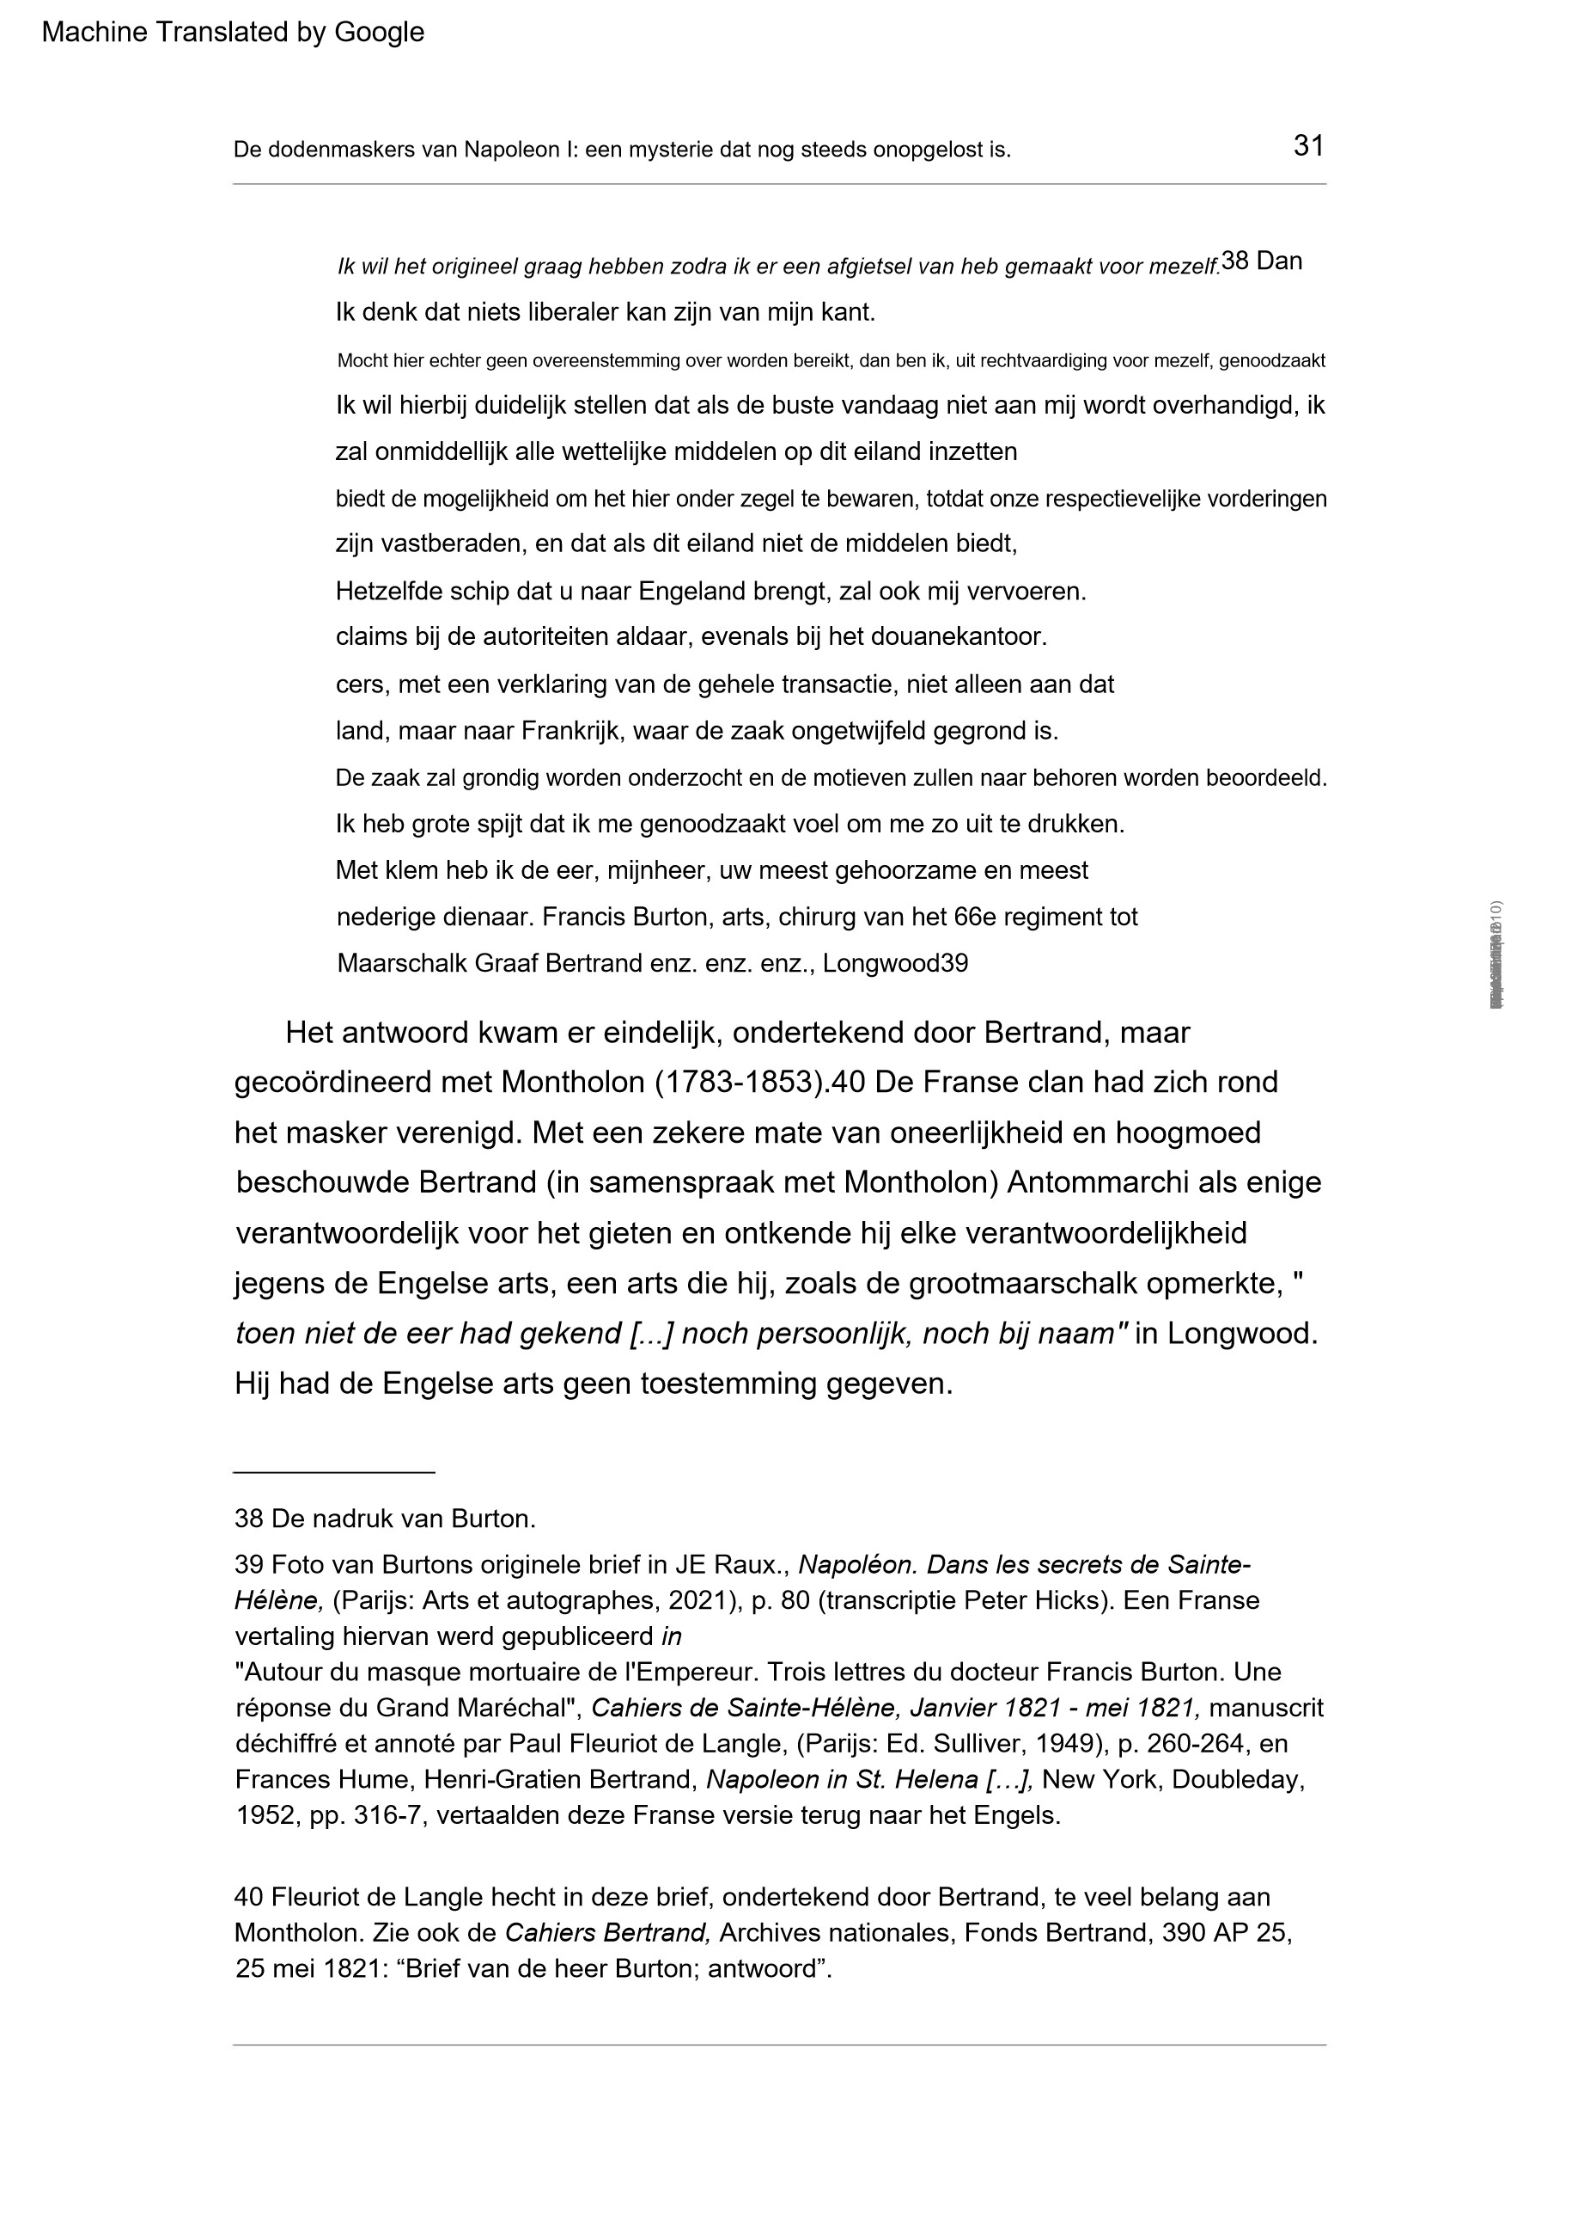
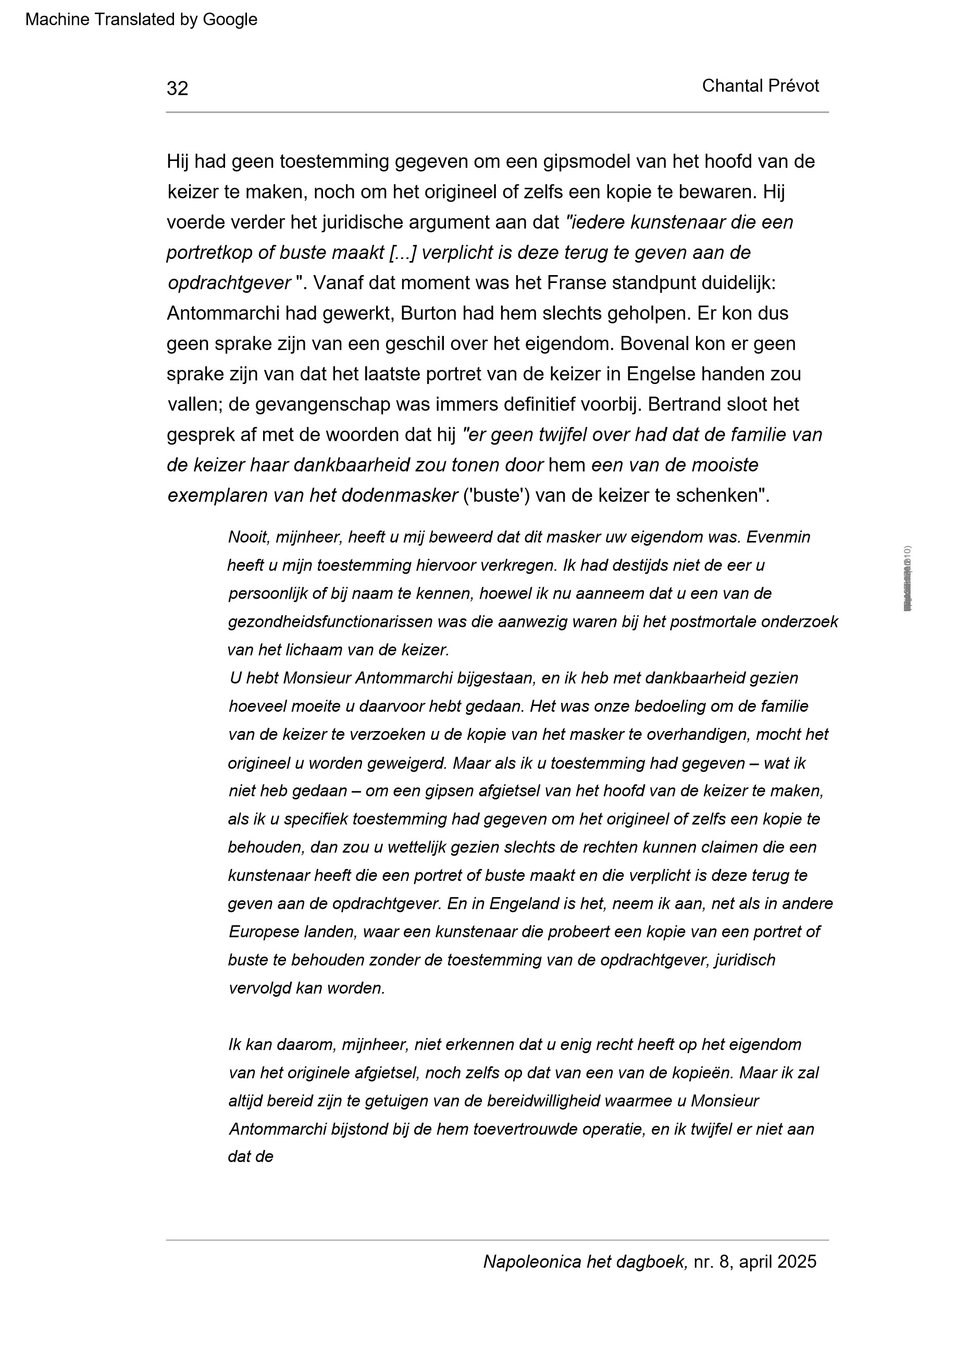
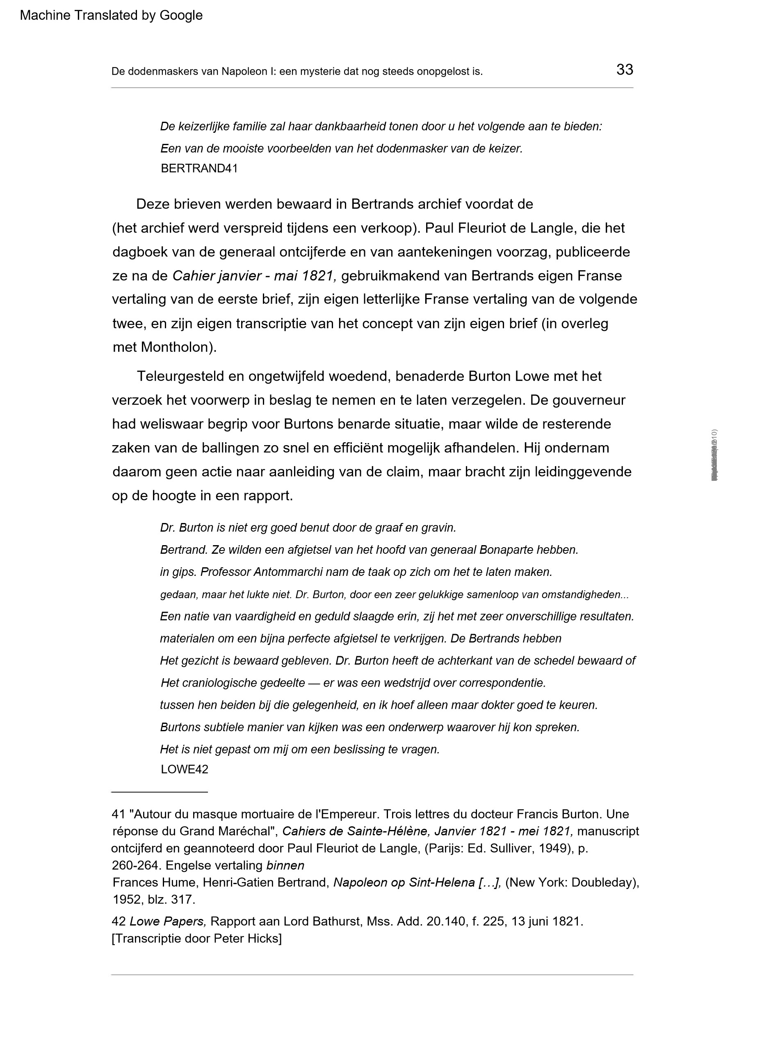
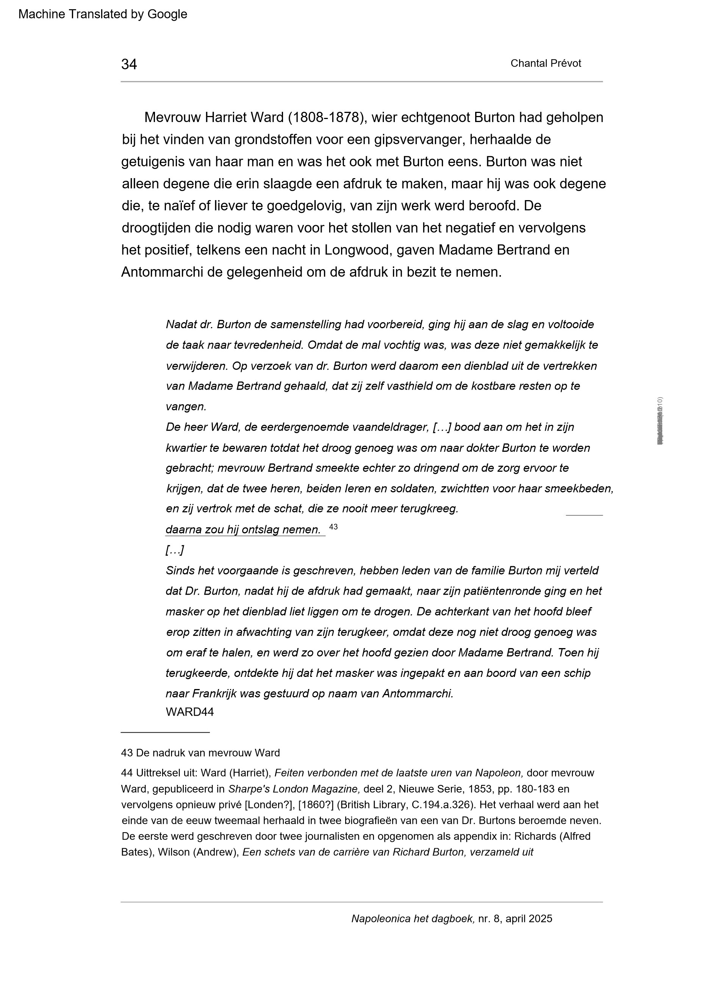
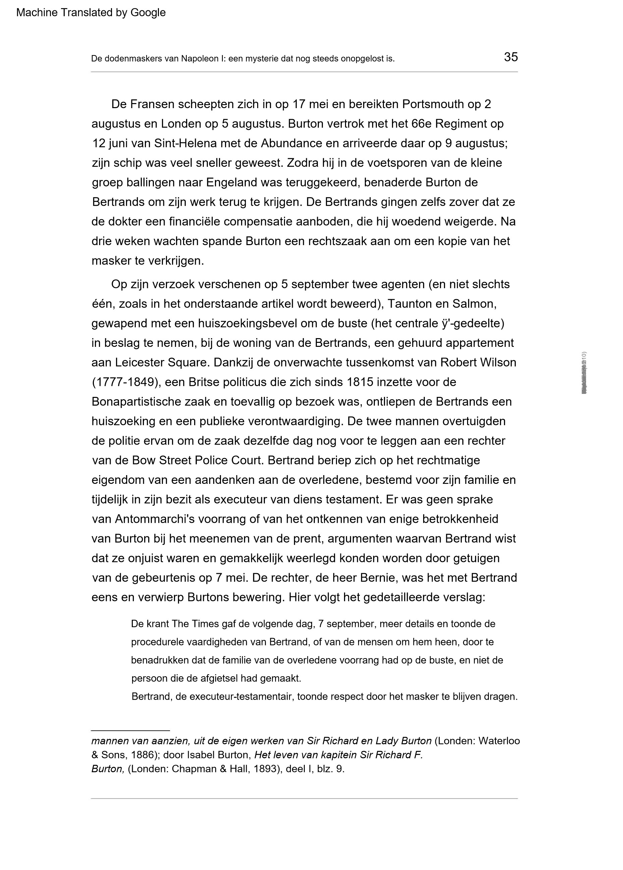
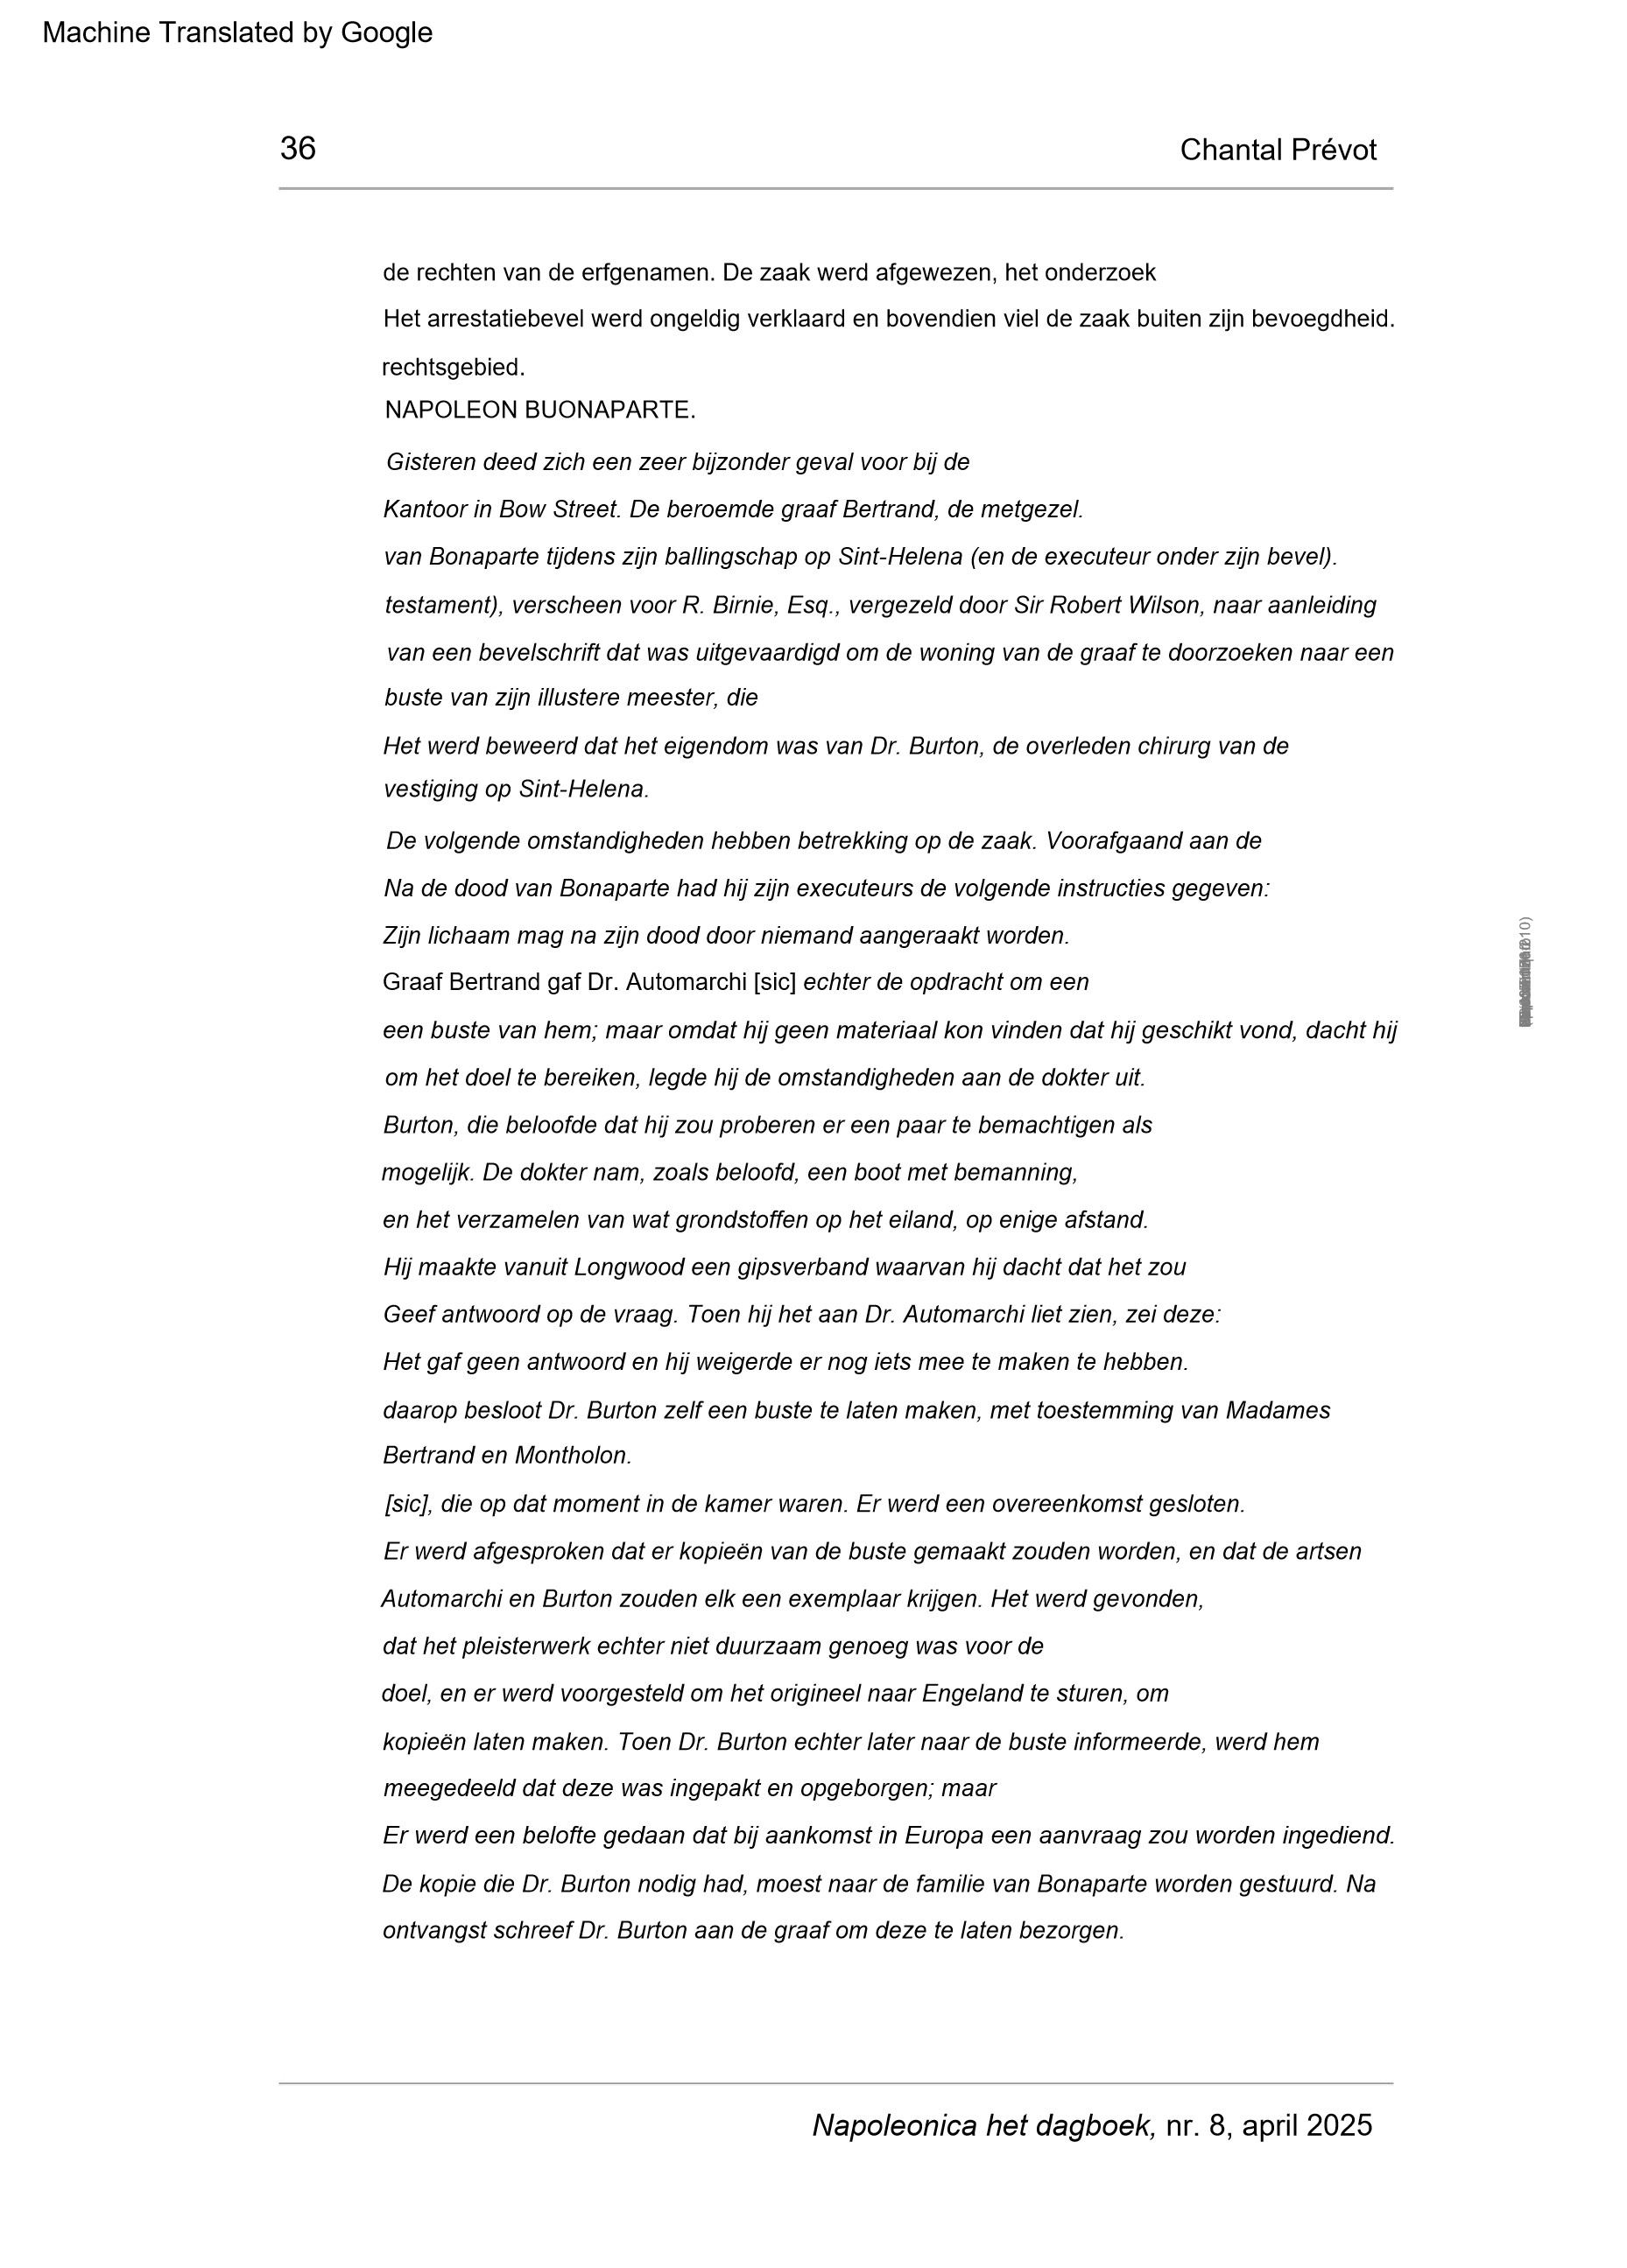

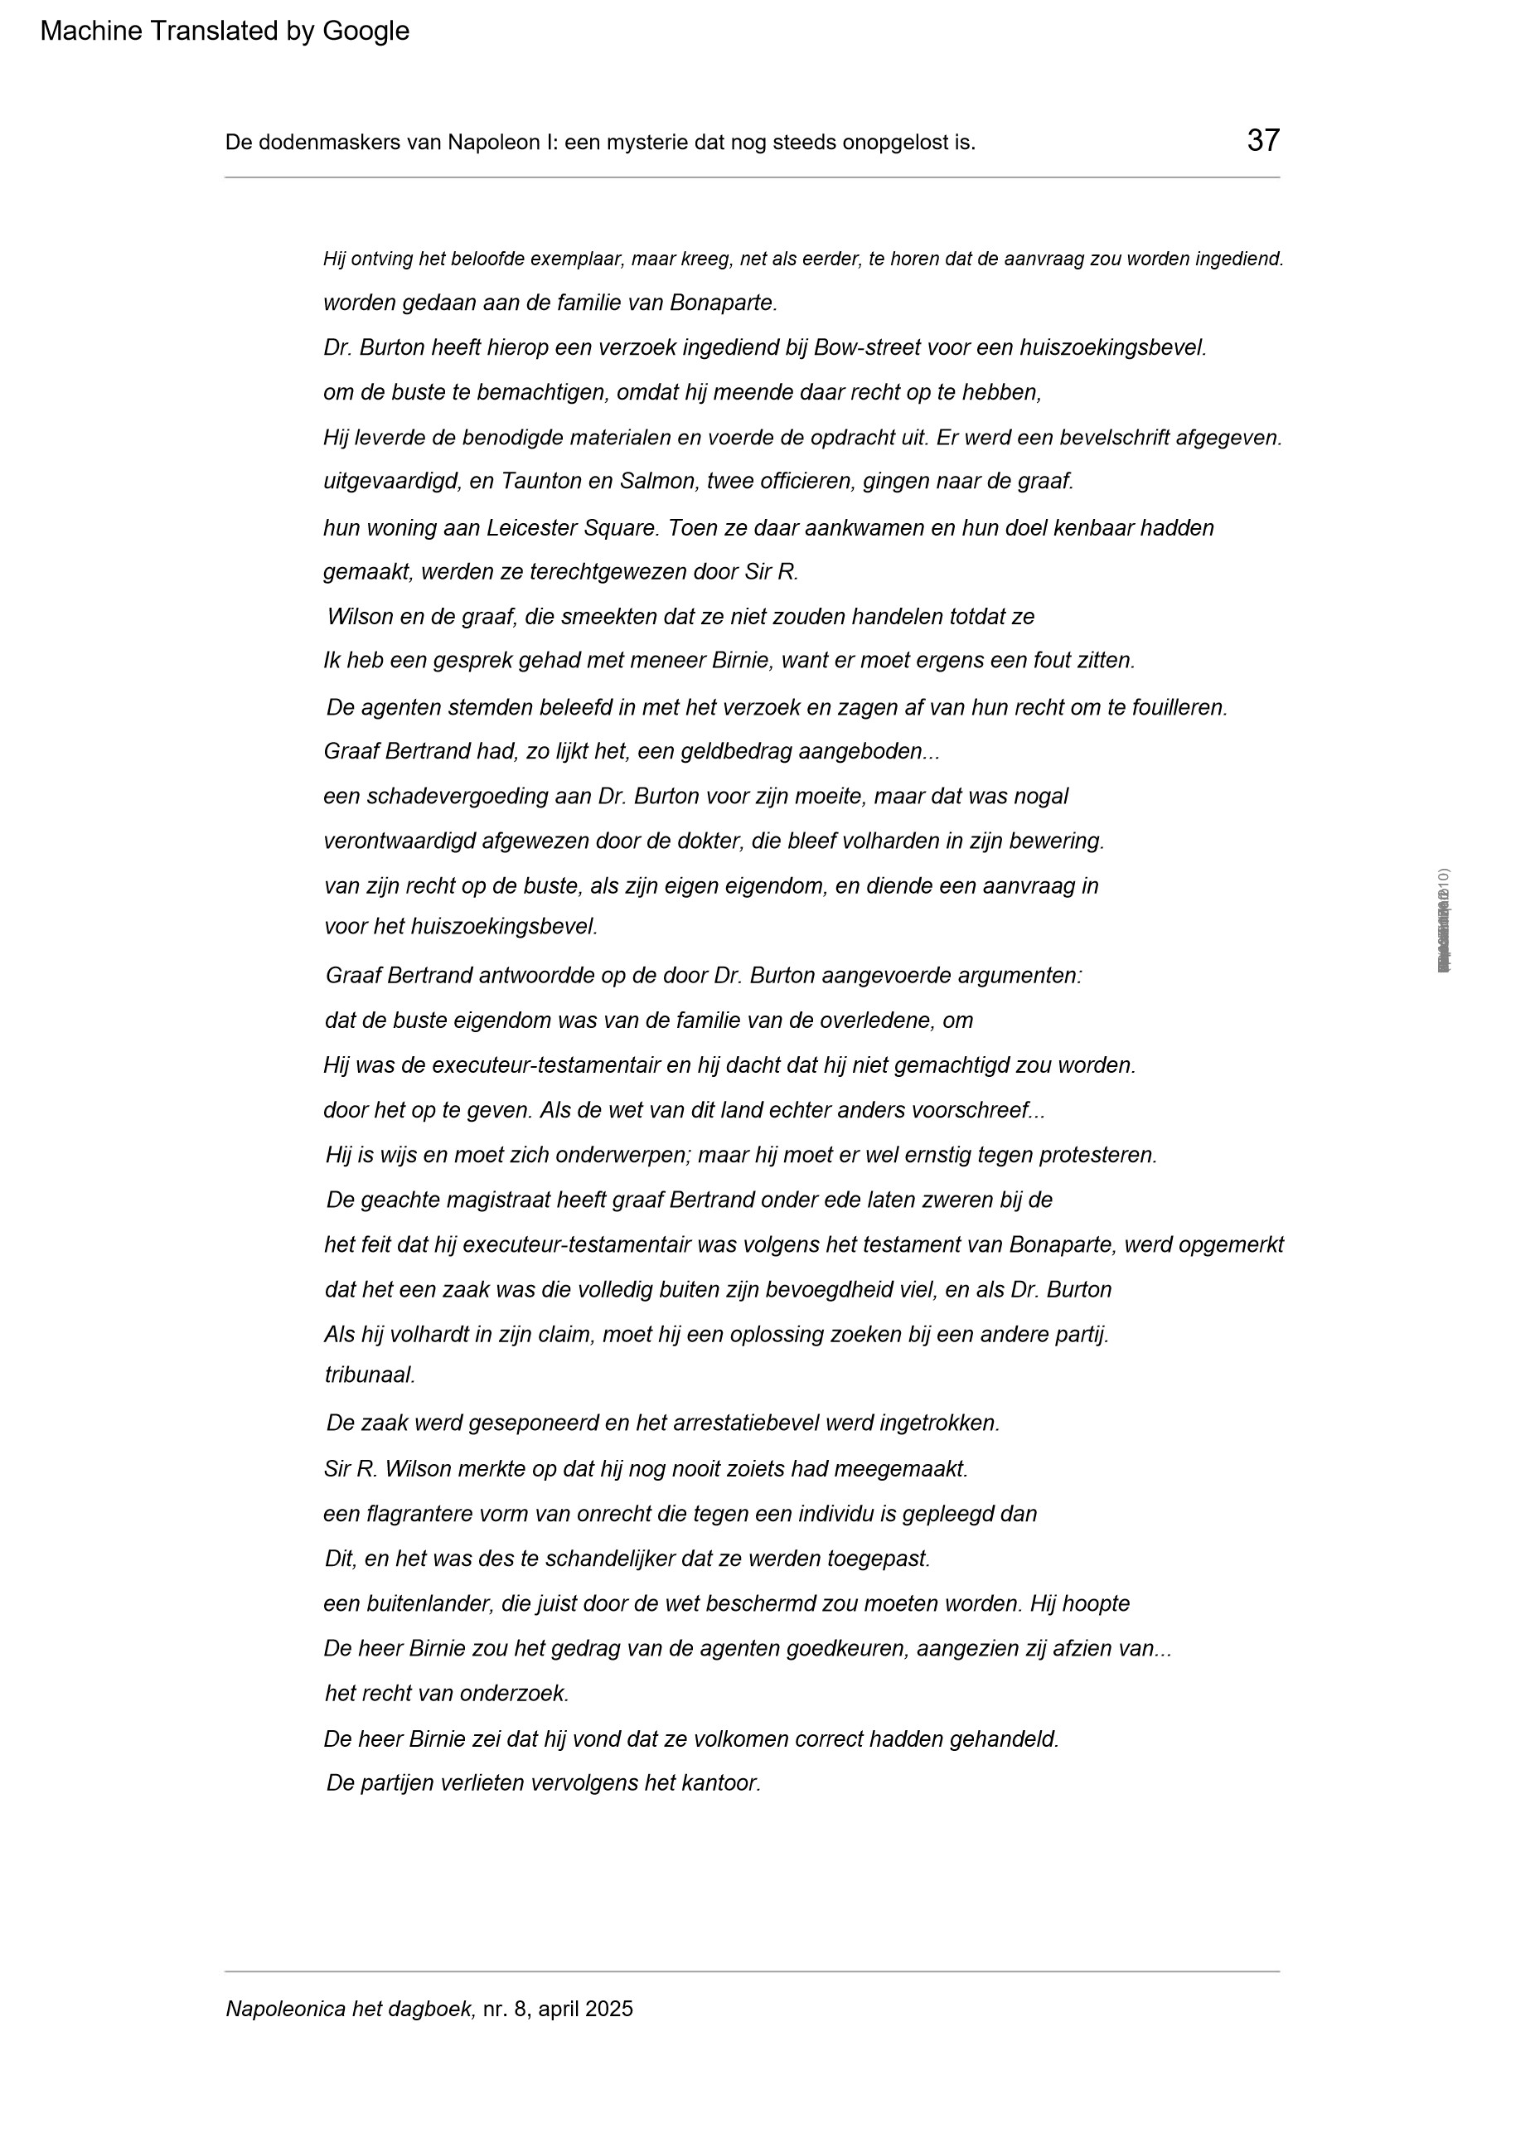
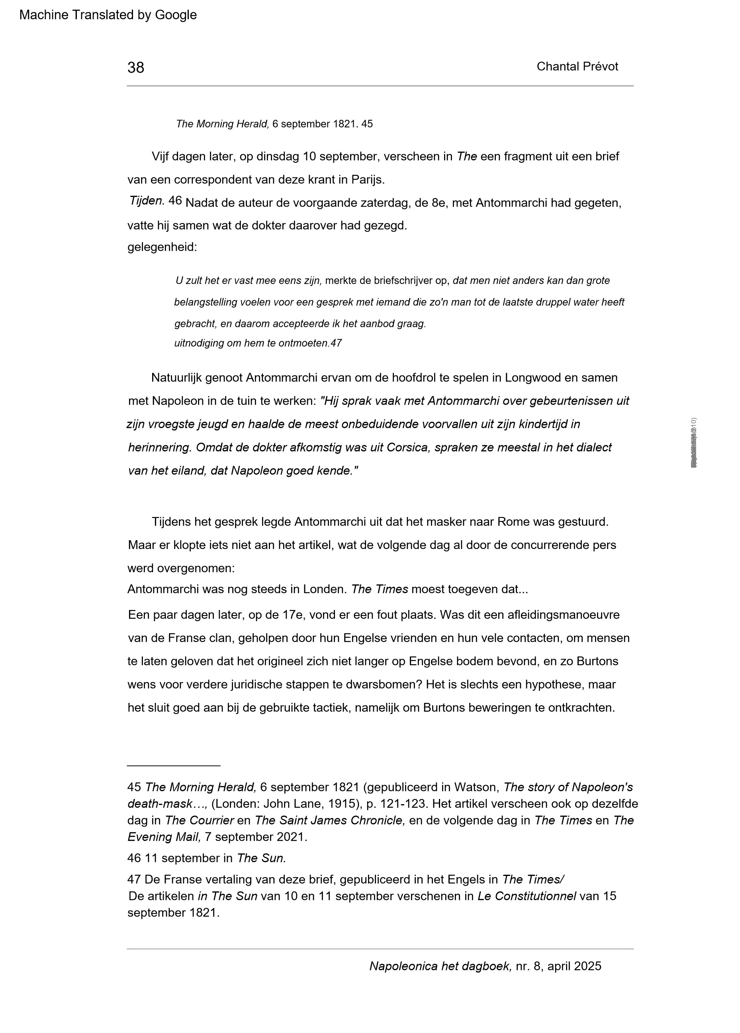
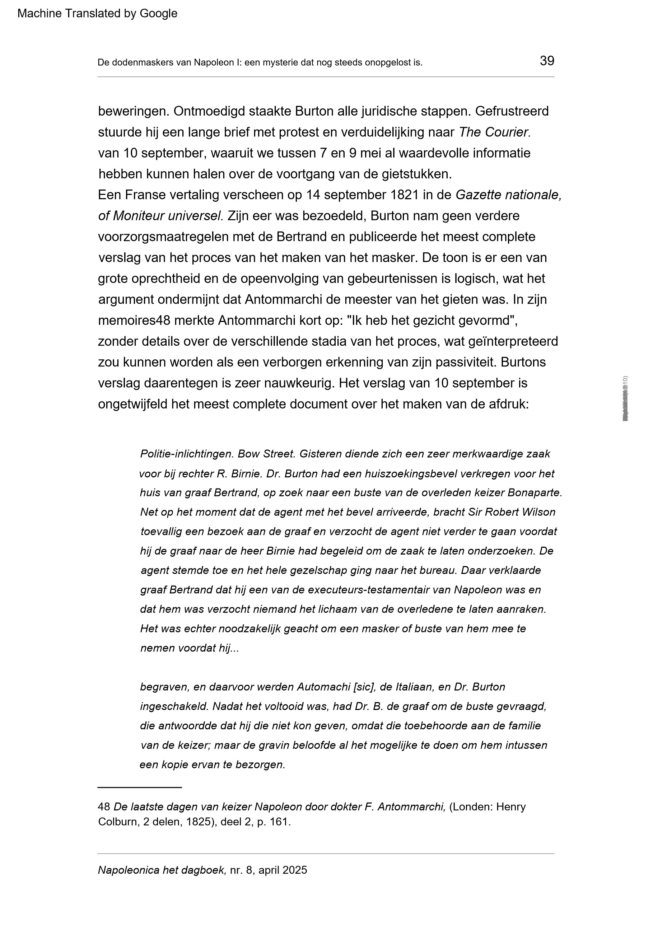
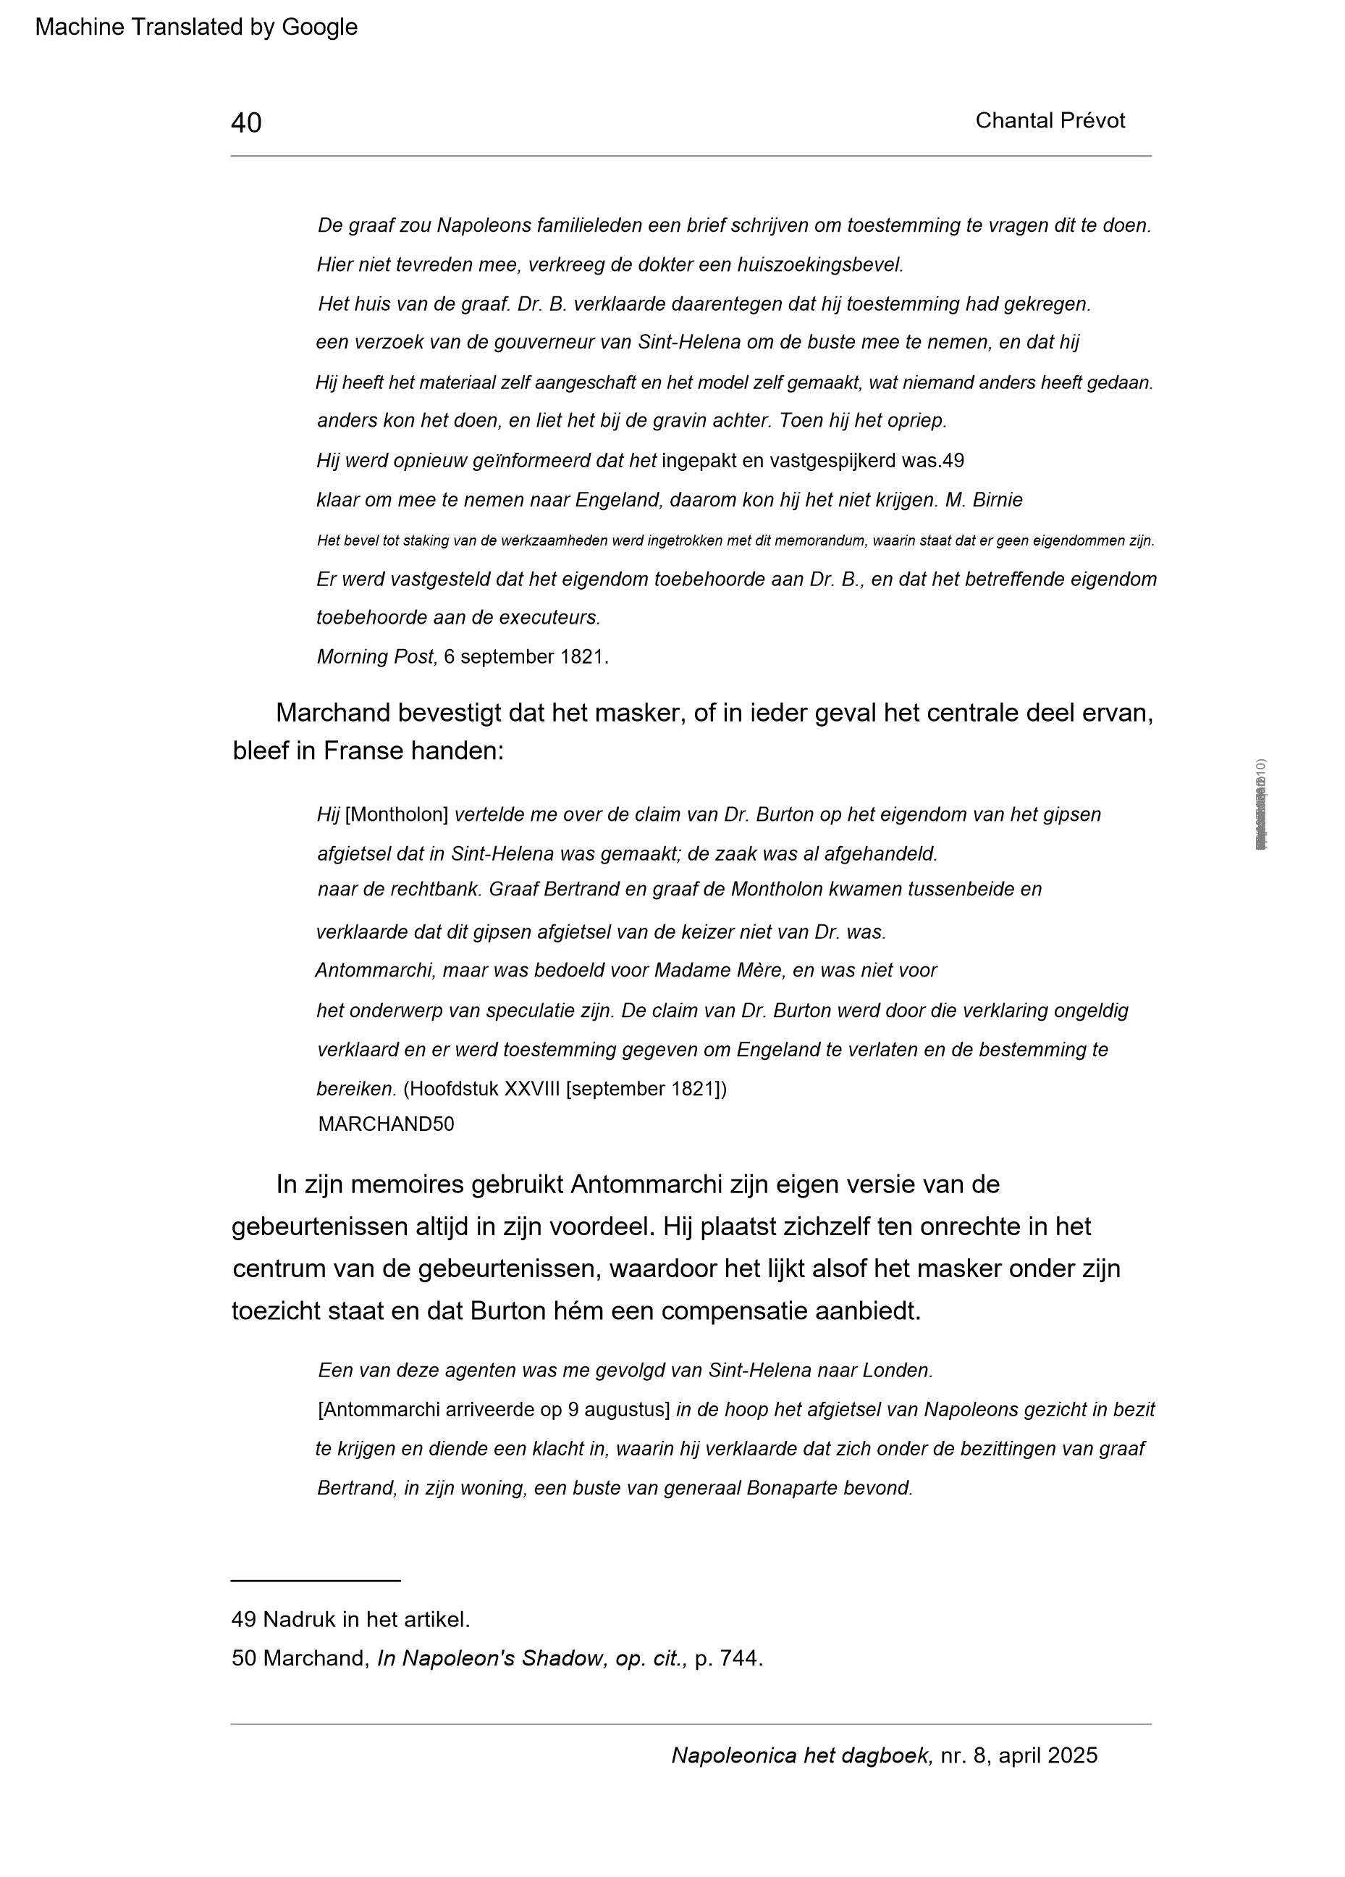
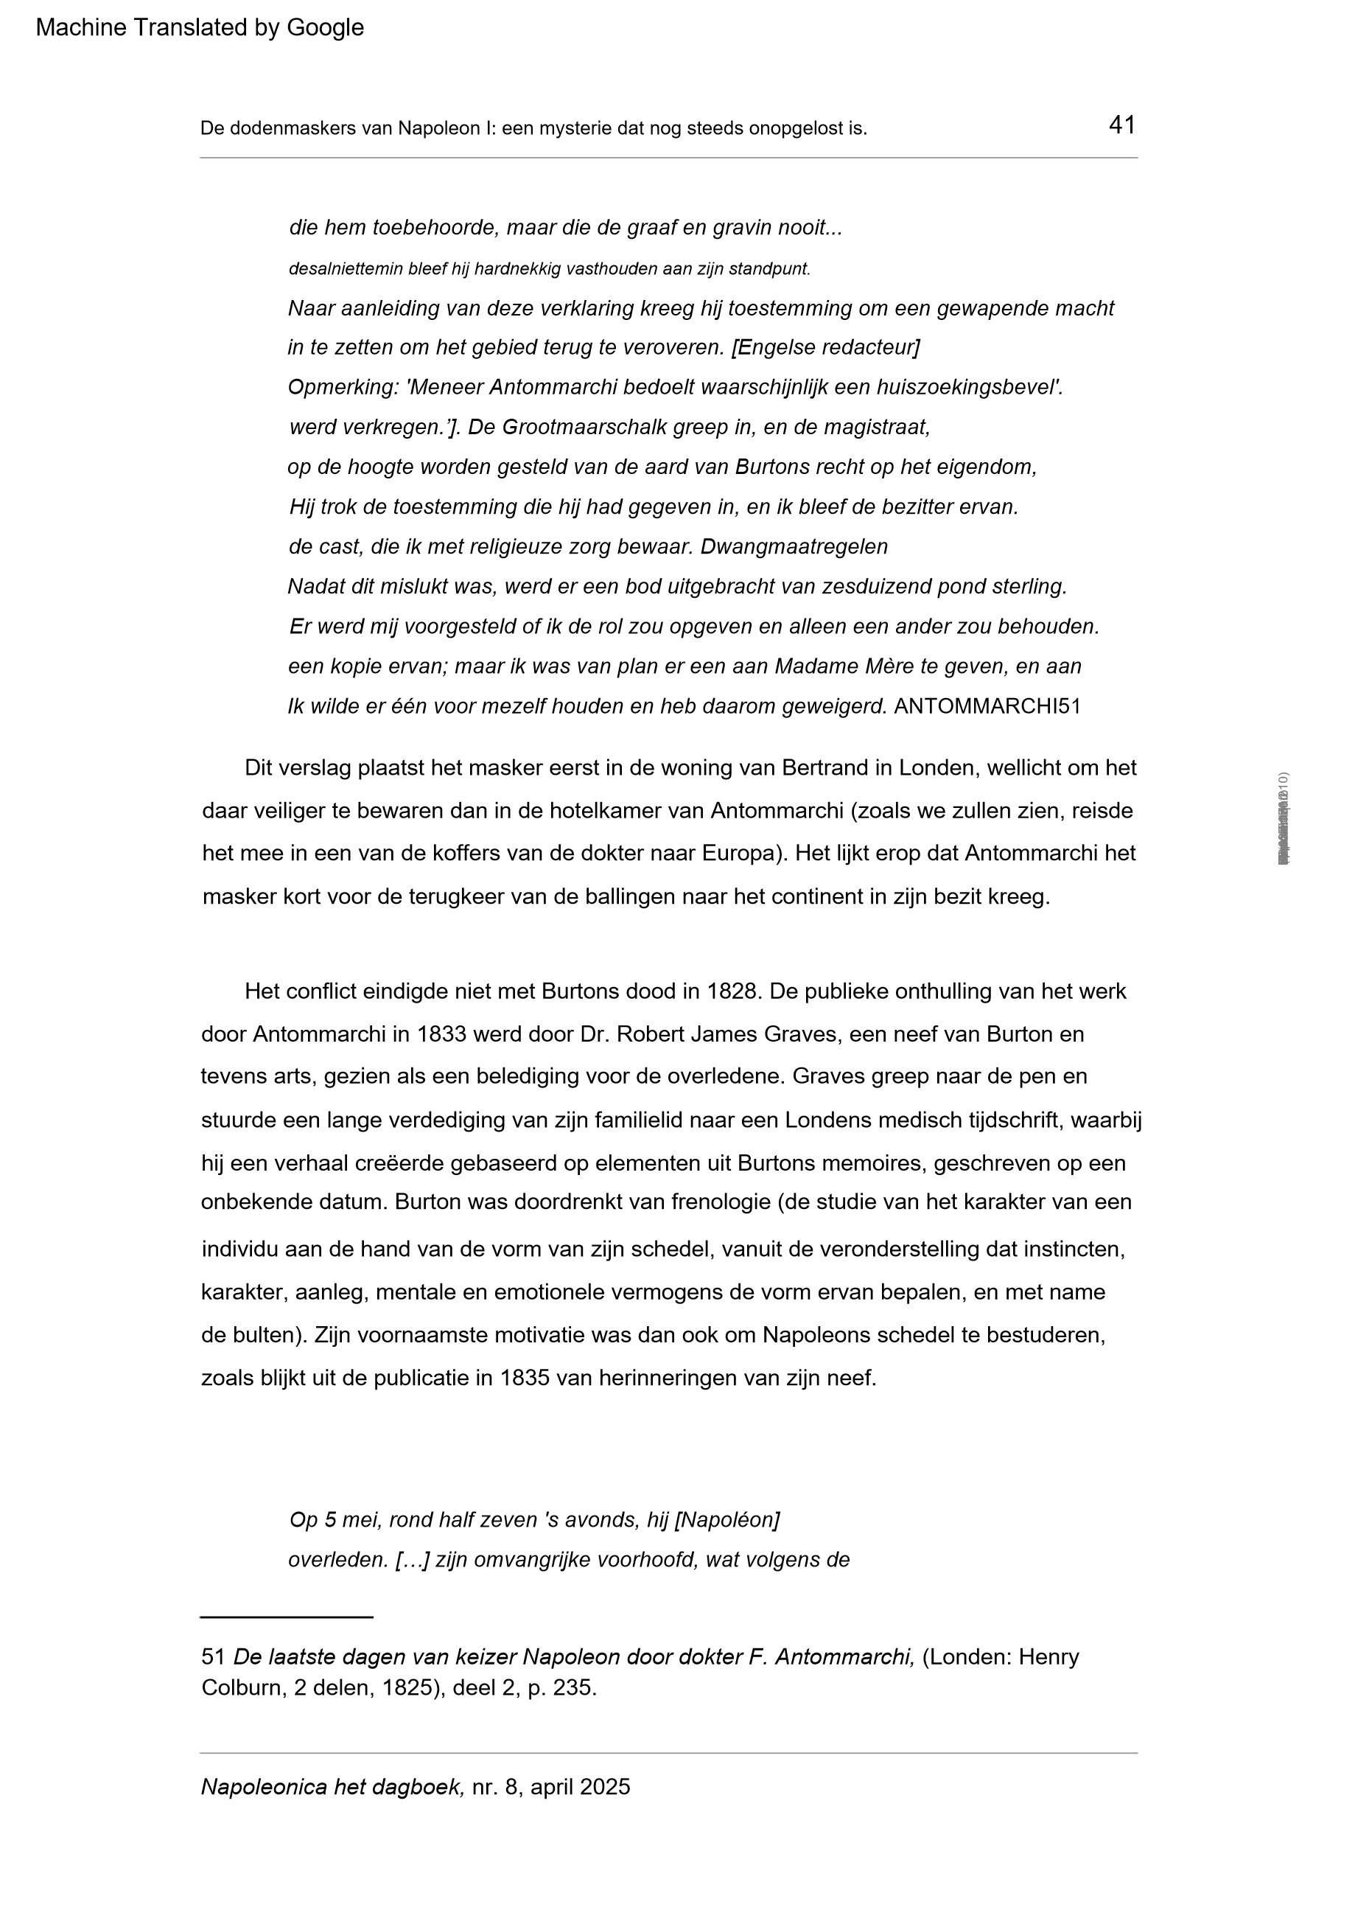
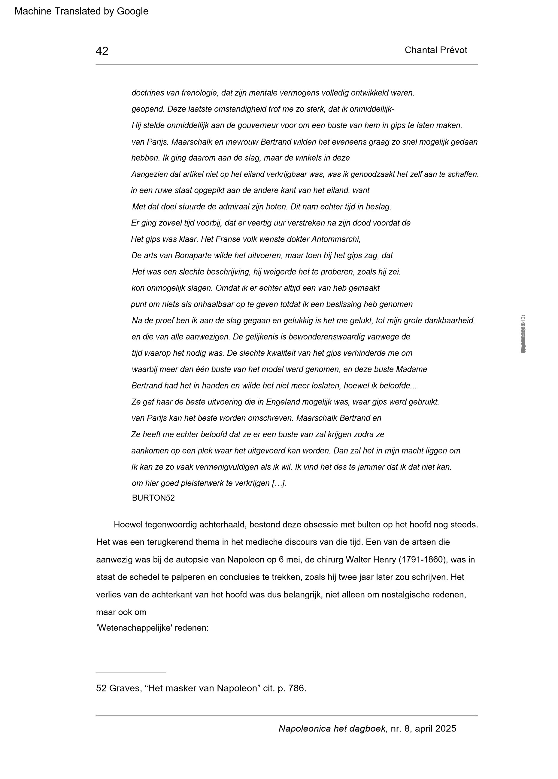
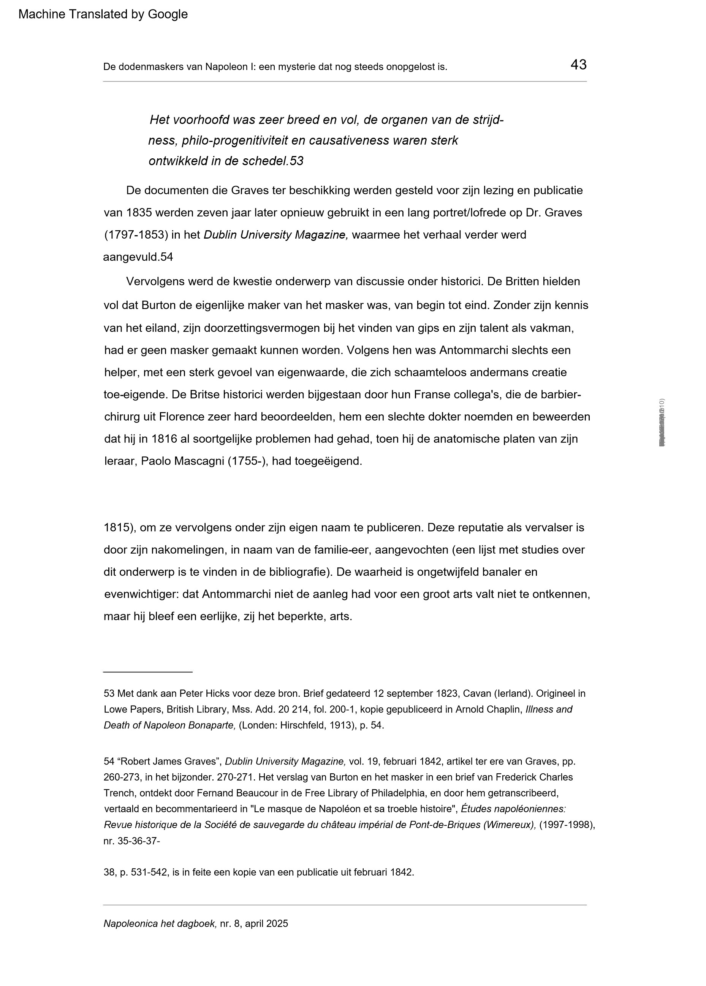

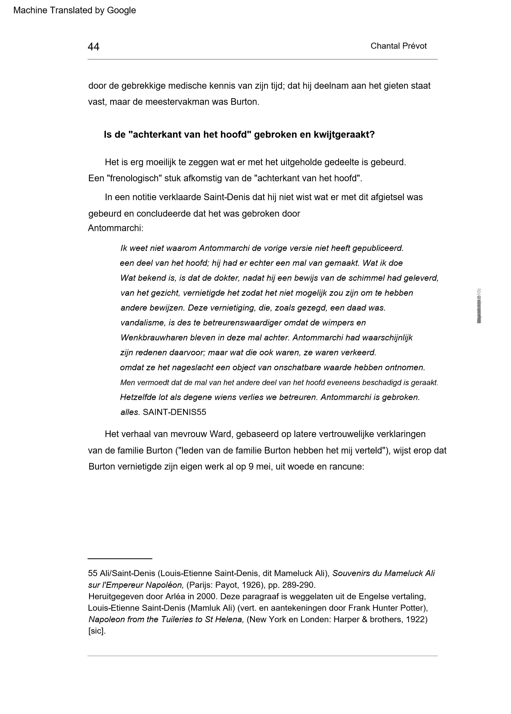
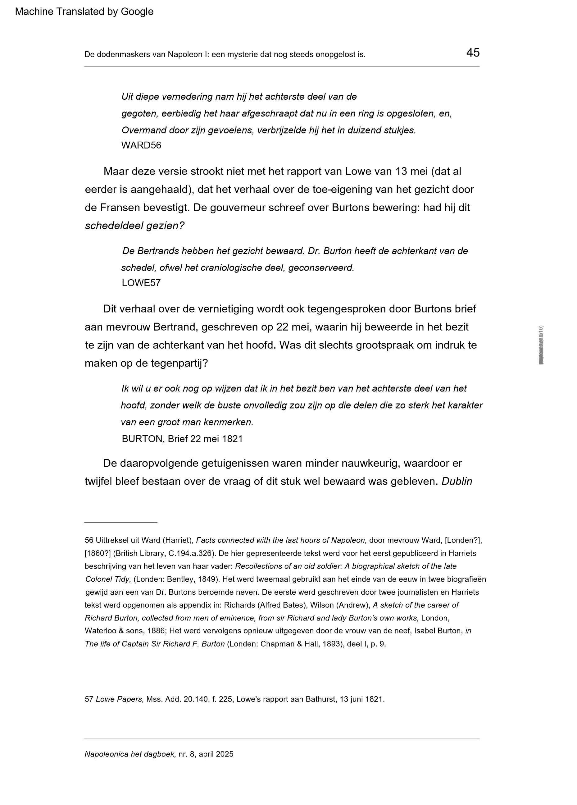
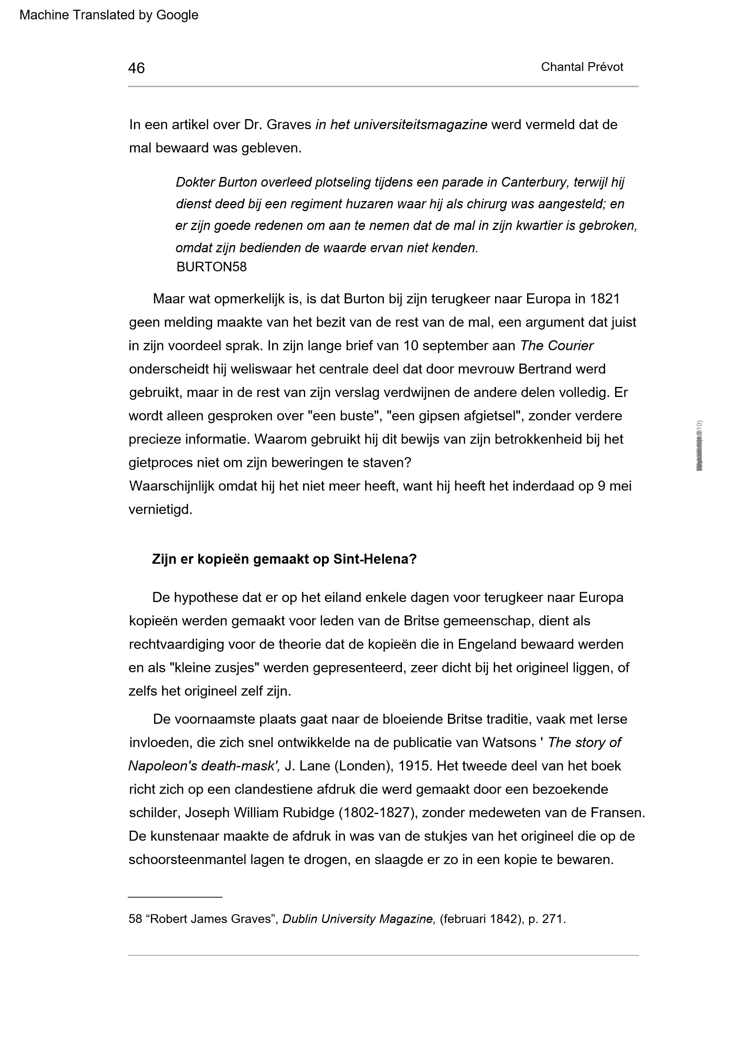
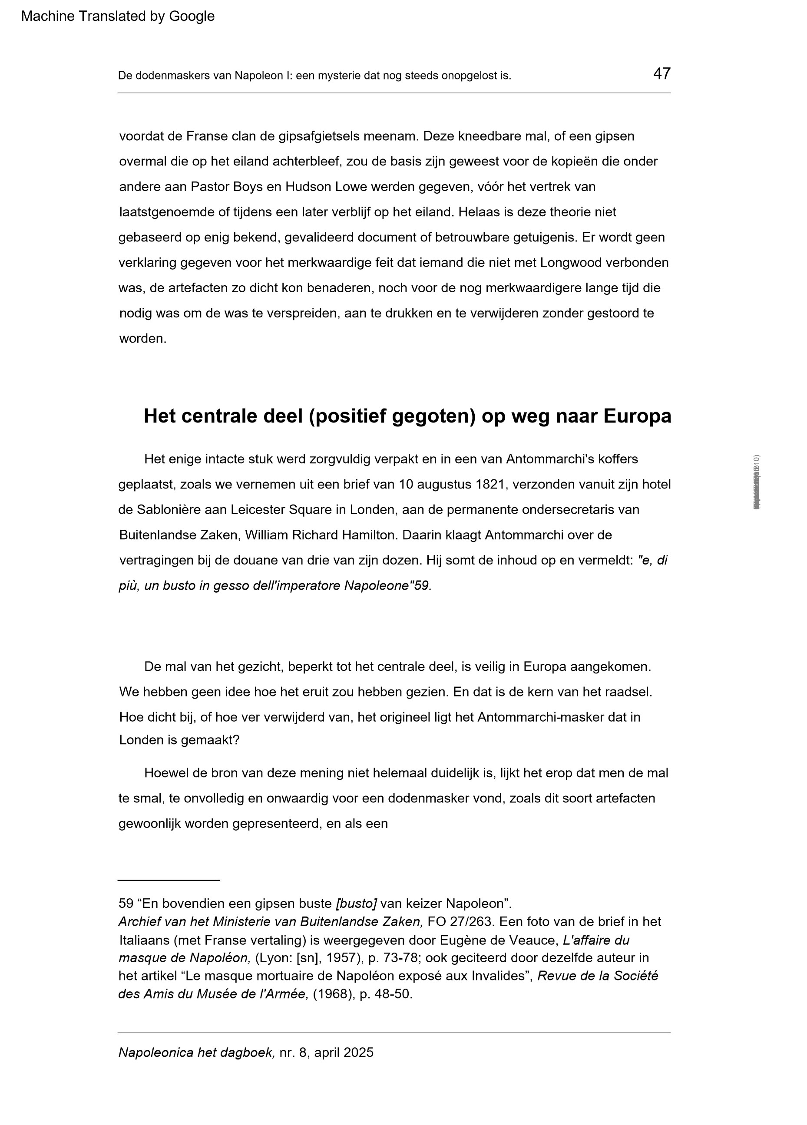
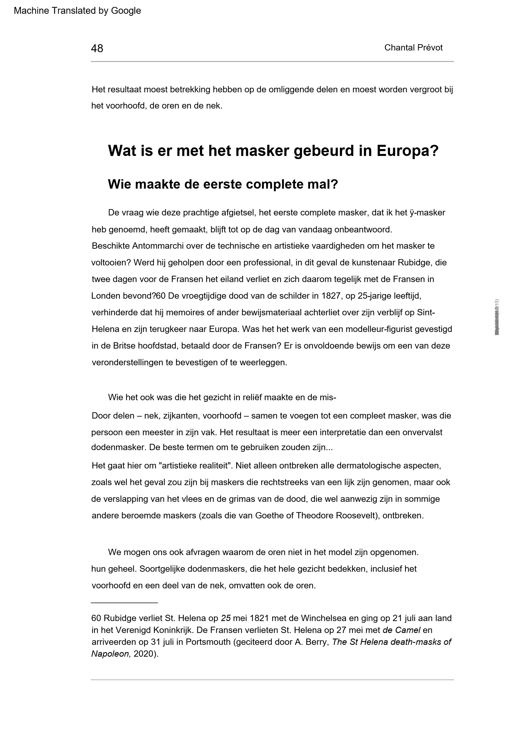
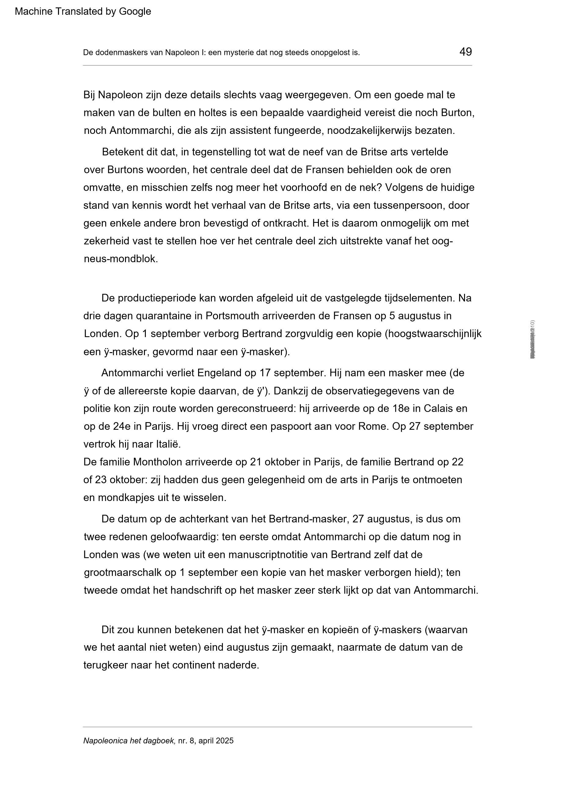
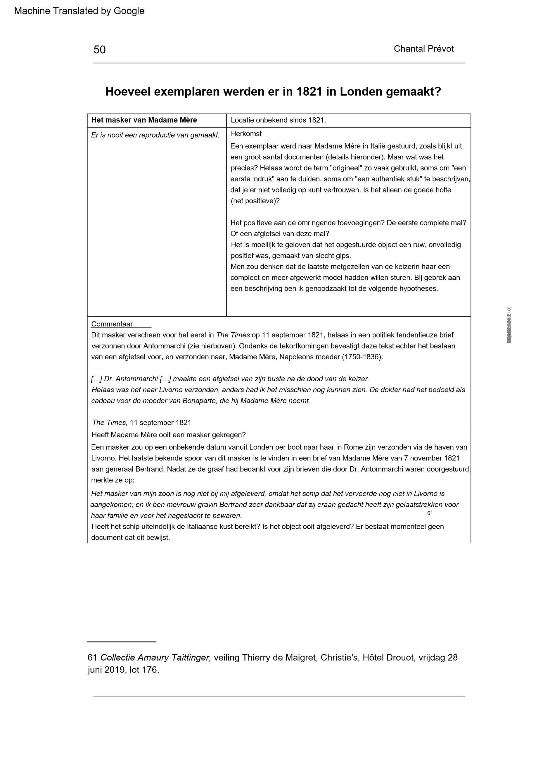
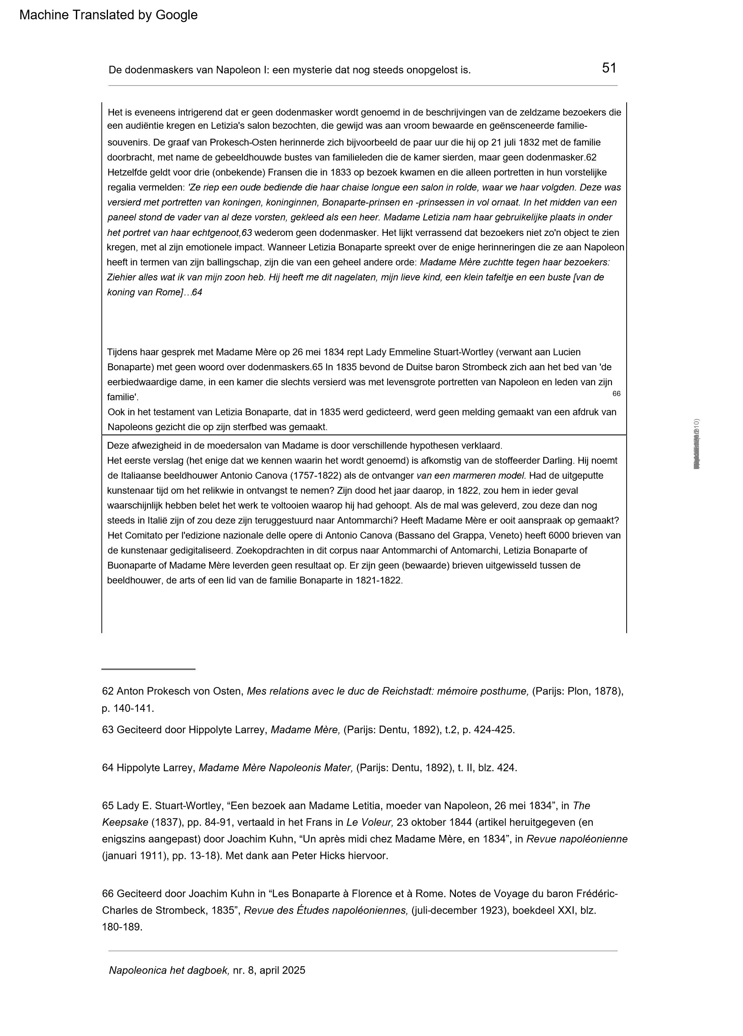
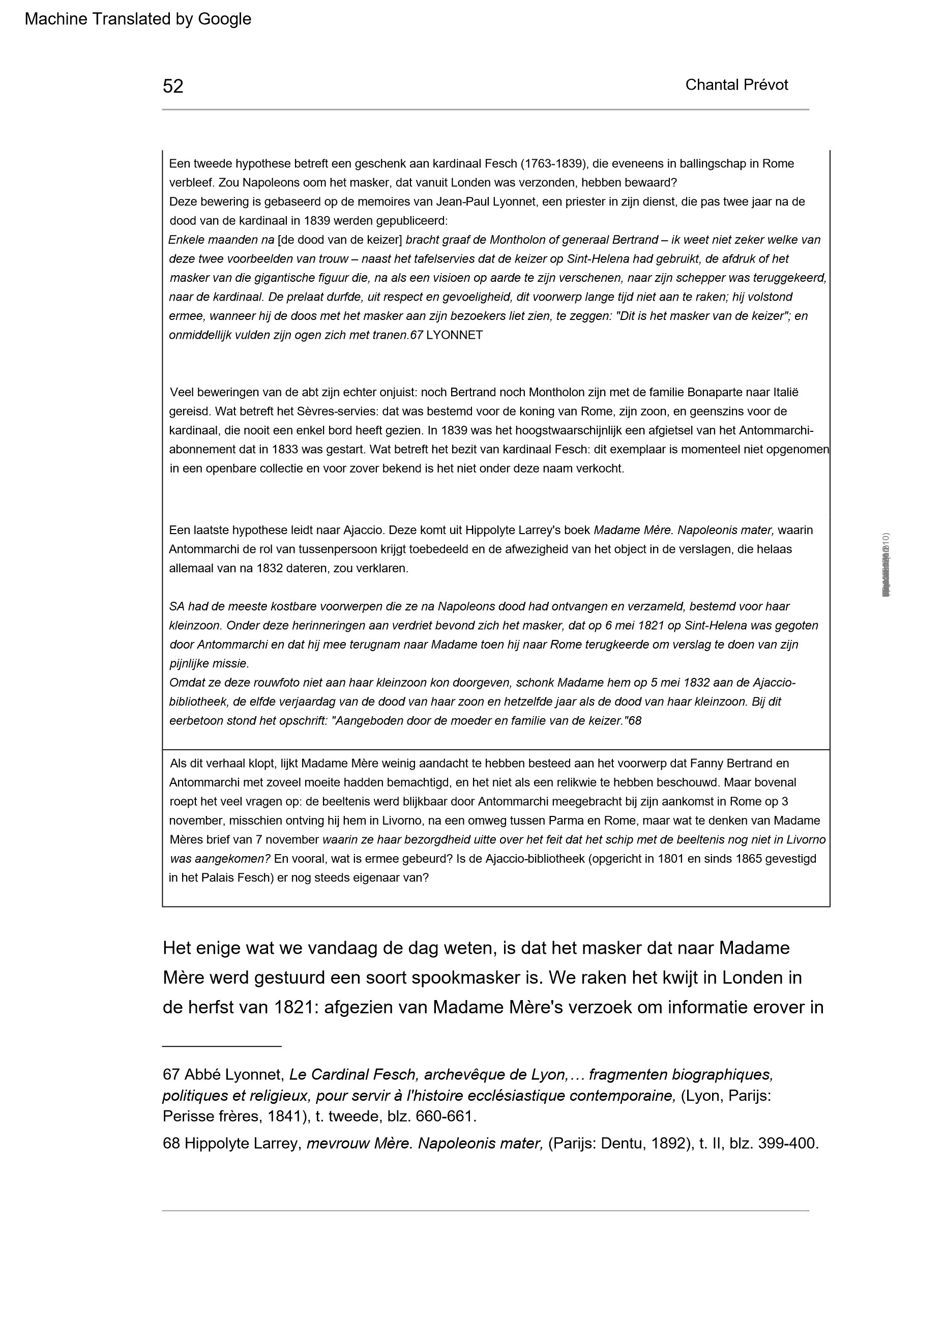
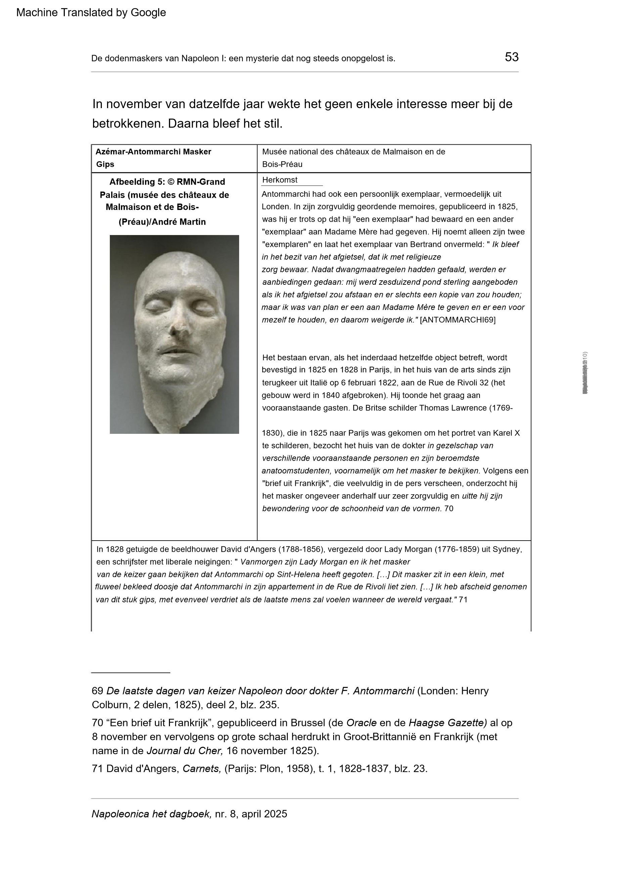

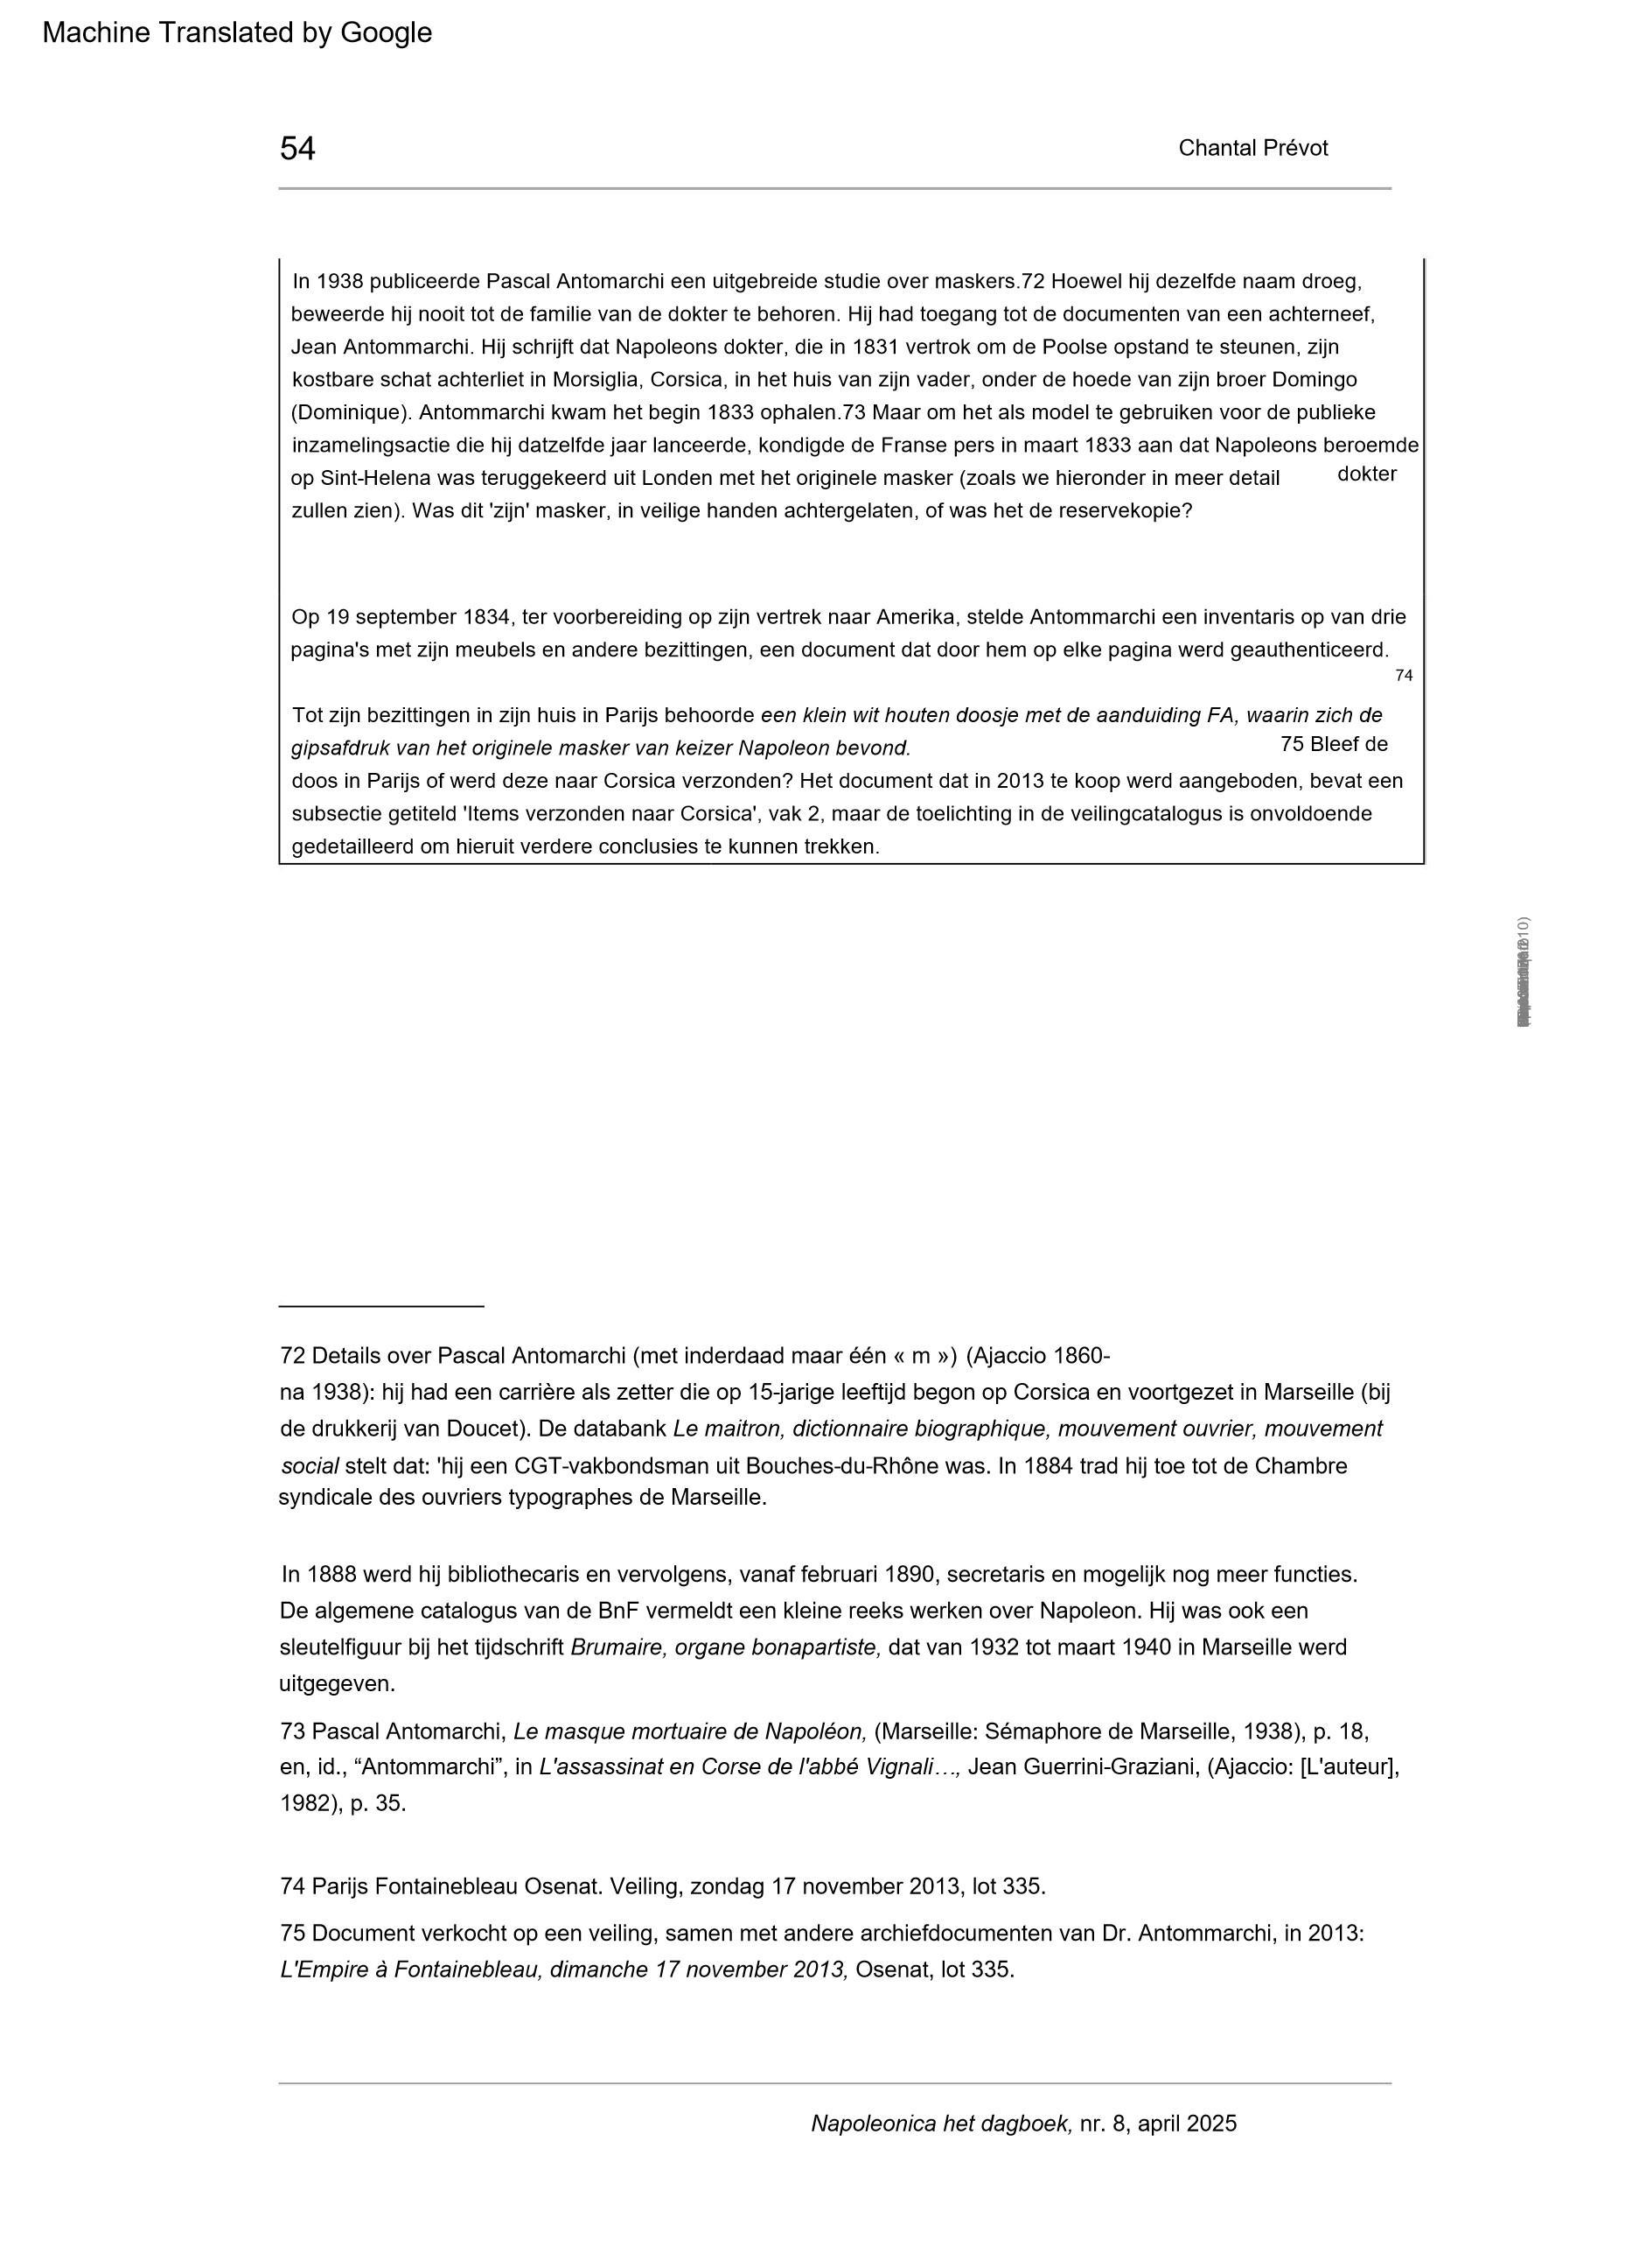
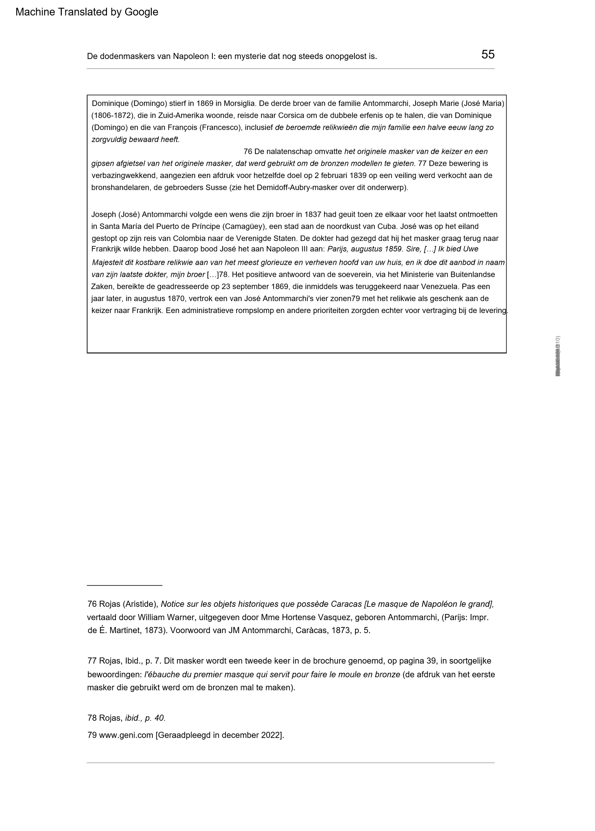
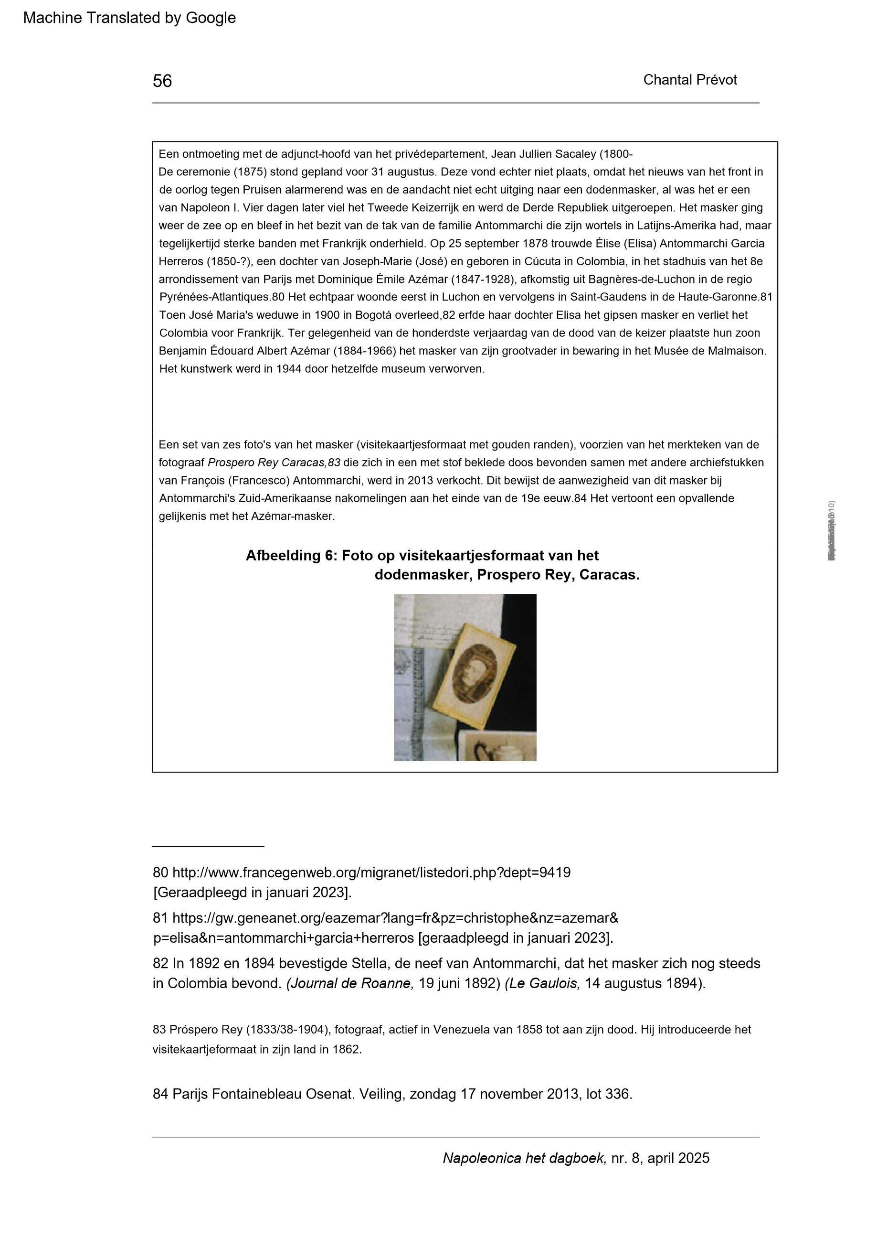
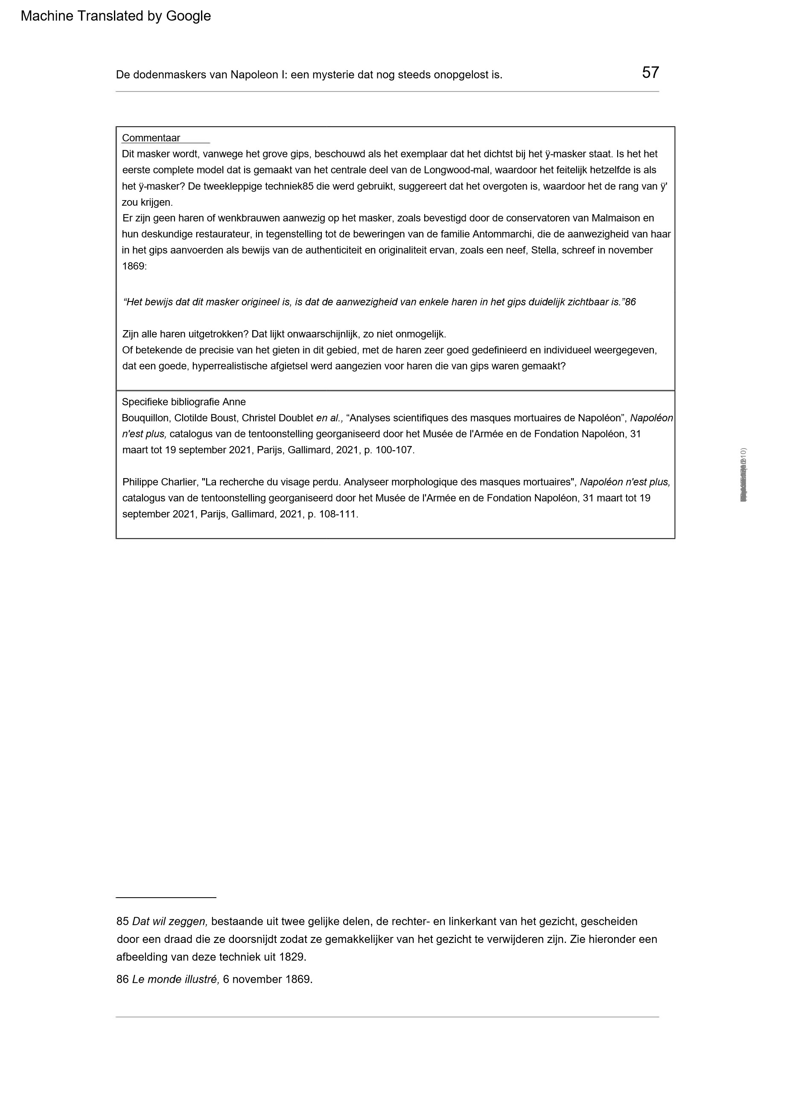
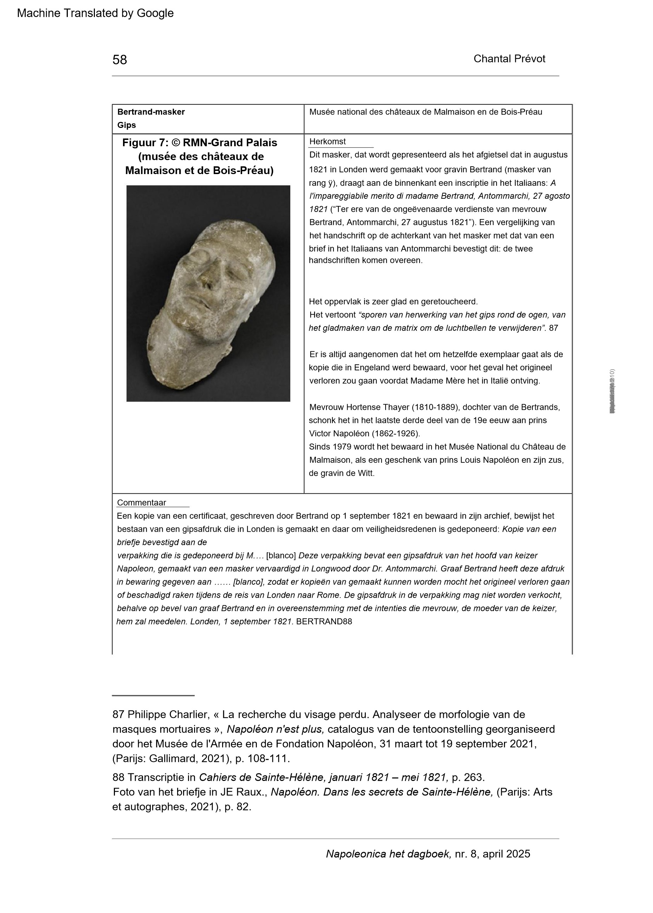
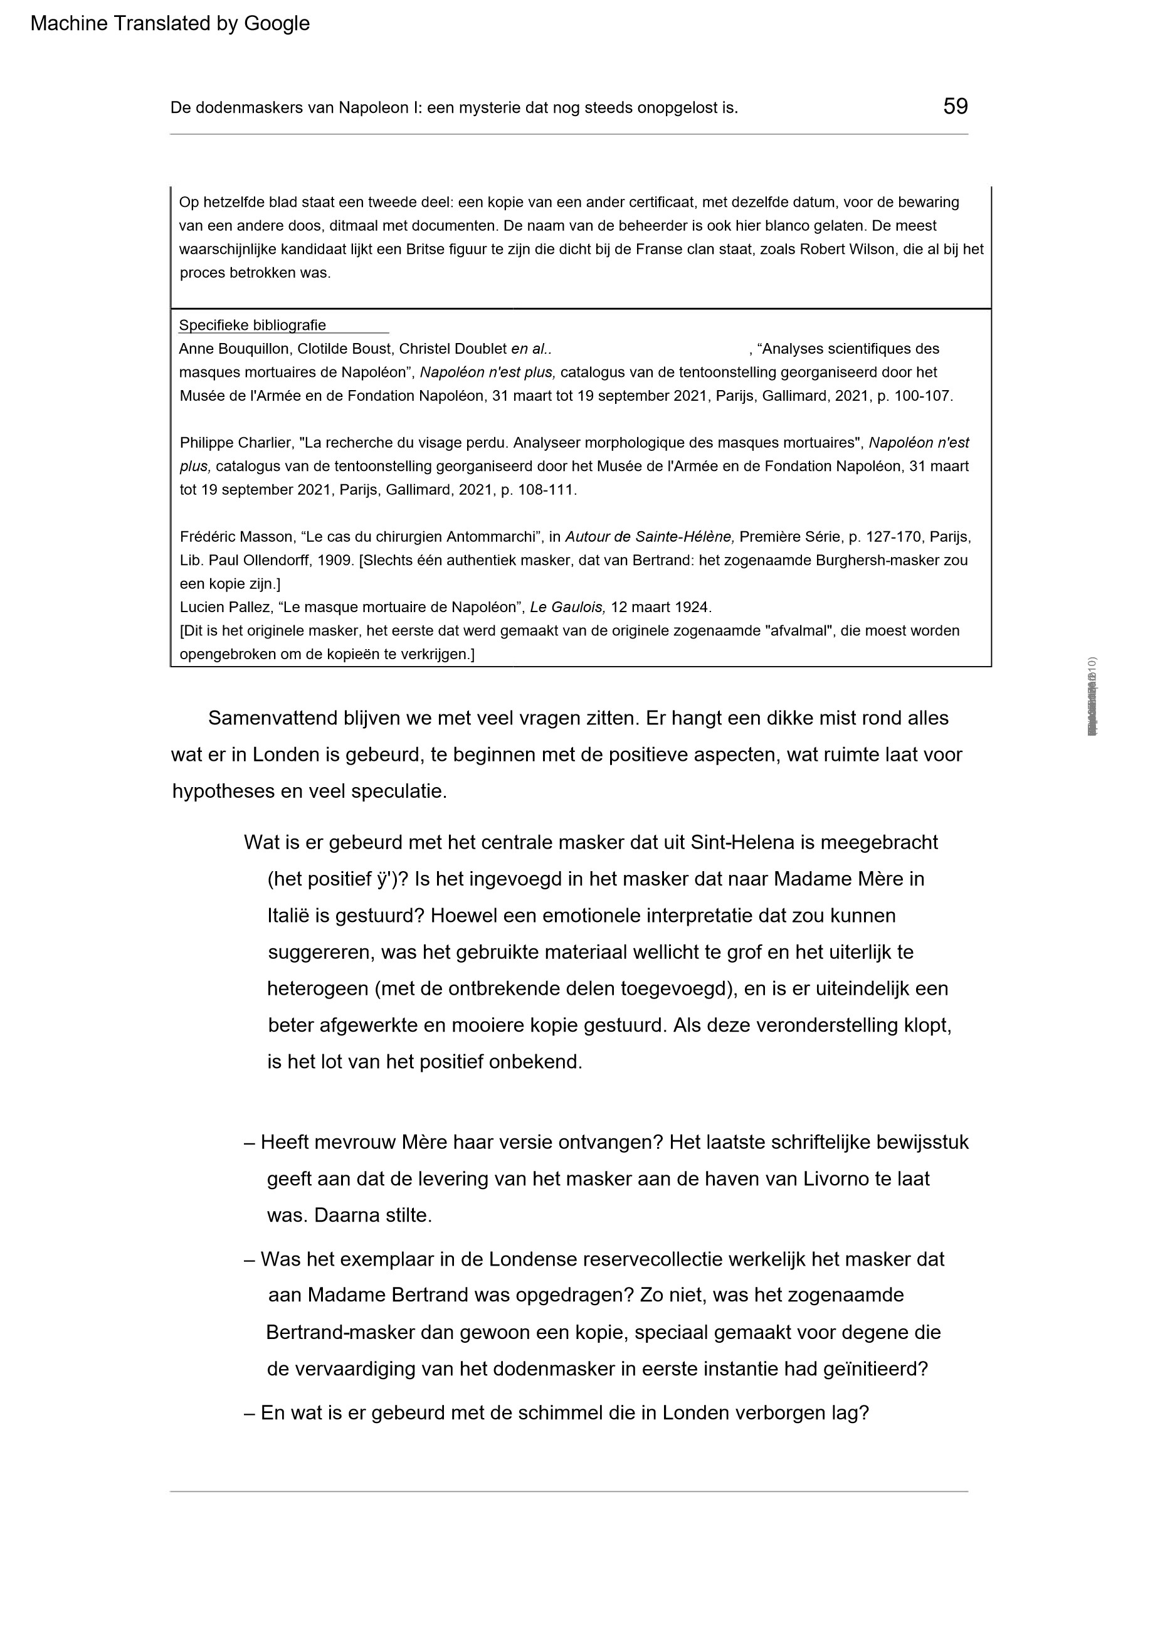
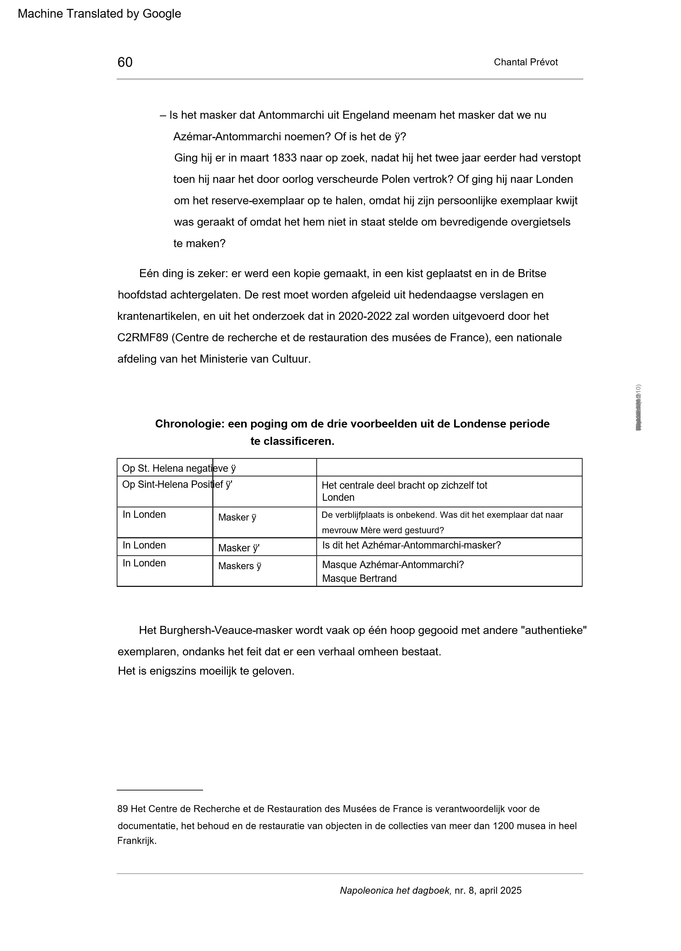
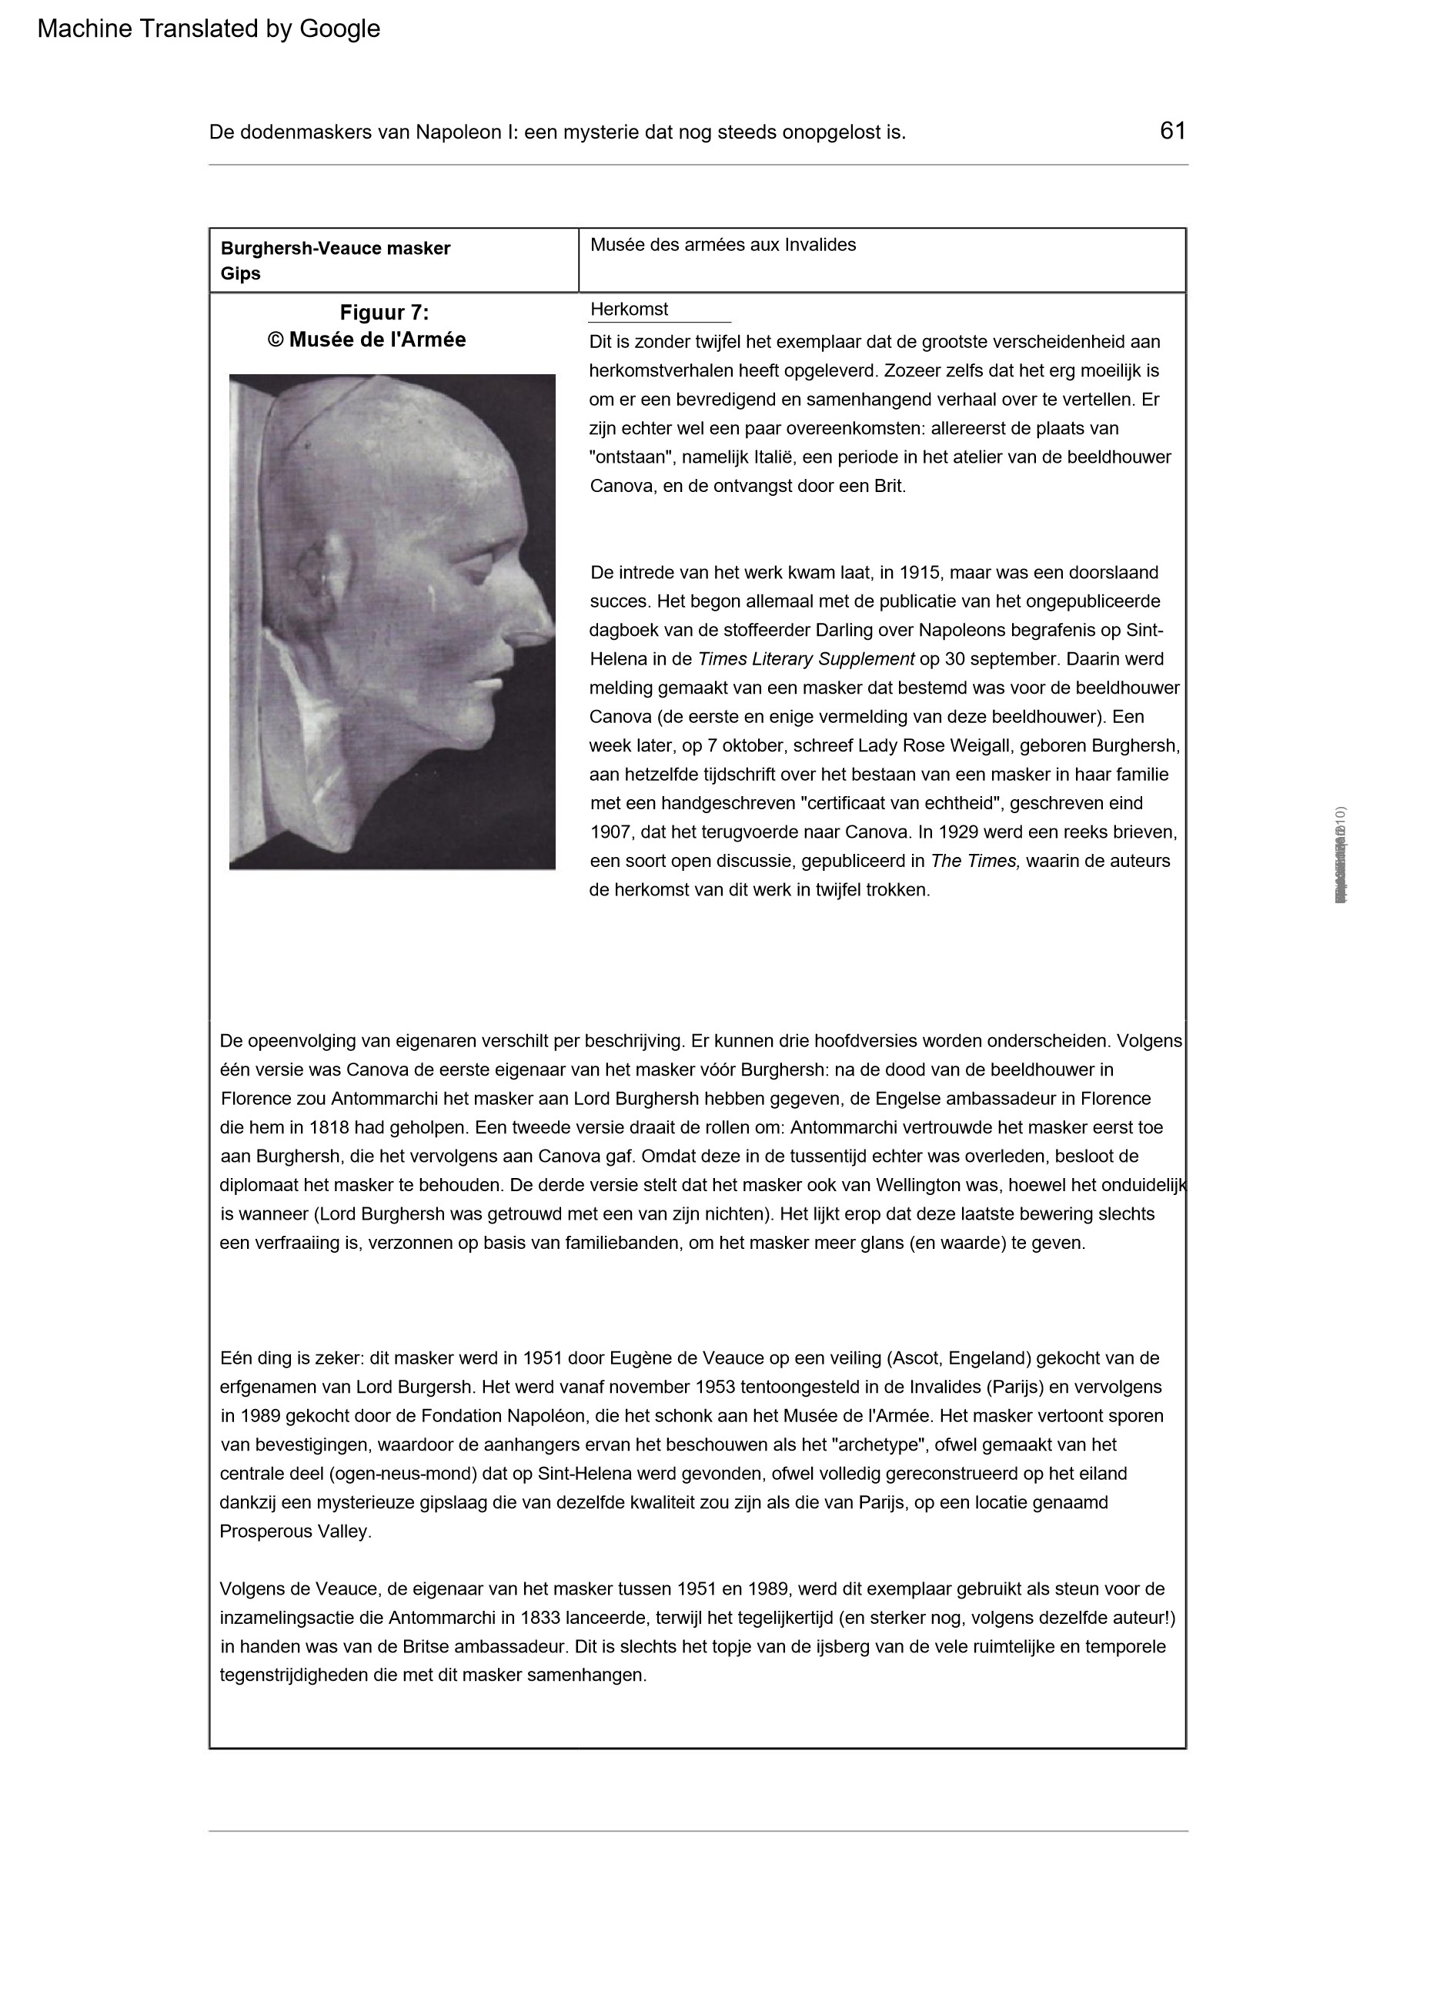
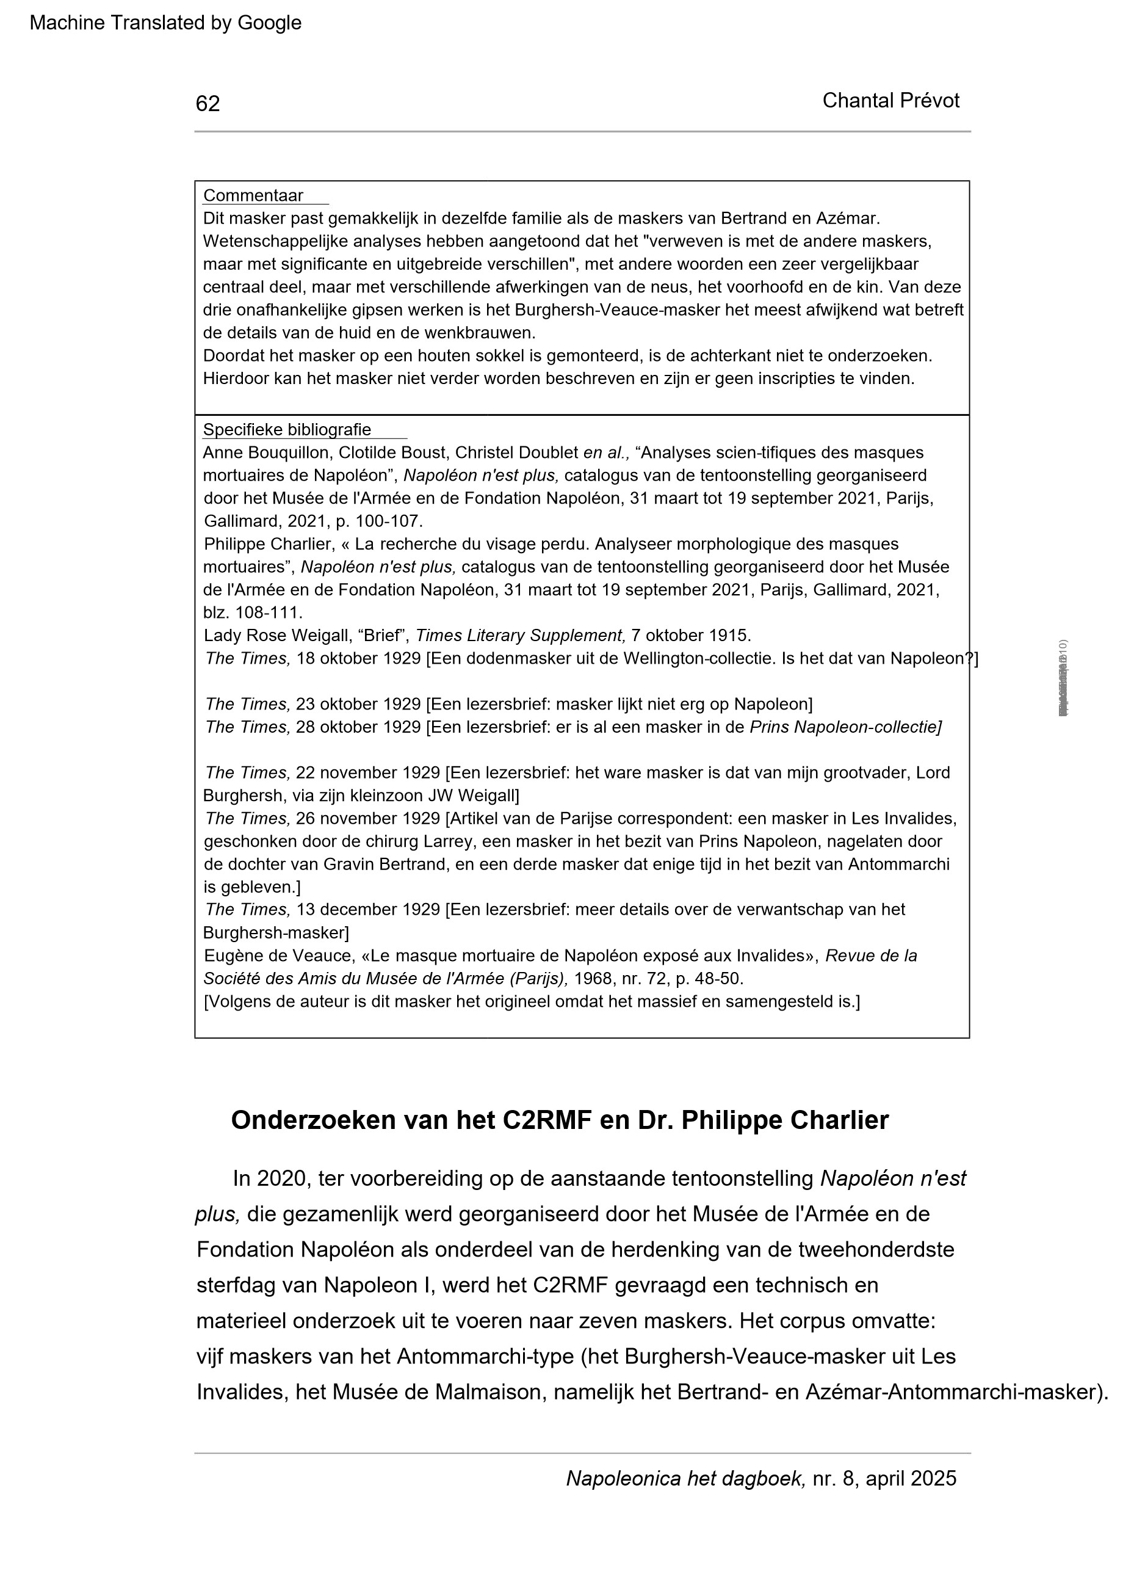
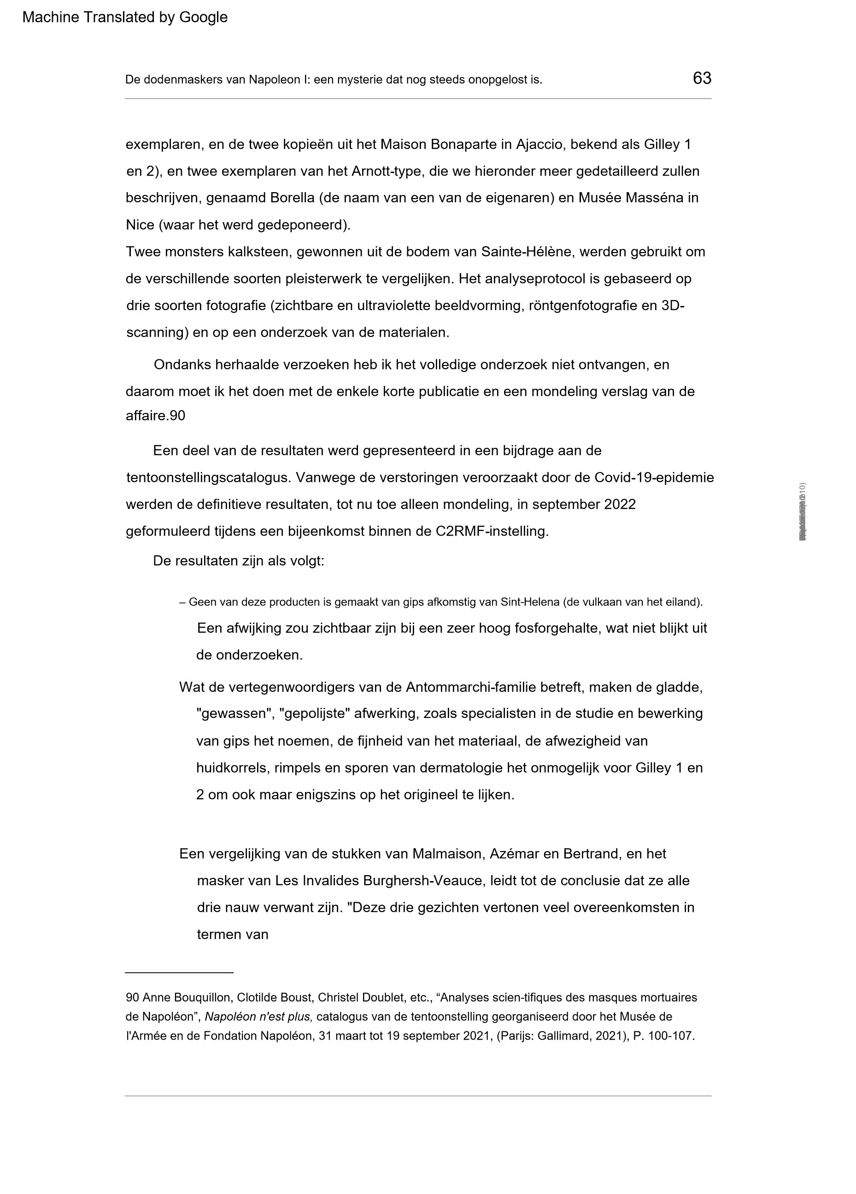
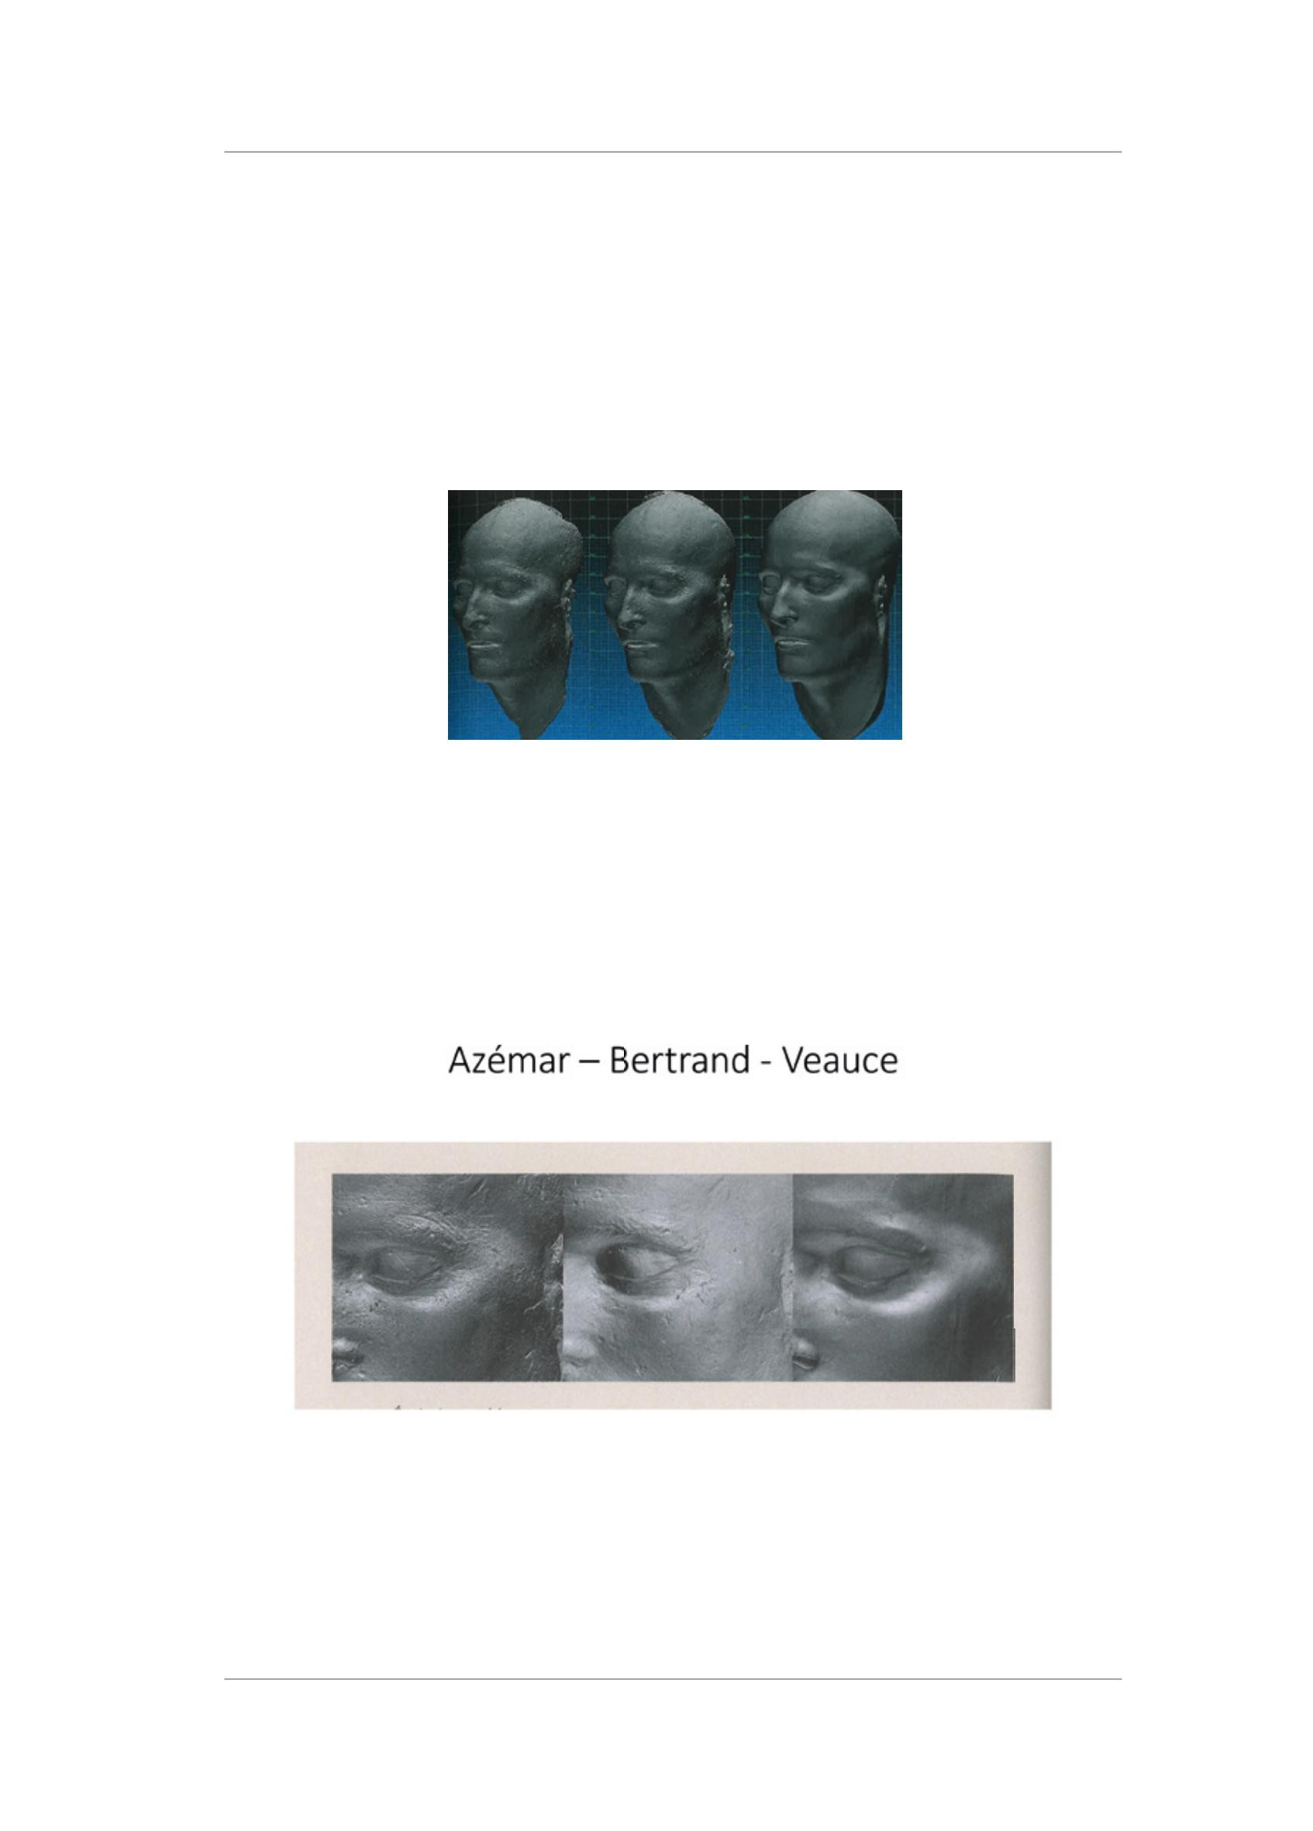
Afbeelding

9:
3
D
-
modellering,
detailweergave
van
het
linkeroog
(
©
C2RMF).
–
Het
Burghersh-
Veauce-
masker,
met
zijn
sterk
bewerkte
textuur
en
afwezigheid
van
ruwheid,
kan
echter
niet
tot
de
vroegste
kopieën
worden
gerekend.
Het
gebied
rond
de
ogen
is
bijzonder
onthullend.
van
de
vorm
van
de
mond
en
neus,
en
de
positie
van
de
keel.”
Bovendien
“hebben
ze
overeenkomsten
in
gebreken,
zoals
een
litteken
op
de
linkerslaap
en
een
ander
op
de
linkerwang”.
Figuur
8:

3
D
-
modellering,
linker
driekwartaanzicht,
met
van
links
naar
rechts
de
maskers
van
Antomamrchi-
Azémar,
Bertrand
en
Burghersh-
Veauce
©
(
C2RMF).
–
Het
meest
gedetailleerde
is
ongetwijfeld
het
Azémar-
artefact,
dat
"de
meest
overtuigende
argumenten
levert
om,
misschien
niet
het
origineel,
maar
in
ieder
geval
een
zeer
vroege
afdruk
te
zijn",
gevolgd
door
het
Bertrand-
masker,
dat
de
opeenvolging
aangeeft.
64
Napoleonica
het
dagboek,
nr.
8
,
april
2025
Chantal
Prévot
L
Fond
tion
Nap
léon|
Gedownload
op
0

/03
2026
van
https://
shs.cairn.info
IP:
(
79.127.171.210)
Machine Translated by Google
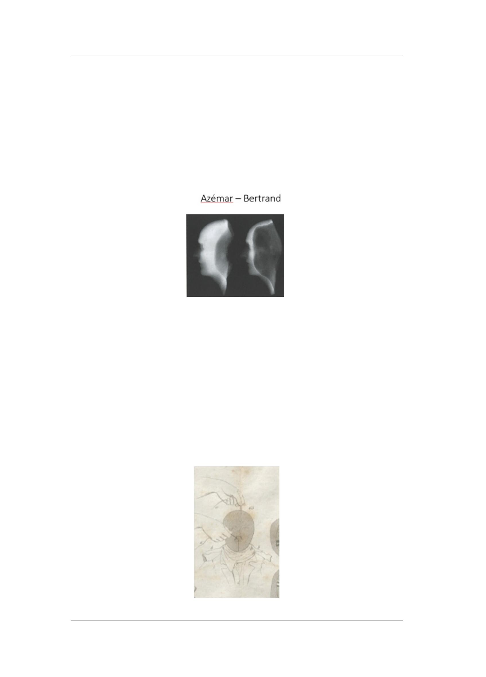
L
tion
Fond
léon|
Nap
Gedownload
op

2026
0
/03
van
https://
shs.cairn.info
IP:
(
79.127.171.210)
De
dodenmaskers
van
Napoleon
I:
een
mysterie
dat
nog
steeds
onopgelost
is.
65
De
techniek
was
gebruikelijk,
zoals
blijkt
uit
deze
gravure
uit
Lebrun's
Manuel
complet
du
mouseur
Parijs,
(
Librairie
encyclopédique
Roret,

1829
p.
(
78).
Snijd
ze
doormidden
om
ze
gemakkelijker
van
het
gezicht
te
kunnen
verwijderen.
een
veel
dunnere
laag.
van
afgietsels.
Het
eerste
is
compact
en
dik,
terwijl
het
tweede
uit
een
veel
dunnere
laag
bestaat.
Het
wetenschappelijk
onderzoek
bevestigt
de
superioriteit
van
het
Antommarchi-
Azémar-
masker.
–
De
eerste
is
compact
en
dik,
terwijl
de
tweede
is
gemaakt
van
–
De
verschillen
houden
hier
niet
op:
de
Azémar-
Antommar-
Het
chi-
masker
is
een
tweekleppige
mal,
gemaakt
in
twee
gelijke
delen,
de
rechter-
en
linkerkant
van
het
gezicht,
gescheiden
door
een
draad
die
Figuur

10:
Röntgenfoto
van
maskers
©
(
C2RMF).
Figuur

11:
“Moldtechniek
met
twee
kleppen”,
uit
Manuel
complet
du
mouseur
de
Lebrun,
1829
.
(
©
Gallica)
Machine Translated by Google
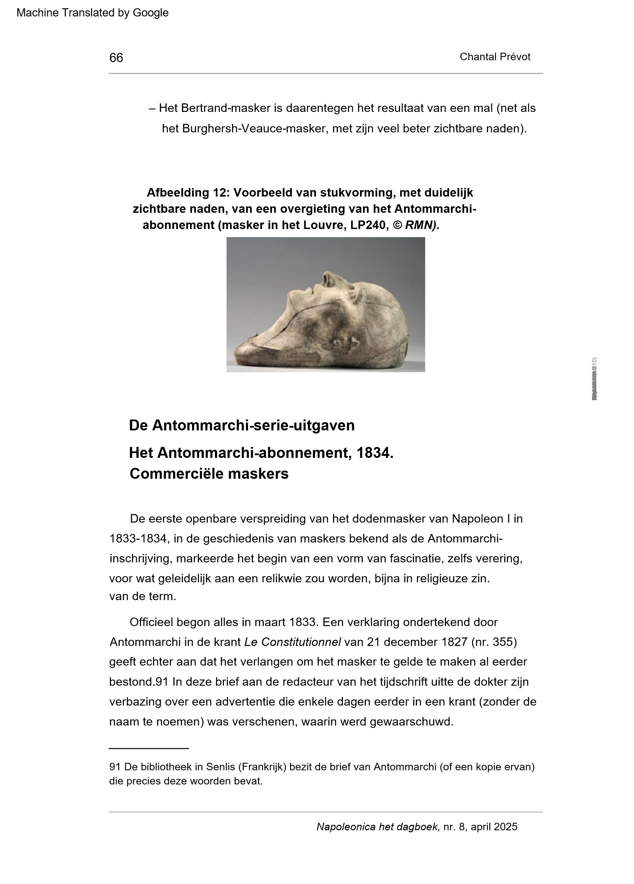
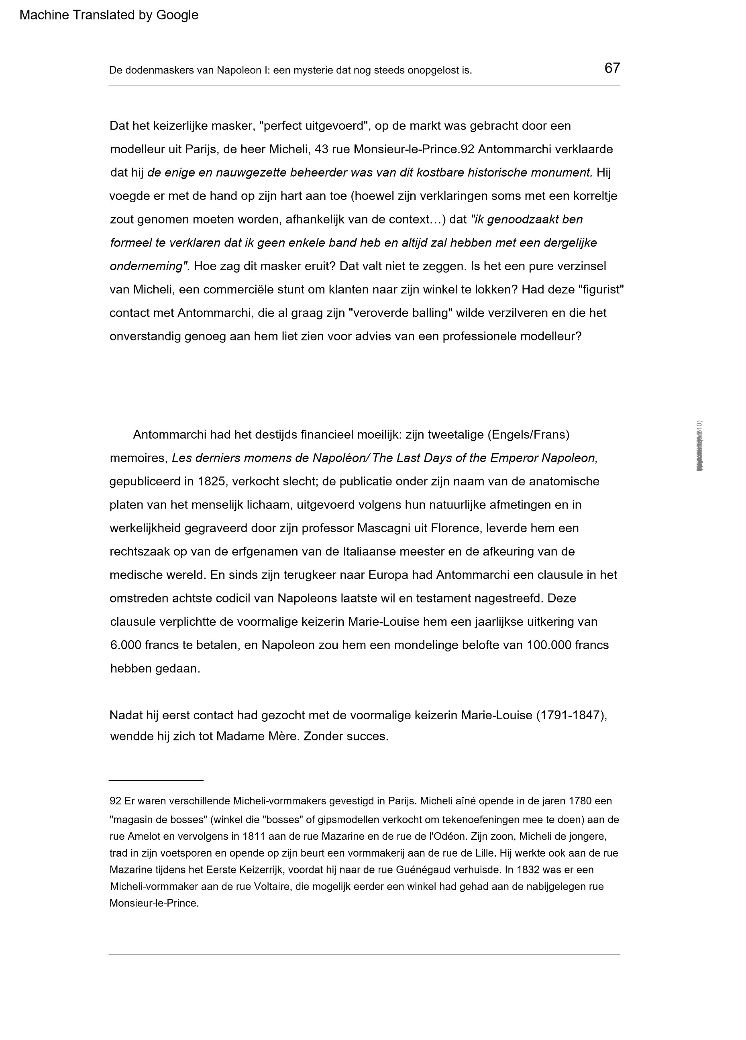
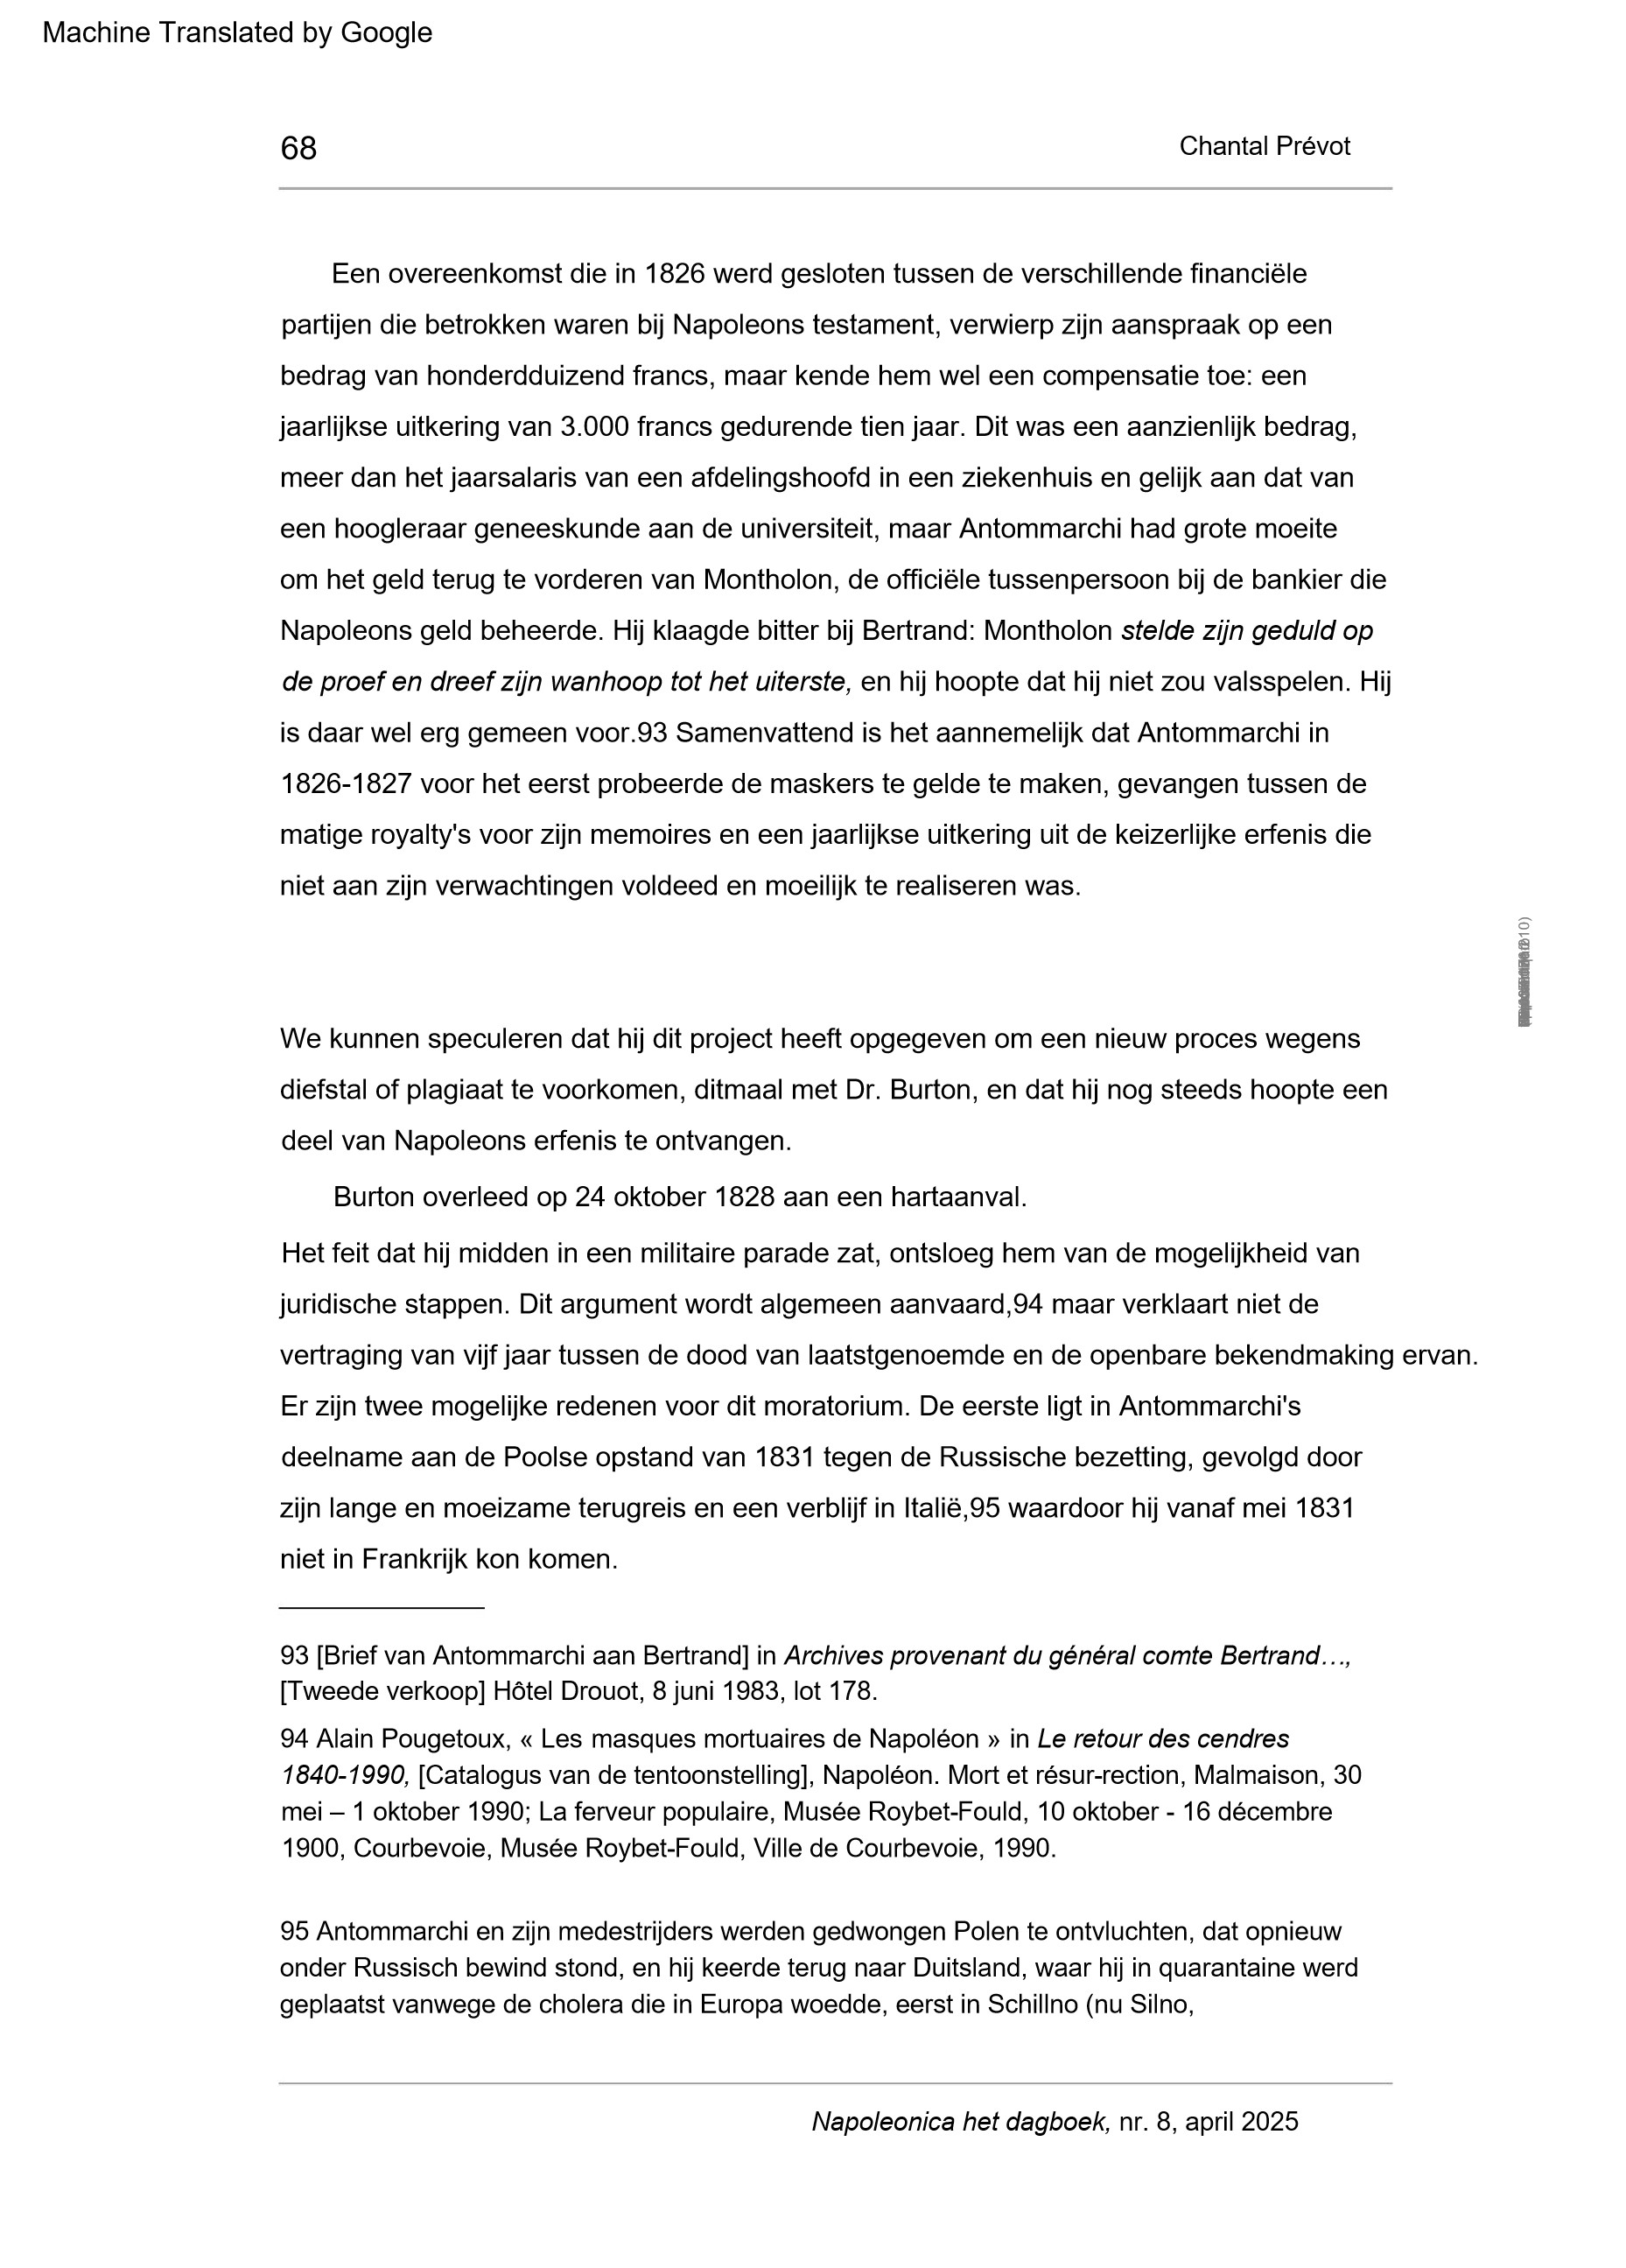

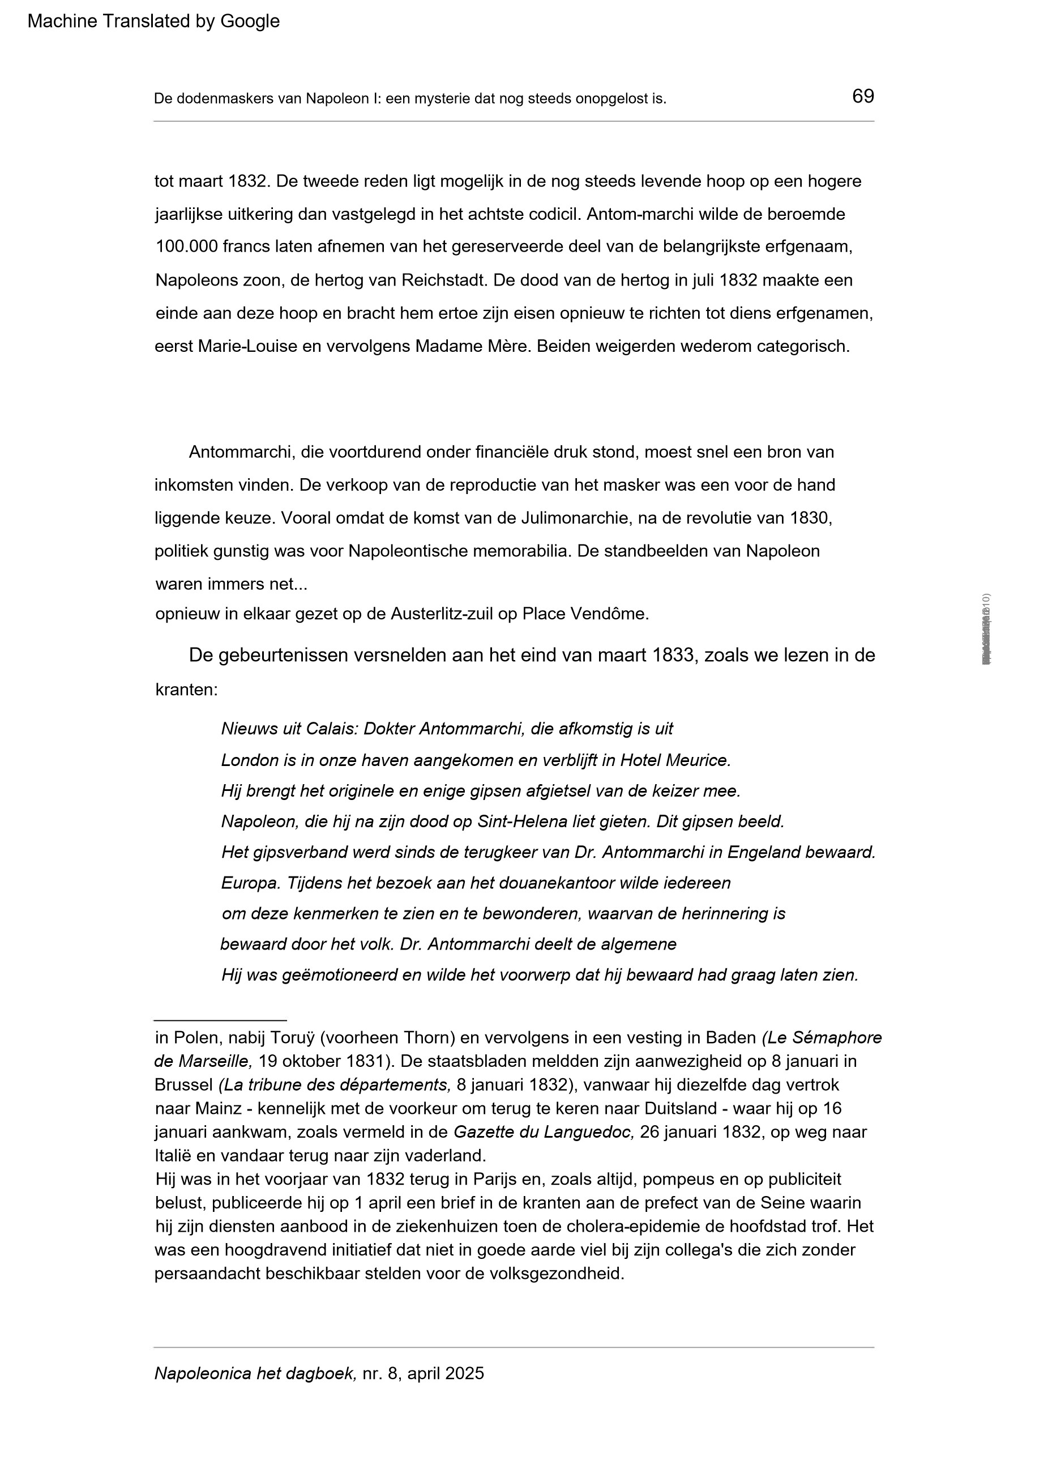
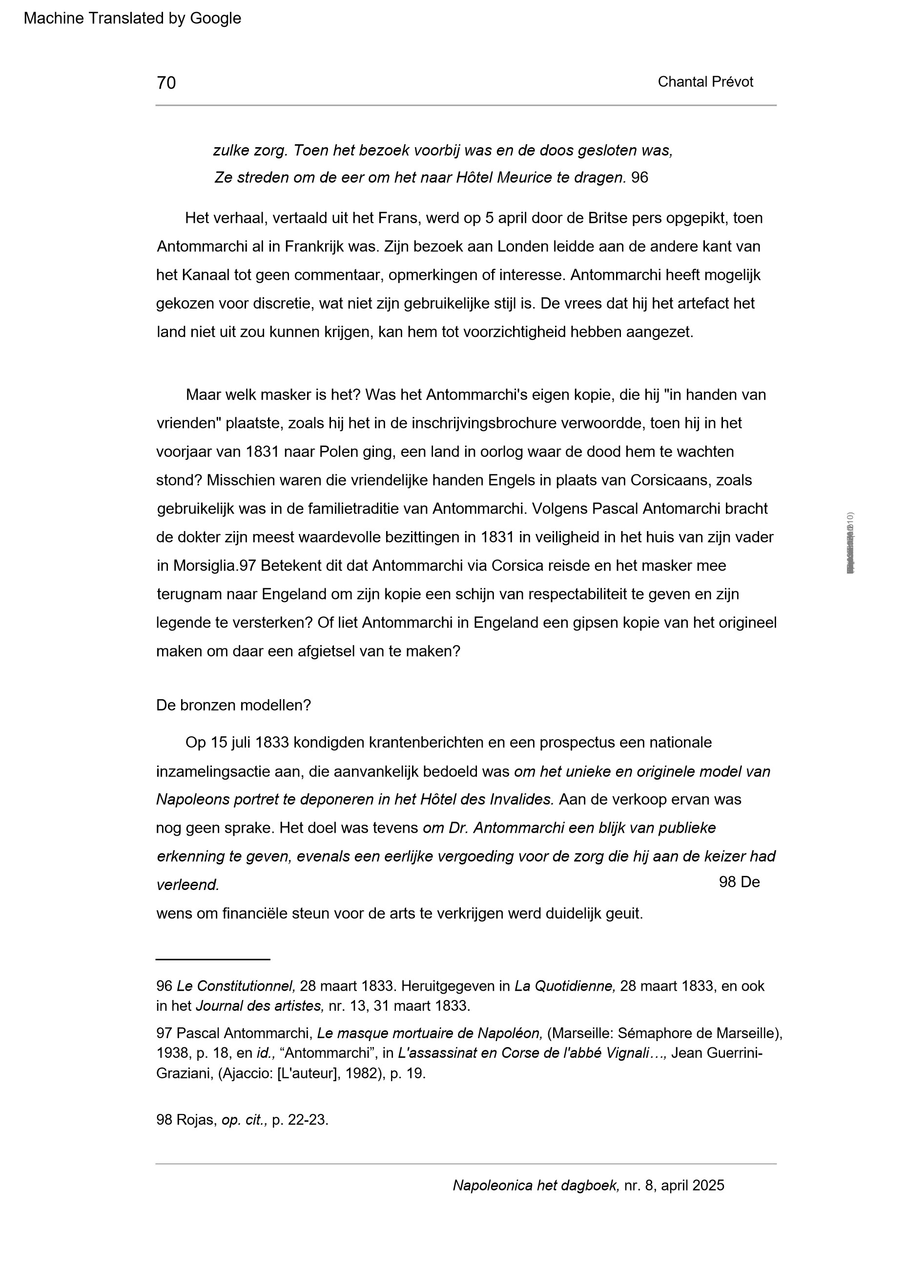
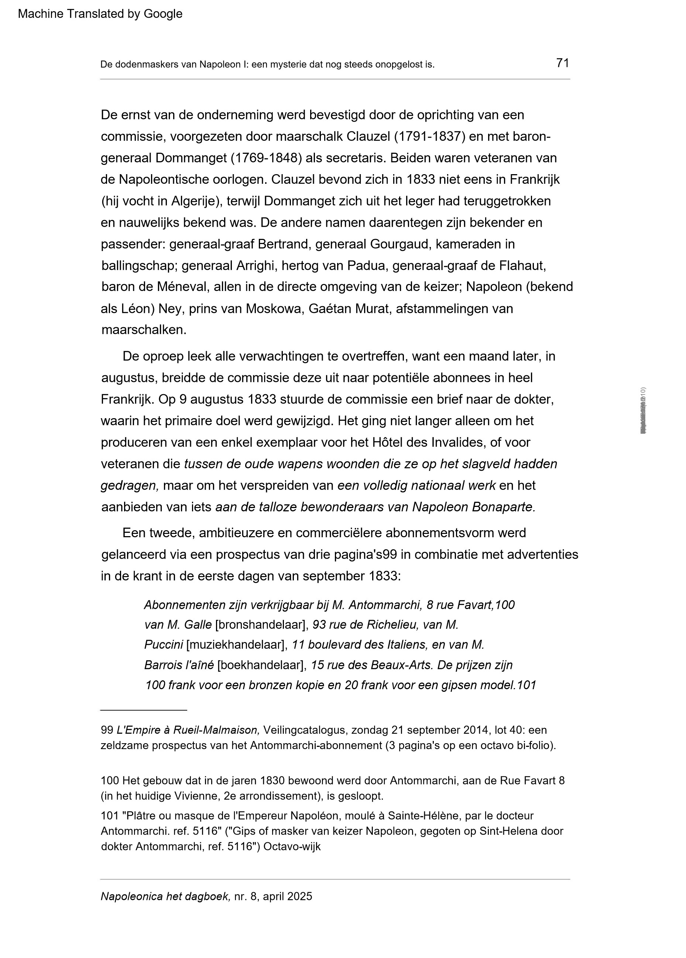
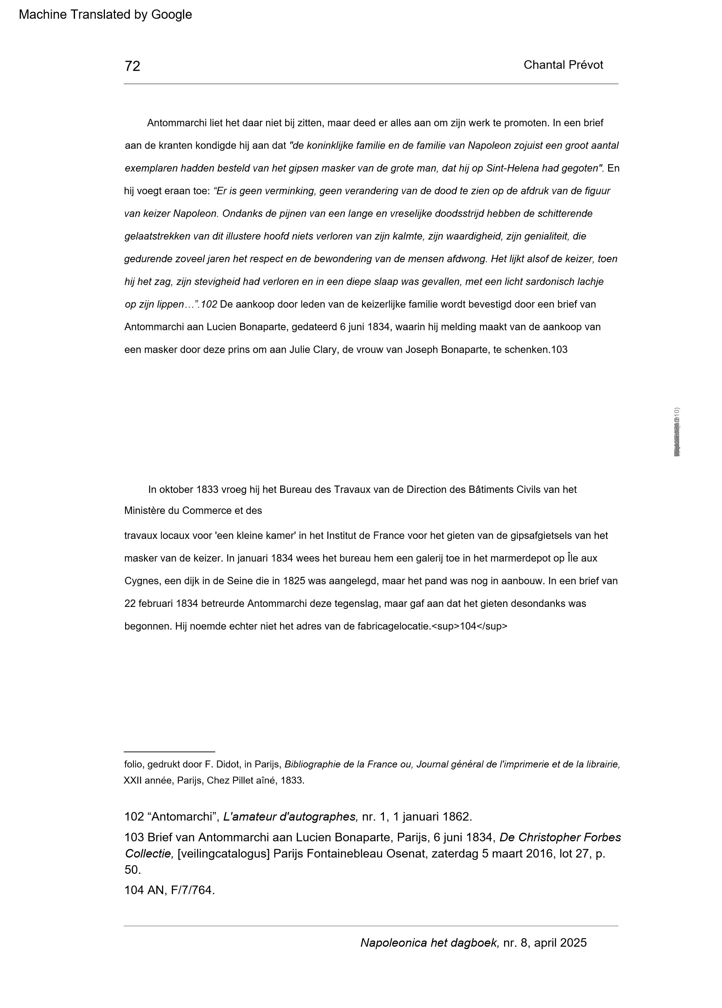
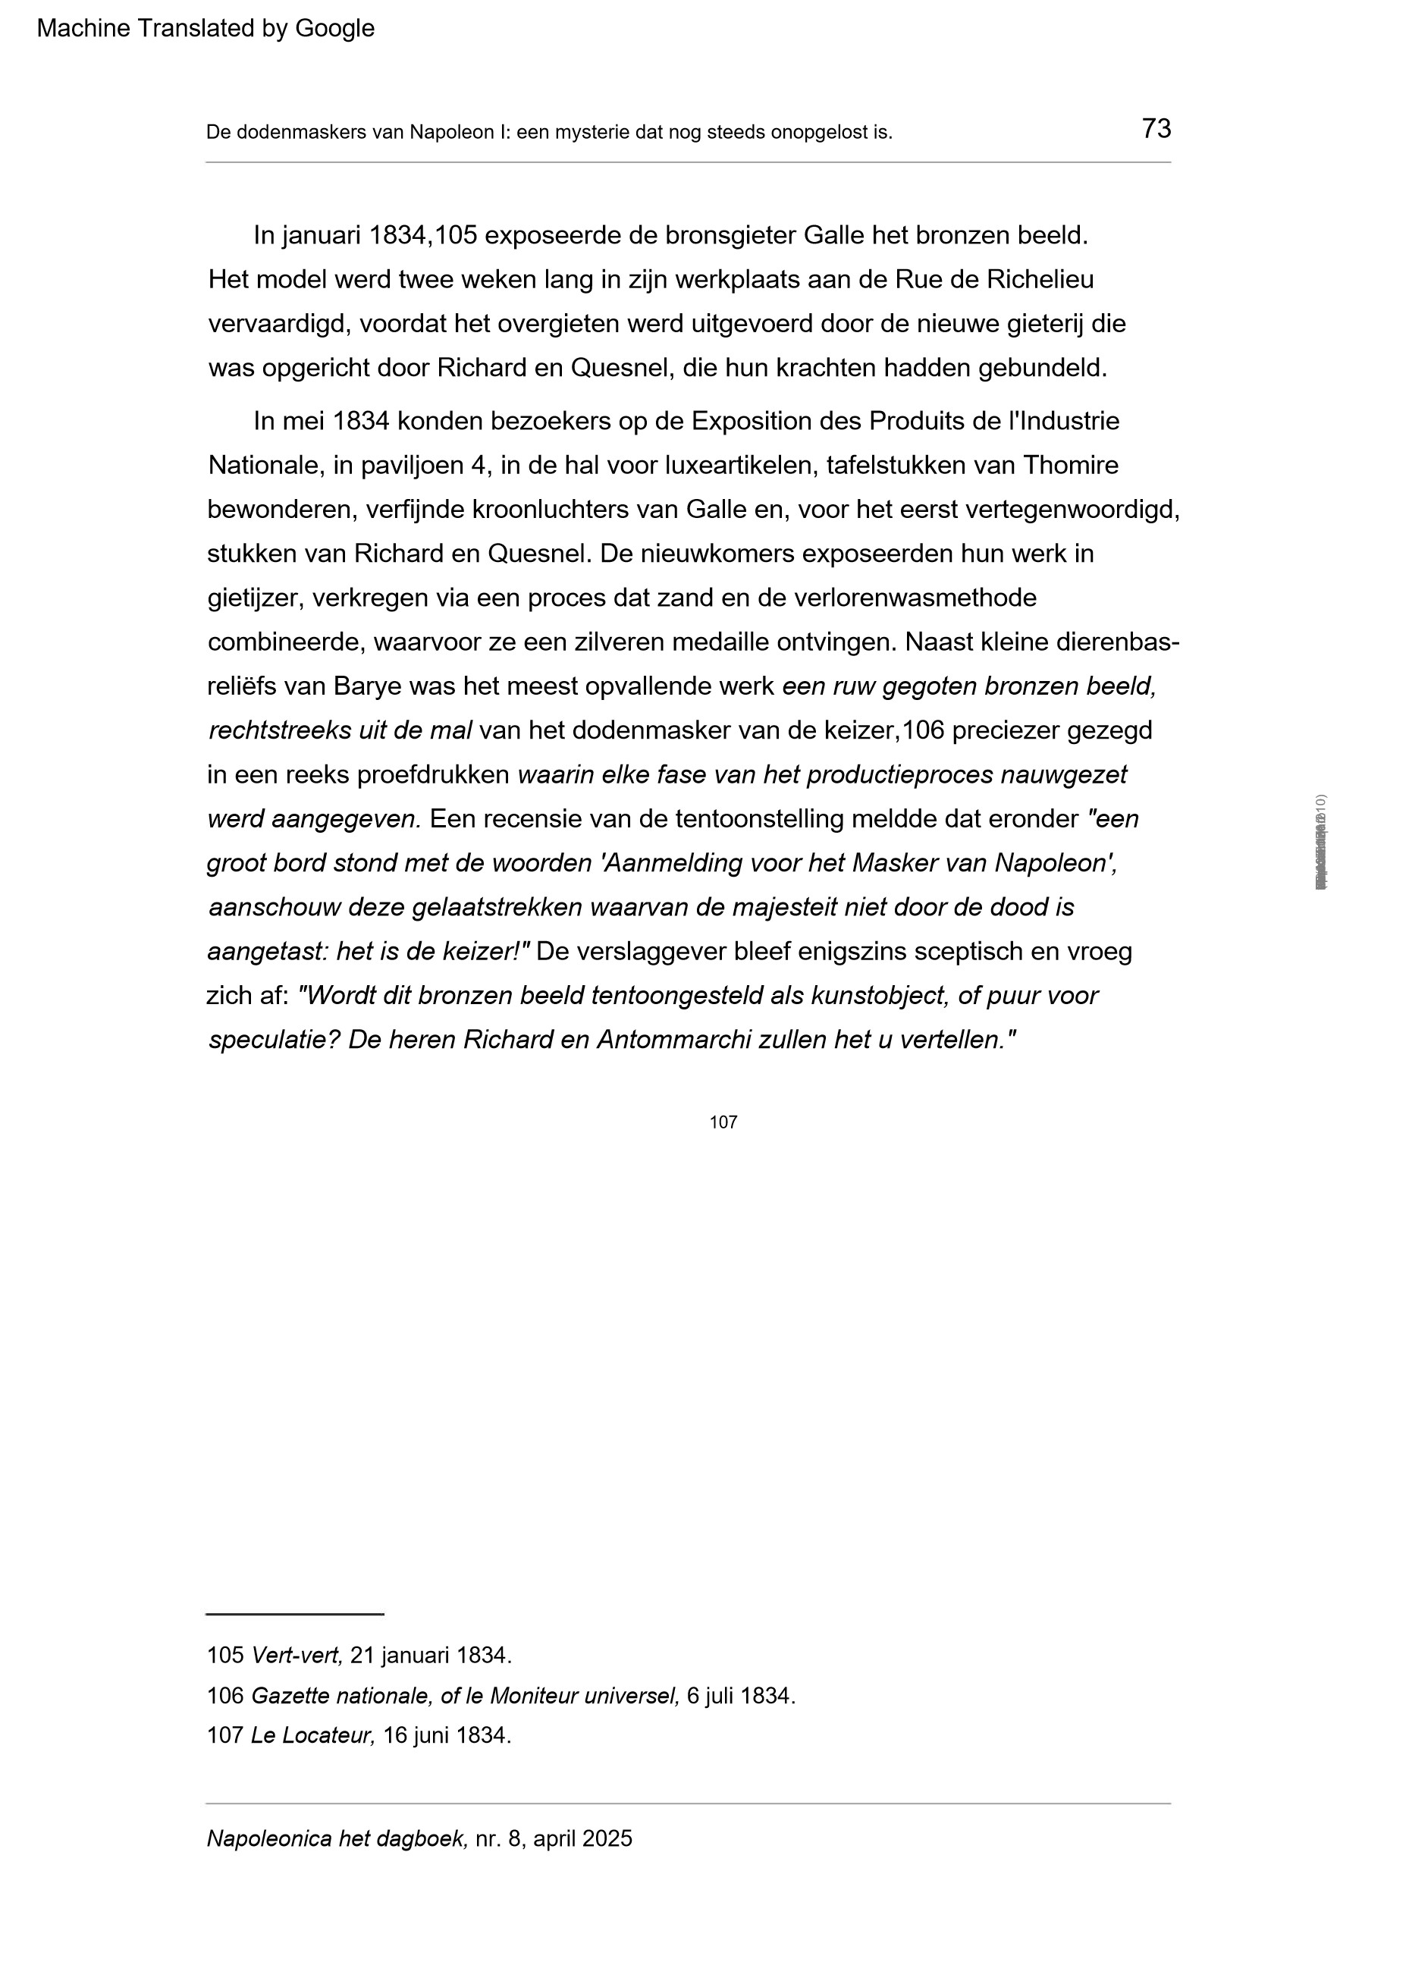
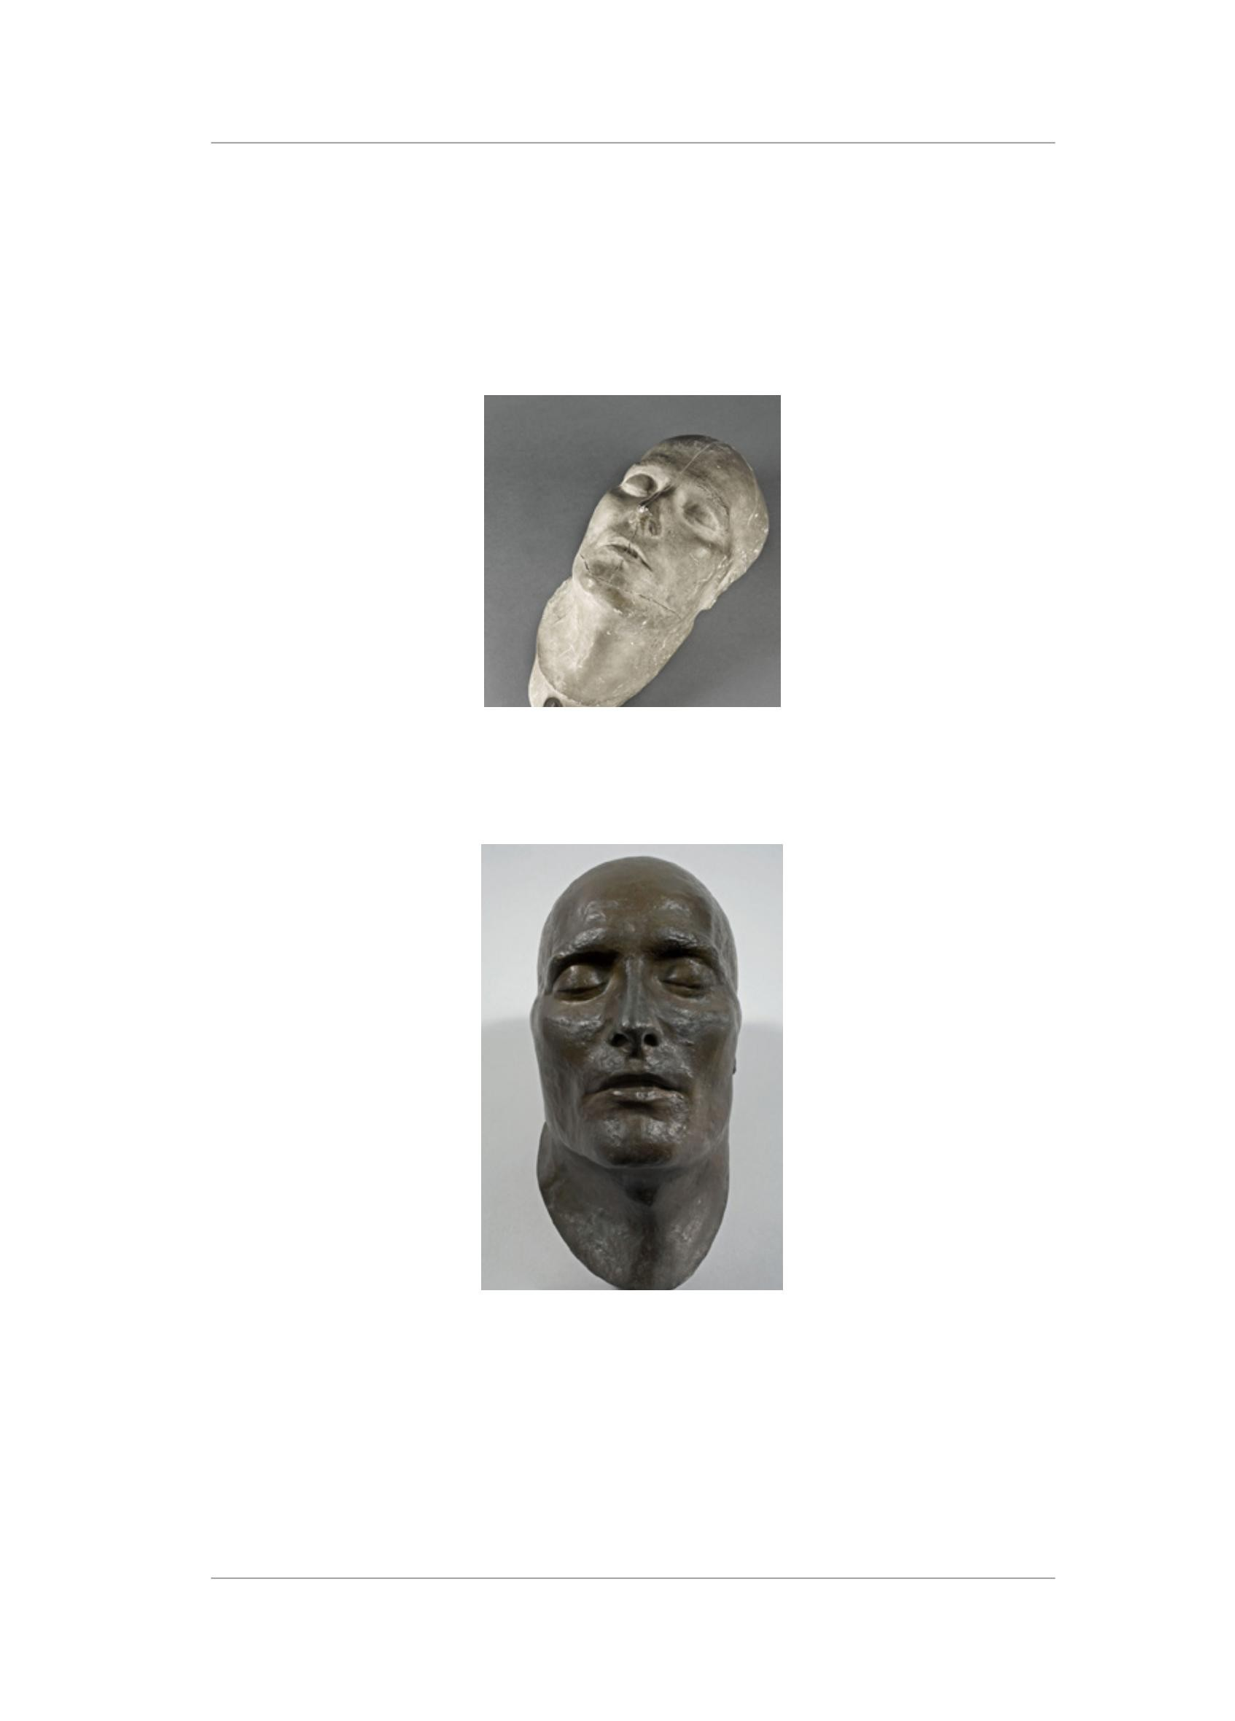
L
tion
Fond
léon|
Nap
Gedownload
op

2026
/03
0
van
https://
shs.cairn.info
IP:
(
79.127.171.210)
Hoeveel
bewijzen?
74
Chantal
Prévot
Napoleonica
het
dagboek,
nr.
,
8
april
2025
Figuur
14:

Bronzen
model

(100
frank
in

1833)
©
Musée
du
Louvre,
Dist.
RMN-
Grand
Palais/
Pierre
Philibert.
Figuur
13:

Gipsmodel

(20
frank
in

1833)
©
Foto
C)
(
RMN-
Grand
Palais
musée
(
des
châteaux
de
Malmaison
et
de
Bois-
Préau)/
Franck
Raux.
Of
het
nu
van
gips
of
brons
is
gemaakt,
dit
model
draagt
de
gegraveerde
handtekening
"Dr.
F.
Antommarchi"
aan
de
linkerkant.
De
totale
afmetingen
zijn
als
volgt:
hoogte
34
,5
cm;
breedte
16

cm;
diepte

19
cm.
Machine Translated by Google
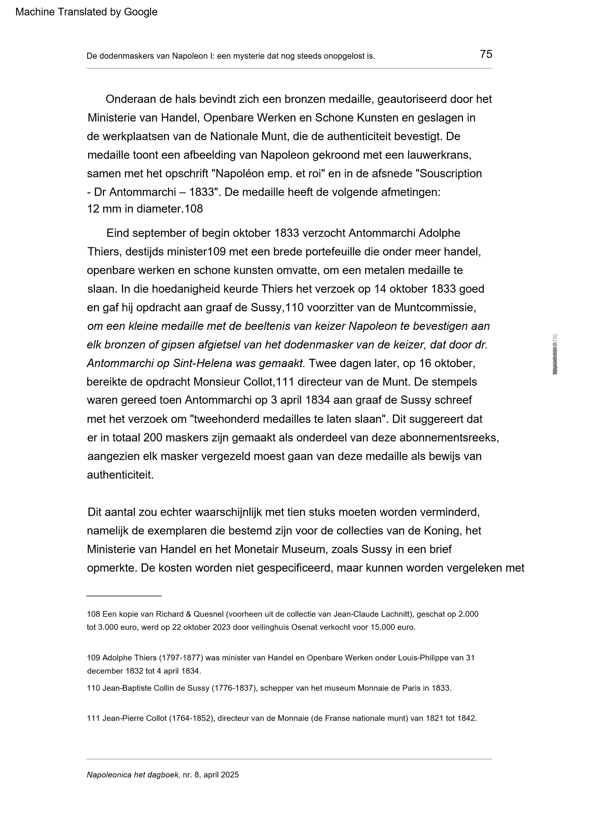
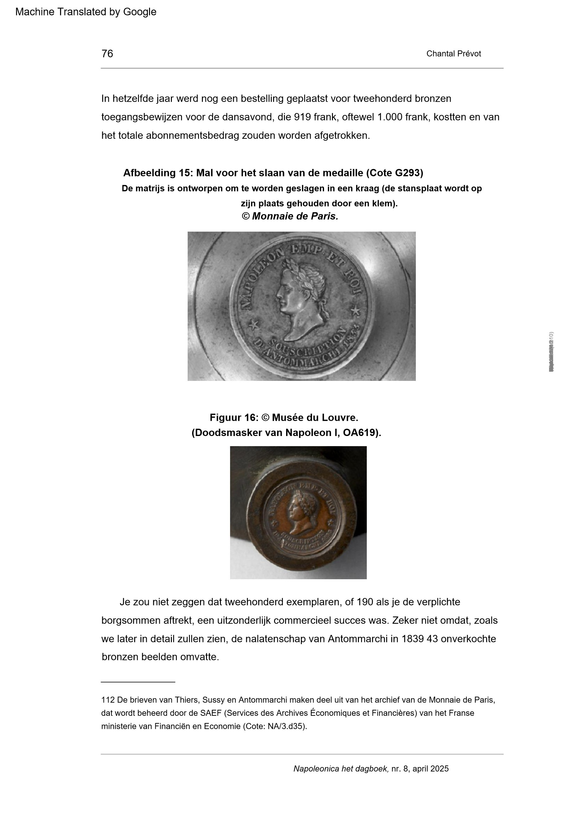
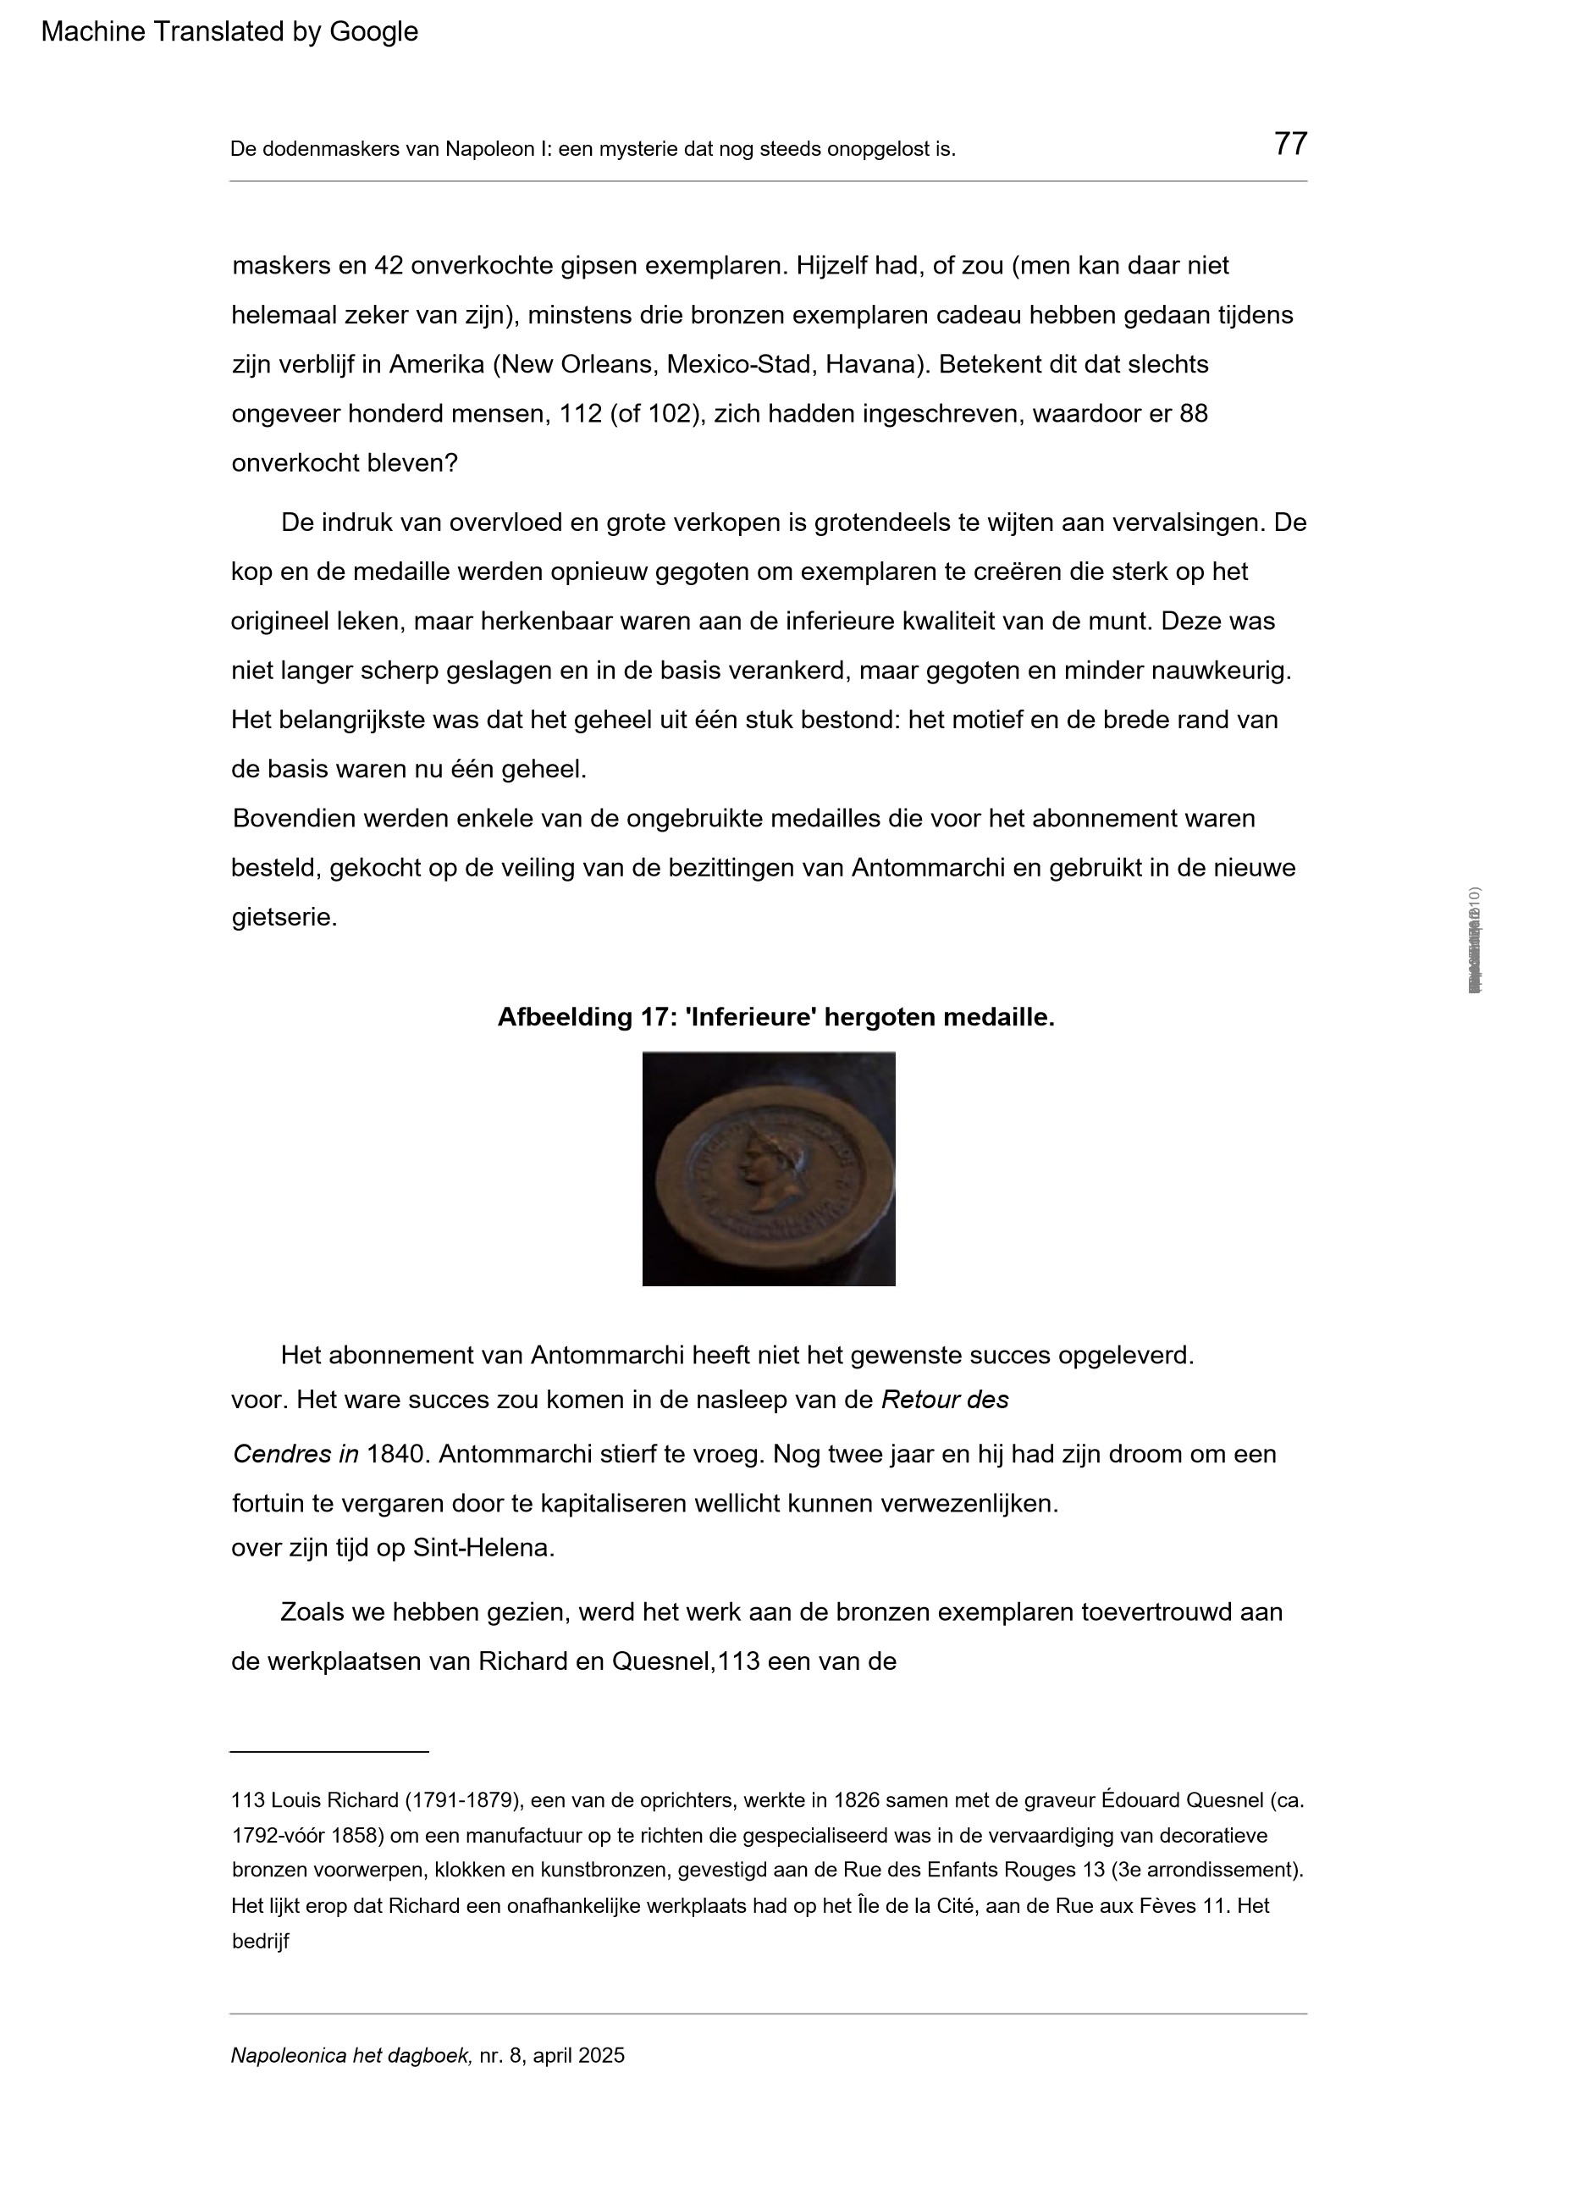
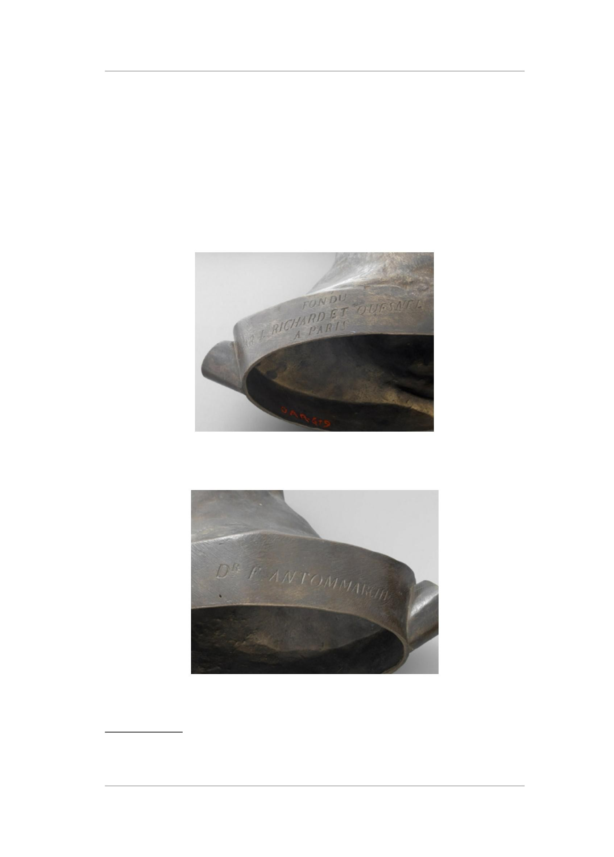
L
Fond
tion
léon|
Nap
Gedownload
op

2026
/03
0
van
https://
shs.cairn.info
IP:
(
79.127.171.210)
Aan
de
rechterkant
dragen
de
bronzen
exemplaren
het
opschrift:
FONDU
PAR
L.
RICHARD
ET
QUESNEL
A
PARIS
(
“gesticht
door
L.
Richard
en
Quesnel
in
Parijs”),
en
aan
de
linkerkant:
Dr.
F.
ANTOMMARCHI.
De
belangrijkste
gieterijen
van
de
jaren

1830-1840
maakten
gebruik
van
gips,
terwijl
de
gipsafgietsels
werden
vervaardigd
door
een
gieter
genaamd
Massimino.
Figuur
18:

©
Musée
du
Louvre.
Figuur
19:

©
Musée
du
Louvre.
(
Doodsmasker
van
Napoleon
I,
OA619).
(
Doodsmasker
van
Napoleon
I,
OA619).
78
werd
ontbonden
in
1836

of
.
1838
Sabine
Lubliner-
Mattatia,
Le
Bronzeland
pari-
sien.
Un
monde
disparu,
(
Parijs:
les
Indes
savantes,
2022)
,
p.
331.
Chantal
Prévot
Napoleonica
het
dagboek,
nr.
8
,
april
2025
Machine Translated by Google
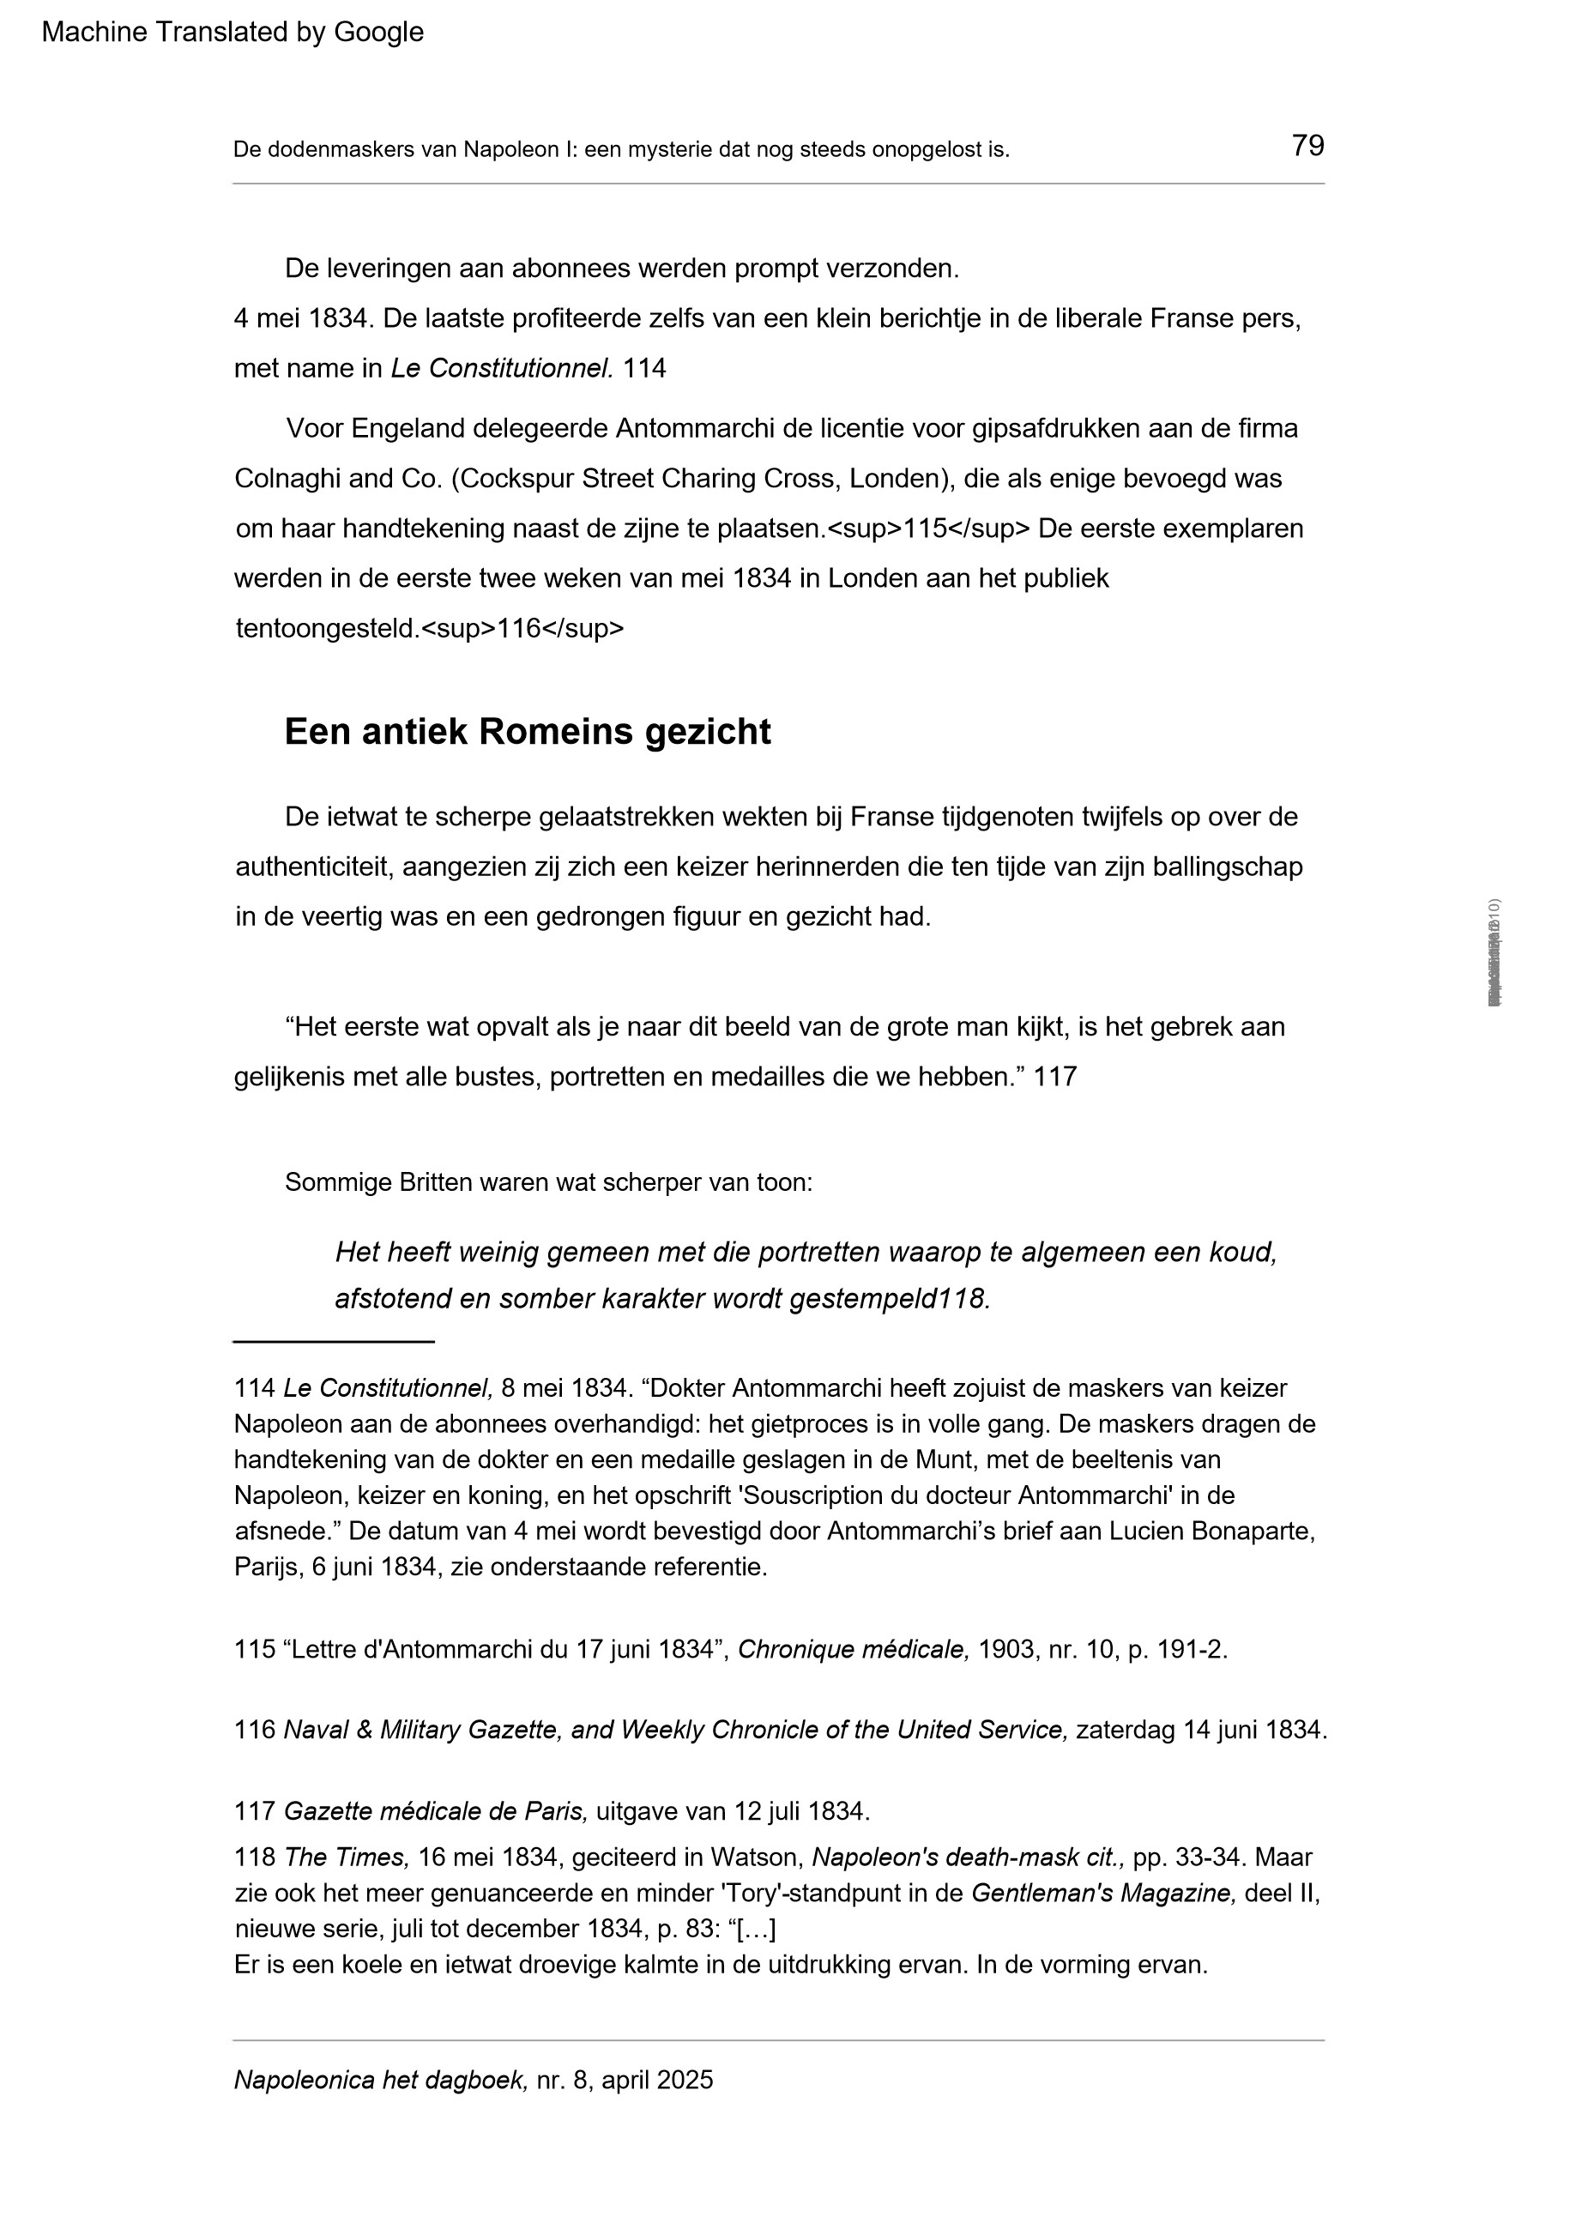
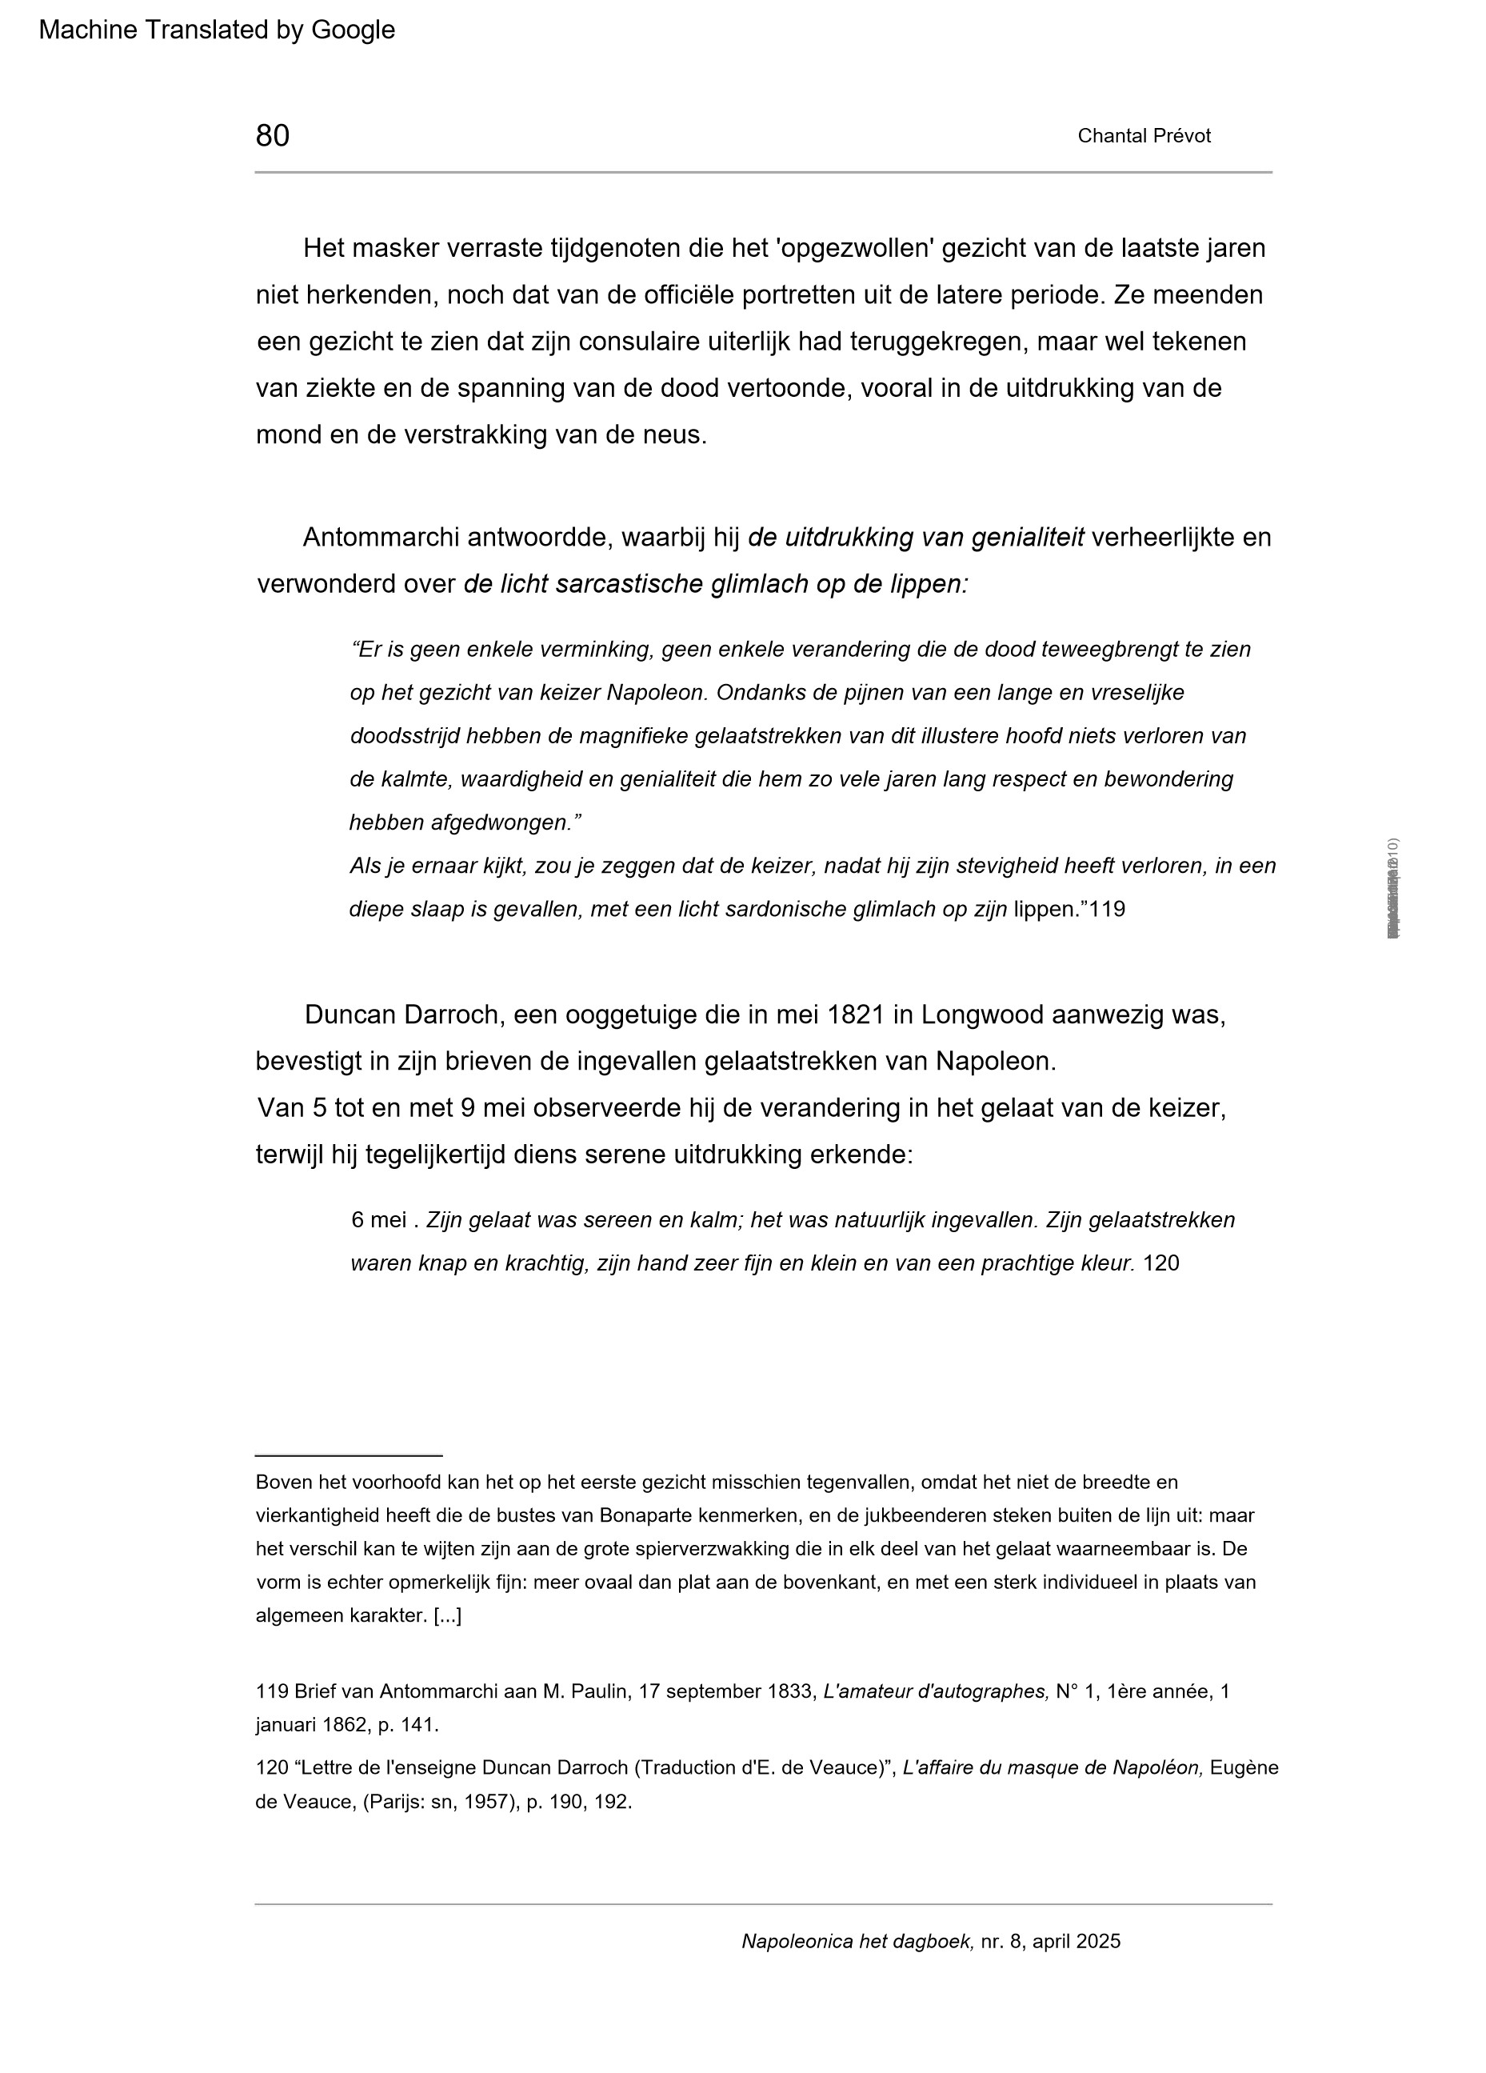
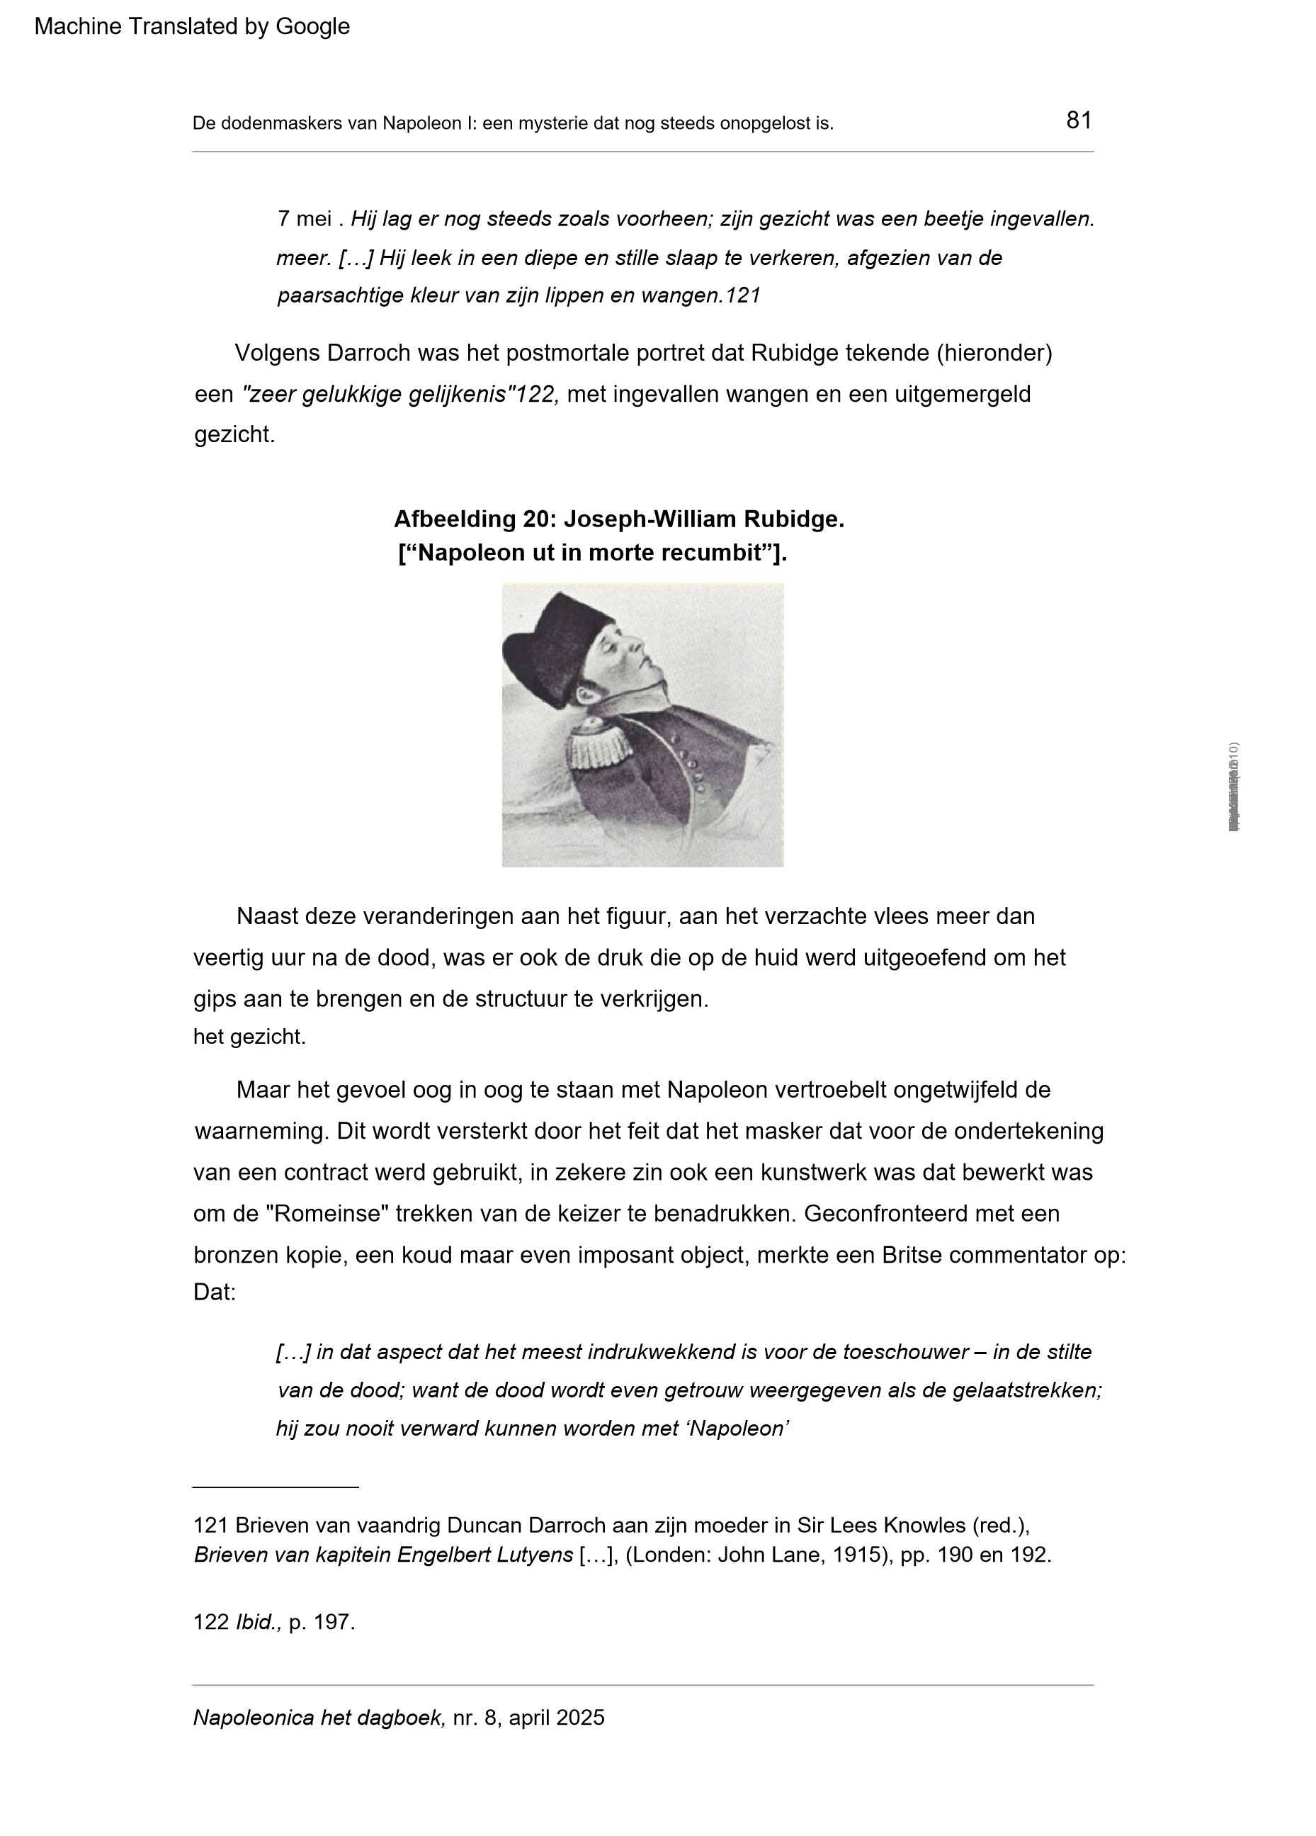
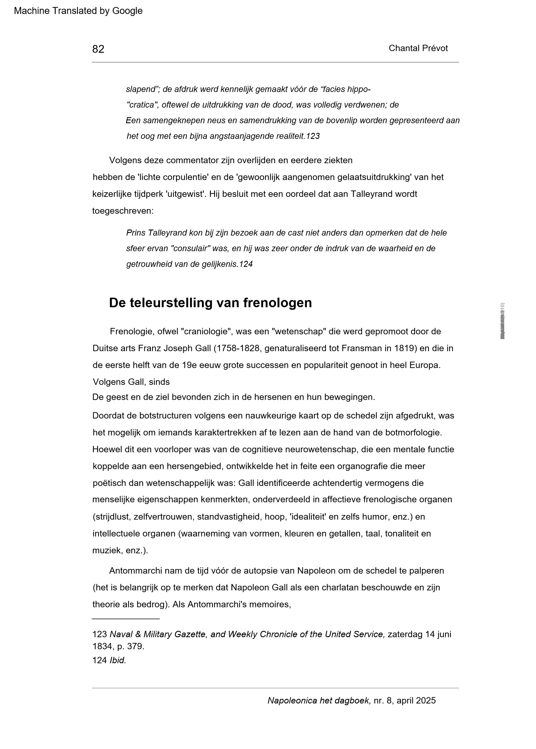
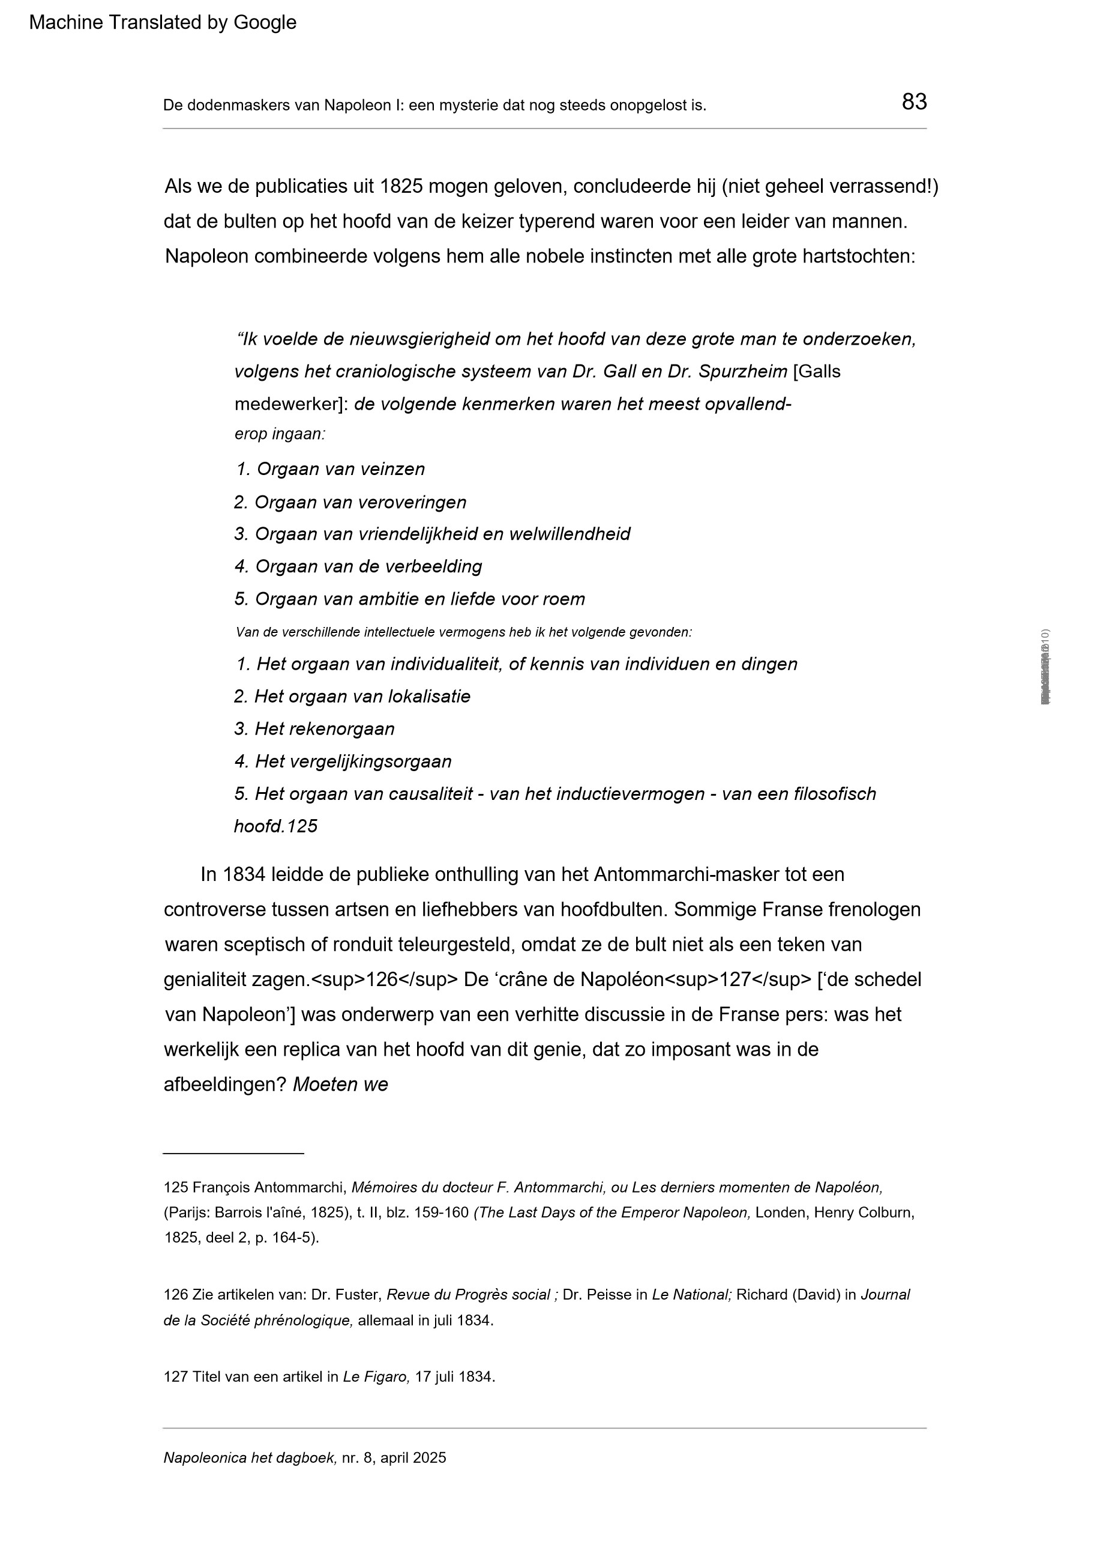
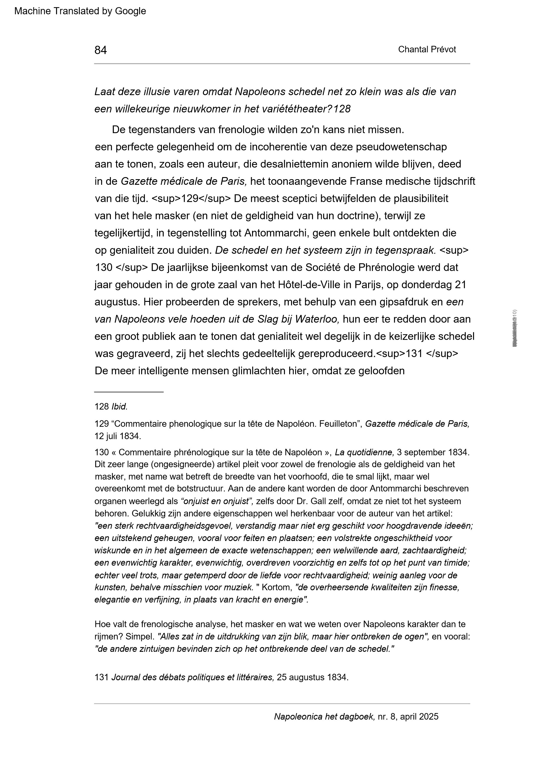
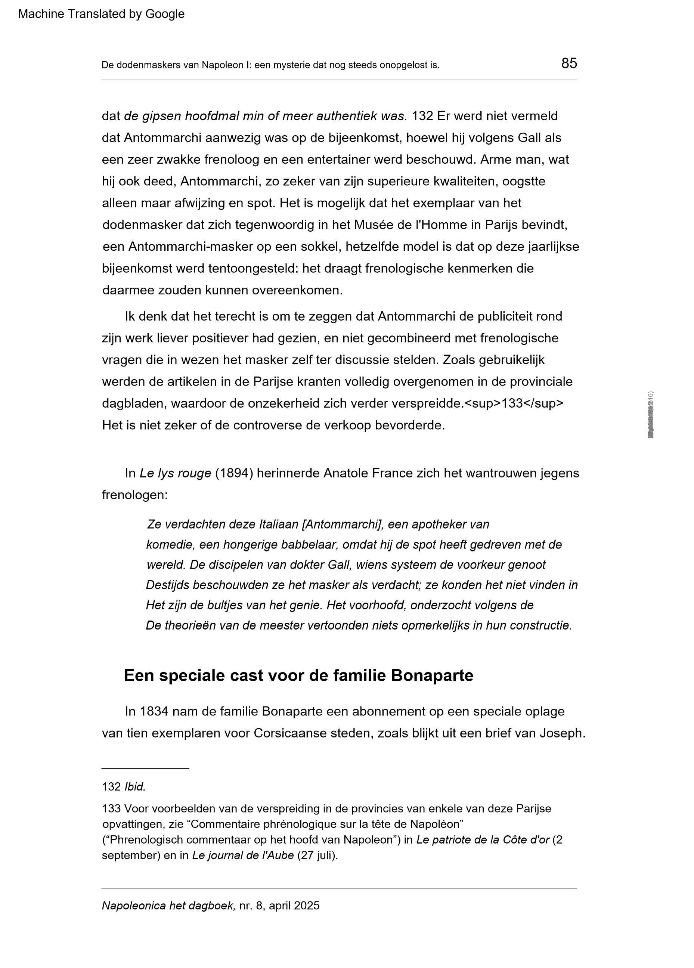
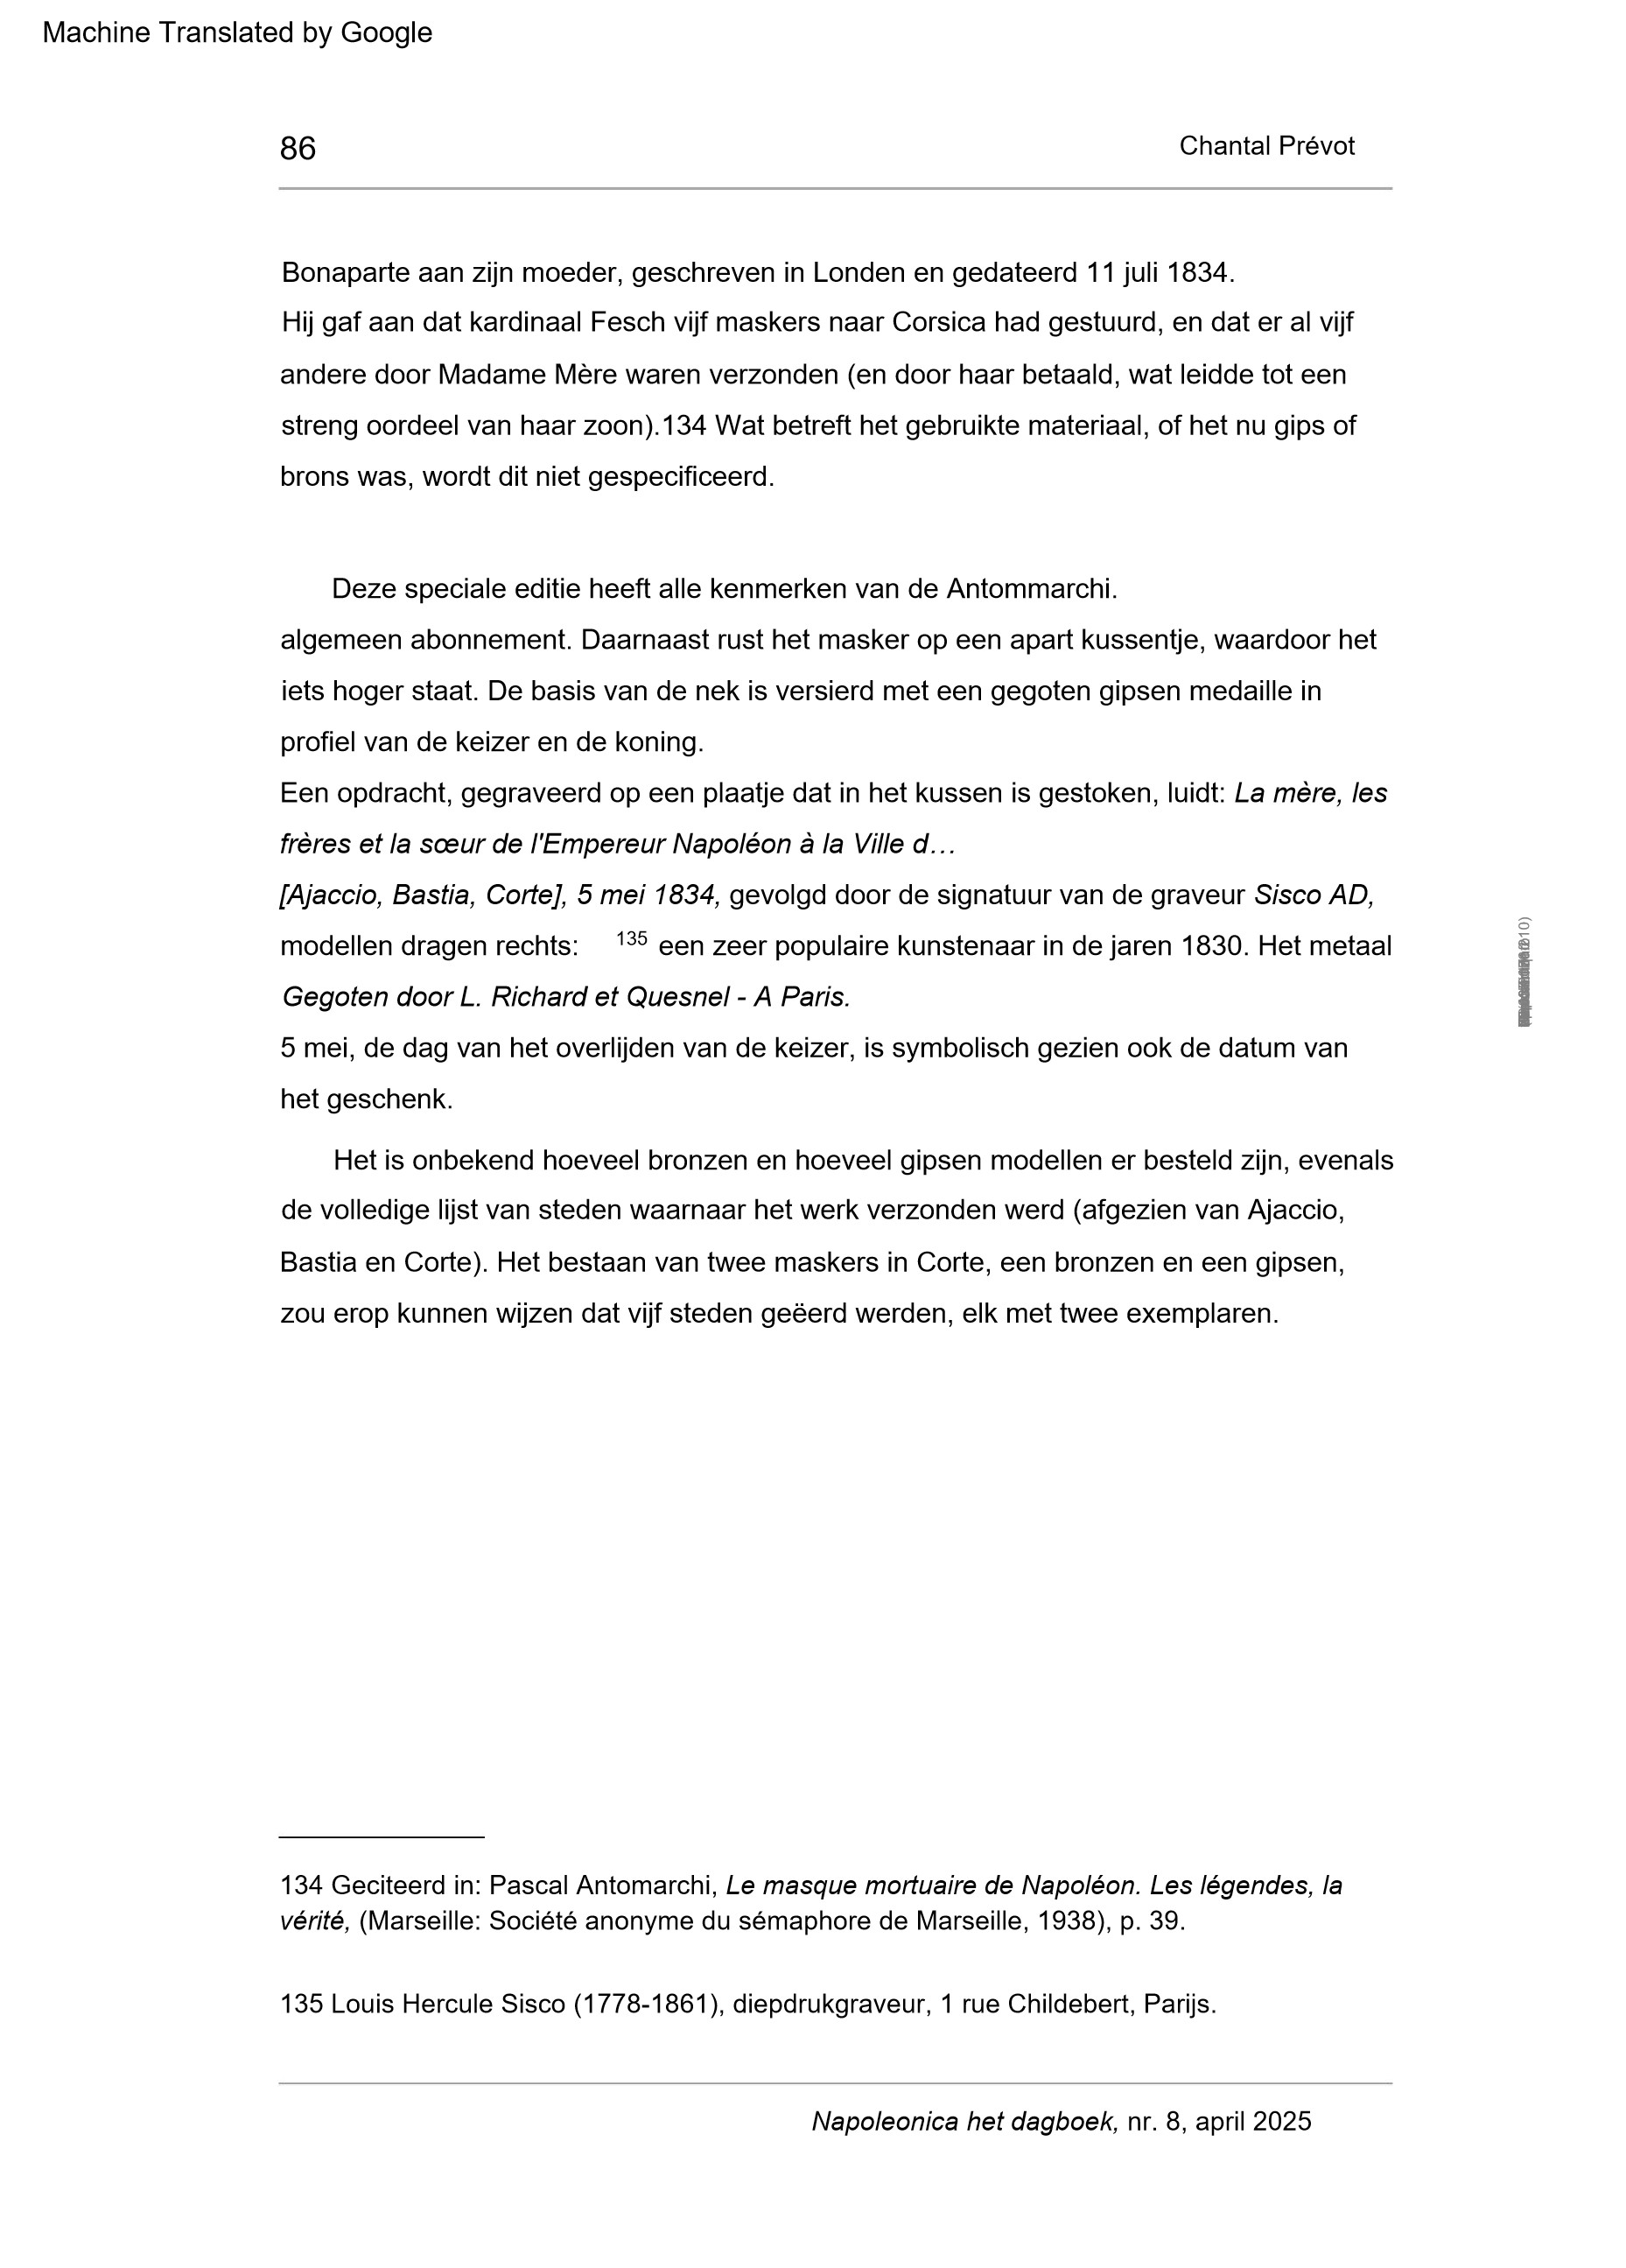
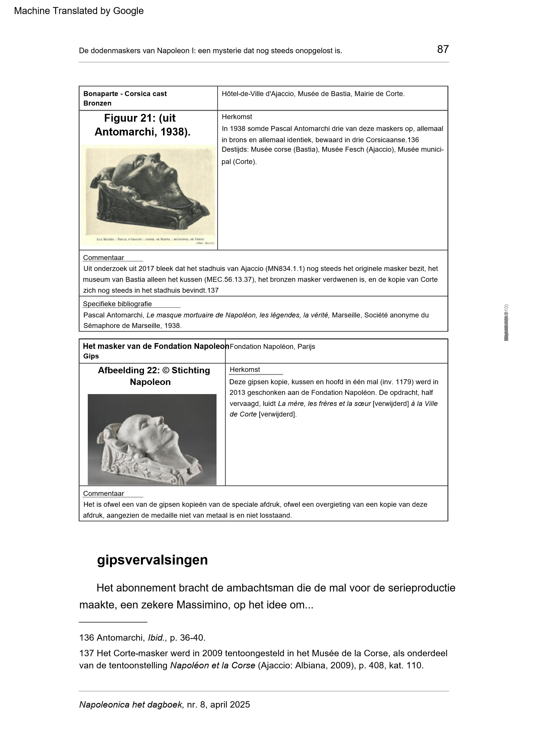
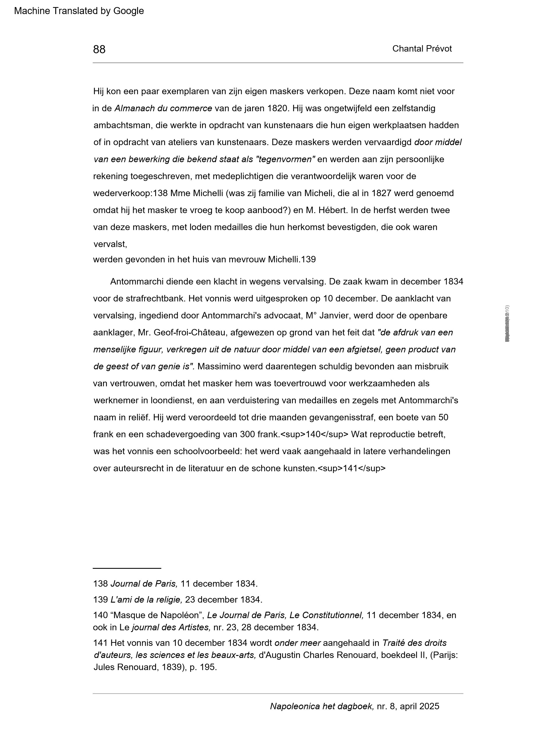
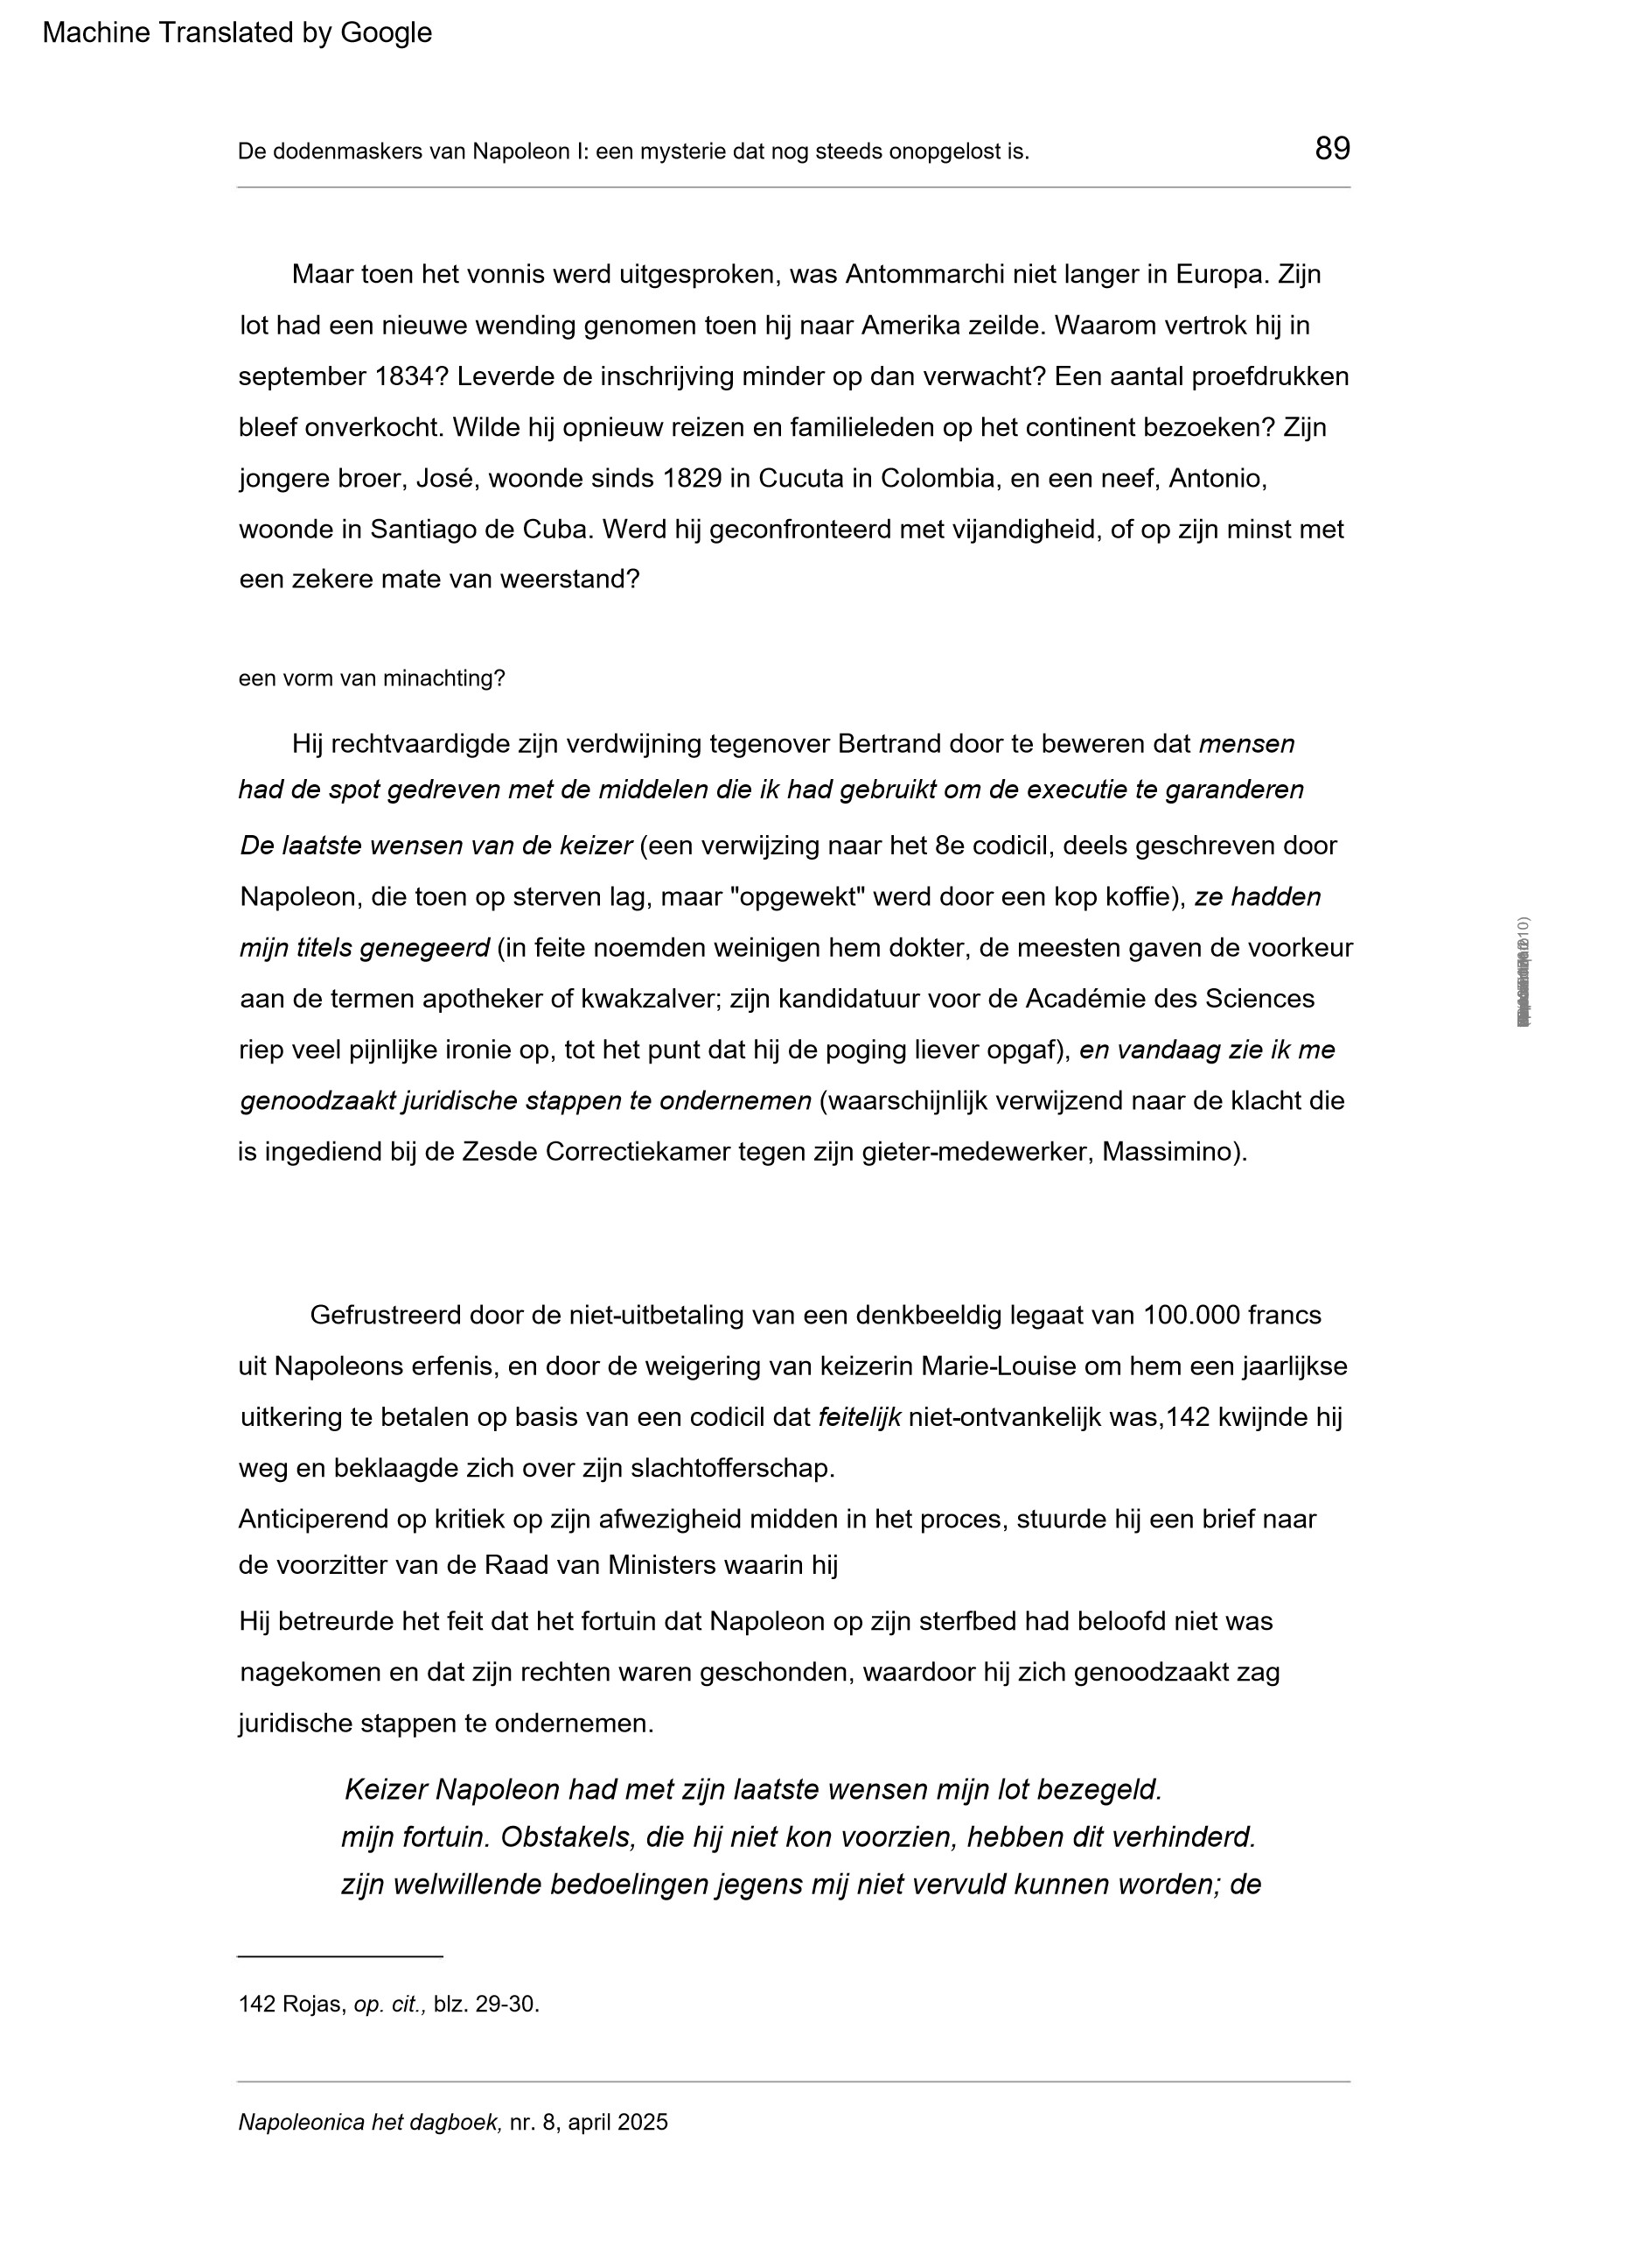
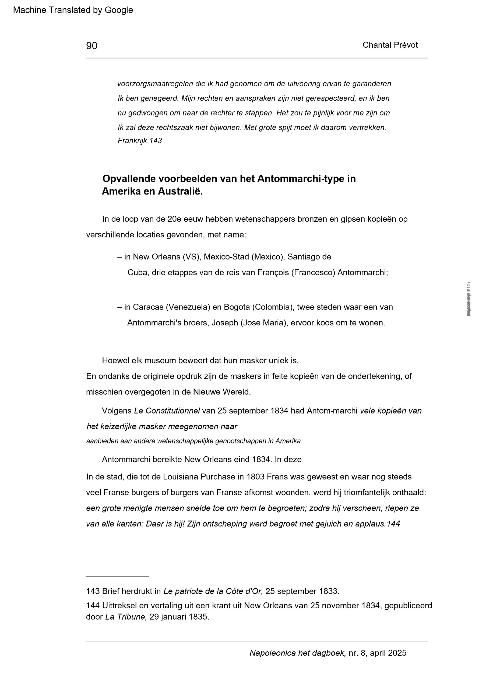
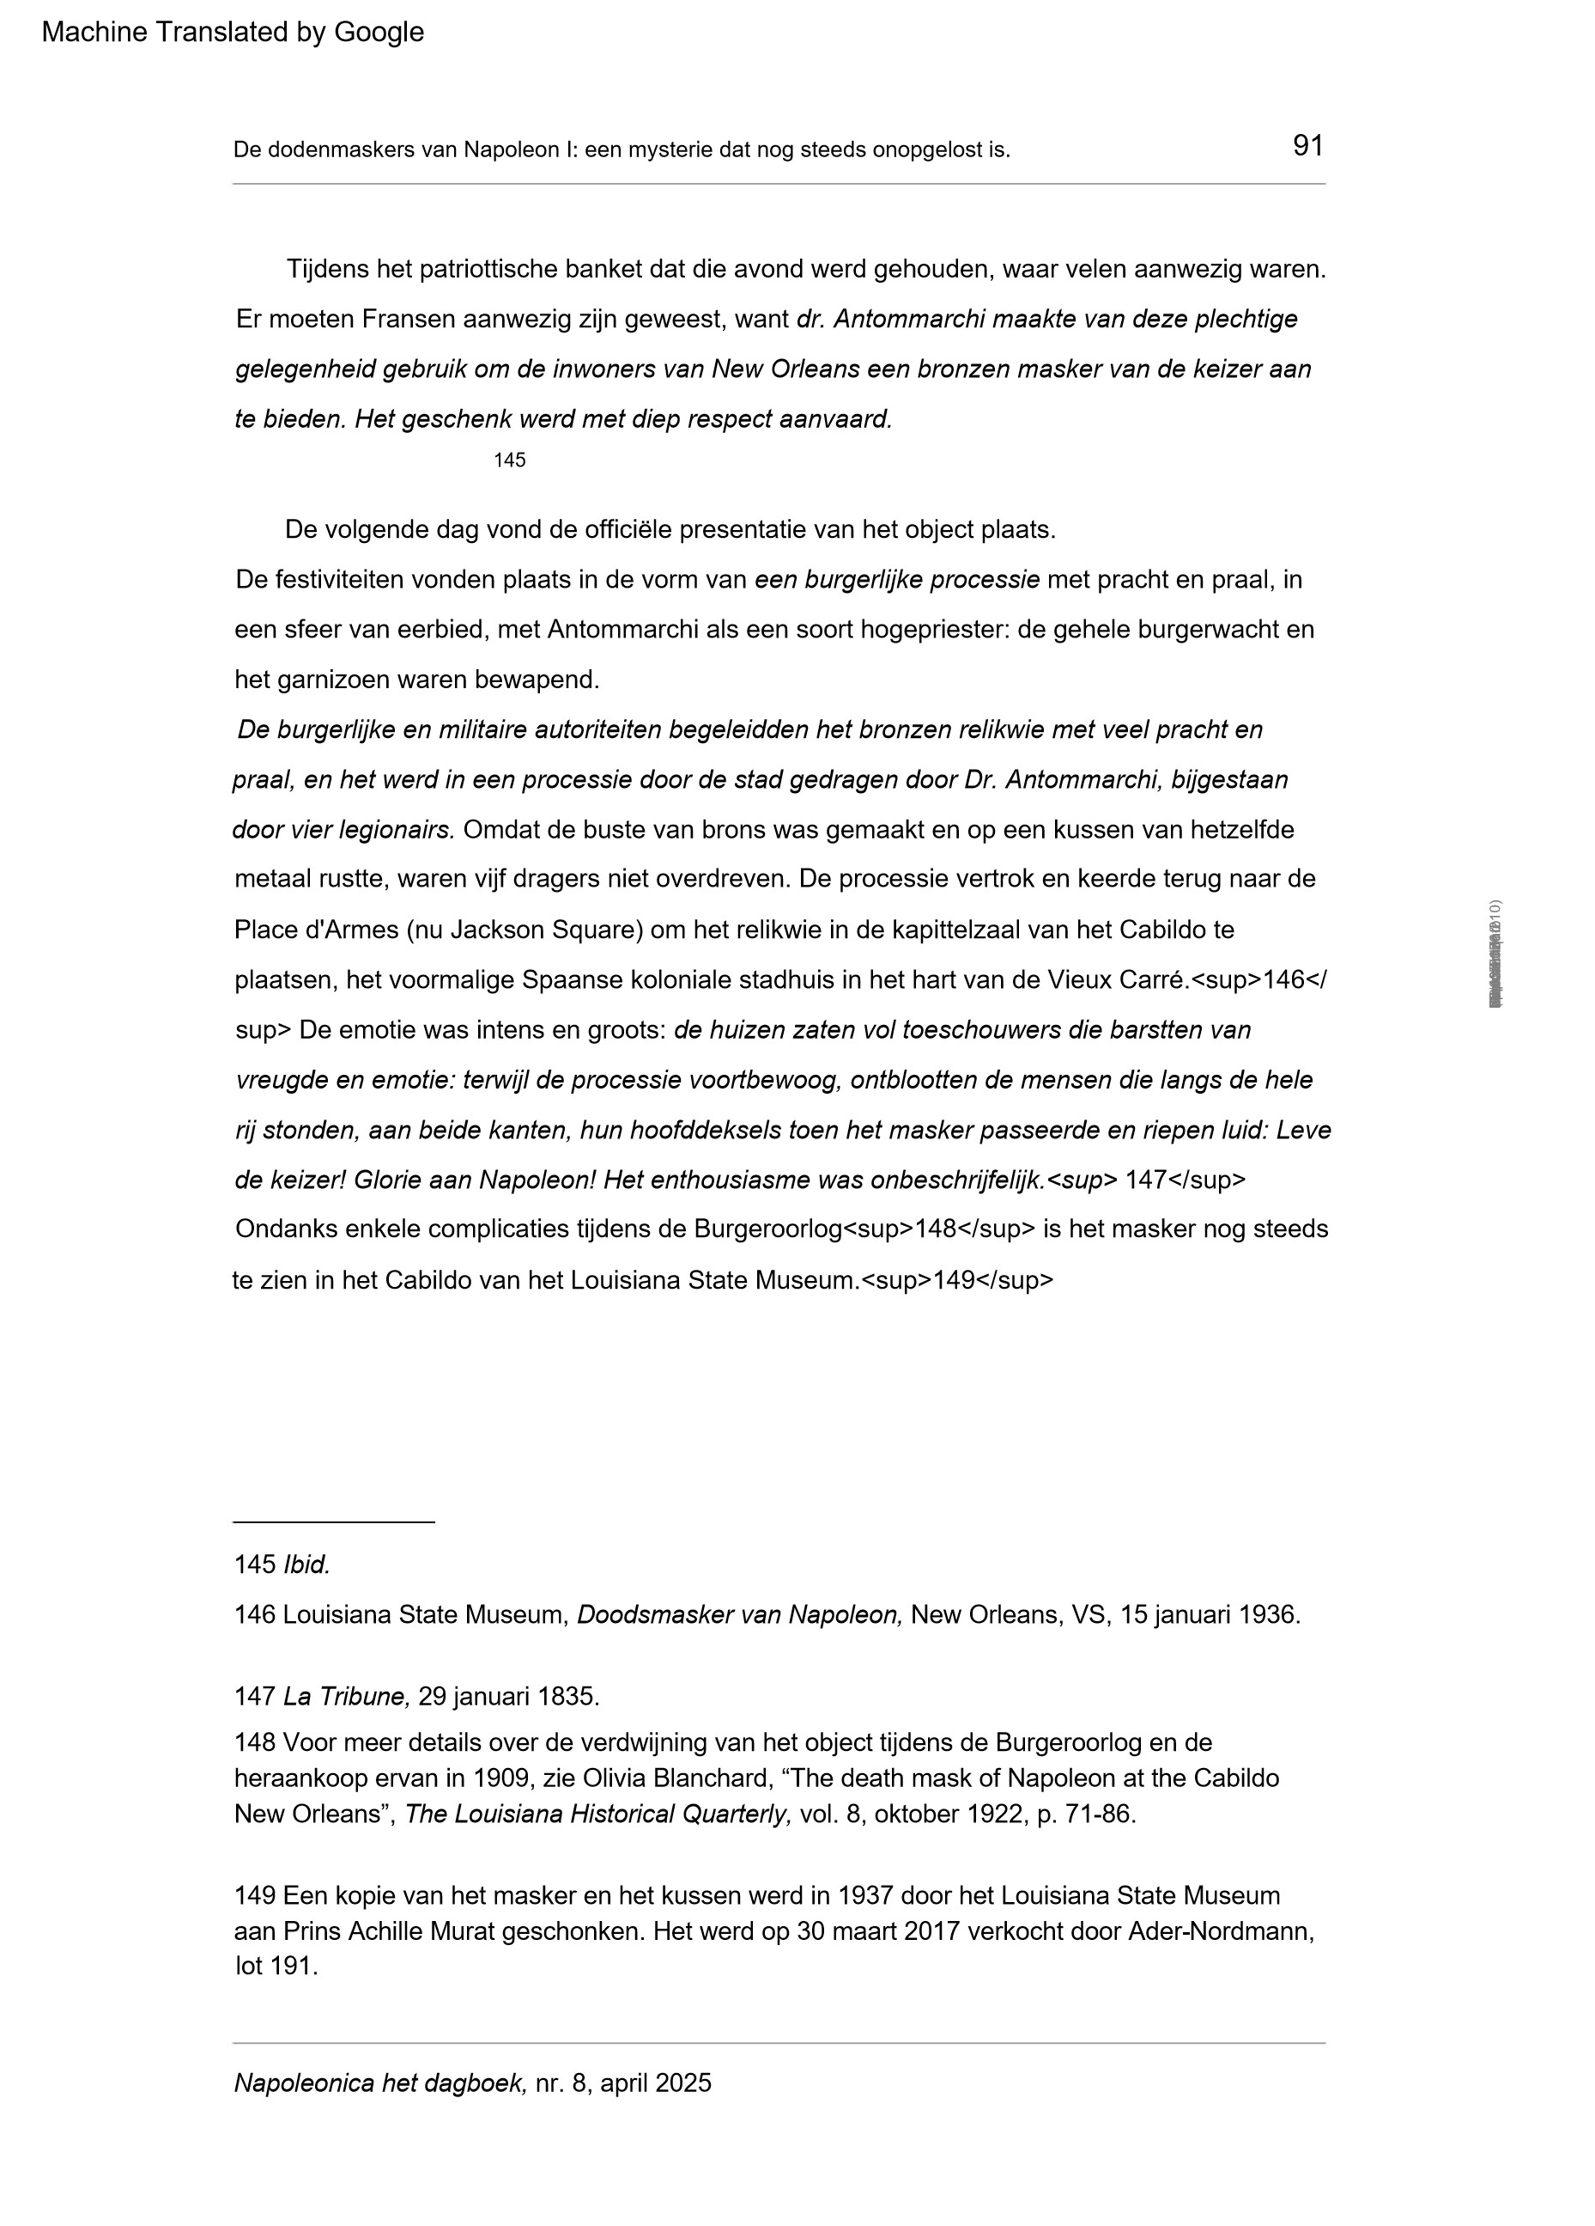
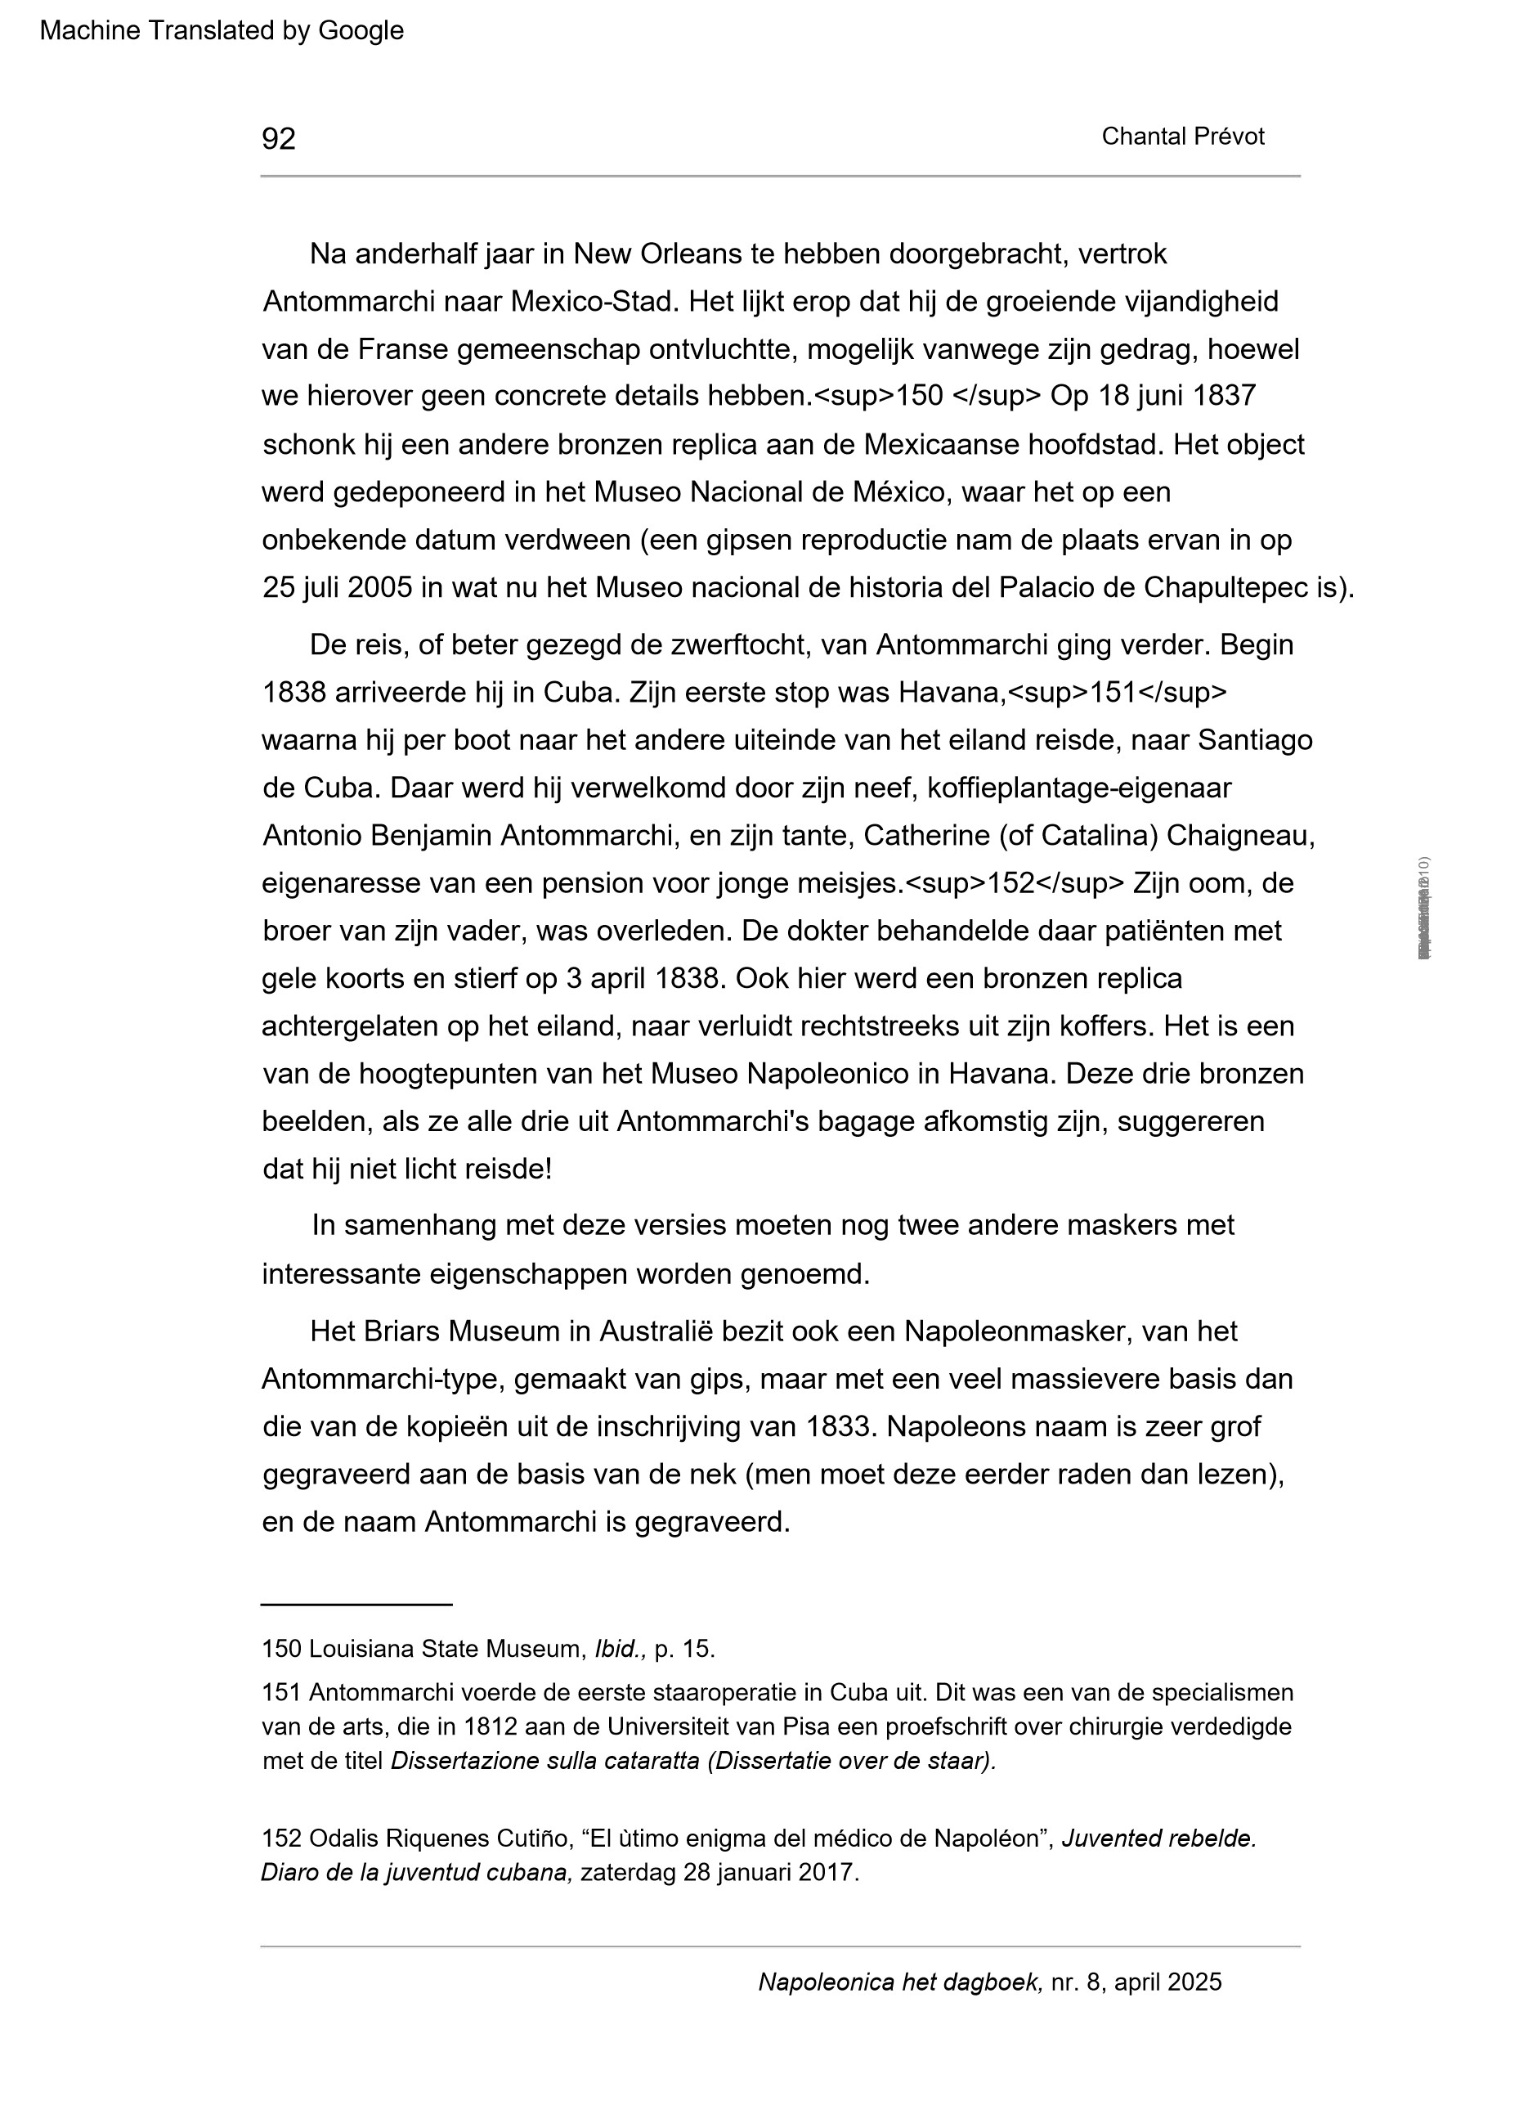
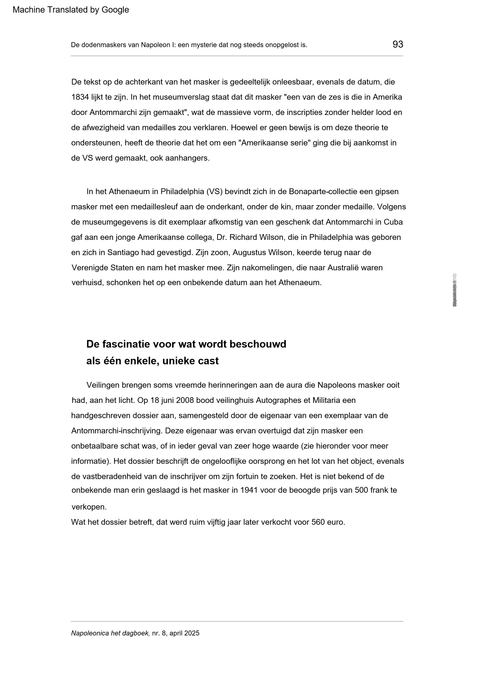
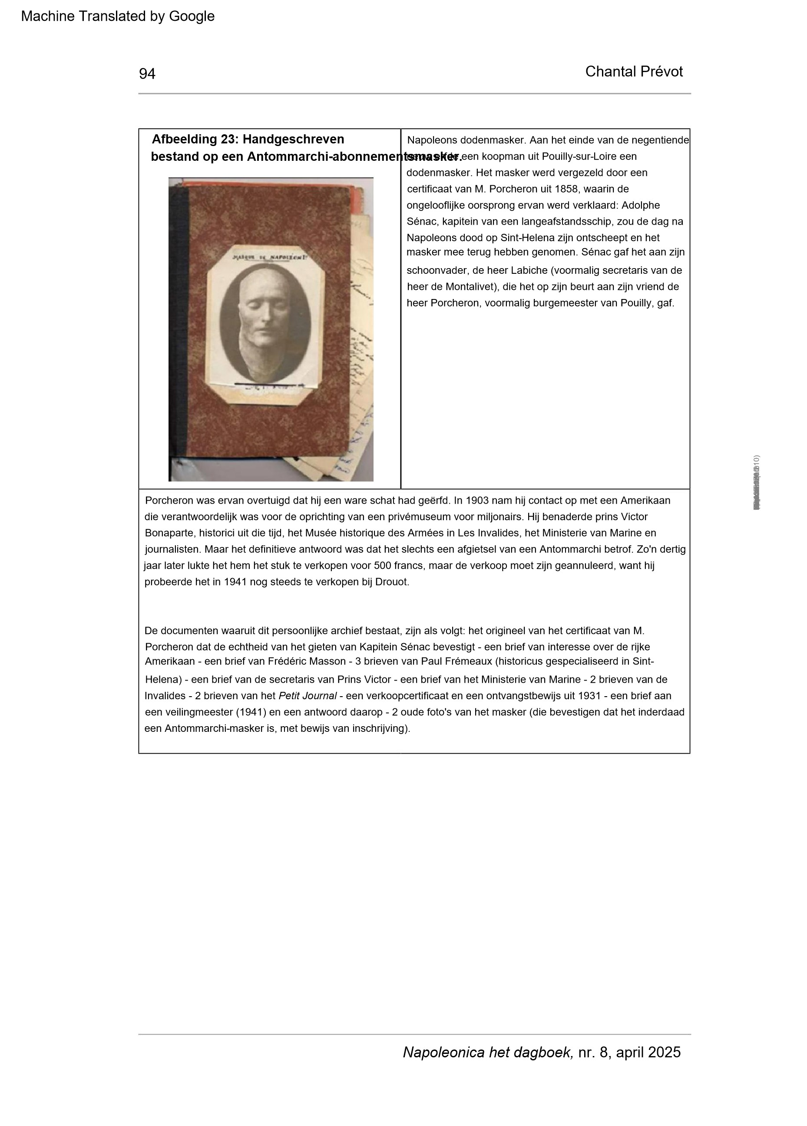
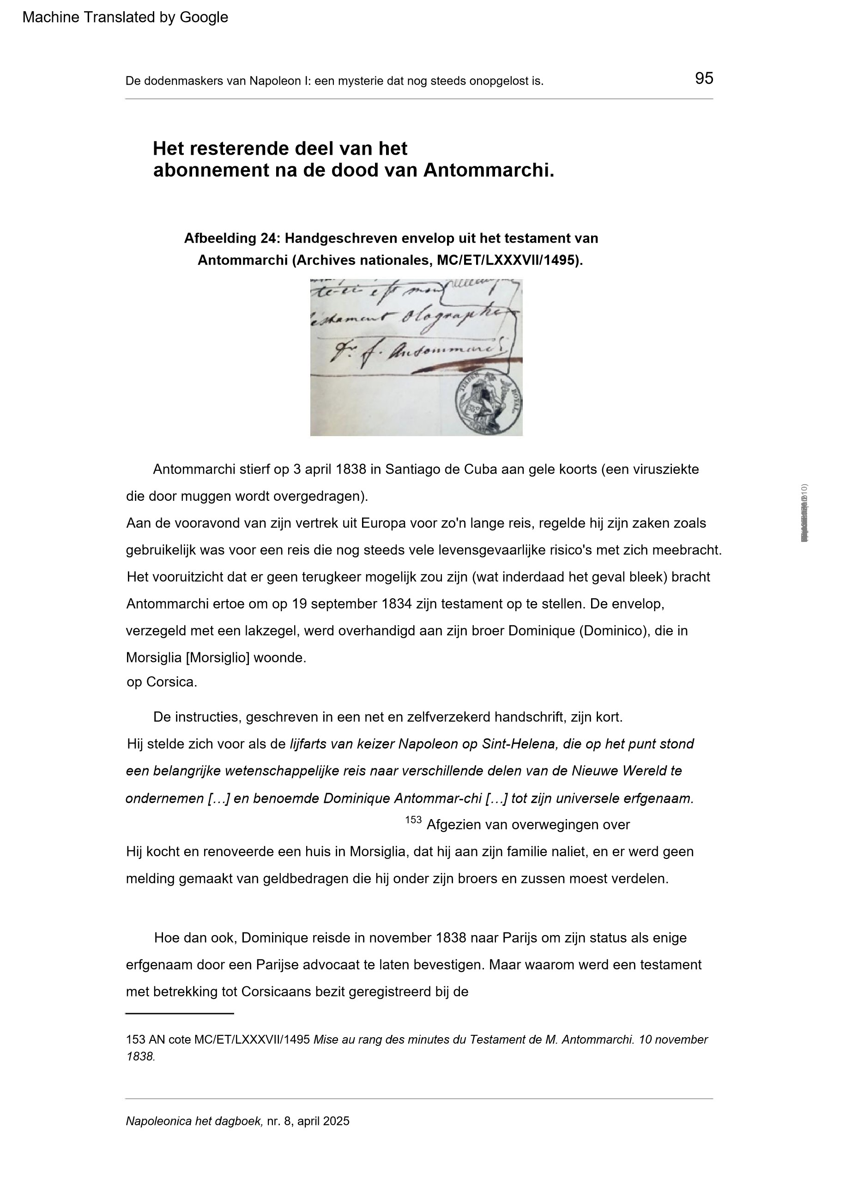
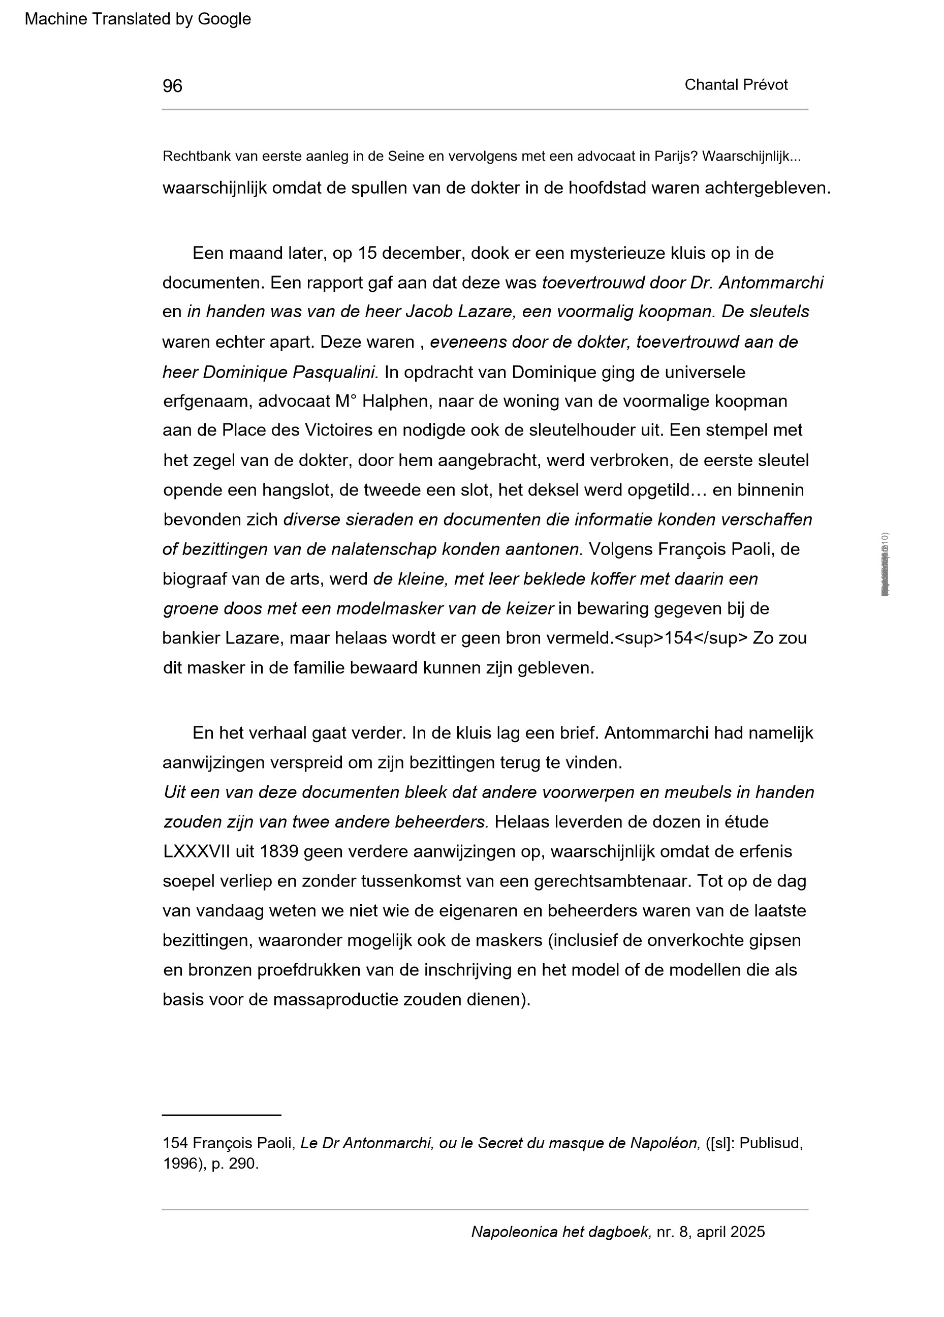
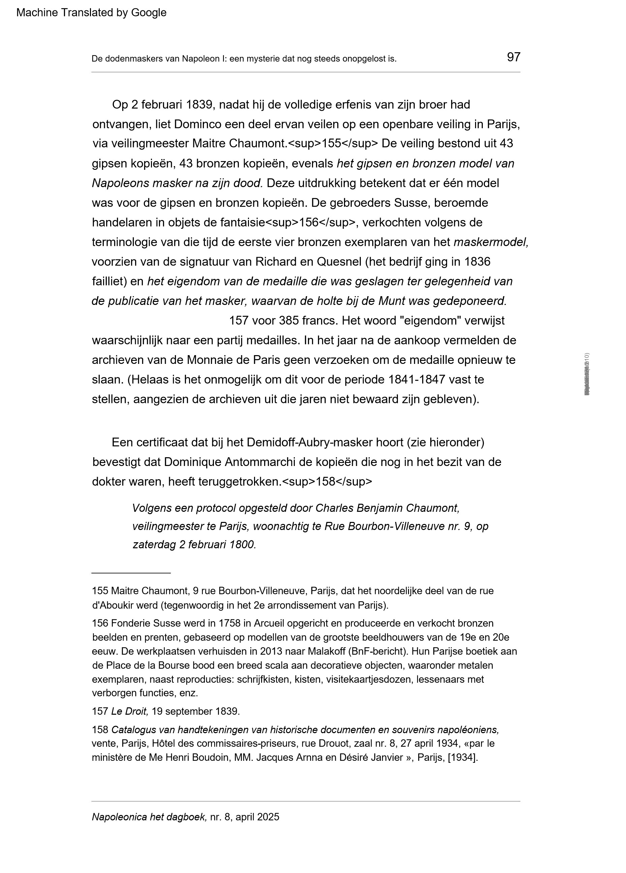
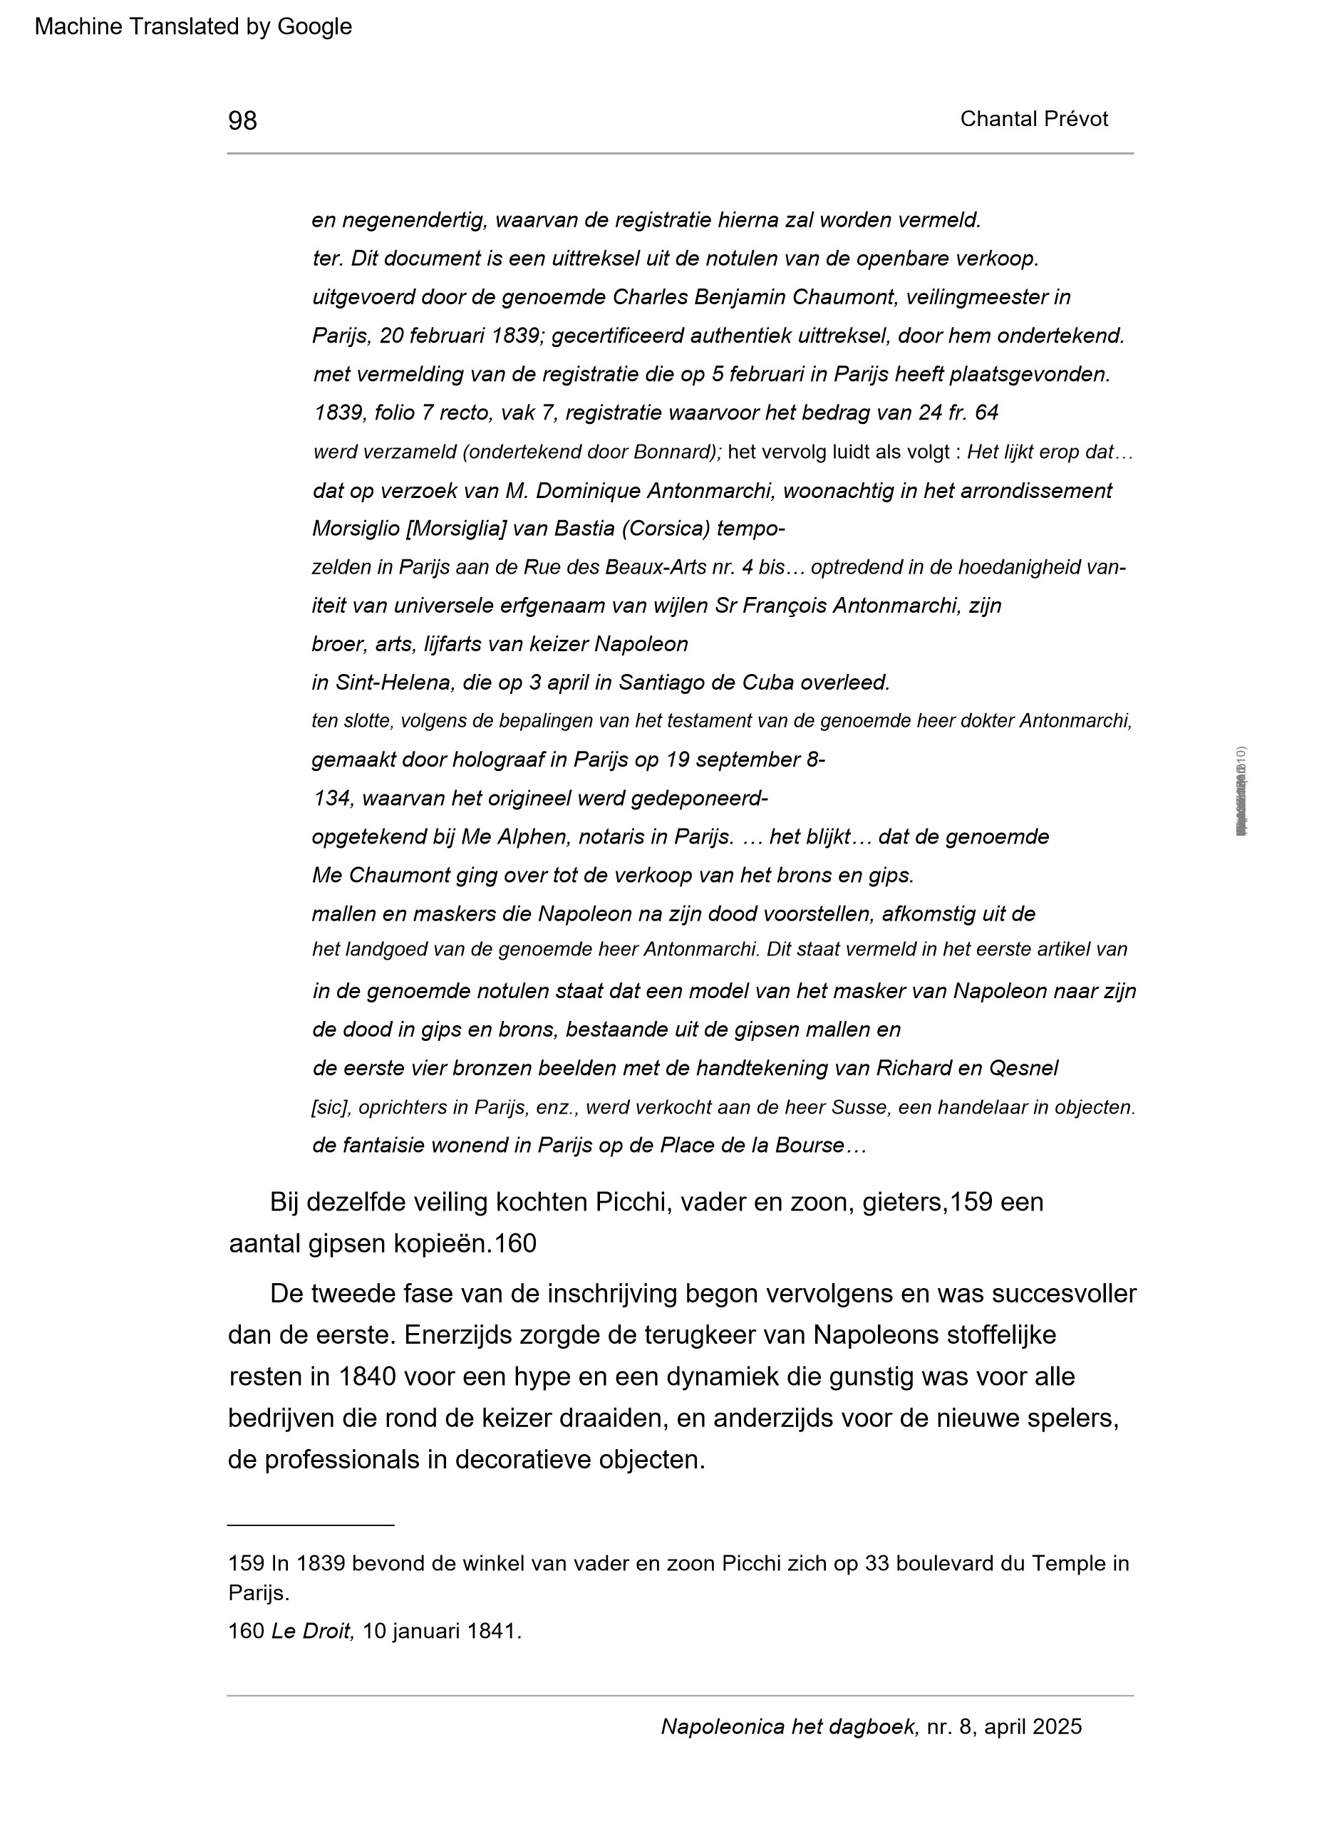
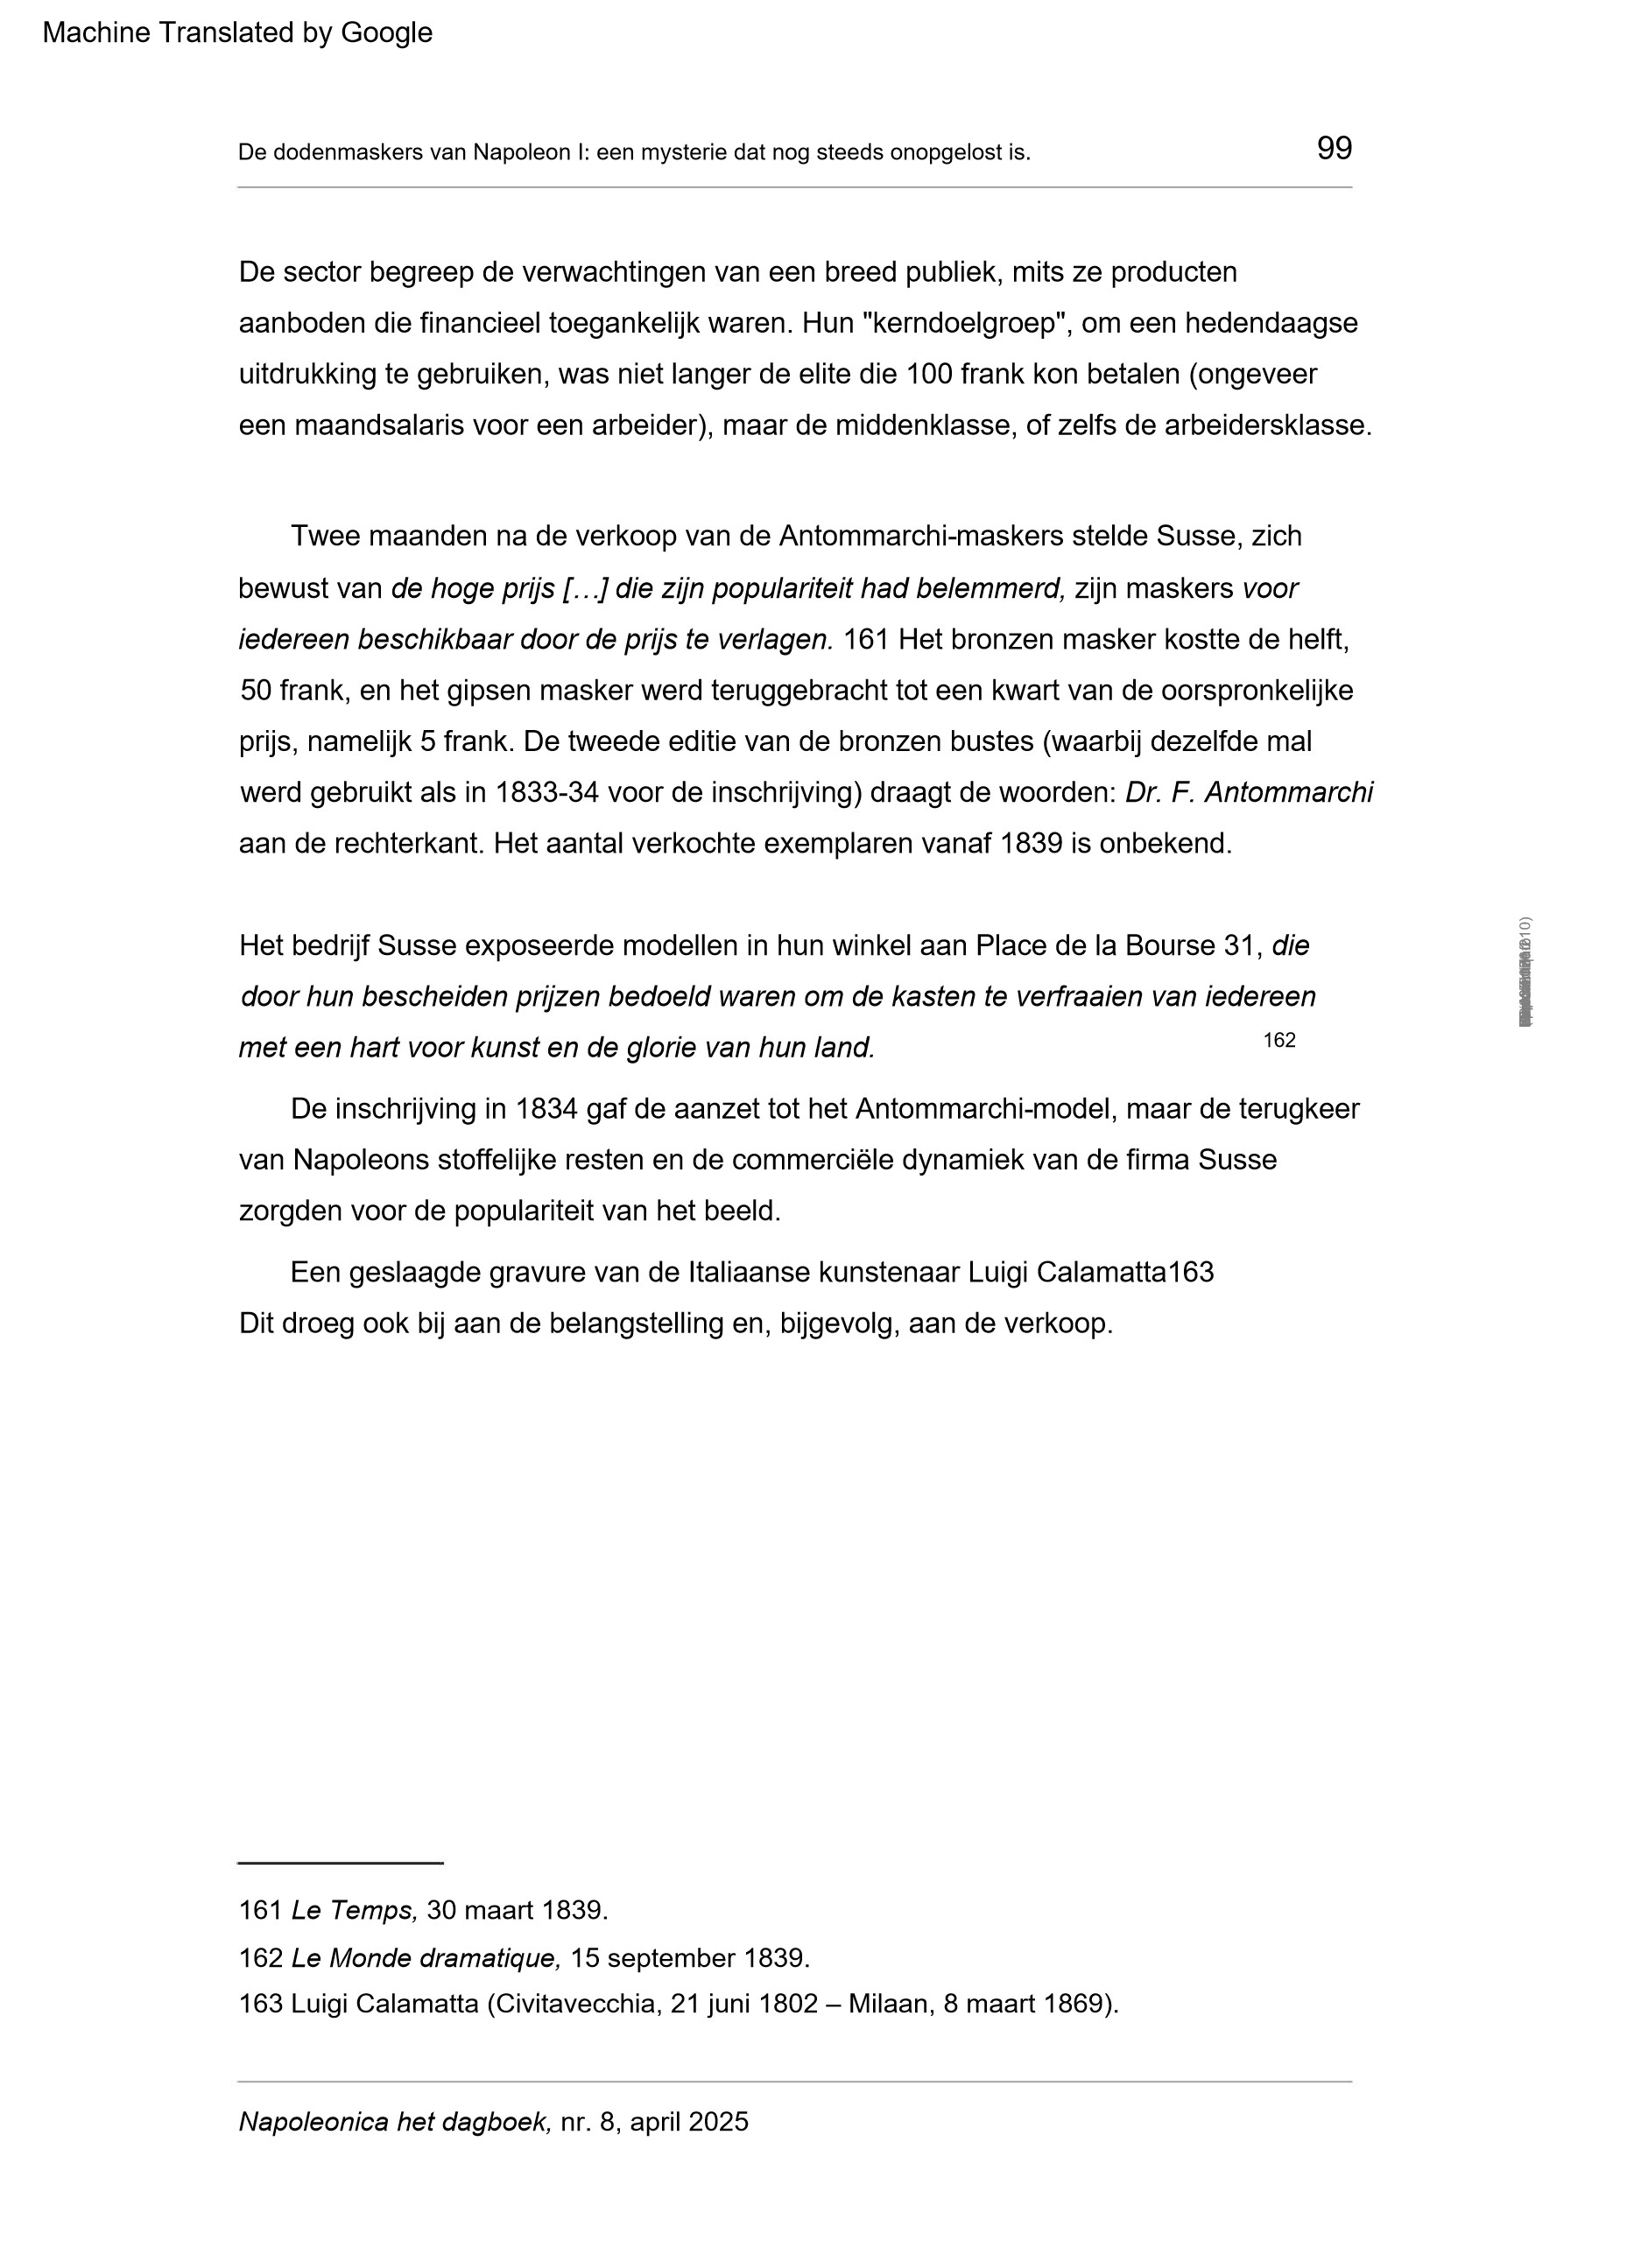
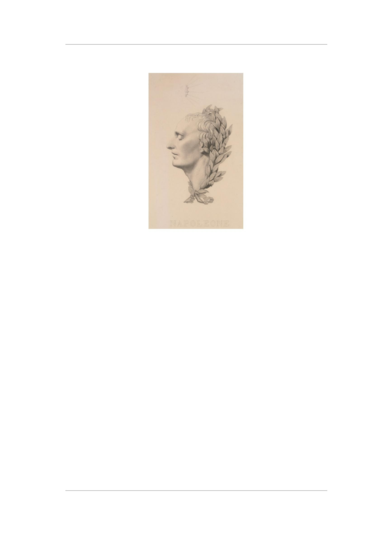
Gedurende
de
e
19
en
begin
20
e
eeuw
werden
veel
reproducties
te
koop
aangeboden.
Hun
wijdverspreide
aanwezigheid
was
vaak
een
Figuur
25:

L.
Calamatta,
Napoleone
©
Paris
Musées.
Een
bron
van
misverstanden
en
valse
vreugde
voor
de
eigenaren,
die
geloofden
dat
ze
het
origineel
in
handen
hadden
en
daarmee
een
fortuin
verdiend
hadden.
Om
slechts
één
voorbeeld
te
noemen:
de
archieven
van
het
Musée
des
Souverains,
opgericht
in

1852
binnen
het
Louvre,
bevatten
een
groot
aantal
aanbiedingen
van
particulieren
om
"het
hoofd
van
Napoleon"
aan
het
museum
te
verkopen.
De
brieven
onthullen
hoezeer
de
familielegende
over
deze
buste,
dat
het
masker
rechtstreeks
van
Sint-
Helena
afkomstig
was,
was
ingeburgerd
en
de
"gewone"
aankoop
was
vergeten.
De
oprichters
van
Susse
profiteerden
enorm
van
de
hernieuwde
belangstelling
voor
het
masker.
Het
model,
dat
in
1838

werd
verkregen
van
Dominique
(
Dominico),
de
broer
van
François
(
Francesco)
Antommarchi,
is
terug
te
voeren
tot
in
het
begin
van
de
e
20
eeuw.
100
Napoleonica
het
dagboek,
nr.
,
8
april
2025
Chantal
Prévot
L
tion
Fond
léon|
Nap
Gedownload
op
0

2026
/03
van
https://
shs.cairn.info
(
IP:
79.127.171.210)
Machine Translated by Google
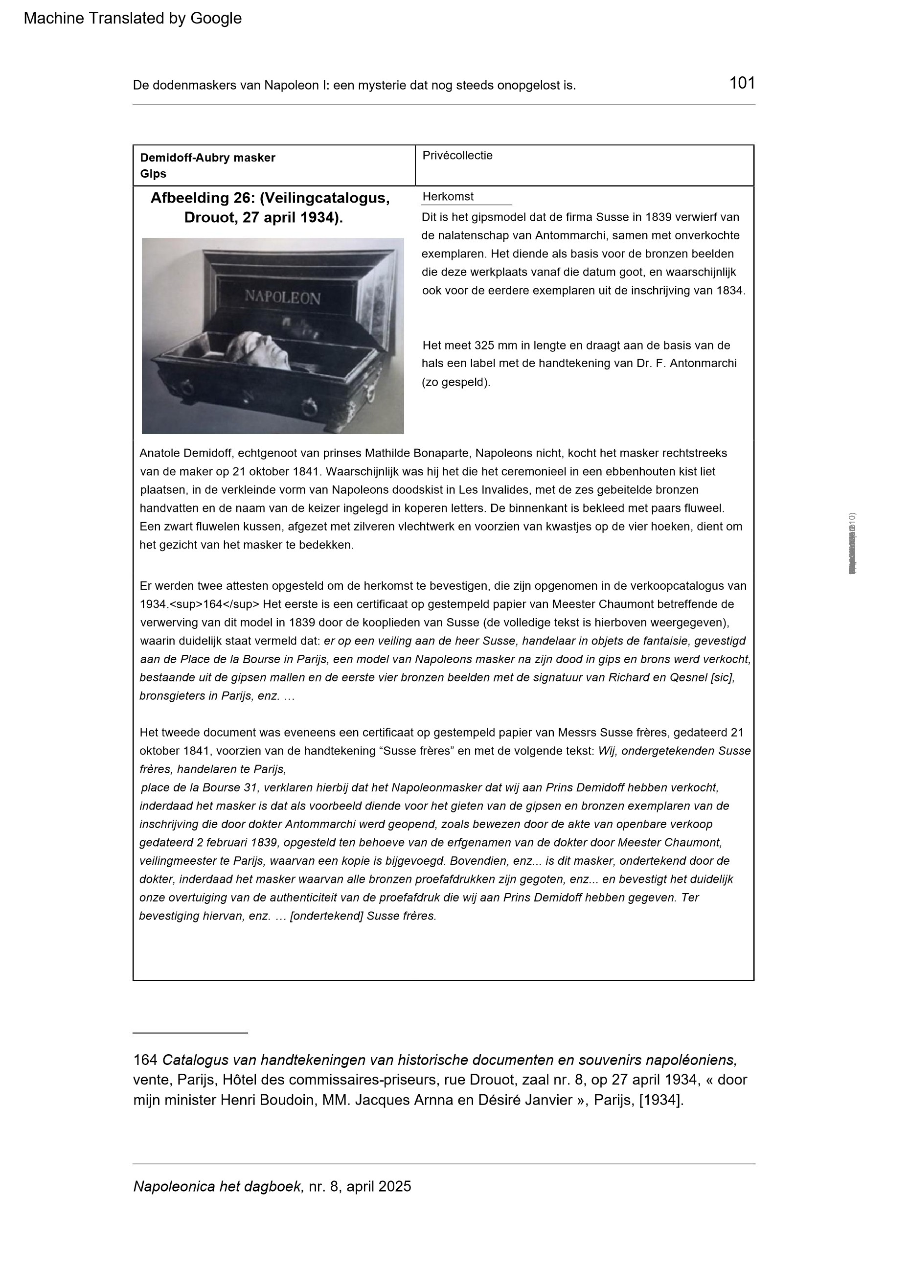
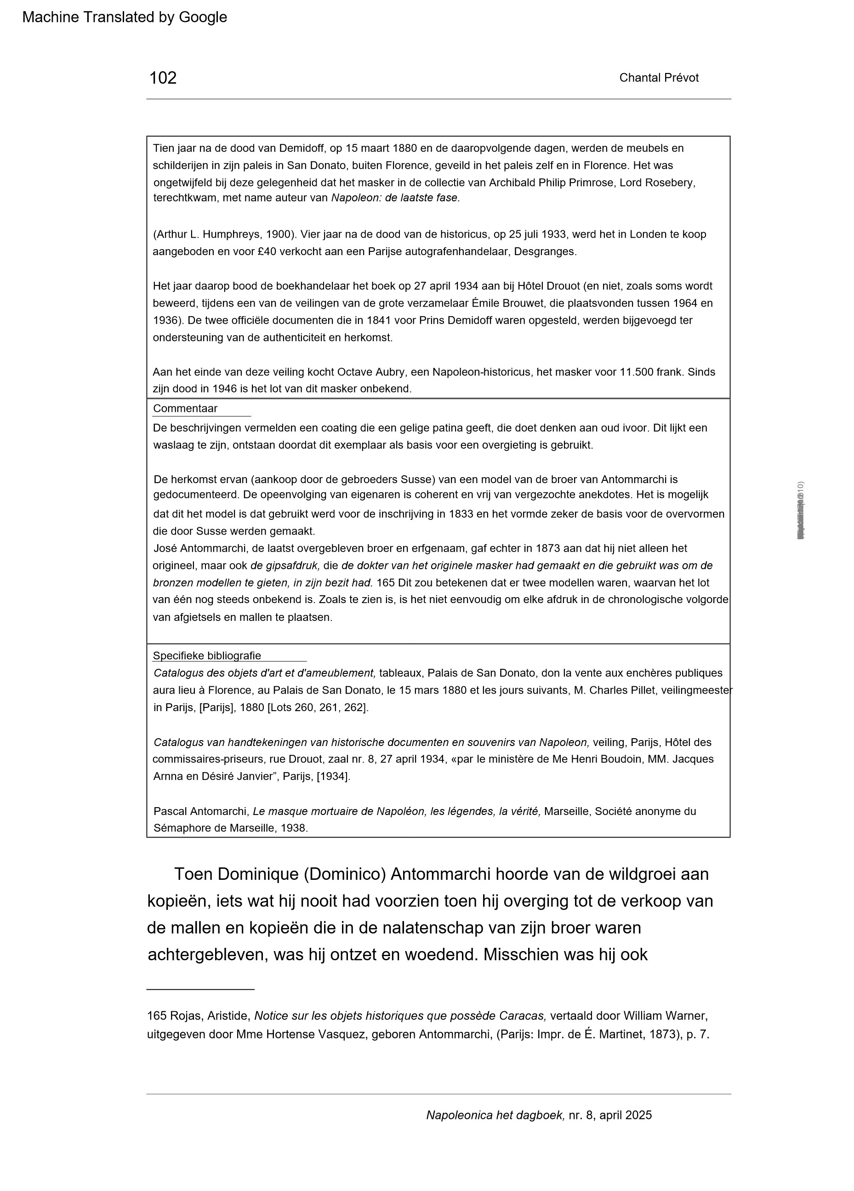
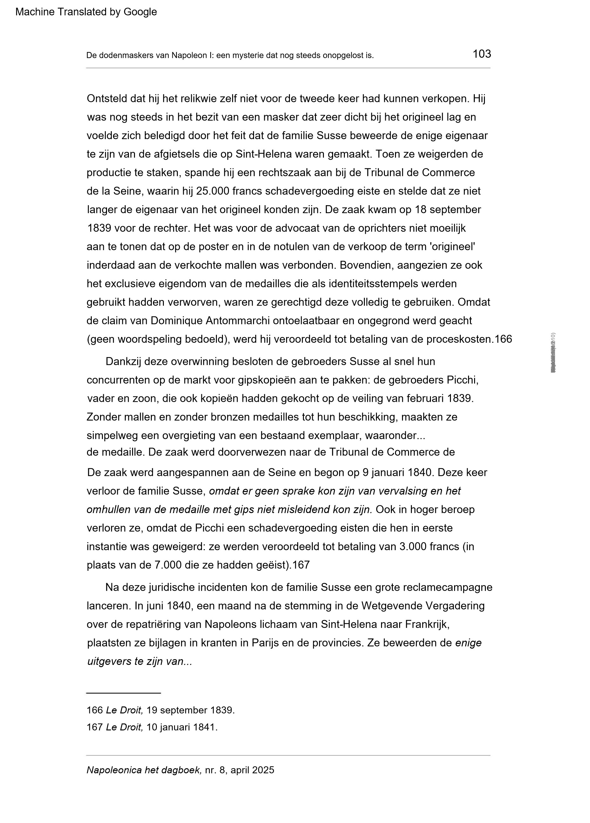
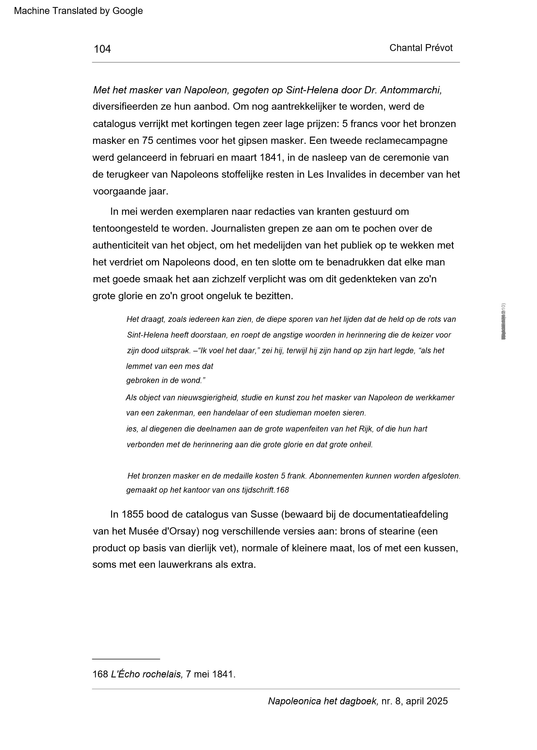
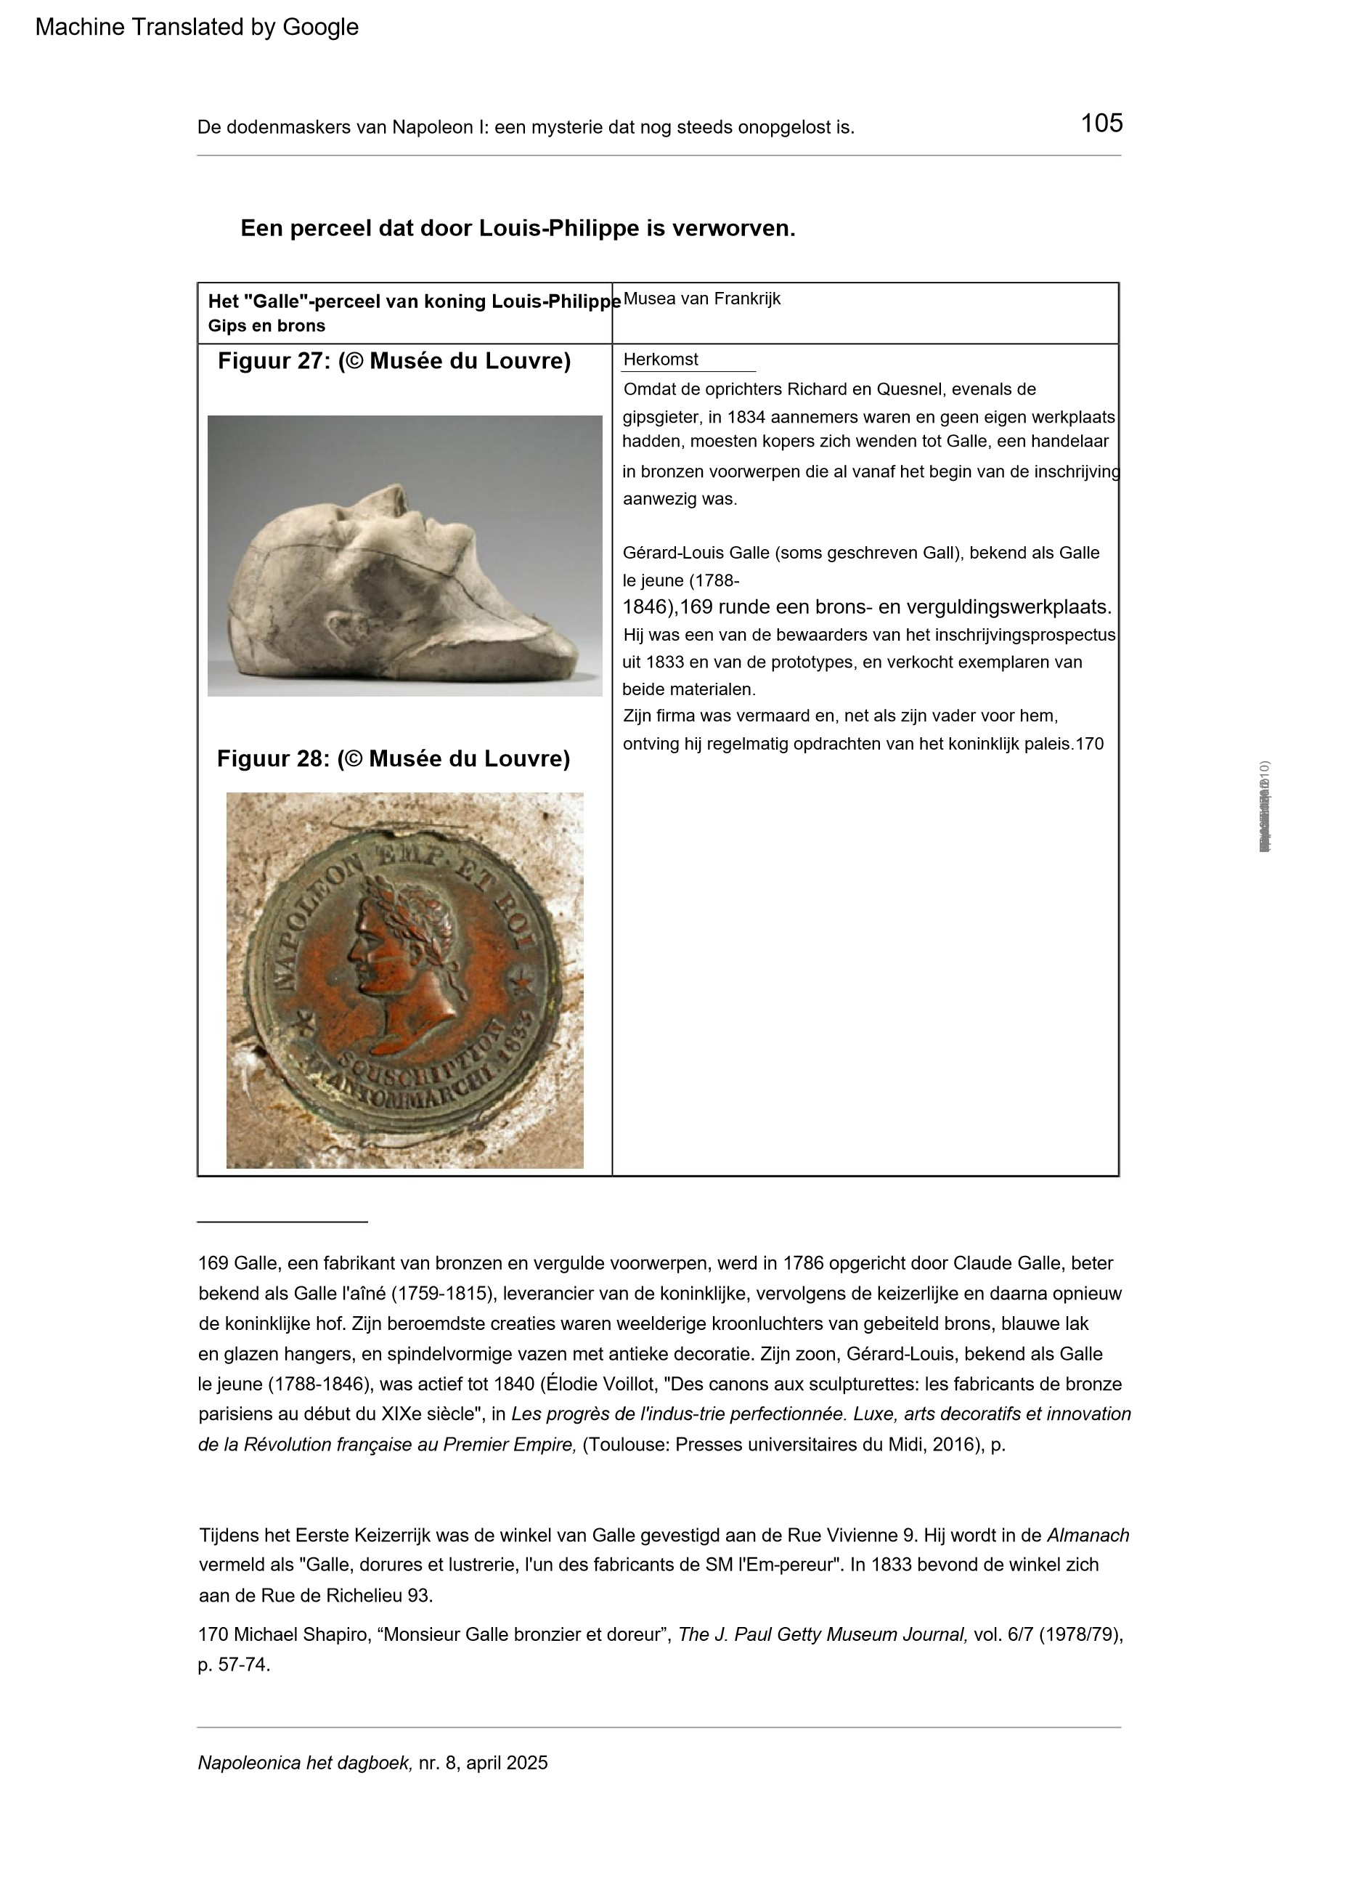
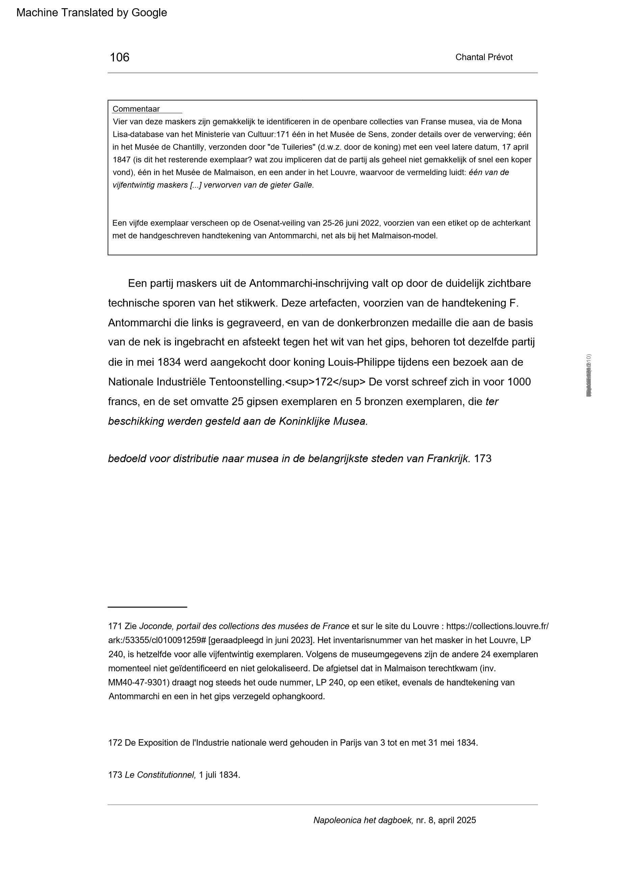

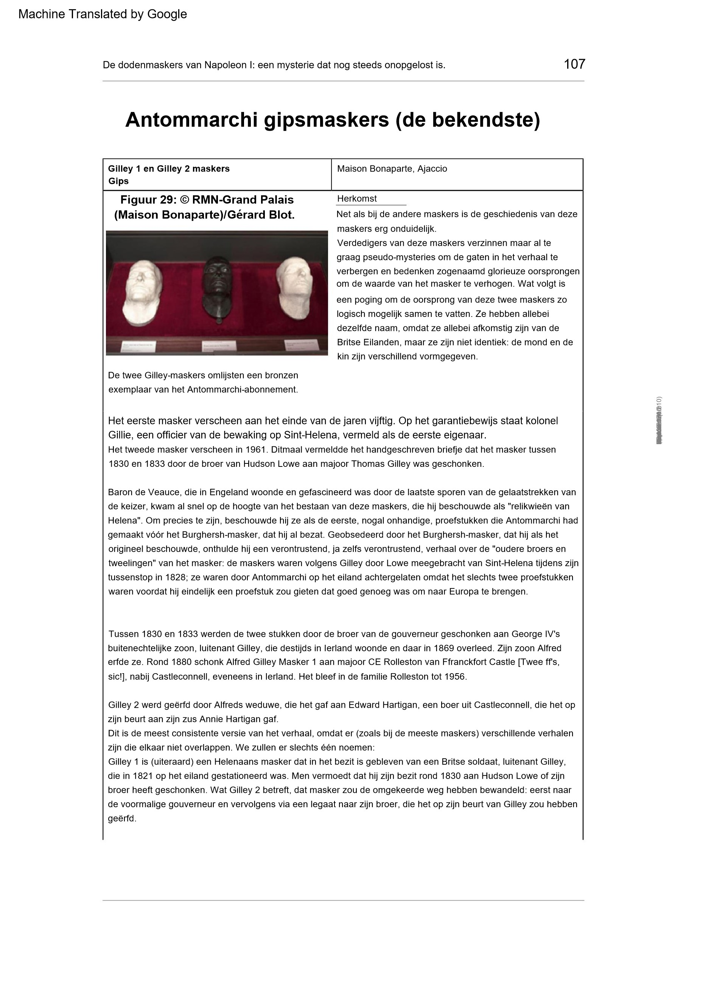
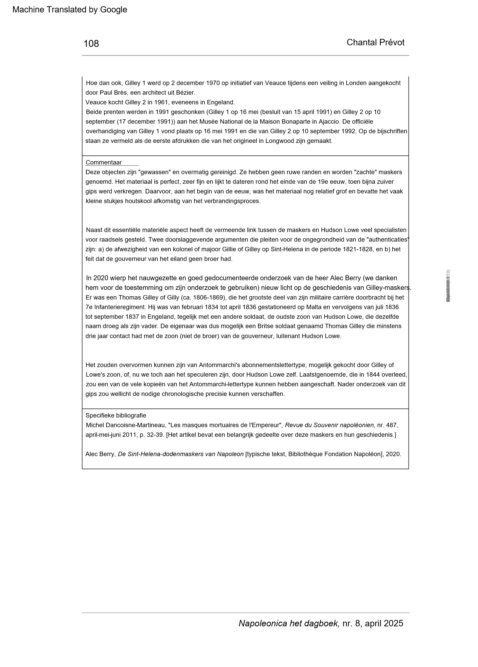
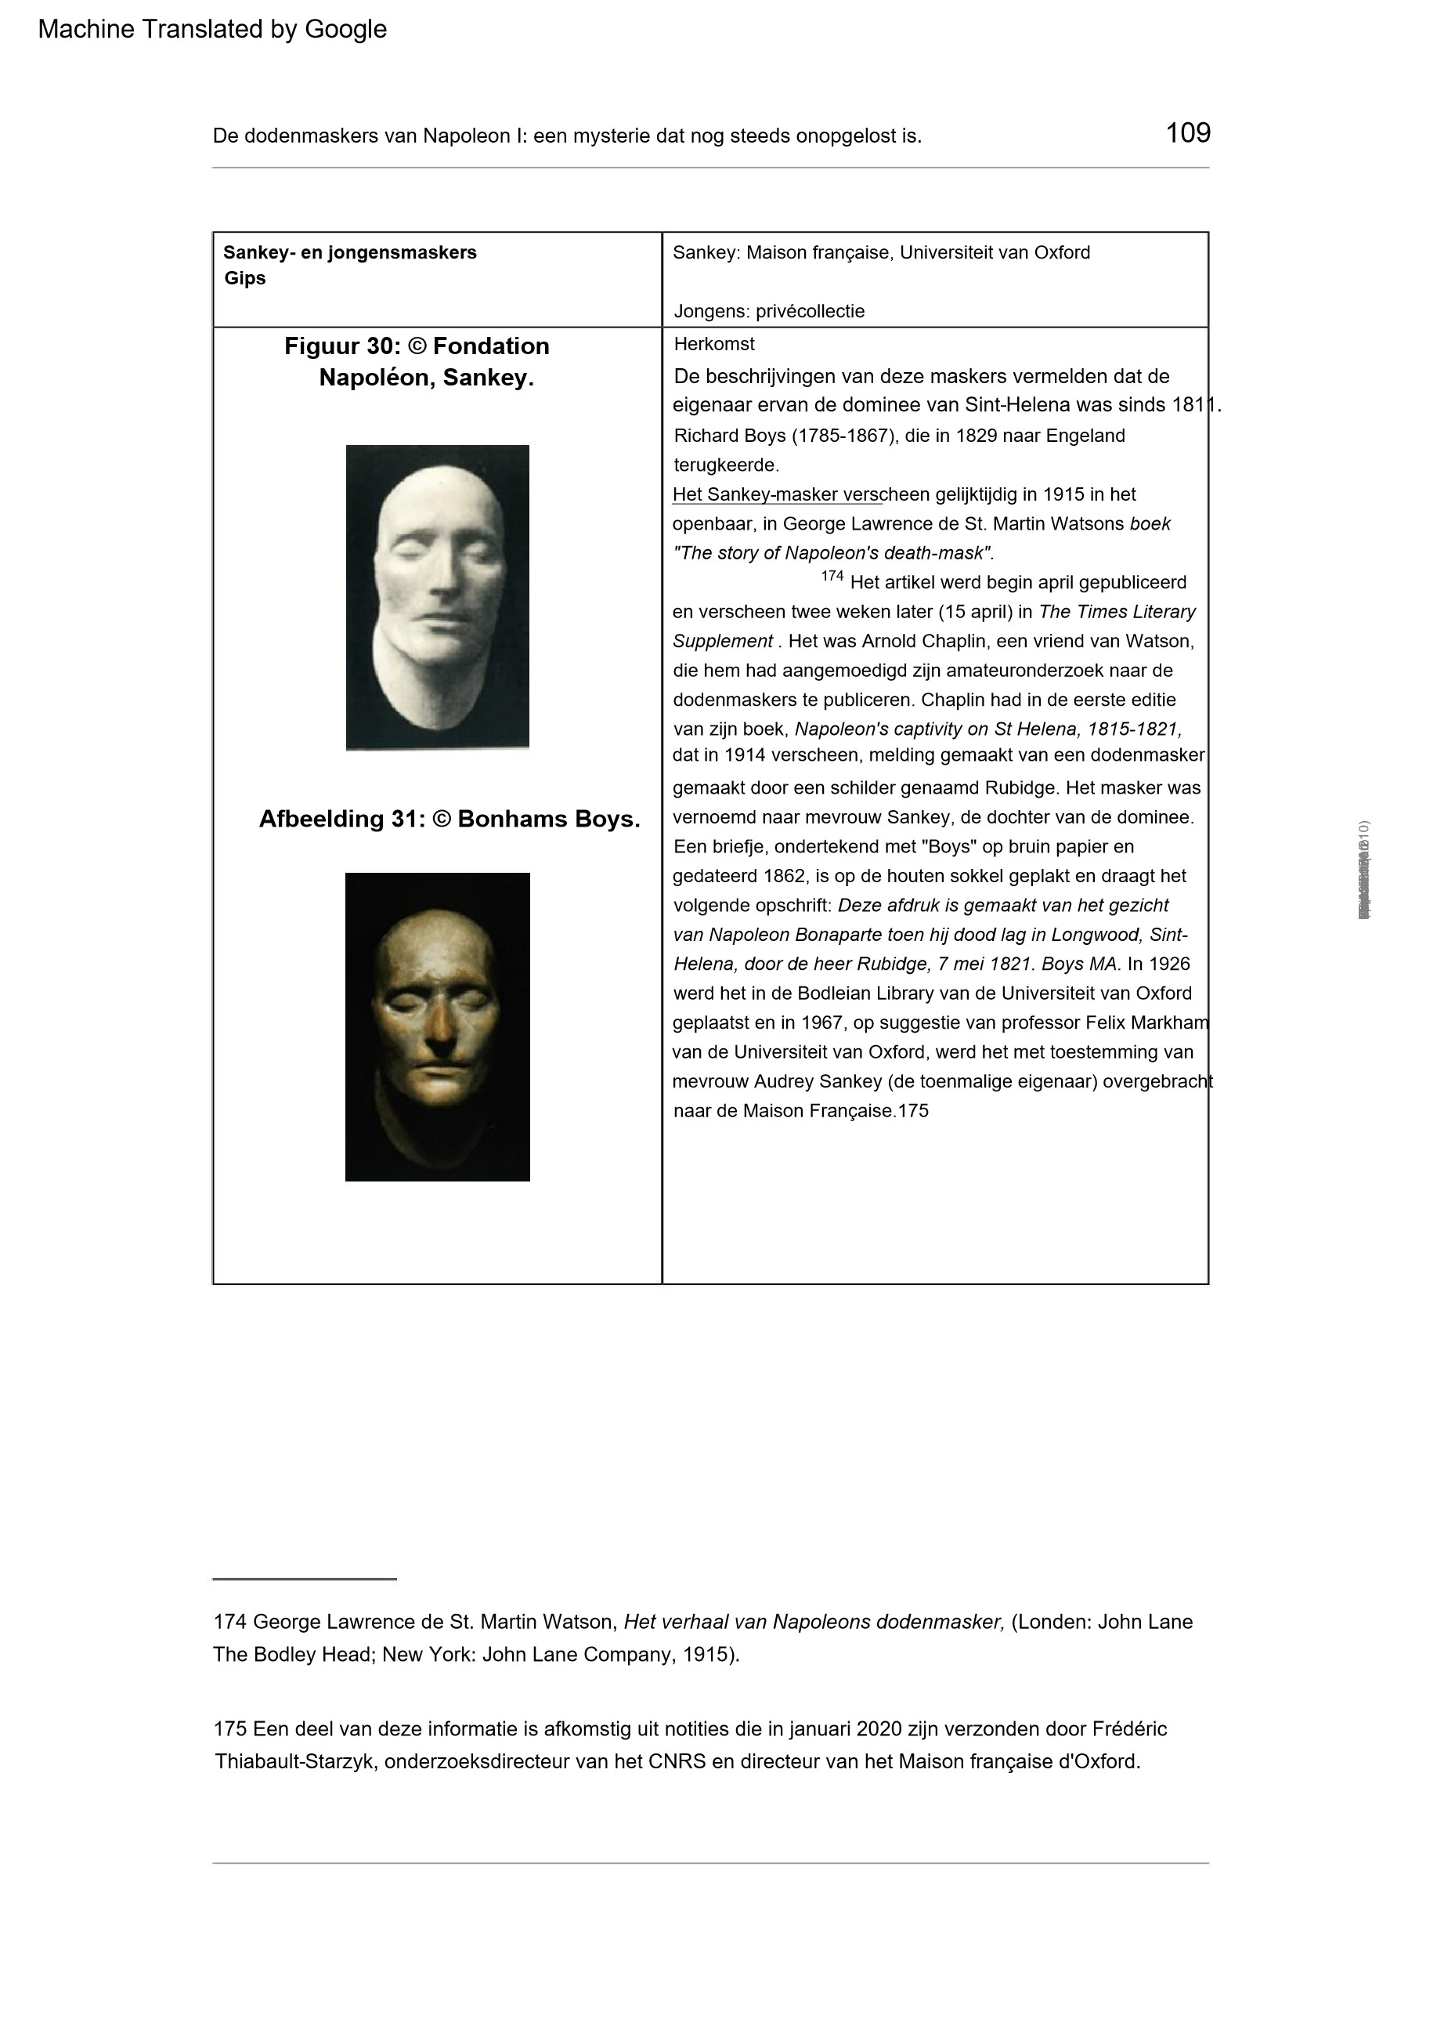
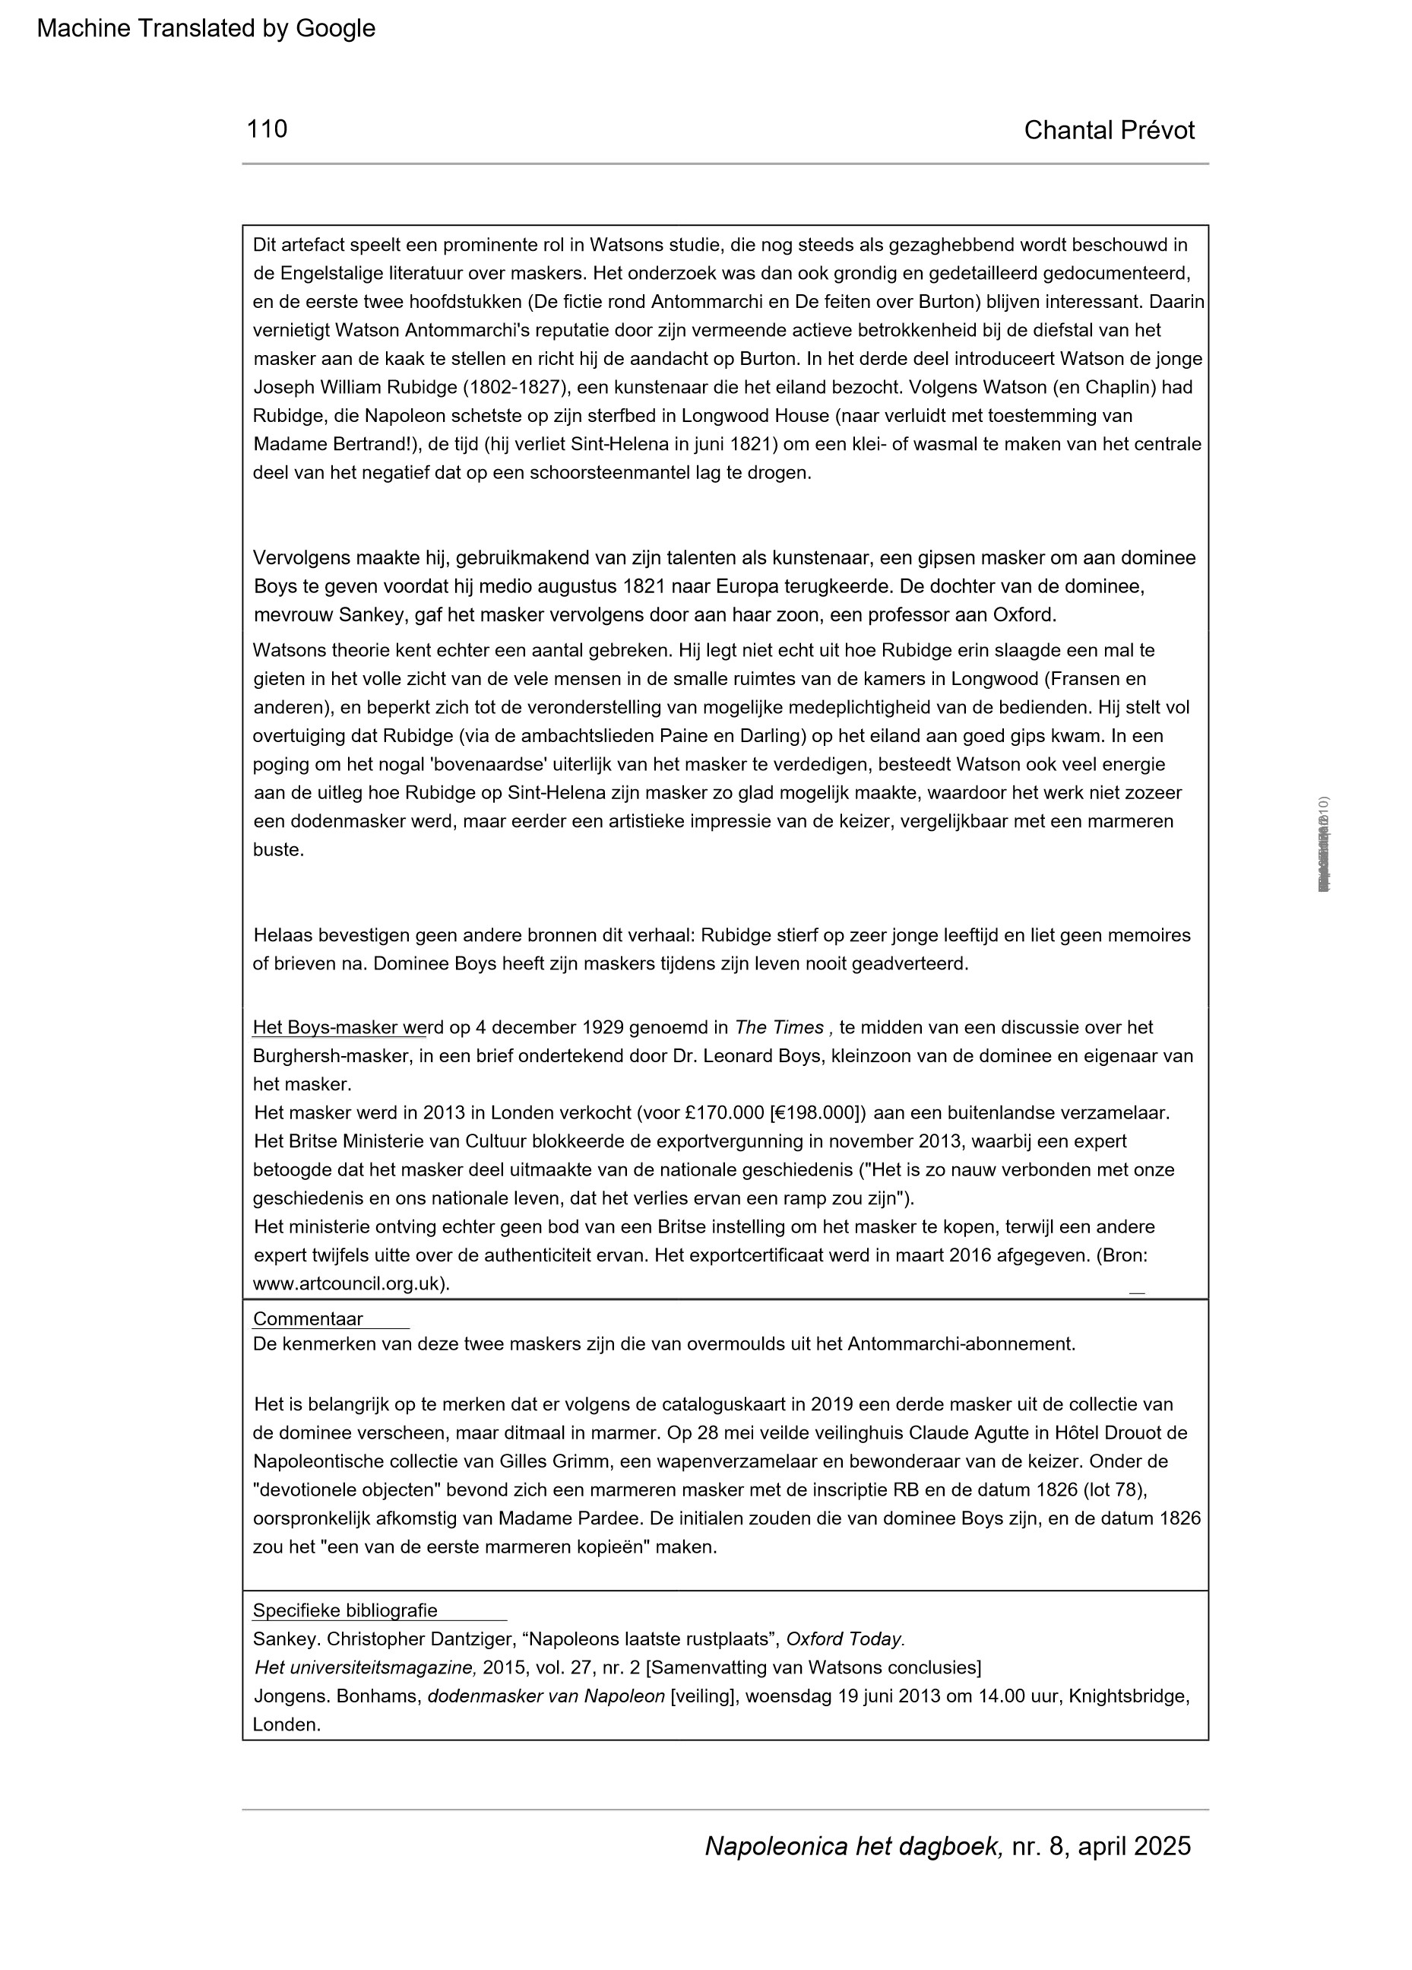
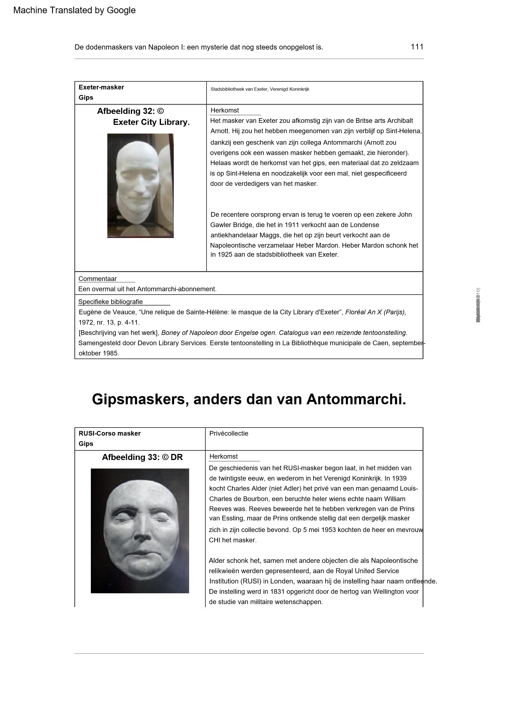
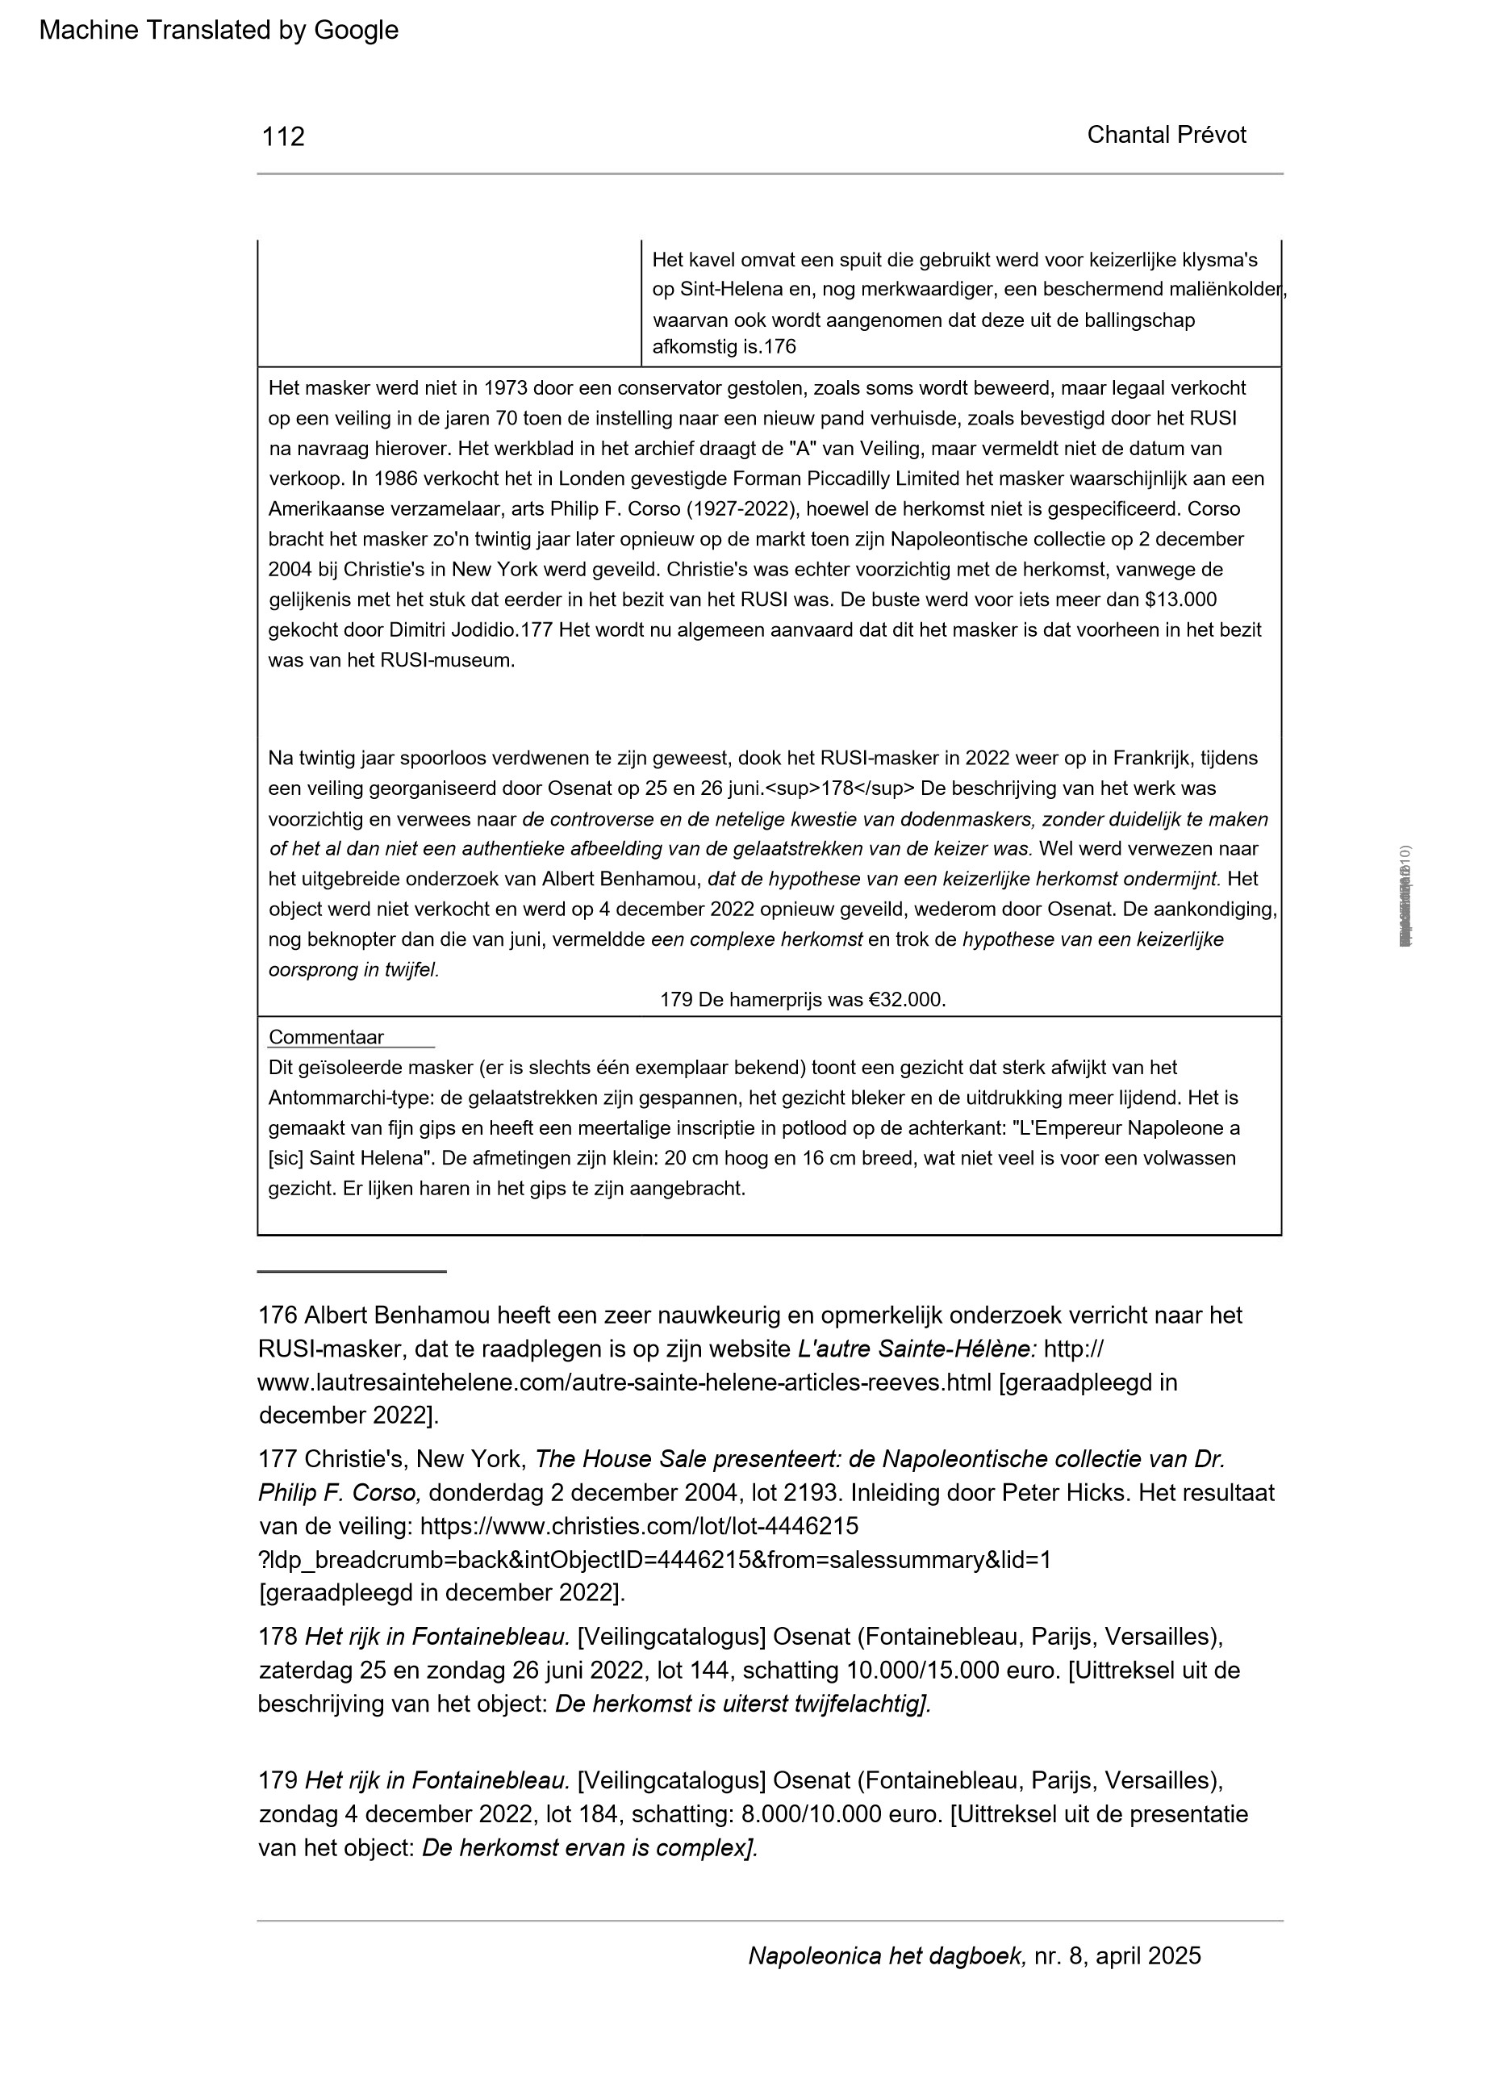

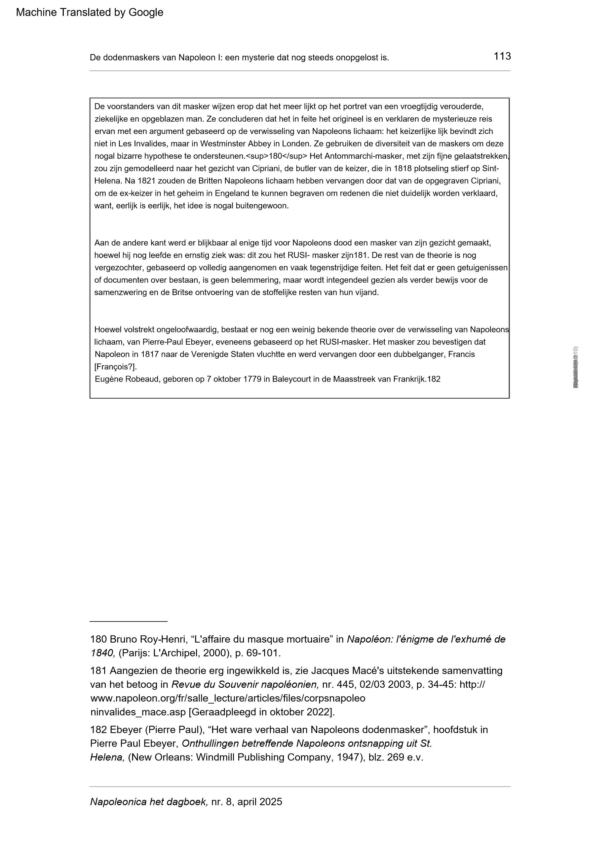
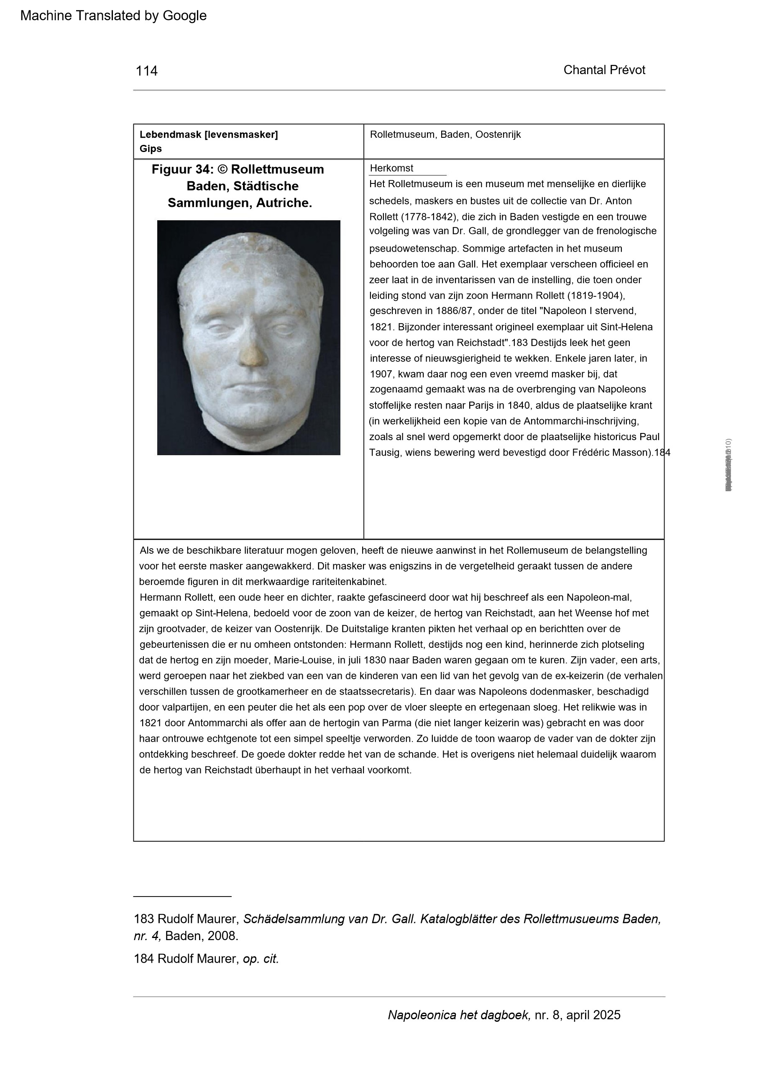
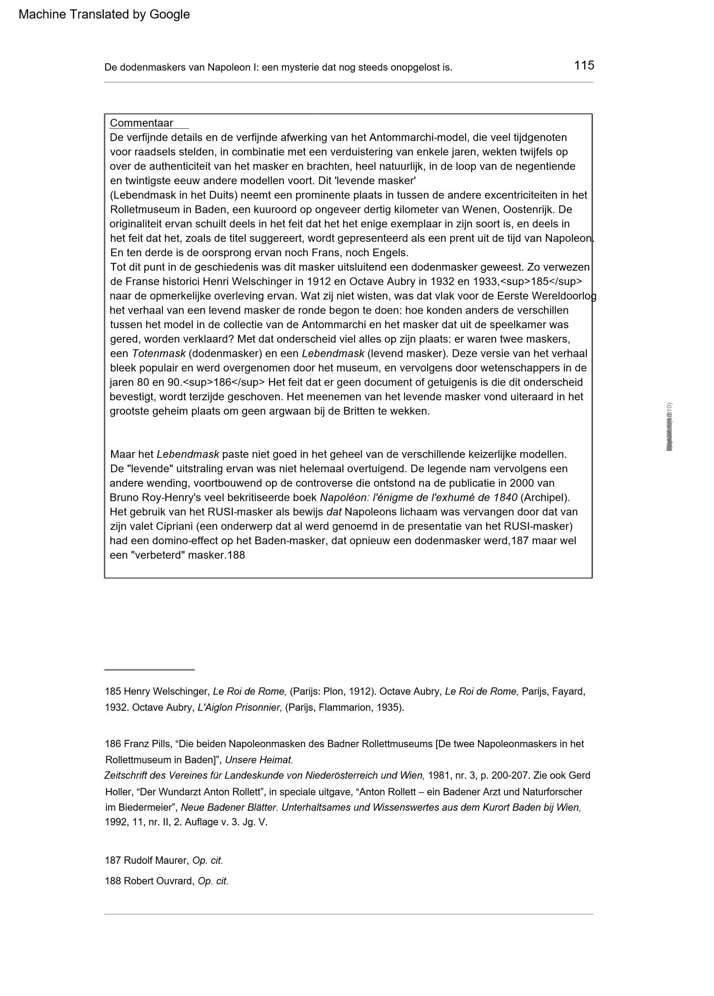
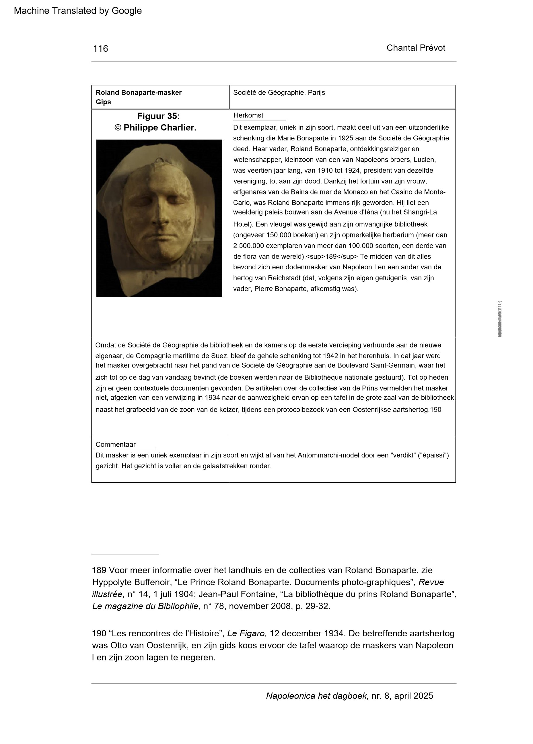
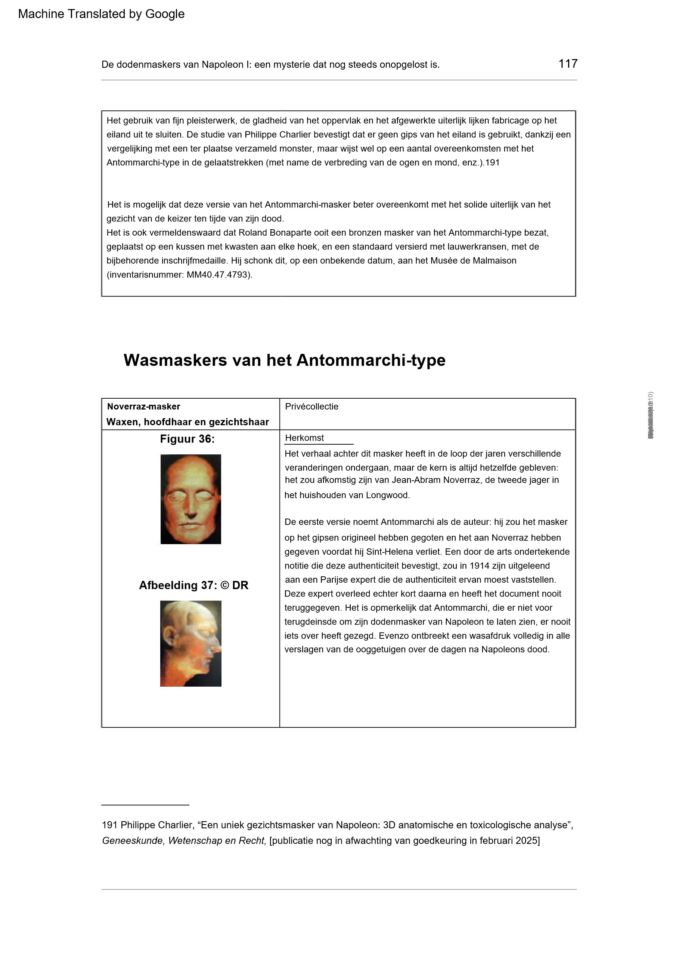
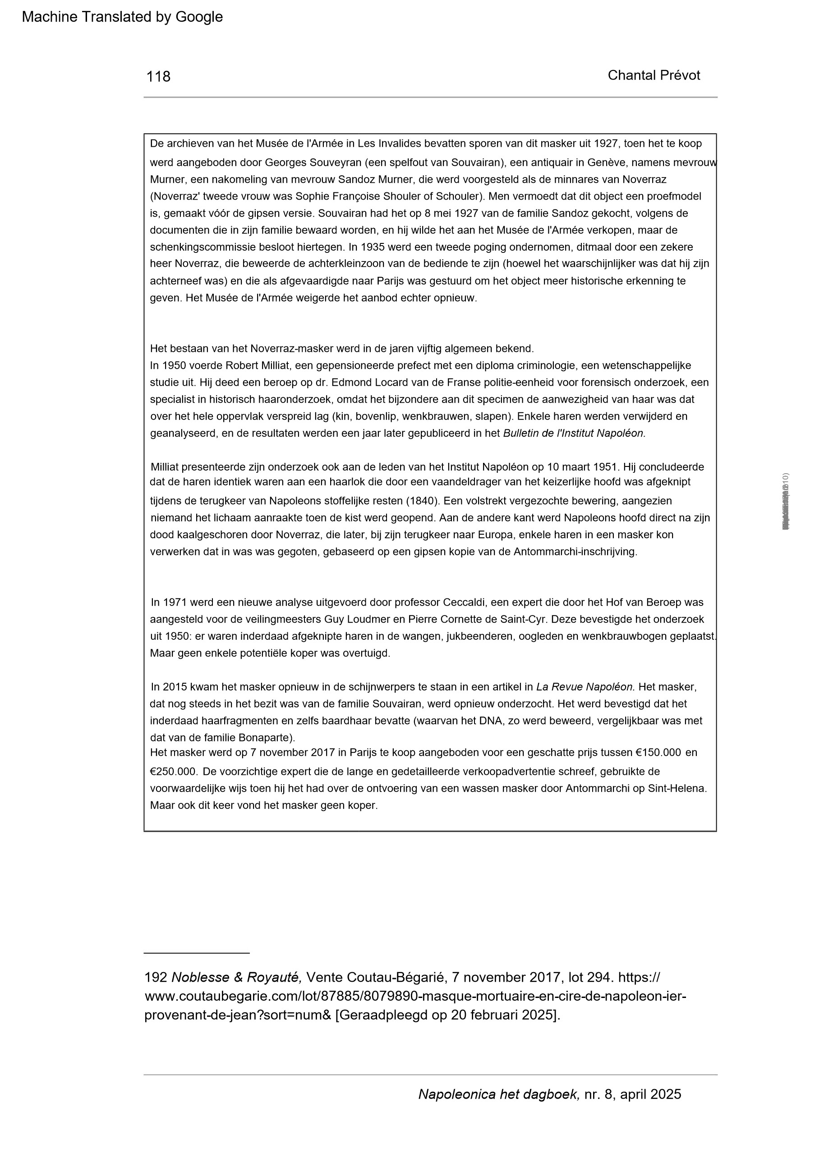
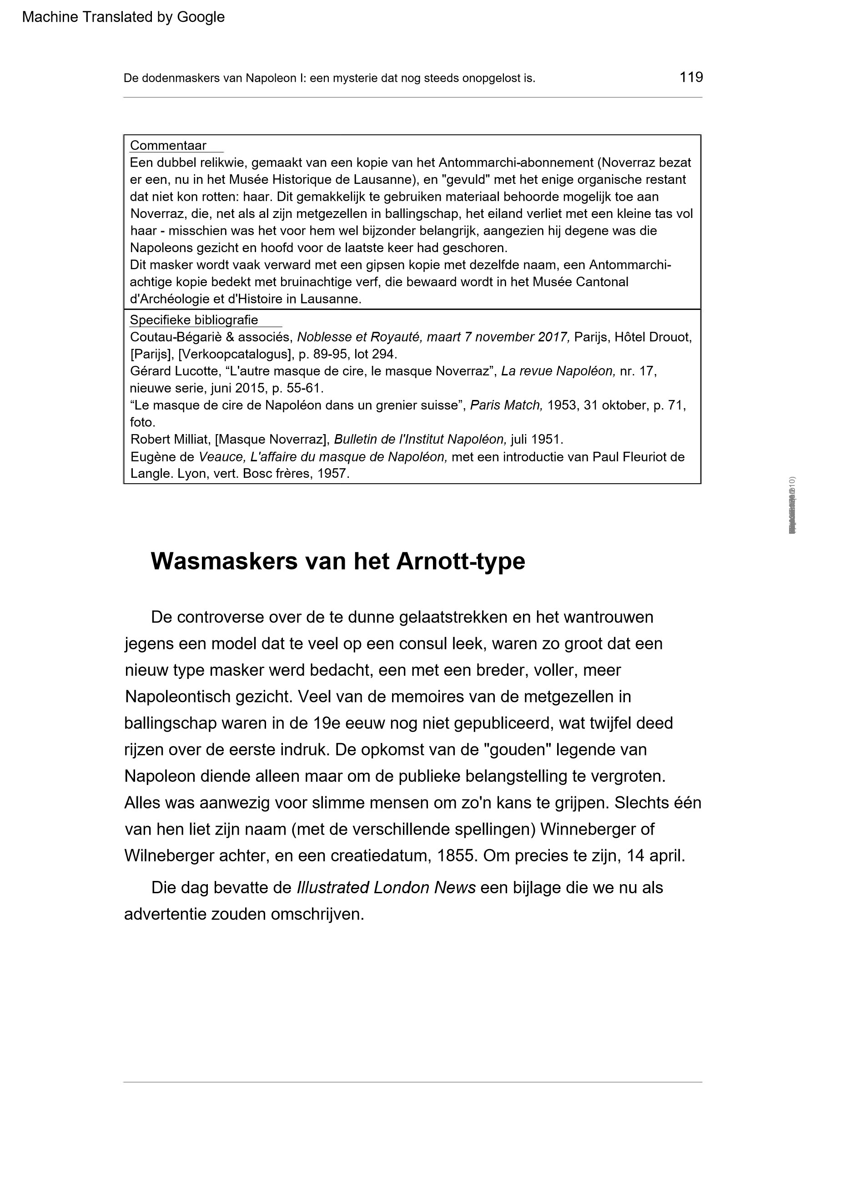

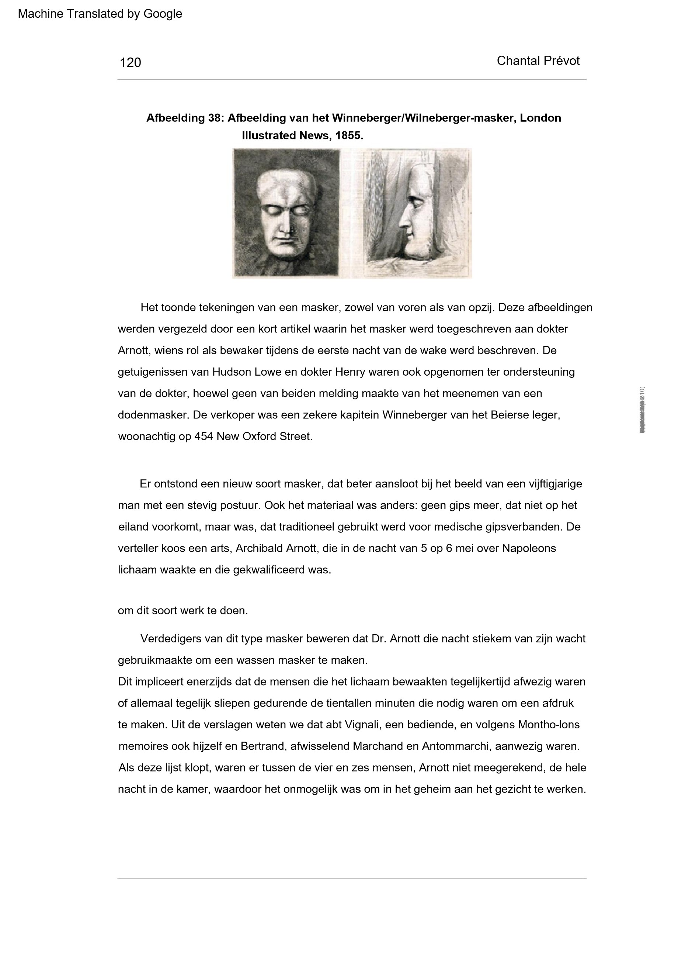
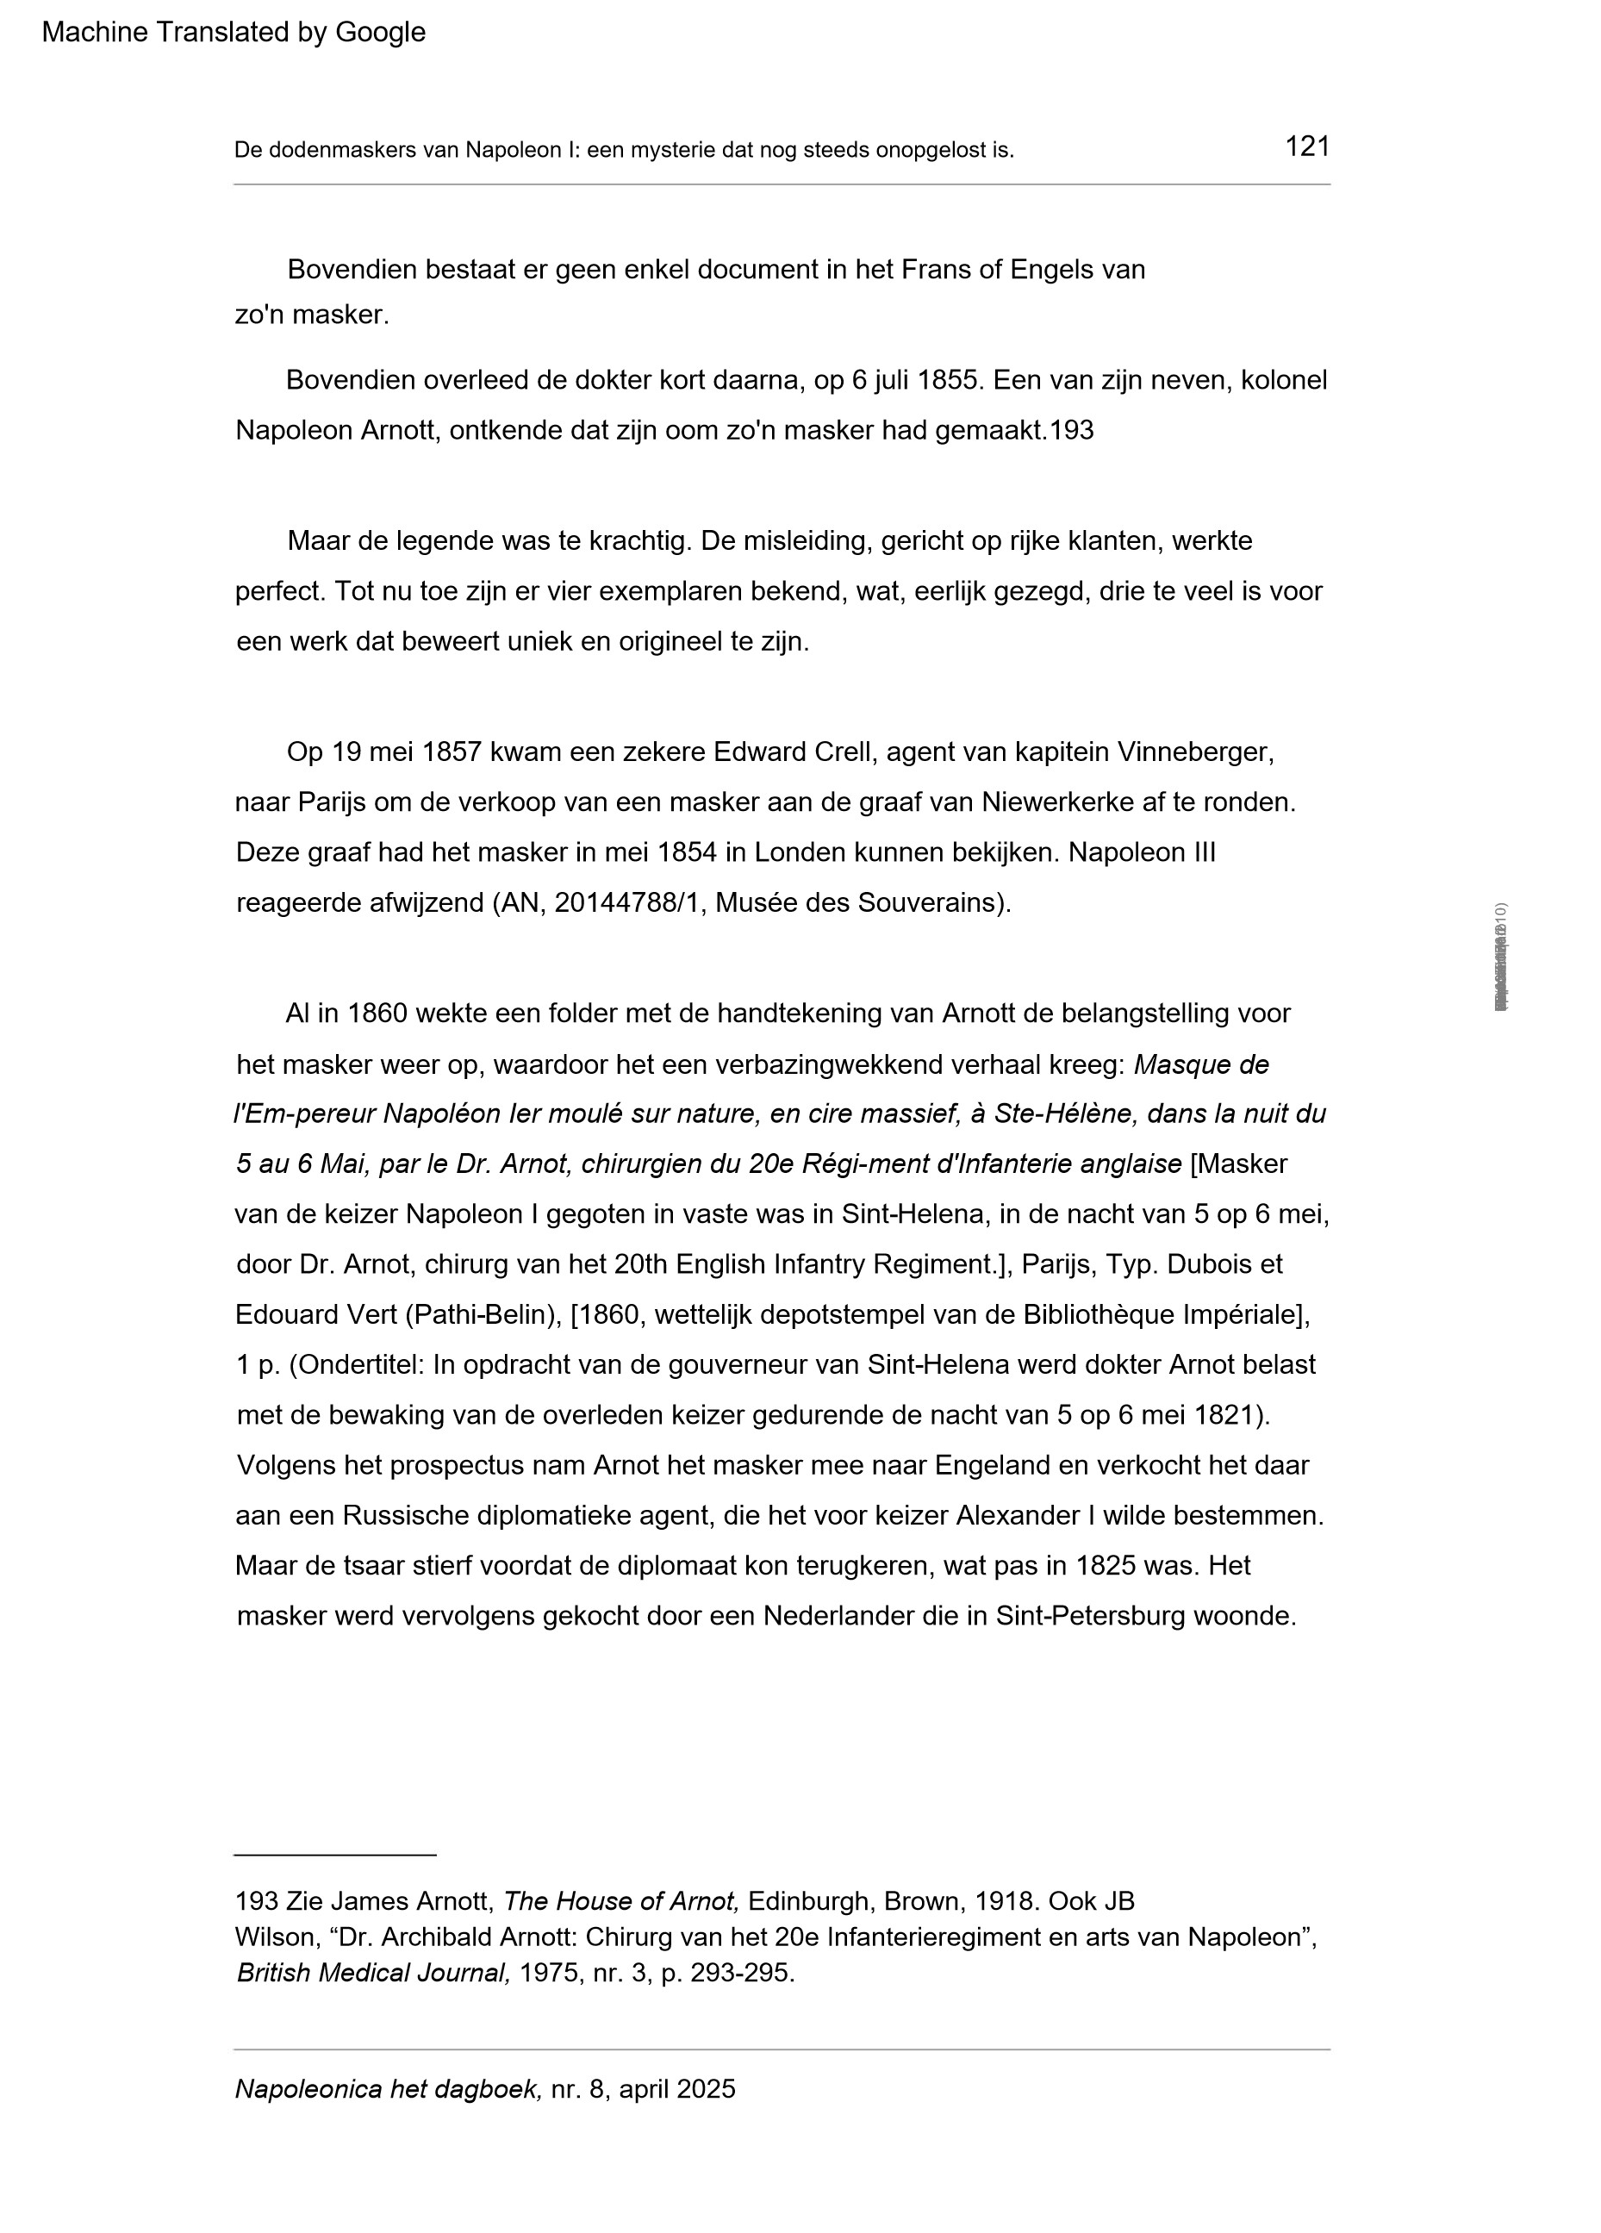
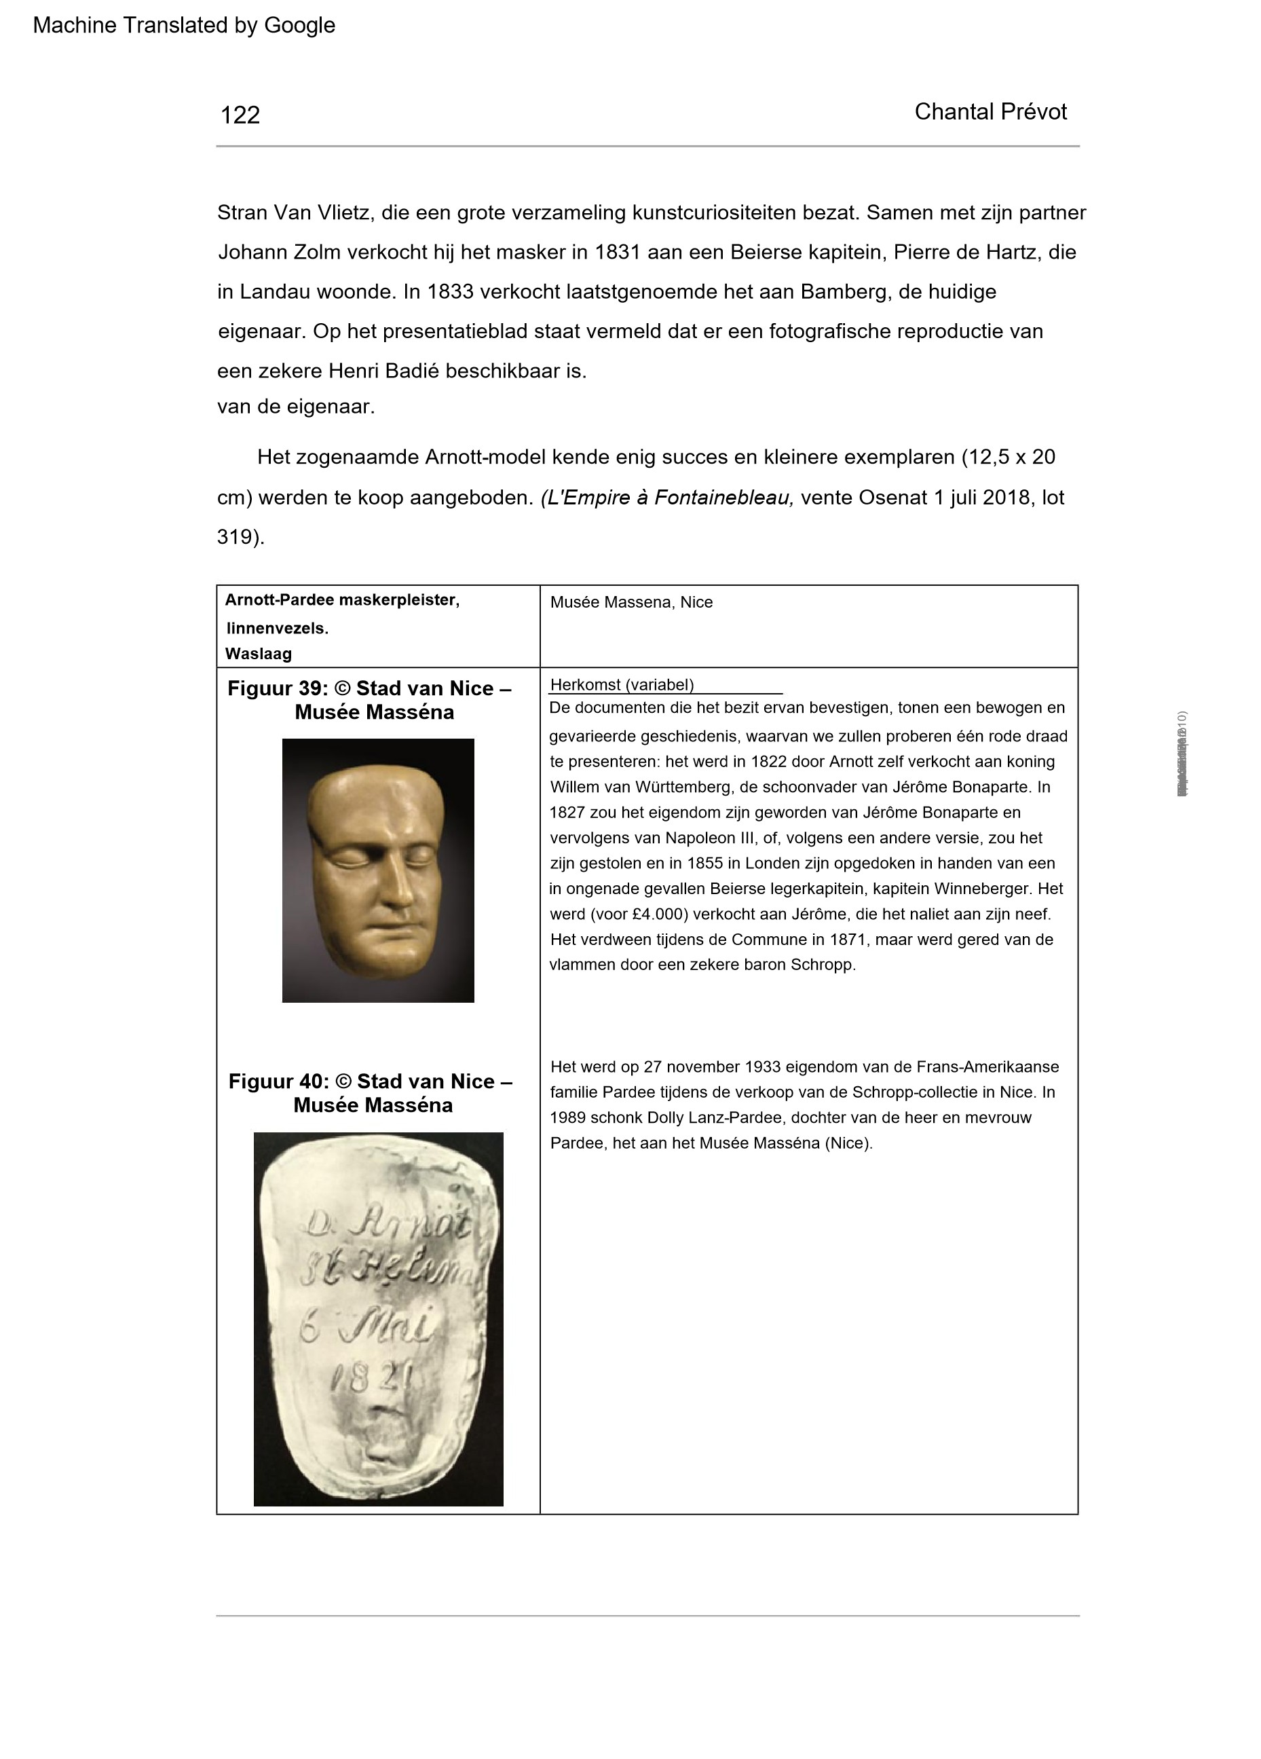

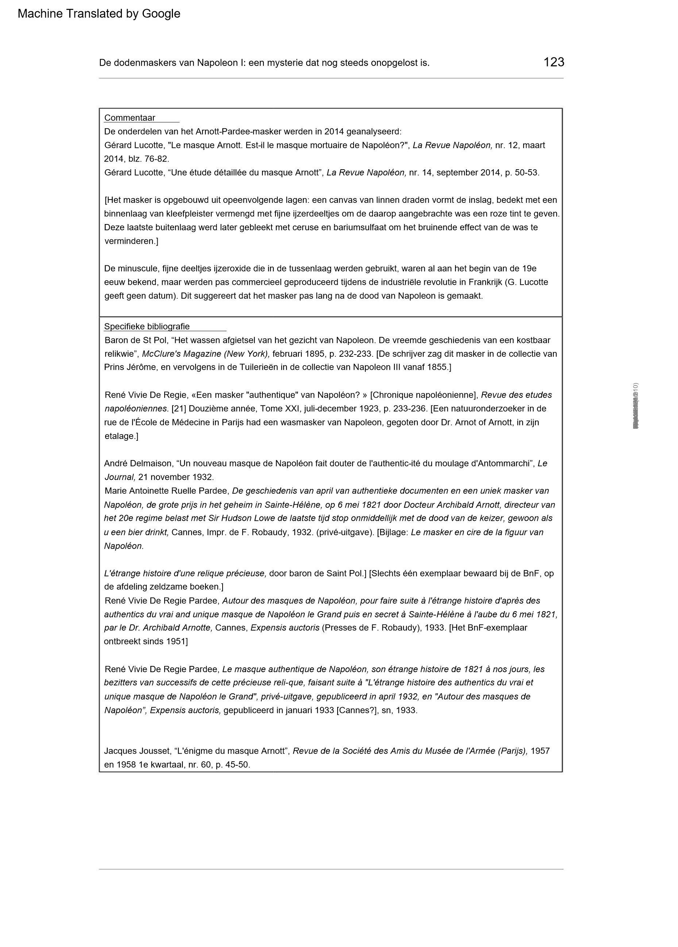
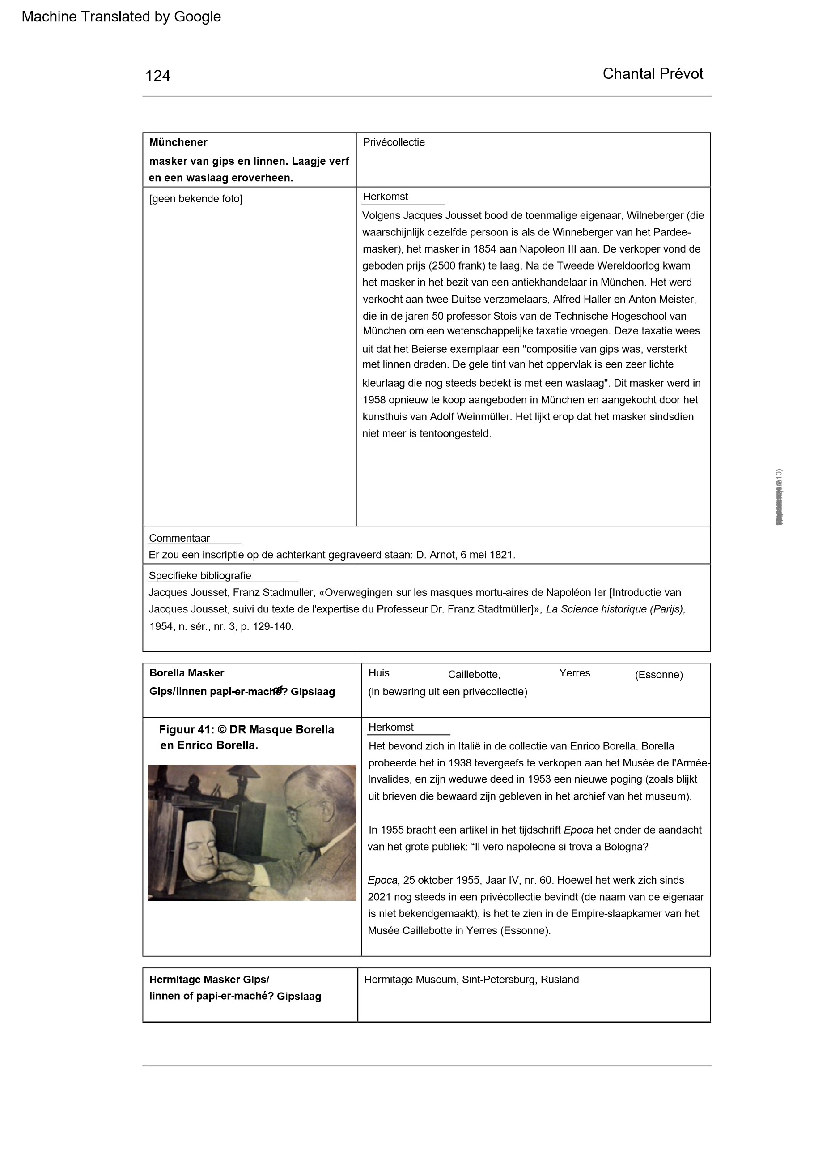
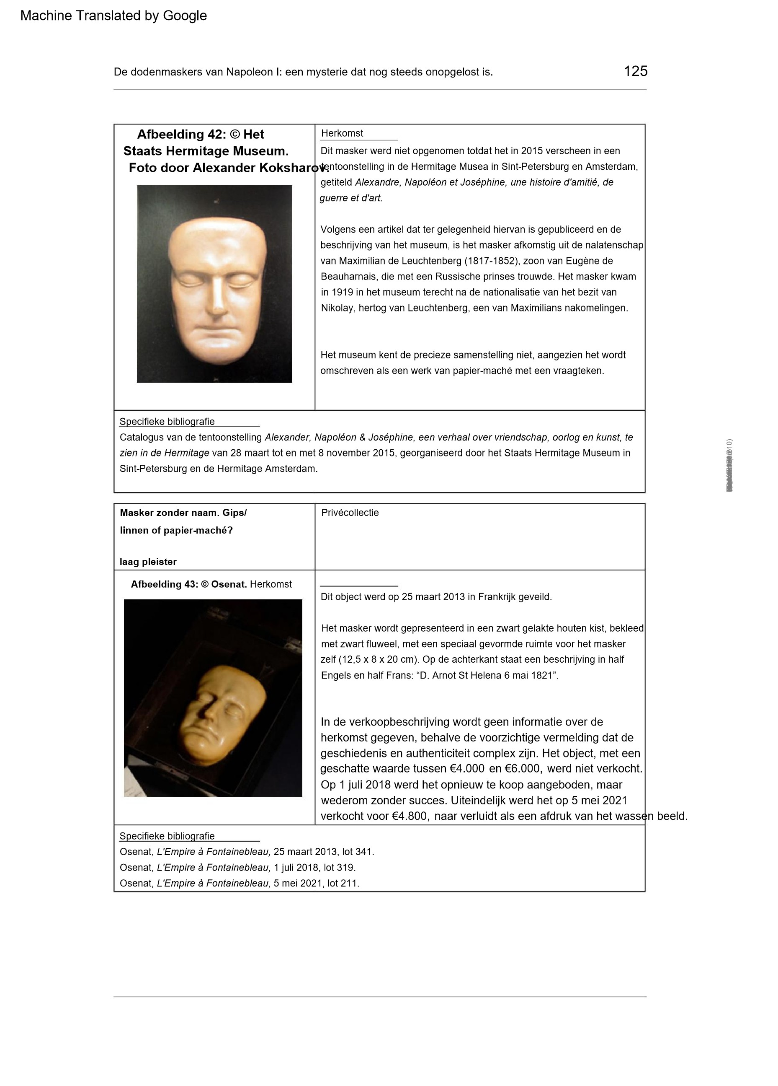
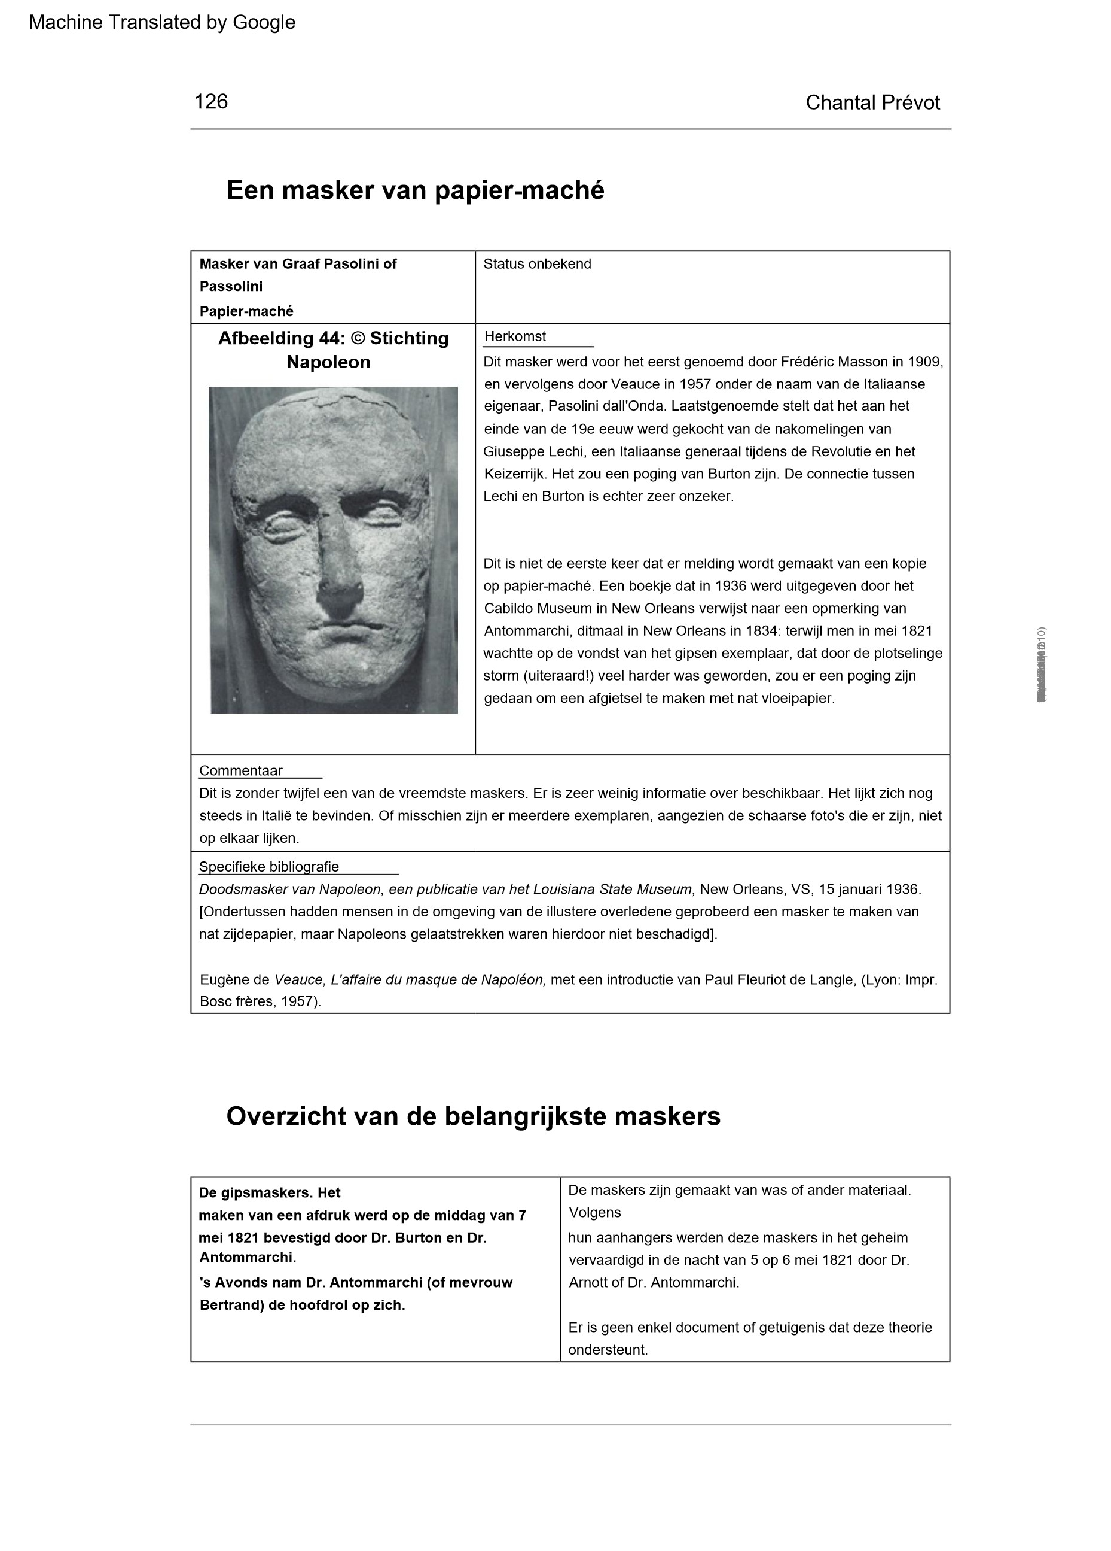
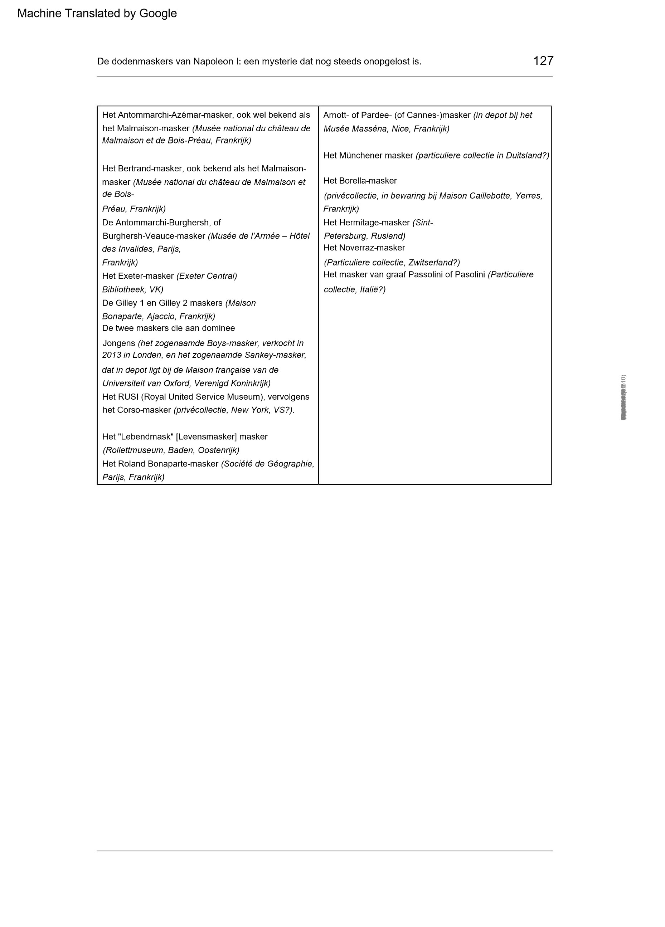
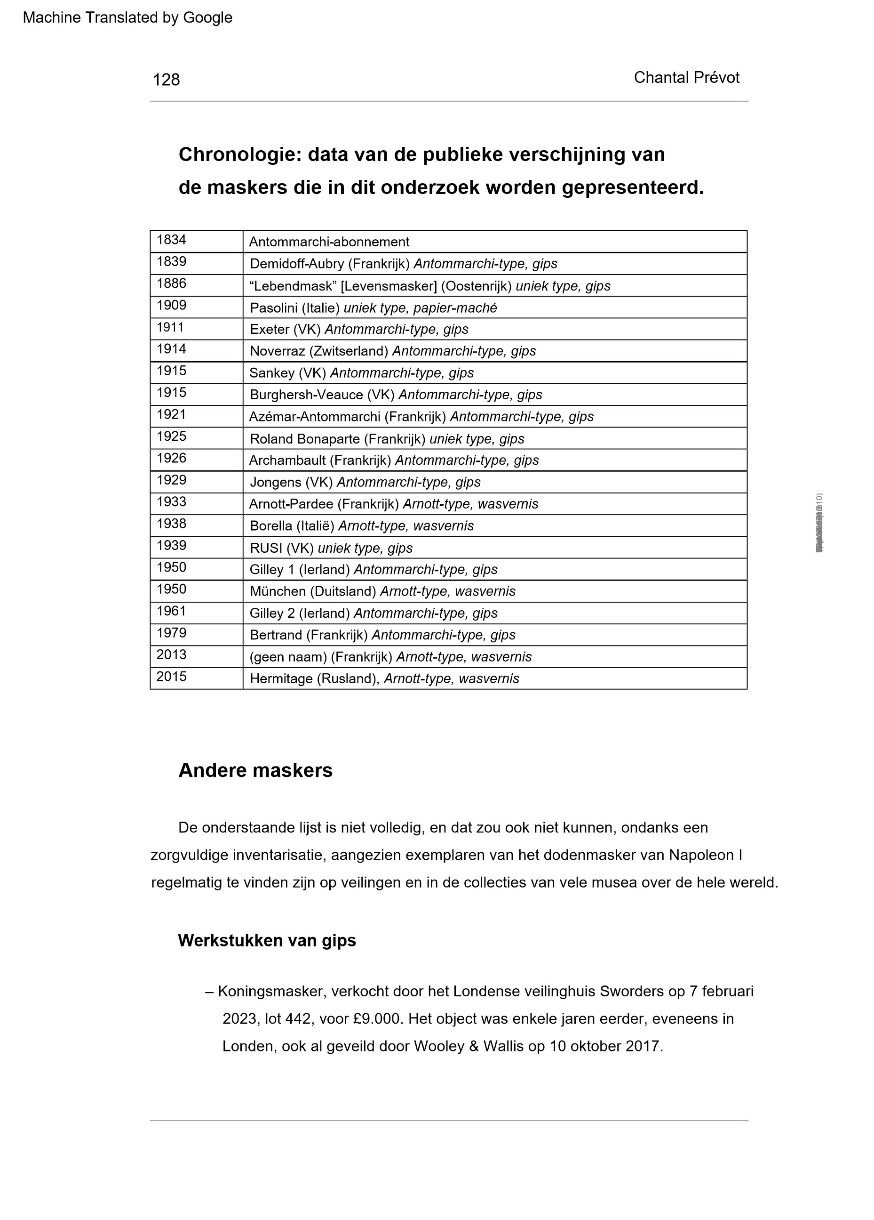
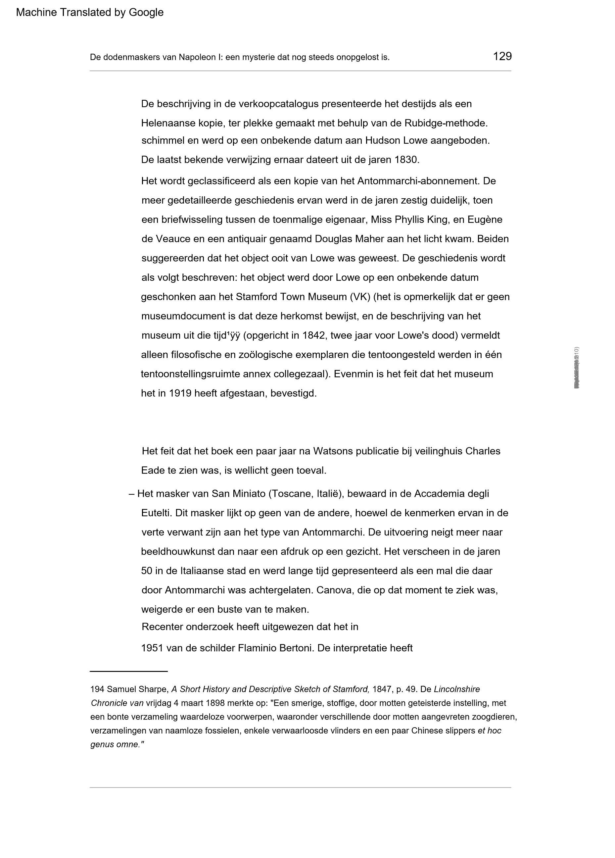
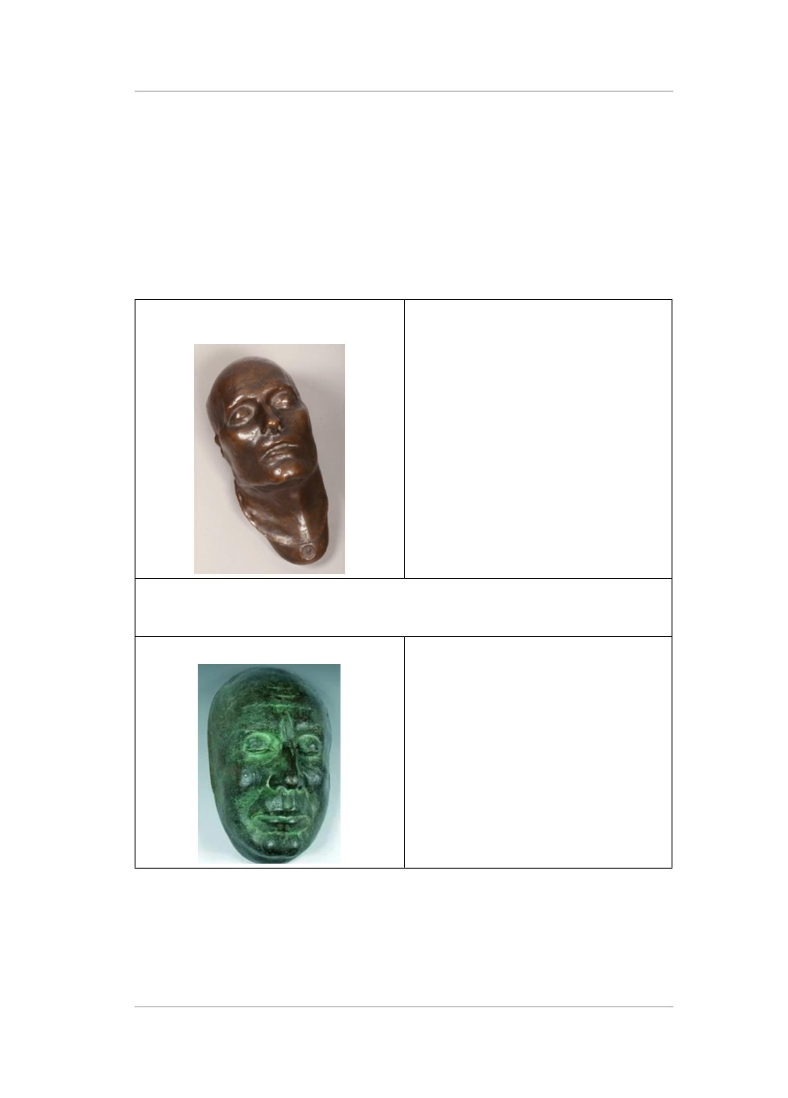
L
tion
Fond
léon|
Nap
Gedownload
op

2026
/03
0
van
https://
shs.cairn.info
IP:
(
79.127.171.210)
Chantal
Prévot
130
Dit
is
echter
veranderd,
aangezien
men
nu
denkt
dat
het
een
mal
is
die
tijdens
Napoleons
leven
is
gemaakt
en
dus
een
'levensmasker'.
Naast
Richard-
Quesnel
en
Susse
namen
ook
andere
gieterijwerkplaatsen
het
masker
in
gebruik.
Afbeelding

46:
©
Veiling/
Tajan.
Afbeelding
45:

©
Veiling/
Kapandji-
Morhange.
Er
zijn
ook
exemplaren
gesigneerd
met
“Durand
et
fils”,
M.
Richard
Eck
Durand,
Siot-
Decauville.
Kapandji-
Morhange.
Vente
de
prestige.
18

december
,
2015
lot
64.
Gieterijmerk
aan
de
linkerkant:
“F.
BARBEDIENNE,
fondeur,
Parijs”.
Vente
Tajan,
Armes
et
Souvenirs
historiques,

10
juni
,
2005
lot
93.
Volgens
het
veilinghuis
is
het
masker
afkomstig
uit
Havana,
waar
Antommarchi
op

2
januari

1838
vanuit
Mexico
in
Santiago
de
Cuba
aankwam
en
op
3

april
overleed.
Gemaakt
van
brons
met
een
groene
patina.
Metaalbewerking
Machine Translated by Google
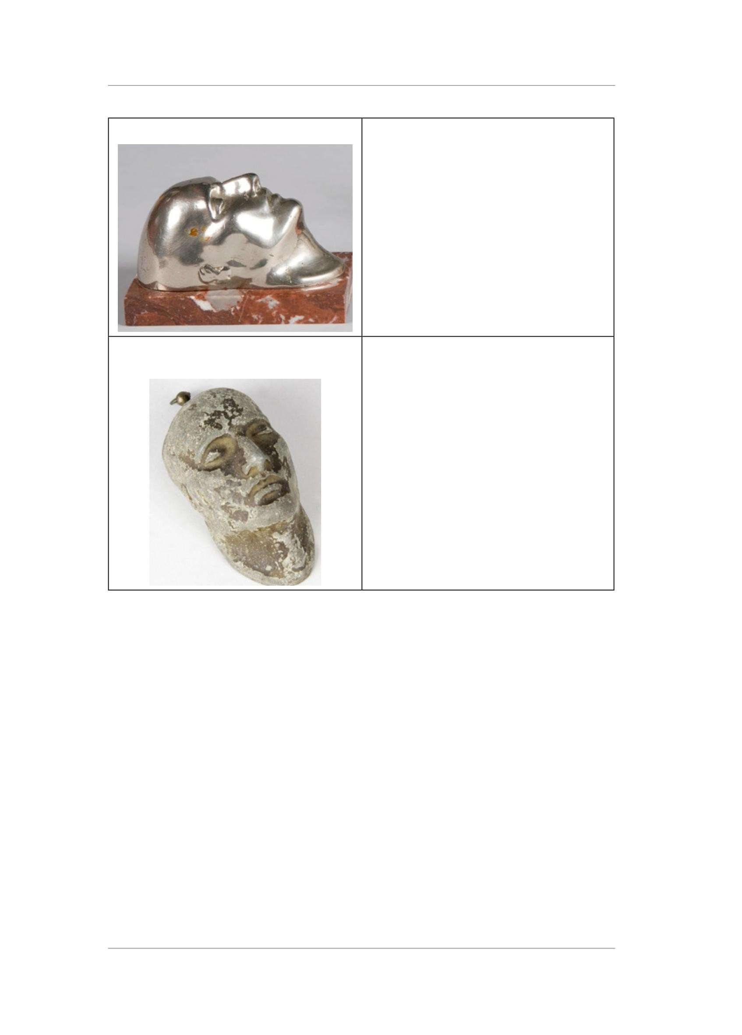
Versailles.
Eric
Pillon
Enchères,
Vente
« Noël »,

10
december
,
2017
lot
174.
Vente
Tajan,
Armes
et
Souvenirs
historiques,

10
juni
2005
,
lot
183.
Vernikkeld
metaal
Gemaakt
van
gepatineerd
lood.
Afbeelding

48:
©
Veiling/
Afbeelding
47:

©
Veiling/
Tajan.
Eric
Pillon
Enchères.
131
De
dodenmaskers
van
Napoleon
I:
een
mysterie
dat
nog
steeds
onopgelost
is.
L
Fond
tion
Nap
léon|
Gedownload
op
0
/03
2026

van
https://
shs.cairn.info
(
IP:
79.127.171.210)
Marmervarianten
–
Jongensmasker
van
marmer,
met
op
de
achterkant
de
inscriptie
“1826,
RB”,
verkocht
door
veilinghuis
Bonhams
voor
£8.925
op
27

oktober.
Het
masker
werd
bij
tal
van
gelegenheden
"vertaald"
naar
de
Halfedelsteenachtig
materiaal:
marmer.
De
gebeeldhouwde
exemplaren
vertonen
de
kenmerken
van
het
Antommarchi-
model.
Geen
ervan
is
bijzonder
opmerkelijk,
behalve
dit
exemplaar,
dat
werd
gevormd
en
naar
Groot-
Brittannië
gebracht.
voor
Reverend
Boys,
naast
de
twee
maskers
die
hij
al
bezat.
De
keten
van
eigenaren
verloopt
als
volgt:
de
Boys

2021
in
Londen.
Men
vermoedt
dat
het
in
1826

is
gebeeldhouwd.
Machine Translated by Google
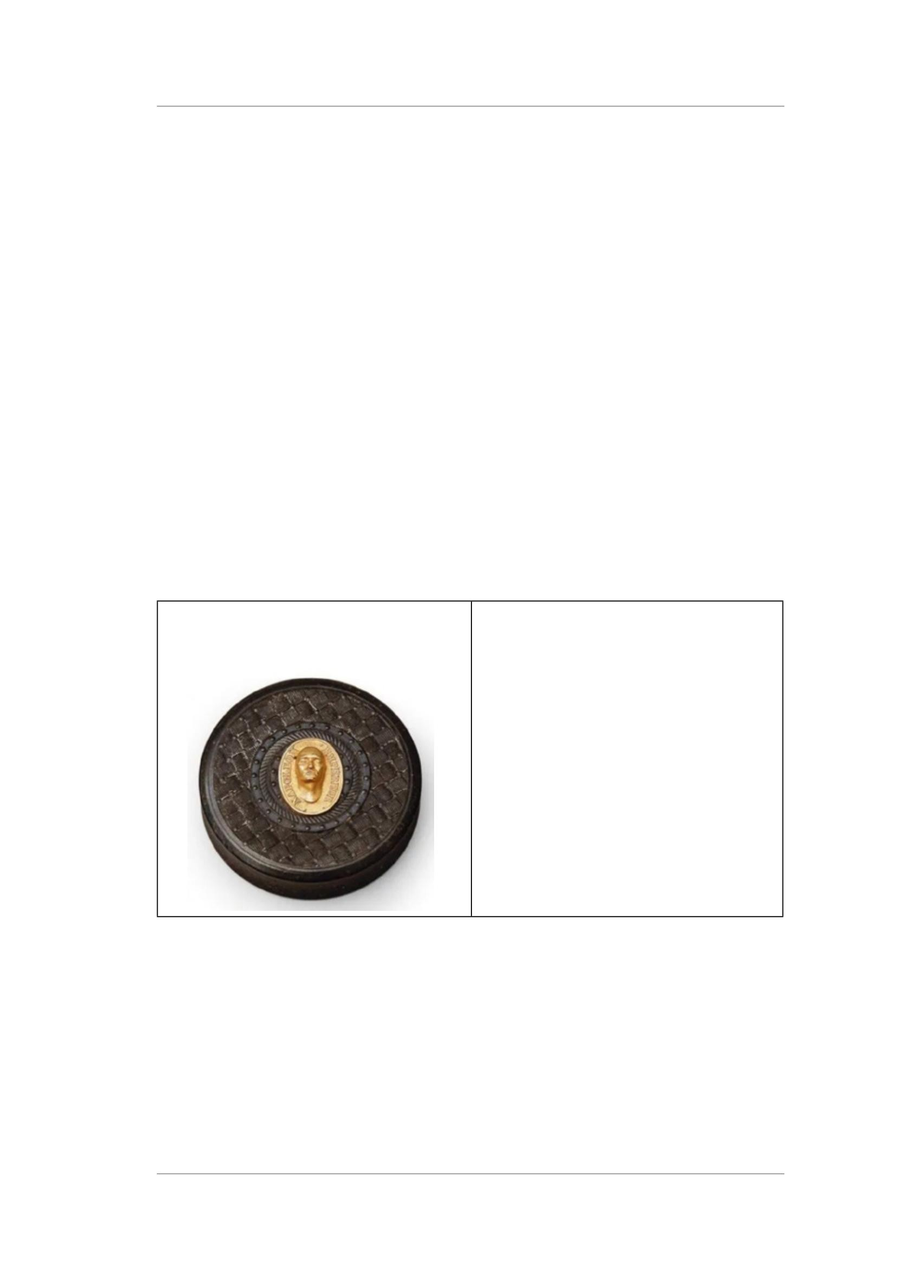
Overige
materialen
Als
decoratief
object
Chantal
Prévot
132
Porcelaine
(
Vente
Tajan,
Armes
et
Souvenirs
historiques,
10

juni
2005
,
lot
58).
familie,
Marie-
Antoinette
Ruelle
Pardee,
Dr.
Garnière,
Jean-
Pierre
Fournier
de
la
Touraille,
en
nog
een
laatste
Franse
collectie
voordat
het
Kanaal
weer
wordt
overgestoken.
De
laatste
en
meest
opvallende
publieke
verschijning
dateert
van
de
veiling
in
2021.
Ook
hier
is
de
lijst
eindeloos.
Ik
zal
me
beperken
tot
het
presenteren
van...
Dit
zijn
slechts
enkele
voorbeelden
van
de
zeer
uiteenlopende
media
waarop
een
miniatuurreproductie
van
het
masker
te
zien
is.
De
meeste
daarvan
stammen
uit
de
19
e
eeuw,
toen
dit
soort
souvenirs
erg
populair
was.
Snuffdoos
van
geperst
hout,
verkleind
messing
masker.
Coutau-
Bégarie.
Limoges.
Mobilier,
tableaus,
kunstvoorwerpen.
1

december
2012
,
lot
233.
L
Fond
tion
Nap
léon|
Gedownload
op
0
/03
2026

van
https://
shs.cairn.info
(
IP:
79.127.171.210)
Coutau-
Bégarie.
Afbeelding

49:
©
Veiling/
Machine Translated by Google
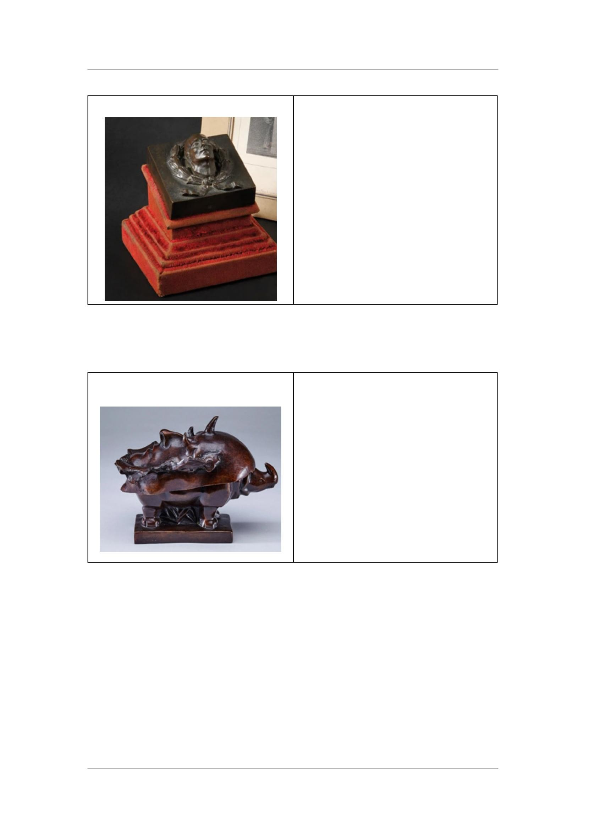
Osenat.
L'Empire
à
Fontainebleau,
23

maart
,
2014
lot
316.
Klein
bronzen
beeldje
op
een
rode
fluwelen
sokkel.
Salvator
Dali.
Napoleons
dodenmasker
op
een
neushoorn.
Afbeelding

51:
©
Veiling/
Afbeelding

50:
©
Veiling/
Osenat.
Côte
basque
enchères.
133
De
dodenmaskers
van
Napoleon
I:
een
mysterie
dat
nog
steeds
onopgelost
is.
kunstwerken
L
Fond
tion
léon|
Nap
Gedownload
op

0
/03
2026
van
https://
shs.cairn.info
(
IP:
79.127.171.210)
Machine Translated by Google
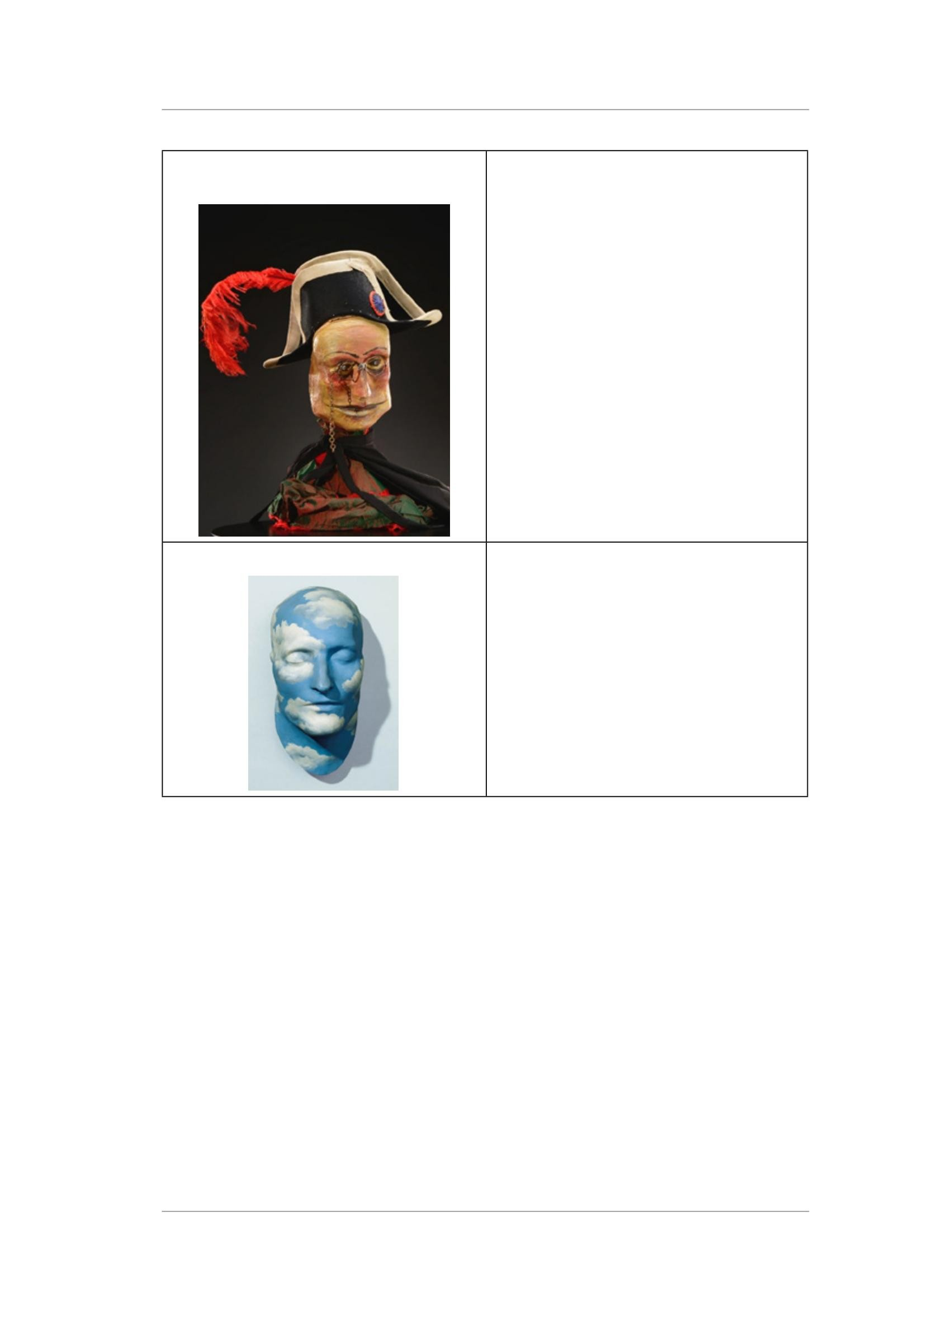

17
januari
,
2016
kavel
72.
Masker
gebaseerd
op
schilderijen
van
James
Ensor

(1860-1949)
in
beschilderde
hars,
Napoleon
met
driekantige
hoed.
Voorstelling:
Minetti,
.
2002
Regie:
Claudia
Stavisky.
Acteur:
Michel
Frémont.
Kostuumontwerper:
Claire
Risterucci.
Conan-
Belleville.
Kostuums
de
scène.
De
toekomst
van
beelden
Magritte.
Conan
Belleville.
Afbeelding

52:
©
Veiling/
Afbeelding
53:

©
Napoleon.org.
134
Chantal
Prévot
L
Fond
tion
léon|
Nap
Gedownload
op

0
/03
2026
van
https://
shs.cairn.info
(
IP:
79.127.171.210)
Machine Translated by Google
